Masarykova univerzita
Filozofická fakulta
Historický ústav
Učitelství historie pro střední školy

Projektová výuka regionálních dějin – Národní sad ve Štramberku jako místo paměti
Magisterská diplomová práce

Mgr. Jitka Šnejdrlová

Vedoucí práce: prof. Mgr. Lukáš Fasora, Ph.D.
Brno 2021

Prohlašuji, že jsem diplomovou práci vypracovala samostatně s využitím uvedených pramenů a literatury.

datum Jitka Šnejdrlová

Poděkování
Na tomto místě bych chtěla poděkovat prof. Mgr. Lukáši Fasorovi, Ph.D., za odborné vedení mé práce, cenné rady a podnětné připomínky. Velké díky patří také doc. Mgr. Martinu Pelcovi, Ph.D., a především Mgr. Haně Komárkové, Ph.D., za ochotu, spolupráci a poskytnutí odborné videopřednášky. Za vstřícný přístup děkuji také kolektivu pracovníků ze Státního okresního archivu Nový Jičín, Muzea Novojičínska a Centra tradičních technologií Příbor a vedoucí oddělení kultury, sportu, volného času a cestovního ruchu ve Štramberku Bc. et Bc. Barboře Valné. V neposlední řadě musím poděkovat pracovnímu týmu studentů středních škol, bez jejichž pomoci by nebylo možné vyzkoušet navržený projekt v praxi.
OBSAH
ÚVOD 6
1 PROJEKTOVÁ VÝUKA 14
1.1 Historie projektové výuky 14
1.2 Uvedení projektové výuky do českého vzdělávacího systému na přelomu 20. a 21. století 17
1.3 Projektová výuka jako metoda, forma či strategie 18
1.4 Základní rysy projektu 20
1.5 Jednotlivé fáze projektu 22
1.6 Druhy projektů 25
1.7 Výhody a nevýhody projektové výuky 27
2 VYBRANÉ VÝUKOVÉ METODY 31
2.1 Klasické výukové metody 32
2.1.1 Přednáška 32
2.1.2 Práce s textem 33
2.1.3 Práce s obrazem 34
2.2 Aktivizující výukové metody 35
2.2.1 Diskuse 35
2.3 Komplexní výukové metody 36
2.3.1 Skupinová výuka 37
2.3.2 Brainstorming 38
2.3.3 Učení v životních situacích 39
3 KLÍČOVÉ KOMPETENCE 41
3.1 Kompetence k učení 41
3.2 Kompetence k řešení problémů 42
3.3 Kompetence komunikativní 42
3.4 Kompetence sociální a personální 42
3.5 Kompetence občanská 42
3.6 Kompetence k podnikavosti 43
4 REGIONÁLNÍ DĚJINY VE VÝUCE DĚJEPISU 44
5 HISTORICKÁ PAMĚŤ 49
5.1 Jacques Le Goff – etapy vývoje historické paměti 50
5.2 Maurice Halbwachs – sociální rámce paměti, kolektivní a individuální paměť 51
5.3 Jan Assmann – komunikativní a kulturní paměť 53
5.4 Tzvetan Todorov – vztah mezi pamětí a historií 54
5.5 Nicolas Maslowski – politika paměti 55
5.6 Pierre Nora – místa paměti 56
6 KOLEKTIVNÍ PAMĚŤ A NÁRODNÍ IDENTITA 62
7 NÁRODNÍ SAD VE ŠTRAMBERKU 67
7.1 Štramberk 67
7.2 Hora Kotouč 74
7.3 MUDr. Adolf Hrstka 79
7.4 Národní sad 88
7.4.1 Místa paměti zřízená z iniciativy Adolfa Hrstky 94
7.4.2 Místa paměti zřízená z iniciativy města a různých spolků 124
7.5 Národní sad jako lesopark 134
7.6 Exkurz – „praktické“ využití Národního sadu 135
8 PROJEKT – PRAKTICKÁ ČÁST 137
8.1 Návrh projektu 137
8.1.1 Charakteristika projektu 137
8.1.2 Popis projektu a jeho organizace 138
8.1.3 Cíl projektu 139
8.1.4 Použité didaktické metody 140
8.1.5 Závěrečný výstup projektu 140
8.1.6 Fáze provedení projektu 141
8.2 Praktické provedení projektu – výsledný produkt (skeny) 180
8.3 Evaluace 213
8.3.1 Zpětná vazba studentů k průběhu projektové výuky 213
8.3.2 Zpětná vazba autora k průběhu projektové výuky + sebereflexe 215
9 ZÁVĚR 217
SEZNAM PRAMENŮ A LITERATURY 222
SEZNAM ZKRATEK 238
SEZNAM PŘÍLOH 239
OBRAZOVÉ PŘÍLOHY 242

ÚVOD
„Místa paměti existují proto, že již neexistují prostředí paměti. Pokud bychom ještě žili svou pamětí, nepotřebovali bychom jí zasvěcovat určitá místa.“

Paměť je jednou ze základních vlastností člověka a základem nepřetržitého trvání naší existence. Dlouhá léta byla paměť vnímána především jako specifická schopnost lidí uchovávat ve vědomí minulé děje, znalosti, zážitky a zkušenosti. Již odedávna se lidé snažili tuto schopnost zdokonalovat a rozvíjet různé postupy a techniky, které by umožnily „umění paměti“ ovlivnit nebo dokonce řídit. Takto pak mohla být relativně snadno rozvíjena kolektivní identita, která je založena na kulturních zdrojích, z nichž zásadní význam pro její utváření má právě kolektivní paměť. Při vytváření a přežívání kolektivní paměti pak hrají důležitou roli místa paměti. Historie zanechala v dnešní společnosti celou řadu viditelných stop, které je možné spatřit ve vzhledu míst. Taková místa – místa historické paměti – chápeme jako „nosiče“ informací o minulosti. Svědectví těchto míst mohou nabývat pro určité společenství nebo některou z jeho částí na symbolickém významu, stávají se tak důležitým zdrojem historického vědomí.
Fenomén historické, kolektivní nebo sociální paměti a s ní spojený koncept míst paměti se stal jedním z nejdiskutovanějších témat zahraničních i českých historiků, sociologů, filozofů a antropologů zejména 2. pol. 20. století. Příčinou rostoucího zájmu o problematiku paměti v oblasti humanitních a společenských věd byla především ta okolnost, že si badatelé začali uvědomovat, že s postupným odchodem generace přímých svědků zločinů 20. století se pomalu vytrácejí živé vzpomínky na největší válečný konflikt v dějinách lidstva.
O zvýšeném zájmu o vzpomínky a vzpomínání svědčí nejenom současná česká literatura, ale také řada historických celovečerních filmů zachycujících významné události a osobnosti českých moderních dějin nebo projekt Paměť národa, který představuje jednu z nejrozsáhlejších sbírek vzpomínek pamětníků v Evropě, kteří byli přímými svědky událostí 20. století. Dalším důkazem rostoucího zájmu o problematiku vzpomínání v oblasti historické kultury je například projekt Dějepis v 21. století, který se zaměřuje na soudobé dějiny a inovaci dějepisného vyučování a svou pozornost věnuje také možnostem využití tématu paměti a vzpomínek pamětníků při výuce dějepisu na základních a středních školách.
Současného trendu využívá i předkládaná diplomová práce, která si klade za cíl seznámit studenty dějepisného semináře 3. a 4. ročníků gymnázií v regionu Nového Jičína a okolí s fenoménem historické paměti prostřednictvím projektové výuky, v jejímž rámci se studenti pokusí rekonstruovat příběh spjatý s Národním sadem ve Štramberku.
Vymezení tématu a metodologie
Vznik Československé republiky vyvolal ve štramberském patriotovi a propagátorovi města kulturního i turistického MUDr. Adolfu Hrstkovi pocit národní hrdosti, odhodlání zapojit se do dalších aktivit v rámci Klubu československých turistů a realizovat své nové plány. Mezi nimi byla i myšlenka zřídit ve Štramberku první československou rezervaci a národní park. Tento plán vyústil nakonec v realizaci Národního sadu v podobě „galerie v přírodě“, ve které byly prostřednictvím bust a pamětních desek představeny významné osobnosti českých národních dějin a kultury. Není pochyb, že se stal Národní sad ve Štramberku i jednotlivá zastavení, která se v něm nacházejí, zejména v době svého vzniku – tedy na úsvitu Československé republiky – důležitým místem paměti, které hrálo významnou roli v procesu utváření kolektivní paměti především štramberských obyvatel.
S Národním sadem budu pracovat jako s trojrozměrným pramenem k demonstraci různých dobových identit a „národních mýtů" spjatých s obdobím první republiky. Na rozdíl od řady klasických učebnic může Národní sad nabídnout několik vrstev paměti, a sice celonárodní, regionální – tato vrstva se v učebnicích podceňuje – pokud je zastoupena, zaměřuje se na Čechy, Morava přichází zkrátka, přitom pro identitu a historické povědomí studentů je velmi důležitá, jejím prostřednictvím se mohou nejsnadněji identifikovat s daným historickým územím – a specifické místní a konfesní. Pomníky ukážu jako prameny, které vypovídají o době svého vzniku, budu je pojímat jako „média“, jejichž prostřednictvím se jejich zřizovatelé snažili něco sdělit svým současníkům a budoucnosti.
Jelikož dnes Národní sad není vnímán primárně jako památka kulturní – v roce 1960 bylo jeho území prohlášeno za národní přírodní památku Šipka, která zcela zastínila „paměťovou“ dimenzi místa – pokusíme se se studenty díky dochovaným historickým pramenům v rámci projektu diplomové práce rekonstruovat příběh tohoto místa paměti a interpretovat jeho symboliku. Budeme se snažit o hlubší porozumění Národnímu sadu jako místu paměti a odhalit jeho úlohu v rámci sociální praxe politiky paměti, přičemž na něj i na jednotlivá místa paměti, která se v něm nacházejí, budeme pohlížet jako na vědomě vytvořenou a esteticky ztvárněnou reprezentaci minulosti. Na základě jeho analýzy se pokusíme rekonstruovat hodnoty společnosti či politického režimu v období jeho vzniku.
Struktura práce
Strukturálně je práce rozdělená do dvou hlavních částí – teoretické a praktické. Teoretická část práce se dále dělí na dva oddíly. První z těchto oddílů je zaměřen didakticky a jeho úkolem je seznámit čtenáře s problematikou projektové výuky, vybranými výukovými metodami, které budou využity v rámci níže předloženého projektu, s klíčovými kompetencemi a regionálními dějinami ve výuce dějepisu.
U problematiky projektové výuky bude věnována pozornost nejprve její historii a uvedení do českého vzdělávacího systému, dále otázce, zda projektová výuka patří mezi výukové metody, formy či strategie. Bude následovat výčet základních rysů projektu a popis jeho jednotlivých fází a druhů. V neposlední řadě budou zmíněny výhody a nevýhody projektové výuky.
Po objasnění problematiky projektové výuky bude následovat charakteristika vybraných výukových metod, které budou využity v rámci navrhovaného projektu diplomové práce k doplnění projektové výuky jakožto komplexní výukové metody, pro niž je typická kombinace různých výukových metod.
Dále bude v práci věnována pozornost klíčovým kompetencím, jejichž rozvoj je jedním z cílů projektové výuky. Jelikož praktickou část této diplomové práce tvoří projekt určený pro studenty čtyřletého gymnázia nebo vyššího stupně víceletého gymnázia, bude představena úroveň jednotlivých klíčových kompetencí, které by měl dosáhnout student na konci gymnaziálního vzdělávání.
Didaktickou část práce uzavírá kapitola zpracovávající význam a využití regionálních dějin ve výuce dějepisu.
Druhý oddíl teoretické části práce se zabývá jednak fenoménem historické paměti a vztahem mezi kolektivní pamětí a národní identitou, jednak Národním sadem ve Štramberku jako místem paměti.
Téma historické paměti a míst paměti, která se podílejí na jejím utváření, je velice složité, neboť se dotýká celé řady vědních oborů. Práce se tedy pokouší pouze nastínit problematiku historické paměti a přiblížit čtenářům toto nesnadné téma prostřednictvím teorií a poznatků několika nejvýznamnějších představitelů, jako je Jacques Le Goff, Maurice Halbwachs, Jan Assmann, Tzvetan Todorov, Nicolas Maslowski a samozřejmě zakladatel teorie míst paměti Pierre Nora. Jelikož budeme s Národním sadem pracovat jako s trojrozměrným pramenem k demonstraci různých dobových identit a „národních mýtů“ spjatých s obdobím první republiky, bude má pozornost upřena speciálně také na vztah mezi kolektivní pamětí a národní identitou.
Ústřední část práce tvoří rozsáhlá kapitola s názvem „Národní sad ve Štramberku“, která se věnuje jednak samotnému místu paměti, přičemž popisuje celý průběh jeho vzniku i jednotlivých uměleckých děl, která v něm byla postupně instalována, jednak charakteristice města Štramberk, ve kterém byl Národní sad zřízen, historii vápencového vrchu Kotouč, na kterém se Národní sad nachází, a konečně osobě MUDr. Adolfa Hrstky, která stála za vznikem této památky. Před uvedením konkrétní podoby Národního sadu a podrobného popisu jednotlivých mnemotopů uvnitř této památky bude pozornost zaměřena nejdříve na Hrstkův koncept a jeho postupnou realizaci. V následující části práce se budu zabývat postupně jednotlivými místy paměti přesně tak, jak byla v Národním sadu v průběhu několika let instalována. Kromě chronologického uspořádání jednotlivých mnemotopů se práce zaměří také na zřizovatele konkrétních míst paměti, neboť – jak se později dozvíme – Adolf Hrstka nebyl jedinou osobou, která iniciovala vznik všech pomníků a bust nacházejících se na onom místě. Bude zmíněn také příběh, který je pro dané společenství – v našem případě tedy zejména pro obyvatele Štramberka a okolí – spjat s konkrétním pomníkem, poselství, které má být prostřednictvím konkrétního pomníku předáváno současným i budoucím generacím a také důvody, proč byly jednotlivé pomníky zhotoveny právě v té které době a na tom kterém místě. Kromě toho bude upřena pozornost také na povahu jednotlivých mnemotopů. V úplném závěru kapitoly se nachází stručné informace o významu Národního sadu z hlediska biologického a také exkurz, který čtenáře seznámí s jeho praktickým využitím.
Praktickou část práce tvoří školní projekt určený pro studenty dějepisného semináře 3. a 4. ročníků gymnázií nacházejících se v regionu Nového Jičína a okolí, do něhož spadá i město Štramberk. Jako první je v této části práce uveden návrh projektu na téma „Národní sad ve Štramberku jako místo paměti“, který obsahuje veškeré důležité informace nutné k jeho úspěšné realizaci – tedy podrobnou charakteristiku projektu, jeho časové rozvržení, organizaci, použité didaktické metody, představení závěrečného výstupu, cíl a popis jednotlivých fází projektu. Následuje praktické provedení projektu a prezentace výsledného produktu. Praktickou část práce uzavírá evaluace projektu. Celá práce je zakončena závěrem a opatřena seznamem použitých zdrojů, zkratek a obrazovými přílohami.
Literatura a prameny
Předkládaná práce vznikala především na základě historických pramenů, odborné literatury a materiálu regionální povahy.
Pedagogická část práce se opírá zejména o publikace zabývající se projektovou výukou, z nichž stěžejní představuje dílo Jany Kratochvílové Teorie a praxe projektové výuky, dále Projektová výuka od Ivony Dömischové a práce Markéty Dvořákové Projektové vyučování v české škole: vývoj, inspirace, současné problémy. Ze starších titulů na tomto místě zmíním například práci Rudolfa Žanty Projektová metoda. Pokus o řešení pracovní školy nebo Ideu činné školy od Jana Uhra. Ze zahraniční literatury byla využita kupříkladu publikace Diany L. Fried-Booth Project Work a práce Jane Henry Teaching Through Projects. Při zpracovávání výukových metod jsem se velkou měrou opírala o dílo Josefa Maňáka a Vlastimila Švece Výukové metody a publikaci Lucie Zormanové Výukové metody v pedagogice. Z dalších pedagogických prací budu jmenovat například kolektivní dílo Josefa Valenty, Hany Kasíkové a celé řady dalších pedagogů Pohledy. Projektová metoda ve škole a za školou, dále publikaci Hany Havlůjové a Jaroslava Najberta Paměť a projektové vyučování v dějepise a práci Denisy Labischové a Blaženy Gracové Příručka ke studiu didaktiky dějepisu.
V historickém oddílu posloužila ke studiu fenoménu historické paměti zejména odborná studie německého egyptologa a religionisty Jana Assmanna Collective Memory and Cultural Identityzabývající se otázkou kulturní a komunikativní paměti, dále dílo francouzského filozofa a sociologa považovaného za hlavního teoretika sociologie paměti Maurice Halbwachse Kolektivní paměť, v němž autor rozebírá témata vztahu individuální a skupinové paměti, kolektivní paměti a prostoru, kolektivní paměti a času a též kolektivní a historické paměti. Halbwachsova práce významně ovlivnila mnoho francouzských sociologů poválečné generace. Velice přínosná byla také práce francouzského historika Pierra Nory Between Memory and History: Les Lieux de Mémoire, v níž se autor věnuje především konceptu míst paměti a vztahu mezi pamětí a historií a jejich vzájemnému poměru. Zajímavé poznatky o vývoji sociokulturní paměti poskytla kniha francouzského historika Jacquese Le Goffa Paměť a dějiny.Velice přínosnou se stala také práce kolektivu autorů Nicolase Maslowskeho, Jiřího Šubrta a dalších Kolektivní paměť. K teoretickým otázkám, zejména pak studie Zuzany Kubišové, která se zabývá vztahem mezi kolektivní pamětí a národní identitou, a také studie Eduarda Maura Památná místa: Místa paměti ve vlastním (tj. topografickém) smyslu slova. Ze zahraniční literatury jsem dále využila například práci britské antropoložky Mary Douglas How Institutions Think či poznatky filozofa, esejisty a literárního kritika francouzsko-bulharského původu Tzvetana Todorova. Z české literatury pak zmíním především kolektivní monografii autorů Milana Hlavačky, Antoina Marѐse, Magdalény Pokorné a dalších Paměť míst, událostí a osobností: historie jako identita a manipulace, publikaci Kamila Činátla Naše české minulosti, aneb, Jak vzpomínáme nebo dílo autorů Zdeňka Hojdy a Jiřího Pokorného Pomníky a zapomníky, v němž vnímají pomníky jako produkty určitého myšlení o dějinách a symboly, ve kterých se soustřeďují a dále předávají určité mýty a stereotypy.
V souvislosti se studiem štramberských dějin jsem využila především práce štramberského rodáka, učitele a kronikáře Bohuslava Blažka Štramberk: pojednání s 41 vyobrazeními a mapkou a Z archivu města Štramberka, dále dílo Milady Novákové a Evy Šamánkové Štramberk. Městská reservace státní památkové správy. Z novějších publikací pak například práci kolektivu autorů Štramberk. Zastavený okamžik a kolektivní dílo Josefa Adamce, Aleše Durčáka, Jiřího Juroka a dalších Štramberk – Moravský Betlém. 650 let od založení města Štramberka 1359–2009. Jako stěžejní zdroj informací k dějinám města Štramberk i vápencového vrchu Kotouč posloužila práce amatérského štramberského historika Josefa Adamce Štramberk v zrcadle času, kterou zpracoval na základě pramenů a rozhovorů s pamětníky, a také jeho jedenáctisvazkové dílo Čtení o Štramberku. Velice přínosnou se stala brožura Československá reservace a národní park Štramberk-Kotouč vydaná k pětadvacetiletému výročí trvání Odboru klubu československých turistů ve Štramberku, kterou v roce 1920 uspořádal zakladatel spolku MUDr. Adolf Hrstka. Jedná se o „programový spis“ obohacený články významných osobností (např. francouzského uměleckého kritika Williama Rittera nebo Hrstkova přítele, spisovatele humoristických povídek Otakara Bystřiny), jehož prostřednictvím se autor snaží seznámit čtenáře se svým úmyslem založit v Československé republice první československou státní reservaci a národní park. K upřesnění místopisných údajů jsem využila Vlastivědu moravskou a Bartošův Historický místopis Moravy a Slezska.
Při práci s jednotlivými místy paměti jsem se opírala o celou řadu odborné literatury, pramenů i dobového periodického tisku. Vzhledem k jejich velkému množství budu na tomto místě jmenovat pouze některé, veškeré zdroje jsou pak uvedeny v závěru práce. K masarykovské tematice jsem z odborné literatury využila především práce Dagmary Hájkové, Jana Herbena či Pavla Kosatíka, k tematice žižkovské pak poznatky Petra Čorneje, k problematice osobnosti Františka Palackého jsem čerpala informace hlavně z díla Jiřího Štaifa, Jiřího Šouši a Kamila Činátla, k osobnosti legionáře Jana Čapka z prací Vratislava Preclíka, kolektivu autorů Karla Pichlíka, Bohumíra Klípy a Jitky Zabloudilové Českoslovenští legionáři (1914–1920) a nevydaného rukopisu Tomáše Ruska Sokol a legionář Jan Čapek. Druhý život „národního hrdiny“. Informace o vztahu českého hudebního skladatele Leoše Janáčka ke Štramberku poskytlo dílo Milana Paláka …nejkrásnější místo republiky…: o vztahu Leoše Janáčka ke Štramberku nebo Pouto Leoše Janáčka ke Štramberku aj.
Z periodického tisku bych vyzdvihla měsíčník Časopis turistů vydávaný od roku 1889 Klubem českých turistů, dále týdeník regionu Valašsko Naše Valašsko, časopis Bezkydy-Jeseníky, neodvislý list věnovaný politickým a hospodářským zájmům Kravařska, Valašska a Lašska Lubina nebo časopis Radhošť, ze současných periodik pak Zpravodaj města Štramberka.
Nejcennější pramennou základnou se stala písemná a osobní pozůstalost MUDr. Adolfa Hrstky uložená v pobočce Muzea Novojičínska – Centru tradičních technologií Příbor. Hrstkova pozůstalost představovala při zpracovávání centrální kapitoly diplomové práce s názvem „Národní sad ve Štramberku“ skutečně bohatý zdroj informací v podobě opisů protokolů o zřízení Národního sadu na Kotouči, osobní korespondence, rozsáhlé fotodokumentace a sbírky výstřižků z dobových periodik. Dále byl využit také fotoarchiv Muzea Novojičínska. Jako důležitý pramen neúřední povahy posloužily kroniky města Štramberka, které se nacházejí ve Státním okresním archivu Nový Jičín ve fondu Archiv města Štramberk a jsou dostupné i v elektronické verzi. Cenné informace pramenného charakteru jsem získala také na základě studia dalších fondů Státního okresního archivu Nový Jičín – jedná se o fond P. Bohuslav Juroška a dále nezpracované fondy – fond MUDr. Adolf Hrstka, fond Klub československých turistů, odbor Štramberk, fond Občanský klub Lípa, fond Muzejní a průmyslová jednota Štramberk, fond Základní devítiletá škola Štramberk a fond Ing. Jaromír Novák. K doplnění informací o životě MUDr. Adolfa Hrstky byl rovněž využit materiál z Archivu Univerzity Karlovy, konkrétně pak Matrika doktorů české Karlo-Ferdinandovy univerzity I. (1882–1900) uložené ve fondu Matriky Univerzity Karlovy a materiál ze Státního oblastního archivu v Zámrsku, konkrétně Kniha narozených v Klešicích 1864.

PROJEKTOVÁ VÝUKA
Projektová výuka, projektové vyučování nebo také učení v projektech navazuje částečně na metodu řešení problémů. V projektovém vyučování však mají výukové záměry a plány širší praktický dosah a samotné problémové úkoly jsou komplexnější.
V odborné literatuře věnuje projektové výuce pozornost celá řada pedagogů. Dodnes však polemizují nad tím, zda se jedná o výukovou metodu, formu či strategii.
Pedagogický slovník vysvětluje projektovou výuku jako „vyučování založené na projektové metodě“, přičemž projektovou metodu popisuje jako „výukovou metodu, v níž jsou žáci vedeni k samostatnému zpracování určitých projektů a získávají zkušenosti praktickou činností a experimentováním“. Žáci řeší praktické úkoly ze životní reality nebo se věnují praktickým činnostem, které vedou k vytváření výrobku materiální či nemateriální povahy. Tato metoda podporuje především motivaci žáků a kooperativní učení.
Mnoho zahraničních i českých odborníků se shoduje na několika základních principech projektové výuky. Jedná se především o rozvoj osobnosti žáků, možnost využití různých metod a forem výuky, seberegulaci při učení, interdisciplinaritu, skupinovou realizaci a spolupráci školy s mimoškolními institucemi.

Historie projektové výuky
Tradičně bývá v historickém kontextu projektové vyučování spojováno s americkou pragmatickou pedagogikou a se jmény jejích hlavních představitelů Johnem Deweyem a Williamem Heardem Kilpatrickem. Svůj původ má však projektová výuka již v 17. a 18. století na italských a francouzských univerzitách, kde projekty představovaly součást závěrečných zkoušek. Později se začaly objevovat na univerzitách po celé Evropě a v 19. století se rozšířily také do Ameriky.
Pedagogické odkazy výuky založené na principech projektu můžeme hledat také u Jana Amose Komenského v jeho díle Škola hrou. Jeho myšlenky odpovídají novodobému pojetí projektového vyučování, neboť již tehdy Komenský považoval osobnost dítěte za důležitý moment v procesu vzdělávání, kladl důraz na jedinečnost a specifické potřeby žáků, využíval princip poznávání od známého k méně známému a vzdálenějšímu, přičemž usiloval o systematizaci učiva do větších celků.
Původní myšlenky projektové výuky lze hledat také v 18. a 19. století u myslitelů a pedagogů, jako je Jean Jacques Rousseau, Johann Heinrich Pestalozzi či Friedrich Wilhelm August Fröbl.
Jak bylo zmíněno výše, základy moderní projektové výuky nachází odborníci v americké pragmatické pedagogice, která se utvářela pod vlivem pragmatické filozofie na přelomu 19. a 20. století. Ve Spojených státech amerických se začala objevovat reformní hnutí, která reagovala na prudký rozvoj vědy, techniky, urbanizace a demokratizace americké společnosti. Nové podmínky s sebou přinesly i nutnost reformovat tradiční herbartovské pojetí školy a zajistit mladé generaci výchovu a vzdělávání odpovídající novým potřebám společnosti. Do popředí se dostávala progresivní výchova, která soustřeďovala svou pozornost především na žáka a jeho osobnost. Důležitým prvkem v edukačním procesu se stala motivace žáků a praktické využití vědomostí. Podle principu „learning by doing“ měli žáci získávat nové znalosti a dovednosti při řešení úkolů a výkonu pracovních činností. Pasivní učení, předávání hotových informací a přílišný formalismus tak vystřídalo aktivní získávání zkušeností a samostatné řešení problémů.
V roce 1918 byla vydána první ucelená studie o projektovém vyučování The Project Method. Jejím autorem byl žák a následovník J. Deweye W. H. Kilpatrick. Projekt zde vysvětluje jako osobně i společensky důležitý prostředek k výchově osobnosti žáka a jeho charakteru, nejen jako výukovou metodu k rozvíjení poznatků. Každý projekt měl být podle Kilpatricka rozvržen do čtyř základních fází – stanovení cíle, plánování, provedení a zhodnocení.
Ze Spojených států amerických začaly myšlenky projektové metody postupně pronikat i do jiných zemí a ovlivnily tak další vývoj vzdělávání po celém světě.
V českých zemích se s myšlenkami amerického pragmatismu setkáváme poprvé až na počátku 20. století. Předešlý školský systém plně podléhal německému vlivu a tradiční herbartovské škole. I přes veškeré snahy zastánců reformy českého školství, kteří se často vraceli k odkazu J. A. Komenského a jeho Škole hrou, docházelo ke změnám ve školském systému jen zřídka. Mezi hlavní představitele českého reformního hnutí a propagátory tzv. činné školy, která zdůrazňovala aktivitu žáka a prosazovala principy projektové výuky a problémové metody, patřil pedagog a psycholog Václav Příhoda. Ve svém návrhu na reformu českého školství prosazoval vznik moderní pracovní školy, která by měla přesně vymezený cíl – výsledek pracovní činnosti. Žáci by pomocí problémové a projektové metody řešili ze svého vlastního zájmu (plynoucího z vlastních potřeb) problémové úkoly a rozvíjeli tak vlastní myšlení. Projekt V. Příhoda chápal jako „problémové jednání, vedoucí ke splnění úkolu v jeho přirozeném vybavení“.
V letech 1929–1930 tak docházelo na základě návrhů jednoho z nejvlivnějších představitelů reformního hnutí českého školství V. Příhody k zakládání prvních pokusných reformních škol, např. v Praze či ve Zlíně, ve kterých se začaly uplatňovat moderní metody včetně projektového vyučování. Nejčastěji se projektová metoda využívala na obecných a měšťanských školách v kombinaci s výukou regionálních dějin.
Mezi zastánce moderní projektové metody patřil také český pedagog Rudolf Žanta či Stanislav Vrána. Spolu s dalším významným školským reformátorem a představitelem činné školy Janem Uhrem spatřovali základ moderní výchovy a vzdělávání v aktivitě a samočinnosti žáka, neboť „Produktem výchovy má být člověk aktivní, schopný klást si cenné životní cíle, jichž dovede dosahovat, člověk, jenž dovede řešit situace podle svých sil a tak, aby to bylo ve shodě s ideály společenskými. Aktivitě je možno naučit se jen aktivitou. Tedy činnost dětská namísto dřívější nucenosti. Individualizování, místo dřívější hromadnosti.“.
Aktuálnost odkazů předních reformátorů českého školství z 20. a 30. let 20. století, zejména pak J. Uhra, dnes dosvědčují některé kurikulární dokumenty jako např. rámcové vzdělávací programy (RVP) či klíčové kompetence v něm obsažené – „škola musí naučit správnému učení se“ (dnes hovoříme o kompetenci k učení) či „ne příliš podrobné rozpracování osnov vzhledem k individualizaci výuky“ (současné RVP) apod.
Veškeré snahy reformace českého školství i činnost nově vznikajících pokusných škol byly v souvislosti s okupací českých zemí, vyhlášením druhé světové války a následným převzetím moci komunistickou stranou přerušeny na dlouhých padesát let. Projektovému vyučování začalo české školství opět věnovat pozornost až počátkem 90. let 20. století.

Uvedení projektové výuky do českého vzdělávacího systému na přelomu 20. a 21. století
Společně se změnami politických a ekonomických poměrů, které nastaly v české společnosti po roce 1989, došlo i k rozsáhlé transformaci českého školství. Se vznikem nového politického systému se začaly objevovat myšlenky humanizace a demokratizace výchovy a vzdělávání. Snaha odpoutat se od minulosti přiměla českou společnost upustit od jednotné školy a začít s přeměnou celého školství.
Řada úprav ve fungování školského sytému byla zakotvena v nových zákonech a vyhláškách. Strategickými dokumenty v současném školství, kterými zaručuje stát péči o vzdělávání, se staly tzv. rámcové vzdělávací programy (RVP). Nový systém kurikulárních dokumentů vznikl v návaznosti na Národní program rozvoje vzdělávání v České republice, tzv. Bílou knihu, a byl zakotven v zákoně č. 561/2004 Sb.
Rámcové vzdělávací programy spolu se školními vzdělávacími programy (ŠVP) umožňují školám flexibilnější přístupy v současném školství, které reflektuje nejen prudkou změnu životních podmínek a životního stylu, ale i změny celospolečenské. Středem pozornosti se stává samotný žák a jeho rozvoj, nikoliv učební látka, jako tomu bylo v minulých letech. Učitelé mohou pružně reagovat výběrem různých vyučovacích metod a forem práce na rozvoj osobnosti žáků a jejich specifické potřeby, na rozvoj samostatného a kritického myšlení, fantazii, tvořivost či kooperativní učení, na něž klade moderní výuka důraz.
Nová koncepce vyučování má za cíl připravit žáky na další vzdělávání a zefektivnit jejich pozdější uplatnění ve společnosti. K dosáhnutí tohoto cíle má za úkol vybavit žáky souborem vědomostí, dovedností, postojů, návyků a hodnot, který označuje jako klíčové kompetence.
S možností využití nejrůznějších inovací ve výuce a posílením autonomie učitelů v oblasti vzdělávání, které s sebou nové rámcové vzdělávací programy přinesly, začaly do českého školství pronikat principy projektové výuky.

Projektová výuka jako metoda, forma či strategie
Jak bylo naznačeno výše, v odborné literatuře věnuje projektové výuce pozornost celá řada autorů. Dodnes však mezi nimi panuje značná nejednotnost v názorech, zda projektová výuka patří mezi výukové metody, formy či strategie.
Výuková metoda
Velká skupina pedagogů považuje projektovou výuku za výukovou metodu, která se vyznačuje aktivním přístupem učitele i žáka a vytyčením cíle, kterého mají žáci prostřednictvím praktické činnosti, samostatného myšlení a řešením problémů či problémových situací úspěšně dosáhnout. Žákům je umožněno podílet se nejen na realizaci, ale také na plánování, organizaci a hodnocení své práce, čímž dochází k rozvoji jejich osobnosti. Mezi významné pedagogy, kteří se přiklání k této definici, patří např. Jan Uher, Rudolf Žanta, Stanislav Vrána, Josef Valenta, Jana Kratochvílová, Anna Tomková, Jan Průcha, Josef Maňák aj.
Někteří z nich pak hovoří o projektové výuce jako o komplexní metodě vyučování, která dle Maňáka „rozšiřuje prostor výukových metod o prvky organizačních forem, didaktických prostředků a mnohem víc než jiné skupiny metod reflektuje též celkové cíle výchovy a vzdělávání“.
Organizační forma výuky
Další skupina odborníků jako např. Jitka Kašová či Jarmila Skalková řadí projektové vyučování mezi organizační formy výuky, neboť považují za důležité, že se tento způsob výuky skládá z mnoha různých fází, dochází při něm ke střídání dílčích metod výuky a forem práce (ať už skupinové, individuální či kombinace obou forem), na projektu mohou pracovat žáci jedné třídy či více tříd a jeho samotná realizace závisí především na pečlivé organizaci práce.
Také Helena Grecmanová považuje projektovou výuku za organizační formu, „která je ve srovnání např. s frontálním vyučováním i jinými formami výuky významně komplexnější, protože projekty jsou složeny z četných rozmanitých fází, využívají všechny sociální formy a metody učení a zaměřují se na vysoce žádané oblasti učebních cílů“.
Vzdělávací strategie
Někteří z autorů, např. Ivona Dömischová či Marie Kubínová, pohlíží na projektovou výuku jako na specifický typ výchovné a vzdělávací strategie. Zdůrazňují především její komplexní charakter, přičemž za důležité považují aktivní přístup žáků k učení, naplnění jejich potřeb a zájmů, rozvoj schopností, dovedností, vědomostí prostřednictvím pracovní činnosti, posílení seberegulace, možnost týmové spolupráce, změny role učitele a žáka, mezipředmětové vazby a orientaci na zhodnocení výsledků.
Pro srovnání uveďme, jak definuje výchovnou a vzdělávací strategii RVP ZV – jako „společné postupy na úrovni školy uplatňované ve výuce i mimo výuku, jimiž škola cíleně utváří a rozvíjí klíčové kompetence žáků“.
Nejčastěji bývá v odborné literatuře projektová výuka definována (podobně jako v Pedagogickém slovníku) jako výuka založená na projektové metodě, tedy na uspořádaném systému činností učitele a žáků, kde hlavní roli přebírají samotní žáci, učitel stojí v pozici facilitátora či poradce a vše spolu s využitím různých dílčích metod výuky a forem práce směřuje k dosažení stanovených cílů.
V zahraničí se v souvislosti s projektovým vyučováním setkáme s pojmy jako project-based teaching (PBT) či project-based learning (PBL). Jane Henry například ve svém díle Teaching Through Projects píše o projektovém vyučování jako o netradičním způsobu výuky, při které učitel pouze dohlíží na práci žáků, případně poskytuje vhodný materiál – zastává tedy roli poradce a koordinátora. Žákům tato výuka naopak umožňuje podílet se nejen na volbě samotného tématu, ale také na organizaci práce, sběru a zpracování materiálu, a především na prezentaci výsledků. Ve srovnání s tradiční výukou jim projektové vyučování poskytuje mnohem větší svobodu v rozhodování při plnění úkolů, ale zároveň vyžaduje také větší míru zodpovědnosti. Z výše uvedeného tedy vyplývá, že projekt je zde chápán stejně jako v české literatuře, a sice jako podnik žáka.
Dodejme jen, že v dílech Johna Larmera se objevuje termín Gold Standard Project Based Learning (Gold Standard PBL). Takto nazývá nový model projektové výuky, která oproti běžnému projektovému vyučování vykazuje vysokou kvalitu a odbornost. Ve své knize Setting the Standard for Project Based Learning sepsal Larmer celou řadu rad a doporučení, jak mohou učitelé a žáci pozvednout běžnou projektovou výuku na vyšší úroveň a dosáhnout zdokonalení v oblastech, které projektové učení u žáků rozvíjí – zodpovědnost, týmovou spolupráci, samostatné řešení problémů, kritické myšlení, komunikační dovednosti, práci s časem a seberegulační vlastnosti.

Základní rysy projektu
Pojem projekt je v současné terminologii definován různými způsoby. V souvislosti s projektovým vyučováním odborníci v mnoha případech navazují na předního zastánce a propagátora projektové výuky V. Příhodu, který vnímal projekt jako seskupení problémů (úkolů) různé povahy (zahrnující učivo jednoho či více předmětů), jejichž vyřešením žáci dosáhnou předem vytyčeného cíle a uspokojivého zakončení. Projekt tedy chápal jako žákův podnik.
Podobně vysvětluje projekt většina představitelů reformní pedagogiky jako R. Žanta či S. Vrána – ten např. popisuje projekt jako činnost, za kterou nese žák zodpovědnost a usiluje touto činností k dosažení předem stanoveného cíle, přičemž zdůrazňuje stejně jako Příhoda, že se jedná o podnik žáka.
Někteří současní autoři pohlíží na projekt spíše jako na podnik učitele. Jak bylo zmíněno výše, v zahraničí bývá projektové vyučování označováno jako project-based learning, ale také jako project-based teaching. Termín learning v prvním případě upozorňuje na hlavní roli žáka, kterou žák v projektovém vyučování zastává. Termín teaching ve druhém případě klade naopak důraz na roli učitele coby zkušenějšího poradce, koordinátora či pomocníka, bez kterého by žáci jen stěží dosáhli úspěšného cíle. Z výše uvedeného dle J. Kratochvílové vyplývá (a dnes se k takovému tvrzení přiklání i více pedagogů), že při projektové výuce je stejně jako aktivní přístup žáka důležitá i role učitele jako poradce a konzultanta. Na PBL a PBT, kterému by mohlo v českém prostředí odpovídat pojetí projektu jako podnik žákův či podnik učitele, bychom tedy mohli pohlížet jako na synonyma.
Řada pedagogů se dnes dívá na projekt jako na komplexní praktický úkol či problém spjatý s životní realitou, který je třeba vyřešit pomocí teoretických znalostí a praktických dovedností a dosáhnout cíle – tedy vytvořit odpovídající produkt.
Stejně jako se setkáváme s různými definicemi, nacházíme v odborné literatuře také celou řadu znaků, kterými by se měl každý projekt vyznačovat. Většina autorů (Hana Kasíková, Herbert Gudjons, Jana Coufalová aj.) považuje za základní rysy projektu zřetel k potřebám a zájmům žáka, zřetel ke konkrétní a aktuální situaci, interdisciplinaritu, seberegulaci při učení, orientaci na produkt, týmovou spolupráci a možnost zapojení školy do života širší veřejnosti.
Další autoři se shodují na tom, že každý projekt by měl mít přesně definovaný cíl, začátek i konec.
Anna Tomková, Jitka Kašová či Markéta Dvořáková dodávají, že velice důležitým prvkem, na kterém celý projekt stojí, je především smysluplnost úkolů, jejichž samostatným plněním žáci dosahují stanoveného cíle. Pokud žáci vnímají problémy a úlohy, které mají za úkol vyřešit, za smysluplné, pak dochází k dostatečné motivaci a snadnému průběhu práce. Aby byl úkol smysluplný, měl by vyplývat z aktuálních potřeb a zájmů žáka. Žáci by měli zažít pocit touhy daný úkol vyřešit a dovést celý projekt do zdárného konce.
Podstatným rysem projektové výuky je konečný, cílový produkt, bez něhož by projektové vyučování postrádalo smysl. Produkt by měl co nejvíce odpovídat životní realitě a stejně jako dílčí úkoly vycházet především ze zájmů žáka. Čím více cílový produkt odpovídá problémům a situacím ze skutečného života, tím více je pro žáky přitažlivý a posiluje jejich motivaci. Produktem projektového vyučování může být např. vytvoření vlastí knihy, novin, časopisu, prezentace, nástěnky či zorganizování školní výstavy, představení, exkurze apod.
Diana L. Fried-Booth dodává, že projekt je charakteristický tím, že prochází třemi stádii – práce na projektu začíná ve třídě, poté se žáci spolu s vyučujícím přesouvají do terénu (mimo školské zařízení) a na závěr se společně vracejí zpět do třídy, kde probíhá konečná fáze projektu a evaluace. Zdůrazňuje, že po celou dobu projektové práce je hlavním aktérem žák, zatímco učitel vystupuje jako poradce či konzultant. Výběr prostředí či institucí, ve kterých bude probíhat mimoškolní část projektu, by měli učitelé ponechat na samotných žácích nebo alespoň na společné domluvě. Spolurozhodování žáků, jakým způsobem dojde k propojení školy s reálným životem, jim usnadňuje orientovat se v praktických otázkách každodenního života.

Jednotlivé fáze projektu
Každý úspěšný projekt musí projít několika fázemi. Při stanovování těchto fází většina odborníků navazuje na jednoho ze zakladatelů projektové výuky W. H. Kilpatricka, který ostatně převzal ono základní dělení projektové práce od svého předchůdce J. Deweye. Oba považovali za stěžejní čtyři následující kroky projektu – záměr (purposing), plán (planning), provedení (executing) a hodnocení (judging).
U první fáze, tedy záměru, Kilpatrick dále rozlišuje dvě roviny – samotný podnět (u spontánních projektů např. náhoda, zájem, nálada apod., u projektů připravených učitelem např. upřesnění cíle, úroveň vědomostí, dovedností žáků apod.) a formulaci jádra či problému.
Druhou fázi, tedy plánování, vysvětluje jako důležitou část projektu, kdy dochází k vytyčení základních otázek, tématu, výběru typů činností a prostředků, rozdělení rolí, uvážení časové náročnosti apod. Zdůrazňuje, že na plánování práce by se měli podílet především samotní žáci, učitel by měl pouze dohlížet, zda jsou plány realizovatelné.
U třetí fáze, tedy provedení, Kilpatrick upozorňuje, že na plnění dílčích úkolů a řešení problémů se opět podílí zejména žáci, učitel pouze dohlíží, pomáhá, podněcuje, koordinuje apod.
Čtvrtá fáze, tedy hodnocení, pak uzavírá celý proces projektové výuky, přičemž dochází k reflexi celé akce, všech dílčích úloh a problémů, prezentaci výsledků, hledání dalších možných způsobů řešení a ocenění jak ze strany učitele, tak i samotných žáků. S totožným rozdělením projektové výuky se setkáme např. u Lucie Zormanové.
Nejčastěji se v odborné literatuře objevuje dělení projektové práce na výše uvedené čtyři základní fáze – tedy záměr (stanovení cíle), plánování, provedení a hodnocení. Ivona Dömischová však hovoří ještě o další etapě projektu – o tzv. zrodu projektové myšlenky. Domnívá se, že počáteční fází projektu je právě zrod nějakého nápadu, myšlenky či ideje, jejímž pojmenováním dochází k podnětu k vytvoření konkrétní podoby projektu. V tomto momentě tedy vzniká konkrétní představa o projektu, o průběhu jeho realizace, o cílovém produktu apod. Na tuto fázi pak navazuje dle Dömischové výše zmíněná fáze plánování.
Oldřich Šimoník stejně jako Markéta Dvořáková považují za první etapu projektové výuky nejen stanovení cíle jako Kilpatrick, Maňák či Švec nebo zrod projektové myšlenky jako Dömischová, ale také vhodnou motivaci žáků, která by vycházela ze zajímavé, přitažlivé situace či události jim blízké, přiměřené jejich věku, zájmům a potřebám.
Podrobně se jednotlivým fázím projektu věnuje I. Dömischová či J. Kratochvílová, která navazuje, stejně jako většina odborníků, na již několikrát zmíněné Kilpatrickovo základní dělení. Abychom při plánování projektu, který je součástí této diplomové práce, zbytečně nechybovali, rozebereme si jednotlivé fáze projektu trochu detailněji i my.
Plánování
V této fázi je důležitých několik následujících bodů – ujasnit si smysl a cíl projektu, základní téma a otázky, analyzovat projekt z hlediska rozvoje osobnosti žáka (jak se budou žáci v průběhu projektové práce rozvíjet po stránce kognitivní, afektivní, sociální a psychomotorické), dále zvolit podobu cílového produktu, vhodné metody a formy práce, zajistit potřebný materiál, pomůcky, finance, promyslet organizaci (rozdělení činností a rolí jednotlivcům či skupinám) a časové rozvržení projektu, prostředí, ve kterém budou žáci na projektu pracovat (škola, mimoškolní organizace, obec, region, kraj apod.), a v neposlední řadě hodnocení (kdo a jakým způsobem bude průběžnou práci a závěrečný produkt projektu hodnotit). Při plánování hraje důležitou roli vnitřní motivace žáka. Čím silnější je jeho motivace, tím snazší je celý průběh práce a projektová výuka účinnější. Na plánování by se měl dle Deweye či Příhody ideálně podílet učitel, ale i samotní žáci. I. Dömischová však zastává názor, že by mělo být rozhodnutí, kdo se bude na plánování projektu podílet, plně v kompetenci učitele.
Realizace projektu
Po pečlivém naplánování jednotlivých úloh a aktivit dochází k jejich realizaci. Žáci v této fázi vyhledávají, sbírají, třídí a zpracovávají potřebný materiál. Učí se pracovat s různými druhy informačních zdrojů, opouští známý prostor školní budovy a přesouvají se do míst blízkých reálnému životu – navštěvují různé instituce, úřady, muzea, městská zařízení apod. Učí se týmové spolupráci, komunikaci, vzájemnému porozumění, zodpovědnosti. Pracují na dílčích úkolech a snaží se dosáhnout stanoveného cíle. Žáci jsou v této fázi vedeni k samostatnosti, učitel pouze dohlíží na jejich práci, případně pomáhá a také podporuje žáky k dokončení cílového produktu.
Prezentace výstupu projektu
Po splnění všech naplánovaných úkolů a aktivit dochází k prezentaci výsledku, k němuž žáci během své práce dospěli. Prezentace cílového produktu může mít mnoho různých podob a forem, často se jedná např. o školní časopis, knihu či jiný předmět materiální povahy, žáci však mohou uspořádat např. společnou exkurzi, výlet, koncert, besídku, divadelní představení, mohou vytvořit např. PowerPoint prezentaci, webové stránky apod. K prezentaci výsledného produktu projektové práce může docházet ve třídě, kde budou účastni pouze žáci, mohou být přizváni také rodiče, spolužáci z jiných tříd a ročníků, prezentace může být realizována také mimo školu, pro veřejnost nebo pro ty, kdo se na projektové práci podíleli.
Hodnocení
V úplném závěru projektové práce nesmí chybět zhodnocení (evaluace) všech činností a aktivit, na kterých se podíleli žáci v průběhu celého procesu projektové výuky. Hodnocení by se tedy mělo zaměřovat nejen na výsledný produkt, ale i na postup, způsob či přípravu žáků při plnění úkolů po celou dobu projektové práce, na jejich vzájemnou spolupráci, míru samostatnosti a mnoho dalších dovedností. Tímto se projektová metoda liší od tradiční výuky, ve které se učitelé orientují pouze na výsledek žákovské činnosti, nikoliv na cestu či postup, kterým žáci k danému cíli dospěli. Hodnocení projektové práce by mělo probíhat jak ze strany učitele, tak i samotných žáků, kteří se prostřednictvím zpětné vazby učí ocenit vlastní výkon, popř. vyjádřit k případným nedostatkům či chybám. V projektové výuce můžeme aplikovat hodnocení tradiční (známkou), slovní či kombinované. Důležité v tomto okamžiku je, aby klasifikace působila na žáky motivačně, povzbudivě a pozitivně v dalším procesu vzdělávání.
Pro zajímavost uveďme, s jakými fázemi projektu se můžeme setkat v zahraniční literatuře. Diana L. Fried-Booth ve svém díle píše o osmi fázích projektové výuky. Za první považuje podobně jako Dömischová zrod projektového nápadu, prvotní myšlenky, kterou je třeba prodiskutovat a najít podnět k vytvoření konkrétní představy. Ve druhé fázi pak dochází k upřesnění a konkretizaci prvotního nápadu a stanovení cíle. Třetí fáze zahrnuje práci s jazykem, zdokonalování komunikačních dovedností, které žáci využijí v dalších fázích projektu – při sběru materiálu, při komunikaci s institucemi, městskými zařízeními, při skupinové práci apod. Po této fázi následuje písemná příprava potřebného materiálu, jako jsou dotazníky, mapy, plány, tabulky, grafy, formuláře apod. Dále dochází ke skupinové práci či práci ve dvojicích, při které žáci využívají nabyté komunikační dovednosti. Pracují ve třídách či mimoškolním prostředí, provádí rozhovory, průzkumy, sběr potřebného materiálu. Poté následuje analýza sesbíraného materiálu, porovnávání získaných informací a jejich vyhodnocení. V sedmé fázi žáci pracují na výsledném produktu projektové výuky, přičemž se, dle Fried-Booth, zdokonalují zejména v oblasti písemného projevu. V závěrečné fázi projektu pak dochází k prezentaci výsledku celé projektové práce – může se jednat o brožurku, časopis, nákres, divadelní představení apod. Hodnocení do výše uvedených fází Fried-Booth nezahrnuje, o evaluaci celého projektu, kterou považuje za nedílnou součást celé práce, se však ve své knize také zmiňuje.

Druhy projektů
Stejně jako existuje celá řada definic projektové výuky, základních rysů projektu či fází projektové práce, objevuje se v odborné literatuře také mnoho různých druhů a typů projektů. Jednotliví autoři je rozlišují na základě různých kritérií. Z původního Kilpatrickova dělení projektů podle účelu vycházel později i R. Žanta. Mohli jsme se tak setkat s projekty problémovými, jejichž cílem bylo vyřešit určitý problém a umět odpovědět na otázku „Proč?“, dále s projekty konstruktivními, ve kterých žáci měli za úkol sestavit nějakou konstrukci (např. model, plán, obraz apod.), s projekty hodnotícími či oceňovacími, které sloužily především k rozvoji estetického cítění (žáci porovnávali umělecká, literární díla apod.) a s projekty drilovými, prostřednictvím kterých žáci získávali určité dovednosti (např. orientace v atlase, slovníku, kladení otázek apod.).
Tuto klasifikaci dnes používá např. i J. Kratochvílová. Uvádí však celou řadu dalších kritérií, dle kterých je projekty možné třídit. Na základě místa, kde k projektové práci dochází, dělí projekty na školní, domácí, kombinované (kombinace školního a domácího projektu) či mimoškolní. Dle navrhovatele rozděluje projekty na spontánní (žákovské, tedy takové, které vycházejí z potřeb a zájmů žáků), projekty uměle připravené (navržené učitelem) či projekty kombinované (na návrhu projektu se podílejí žáci i učitel). Podle počtu zúčastněných žáků pak kategorizuje projekty na individuální a kolektivní, přičemž kolektivní mohou být dále specifikovány jako skupinové, třídní, ročníkové, víceročníkové či celoškolní. Dle způsobu organizace třídí projekty na jednopředmětové a vícepředmětové, dle informačních zdrojů na volné (potřebný materiál si obstarává žák), vázané (potřebný materiál žák obdrží od učitele) či kombinaci obou předchozích typů. Na základě délky pak rozlišuje projekty na krátkodobé (max. 1 den), střednědobé (max. 1 týden), dlouhodobé (delší než jeden týden, ale zároveň kratší než jeden měsíc) a mimořádně dlouhodobé (delší než jeden měsíc).
Jak bylo naznačeno výše, existuje mnoho různých kritérií, na jejichž základě vznikají stále nové typologie projektové výuky. Např. v díle Tomkové, Kašové a Dvořákové se můžeme navíc setkat s kategorizací projektů dle věku žáka, a sice s projekty uskutečňovanými na 1. a na 2. stupni ZŠ.
V zahraniční literatuře se dále objevuje dělení projektů na strukturované a nestrukturované. Tyto dva druhy projektů bychom mohli přirovnat k projektům volným a vázaným a spontánním a uměle připraveným. U strukturovaných projektů o tématu projektu, metodách a formách práce a postupu při sběru potřebného materiálu rozhoduje učitel. U nestrukturovaného projektu se na volbě tématu podílí také žáci, sběr, analýza a zpracování materiálu je na rozdíl od předchozího typu plně v jejich kompetenci.
Jak už bylo řečeno, existuje dnes celá řada projektů, kterým se mohou učitelé věnovat ve své výuce. Rozhodnutí, který typ či druh projektu do své výuky zařadí, však nezáleží pouze na míře jejich angažovanosti či pedagogického nadšení, ale také na podmínkách materiálního a organizačního charakteru, a v neposlední řadě také na finančních možnostech školy. Druh projektu, jeho délku, rozsah apod. tak často spoluurčují a ovlivňují i výše zmíněné aspekty.

Výhody a nevýhody projektové výuky
I když se s projektovou výukou setkáváme v dnešním vzdělávacím systému možná čím dál častěji, bývají u nás projekty stále převážně jen jakýmsi zpestřením tradiční výuky, o které se snaží pouze jednotliví učitelé či školy, zejména pak školy alternativní. Důvodů, proč tomu tak je, existuje mnoho. Proč však někteří učitelé a školy projektovou metodu do výuky zařazují (v Německu např. bývají konkrétní návrhy projektů součástí běžných školních učebnic a i v dalších zemích Evropské unie se s projektovou metodou – zejména na prvním stupni ZŠ – setkáváme téměř na všech školách), si vysvětlíme níže.
Tak jako každá výuková metoda má své klady a zápory, je tomu tak i u metody projektové. Úskalí, která projektovou výuku doprovází, jsou hlavní příčinou, proč se do realizace projektů učitelé se svými žáky pouští i v dnešní době jen zřídka.
Aby byla projektová výuka smysluplná a efektivní, musí být učitelé obeznámeni se všemi klady a zápory, které s sebou práce na projektu přináší. Teprve v momentě, kdy učitelé projektové metodě porozumí, budou schopni využít všech pozitivních stránek, které tato metoda nabízí, a naopak eliminovat všechna negativa, která úspěšnou práci na projektu ohrožují.
Již ve 30. letech 20. století se představitelé reformní pedagogiky snažili upozorňovat na přednosti a nedostatky projektové metody, neboť – dle slov R. Žanty – „metoda projektová, řádně vedena, směřuje k výchově demokratické, spojujíc požadavky individualismu a smyslu pro kolektiv v harmonický celek“. Za hlavní pozitiva projektové výuky považoval možnost vhodnějšího výběru učiva než u tradiční výuky, odklon od abstraktního učení ke konkrétnímu a praktickému, možnost důvěrnějšího sblížení učitele s žáky a také skutečnost, že téma projektové práce vychází především ze zájmů a potřeb žáka.
V současné literatuře se věnuje vymezení pozitivních a negativních aspektů projektové výuky celá řada odborníků. J. Valenta mezi přednosti projektového vyučování řadí zejména motivační sílu projektu a možnost rozvoje celé osobnosti žáka, tzn. že u žáka dochází k rozvoji po stránce duševní, sociální i duchovní.
J. Kašová pak u projektové výuky vyzdvihuje především skutečnost, že prostřednictvím projektové práce se žáci připravují na řešení globálních problémů a situací blízkých reálnému životu, získávají poznatky spojené s prožitkem a smyslovým vnímáním a novým dovednostem se učí nenásilně a přirozeně. Přirovnává tak projektové vyučování ke škole hrou.
J. Novotný spatřuje v projektové výuce jako obrovskou výhodu zejména možnost skupinové práce, která je pro projektovou metodu typická. Žáci se zdokonalují ve svých komunikačních dovednostech, učí se spolupracovat, diskutovat, argumentovat či formulovat své názory. Vyzdvihuje také to, že výsledný produkt projektové výuky má konkrétní podobu, žáci tedy považují práci za smysluplnou a užitečnou, neboť dosahují konkrétních, hmatatelných cílů.
Podrobně se pozitivním a negativním vlivům projektové výuky věnuje J. Kratochvílová a I. Dömischová. Obě autorky se snaží uspořádat přednosti a úskalí projektové výuky jednotlivě ve vztahu k žákovi, učiteli, samotnému procesu učení a k okolnímu prostředí.
Ve vztahu k žákovi z pozitivních vlivů projektové výuky zdůrazňují především větší motivovanost žáků, změnu postojů žáka, který se aktivně podílí na realizaci projektové výuky, čímž dochází ke změně celkového vnímání potřeby učení jako důležitého základu pro život každého jedince, dále respekt k individuálním potřebám žáka a, stejně jako J. Valenta, rozvoj celé osobnosti dítěte.
Ve vztahu k učiteli vidí autorky výhody v projektovém vyučování zejména v tom, že dochází ke změně role učitele. Učitel se stává jakýmsi poradcem či koordinátorem, ztrácí své výsadní postavení a chová se spíše jako rovnocenný partner žáka. Vzniká tak přátelštější vztah mezi ním a žáky, což umožňuje posílení přirozené autority učitele, vzájemného respektu a tolerance. Práce na projektu navíc umožňuje učiteli rozvíjet jeho dosavadní organizační dovednosti, poskytuje mu nové možnosti hodnocení a sebereflexe. Učitel se díky projektové výuce učí vnímat žáky komplexně a učí se také – stejně jako žáci – využívat celou řadu informačních zdrojů.
Co se týče samotného procesu učení, při projektovém vyučování dochází u žáků především k rozvoji klíčových kompetencí zakotvených v RVP. Díky různým aktivitám, které mohou být zahrnuty do projektové výuky, si žáci osvojují kompetenci k učení, kompetenci k řešení problémů, kompetenci komunikativní, sociální a personální, občanskou i pracovní. K přednostem projektové výuky, které ještě nebyly zmíněny, patří také možnost integrace učiva z různých předmětů či oblastí do souvislejších celků. Při práci na projektu bývají hranice předmětů, které spolu zdánlivě nesouvisí, odstraněny. Dochází k propojení učiva s reálným životem a žáci tak získávají komplexní pohled na svět.
Ve vztahu k okolnímu prostředí pak obě autorky spatřují výhody projektové výuky především v možnosti propojení školy s okolním světem. Žáci mají možnost zapojit se do života obce, města či regionu, spolupracují s různými institucemi či městskými zařízeními a získávají tak praktické zkušenosti. Práce na projektu vyžaduje mnohdy také zapojení rodičů do výuky, dochází tak ke zvýšení jejich zájmu nejen o dítě, ale také o samotnou výuku či školu jako takovou.
Jak bylo naznačeno výše – abychom se vyhnuli případným obtížím a problémům při realizaci projektové výuky, musíme znát také její úskalí a nevýhody.
Velkým problémem projektového vyučování může být zejména jeho časová náročnost, neboť plánování, realizace, prezentace výsledků i zhodnocení projektu je velice náročné jak pro učitele, tak pro samotné žáky.
Organizace a řízení projektu musí být pečlivě promyšleno, aby nedocházelo k případnému chaosu a zdržení při práci. Učitel by měl být tedy nejen dobrý pedagog a odborník ve svém oboru, ale také dobrý organizátor a prognostik.
Další riziko při práci na projektech představuje neznalost principů projektového vyučování ze strany učitele. Učitel, který se pouští do práce na projektu, by měl být alespoň dostatečně teoreticky vybaven a znát principy projektové výuky. Obtíže mohou způsobit i malé praktické zkušenosti s projekty.
Ze strany žáků pak hrozí nebezpečí vzniku nekázně. Učitel musí odhadnout míru volnosti a zodpovědnosti, kterou přenechá žákům. Kvůli obavám z nezvládnutí kázně se projektové výuce mnoho učitelů raději vyhýbá.
Pro žáky může projektová výuka znamenat jakési narušení zaběhlého systému vyučování a organizace školního roku, jelikož může docházet k likvidaci předmětové struktury, změně rozvrhu vyučovacích hodin, blokové výuce či zásahům do volného času žáků.
Za další nevýhodu projektového vyučování bychom mohli považovat také skutečnost, že oproti frontální výuce nedochází při práci na projektu k procvičování a opakování učiva. Proces učení je náročnější také proto, že si žáci neosvojují učivo postupně a systematicky.
Potíže při projektové výuce může činit také nedostatečné vybavení školy či nedostatečná podpora od kolegů, vedení školy nebo rodičů. Mnohdy také dochází k nepochopení ze strany veřejnosti, která na základě malé informovanosti považuje projektovou výuku za pouhé hraní a zbytečné mrhání času, nikoliv za kvalitní vyučování, a tedy odmítá jakoukoliv spolupráci.
Z výše uvedeného vyplývá, že existuje celá řada důvodů, proč někteří učitelé zařazují práci na projektech do své výuky, ale také mnoho důvodů, proč v českém školství projektové vyučování nenašlo zatím takovou oblibu, jako je tomu např. v zahraničí. J. Valenta či J. Kratochvílová vidí situaci optimisticky. Jsou toho názoru, že ačkoliv úskalí, která projektové vyučování doprovází, je značné množství, pozitivní aspekty projektové výuky výrazně převažují. Věří, že v budoucnu bude využití projektové výuky věnovat pozornost stále více pedagogů a s projektovým vyučováním se tak budeme i na českých školách setkávat mnohem častěji.

VYBRANÉ VÝUKOVÉ METODY
V úvodu této kapitoly si připomeneme definici projektové metody J. Kratochvílové, která hovoří o této metodě jako o „… uspořádaném systému činností učitele a žáků, v němž dominantní roli mají učební aktivity žáků a podporující roli poradenské činnosti učitele, kterými směřují společně k dosažení cílů a smyslu projektu. Komplexnost činností vyžaduje využití různých dílčích metod výuky a různých forem práce“.
Výše uvedená definice nás upozorňuje na skutečnost, že projektová metoda není metodou jednoduchou, ale jedná se o metodu komplexní, tedy systém různých činností, ve kterém dochází k využití celé řady dílčích metod a forem práce. Pro projektovou výuku je tedy typická kombinace různých výukových metod, jako je např. skupinová práce či diskuse, které budou spolu s dalšími dílčími metodami využity i v návrhu projektu této diplomové práce.
Při detailnějším rozboru vybraných výukových metod, které poslouží k doplnění a obohacení zamýšleného projektu, budeme vycházet ze známé a nejčastěji užívané klasifikace J. Maňáka a V. Švece, kteří rozlišují tři základní skupiny – metody klasické, aktivizující a komplexní (kam ostatně řadí i metodu projektovou).
Ještě, než se pustíme do podrobnějšího popisu vybraných metod, objasníme, co samotný pojem výuková metoda znamená. Dle Maňáka se jedná o „uspořádaný systém vyučovací činnosti učitele a učebních aktivit žáků směřujících k dosažení daných výchovně-vzdělávacích cílů“.
Výukové metody plní ve výchovně-vzdělávacím procesu několik následujících funkcí – funkci zprostředkování vědomostí a dovedností, funkci aktivizační (učitel prostřednictvím výukových metod motivuje a aktivizuje žáky k činnosti), funkci formativní (dochází k formování osobnosti žáka), funkci komunikační (žáci rozvíjí své komunikační dovednosti) a v neposlední řadě také funkci výchovnou.
Prostřednictvím výukových metod dochází k rozvoji klíčových kompetencí zakotvených v RVP, které žáci později uplatní v praktickém životě a při celoživotním vzdělávání. Protože však výukové metody nerozvíjí jednotlivé kompetence stejnou měrou, je třeba zapojit do výuky ideálně několik metod najednou.
Výběr výukových metod učitel neprovádí náhodně, musí vzít naopak v potaz celou řadu aspektů. Zvažuje zejména stanovený cíl výuky, obsah daného předmětu, úroveň fyzického a psychického rozvoje žáků, klima třídy, ale také vnější podmínky, jako je materiální vybavení školy či třídy, hlučnost okolí, didaktické pomůcky apod.

Klasické výukové metody

Přednáška
Jedná se o náročnou slovní výukovou metodu, která probíhá v podobě monologu. Přednášející (učitel) zprostředkovává posluchačům poznatky v delším, uceleném, souvislém a jazykově bezchybném projevu. Předmětem přednášky bývá zpravidla závažné téma, které u posluchačů často vyvolává námět k debatě, proto je vhodné doplnit přednášku také o další typ výukové metody, a sice diskusi.
Přednáška jako výuková metoda se uplatňuje především při výuce starších žáků, zejména pak u vysokoškolských studentů, u kterých lze předpokládat dostatečně rozvinuté abstraktní myšlení a schopnost delší koncentrace pozornosti. Své místo v edukačním procesu nachází zejména tehdy, kdy je nutné v krátkém čase obeznámit žáky s novou učební látkou, vysvětlit teorii, nebo v případě, že se jedná o úvod do obsáhlejší problematiky. Přednáška jako taková, pokud je řádně promyšlena a přednášející je dobrým řečníkem, který umí využít síly živého slova, může sloužit také k propagandistickým účelům, ovlivňování posluchačů nebo k popularizaci vědy.
Základním předpokladem úspěšné a poutavé přednášky je bezpochyby uspořádaný, přehledný, zábavný, přiměřeně vtipný, podnětný a živý projev přednášejícího, který ovšem dokonale ovládá techniku svého projevu, tzn. umí vhodně využít prostředků verbální i nonverbální komunikace (mimiku, gestiku, posturologii, proxemiku, paralingvistiku, pohledy očí). Ke zpestření a zkvalitnění přednášky může posloužit také vizualizace obsahu výkladu, tedy využití obrazů, videozáznamů, diapozitivů, PowerPoint prezentací apod.
Jako každá výuková metoda má také přednáška své výhody i nevýhody. Jedním z nejdiskutovanějších problémů, který s sebou tato metoda přináší, je pasivní přijímání informací ze strany posluchačů. Protože jim jsou předkládány hotové poznatky a utříděná fakta, necítí potřebu je dále zpracovávat nebo se jakkoli aktivně zapojovat do výuky. Další stinnou stránkou této výukové metody je skutečnost, že přednášející (učitel) není schopen rozpoznat, zda jeho tempu všichni žáci stíhají a zda dostatečně rozumí obsahu jeho projevu. V čem ale tkví užitečnost této metody, je především rychlé, aktuální, přehledné a systematické zprostředkování informací a možnost pozitivního verbálního působení na žáky, které v nich může vyvolat silné citové odezvy a prožitky.
Zvláštním typem přednášky může být i žákovský referát. Při zpracovávání takového referátu žáci rozvíjí své komunikační dovednosti, kultivaci projevu, logické vyjadřování svých myšlenek či práci s hlasem jako jedny z klíčových kompetencí, které později využijí v praktickém životě nebo při dalším vzdělávání.

Práce s textem
Práce s textem je jednou z nejstarších výukových metod. V odborné literatuře se můžeme setkat také s termínem učení z textu, který vystihuje podstatu této výukové metody. Žáci se učí zpracovávat textové informace z různých informačních zdrojů, ať už se jedná o klasické školní učebnice a učební texty, odbornou literaturu, krásnou literaturu či texty zprostředkovávané moderními technologiemi, jako jsou počítače, tablety, interaktivní tabule apod.
Charakteristická pro tuto výukovou metodu je především samostatná práce žáků, proto je velice důležité, aby při výběru učebního textu učitel řádně zvážil jeho náročnost, která by odpovídala dosavadním znalostem a zkušenostem žáků se zpracováváním textových informací. Často tedy žáci pracují s tzv. didaktickým textem vytvářeným přímo pro didaktické účely. V dějepisném vyučování se kromě učebnic uplatňují také didaktizované písemné prameny, tedy upravené prameny jak po stránce jazykové, tak po stránce obsahové (např. zkrácení příliš dlouhého textu). Takový materiál pak může posloužit nejen k prohloubení historických znalostí žáků, ale také ke zvýšení motivace (pro žáky je takový materiál zcela jistě atraktivnější než běžný učebnicový text) nebo jako podklad k vytváření dalších samostatných žákovských aktivit právě v rámci projektové výuky, inscenační metody apod.
Je nutné zmínit, že práce s textem neslouží žákům pouze k osvojování nových poznatků, jejich prohlubování a zapamatování, ale také k pochopení informací a k rozvíjení a zdokonalování dovedností žáků umět s těmito informacemi dále pracovat. Důležitým předpokladem k rozvoji samostatné práce žáků s textovými informacemi je tedy vlastní porozumění textu, tzn. že žáci jsou schopni v textu vyhledat stěžejní informace, pochopit hlavní myšlenku textu a vztahy mezi klíčovými informacemi, převyprávět text vlastními slovy a zaujmout k němu jisté stanovisko. V rámci porozumění textu by měli dokázat také daný text okomentovat, zhodnotit a zformulovat případné otázky.
Pozitivním aspektem této výukové metody není pouze zdokonalování dovedností žáků pracovat s textovými informacemi, čímž dochází k rozvoji kompetence k učení, ale také umožnění žákům využívat různé zdroje informací, přičemž velice důležitou roli v této souvislosti hrají i dnes především knihy. Žáci, kteří se s knihami díky této vyučovací metodě naučí vhodně pracovat, pak nadále využijí tuto schopnost i v praktickém životě a zejména při celoživotním vzdělávání.

Práce s obrazem
Práce s obrazem je další klasickou a zároveň osvědčenou výukovou metodou, která byla využívána již v období antiky a později např. J. A. Komenským. V souvislosti se školním prostředím se setkáváme s termínem didaktický obraz či školní obraz, kterým chápeme zobrazení nějakého jevu v nejrůznějších podobách. Může se jednat o klasický nástěnný obraz, kresbu, ilustraci, náčrt, schéma, fotografii, komiks, plakát či počítačovou grafiku nebo audiovizuální média.
Aby byla metoda práce s obrazem efektivní, musí učitel při výběru obrazového materiálu zvážit možnosti působení daného obrazu na žáky. Zaměřuje se především na obsahovou náplň obrazu, na to, jakým způsobem a do jaké míry pomůže daný obraz žákům lépe uchopit učební látku, co vše mohou žáci z obrazu vyčíst, jak moc je obraz spolehlivý (tzn. do jaké míry ukazuje to, co má za úkol vysvětlit), zda je pro žáky obraz zajímavý a přitažlivý, jak žáci mohou obraz vnímat apod.
Při práci s obrazem zastává důležitou roli zejména učitel, který napomáhá žákům při vnímání daného obrazu vhodnými komentáři, výkladem či návodnými instrukcemi. Jejich aktivitu může dále podpořit zadáním úkolů na pozorování.
Žáci často vnímají předkládaný obrazový materiál příliš povrchně, proto je nutné s nimi metodu práce s obrazem cvičit a opakovat. Aby se naučili obrazy správně vnímat, ale také interpretovat, hodnotit a dále využívat jako významný zdroj informací, je vhodné, aby žáci vytvářeli vlastní obrazy jako doplňující materiál svých písemných projevů – mohou vytvářet např. myšlenkové nebo též pojmové mapy, které žákům pomohou k přehlednému uspořádání či utřídění myšlenek, pochopení vztahů mezi pojmy, k rozvoji intelektuálních dovedností, k prohloubení dosavadních poznatků, jejich interpretaci, zhodnocení apod.
Ve výuce dějepisu je práce s obrazem jednoznačným přínosem. Ačkoliv se obrazový materiál objevuje v českých dějepisných učebnicích poměrně méně častěji než v zahraničí, kde neplní pouze doplňující funkci, ale často dokonce převažuje nad materiálem písemným, představuje velice praktický didaktický materiál s mnoha výhodami. Nejen že je poměrně snadno dostupný (ať už se jedná o ilustrace v učebnicích, noviny, časopisy, mapy, fotografie, pohlednice apod.), ale především u žáků vyvolává spontánní reakce, bývá atraktivnější než psaný text, podporuje aktivní zapojení žáků do výuky, je snáze zapamatovatelný, napomáhá týmové práci a kooperaci, doplňuje metodu práce s textem (znázorňuje např. osoby, objekty či historické události vyskytující se v textu), umožňuje žákům lépe pochopit časové a historické souvislosti (např. mapy), rozvíjí představivost apod.

Aktivizující výukové metody

Diskuse
Jedná se o aktivizující výukovou metodu, jejíž podstatou je komunikace mezi učitelem a žáky a také žáky navzájem. Při diskusi dochází k výměně názorů, argumentů a zkušeností, která by měla vést k nalezení společného řešení určitého problému. Diskuse je charakteristická především vzájemným kladením otázek a podáváním odpovědí ideálně všemi zúčastněnými. Je však v pořádku, pokud se někteří účastníci na diskusi podílí aktivně jen tím, že pozorně naslouchají. Zásadní je, aby se všichni soustředili na dané téma.
Důležitým předpokladem zdárného průběhu diskuse je tedy zejména vhodně zvolené téma, tzn. téma, které žáky zaujme a snadno vtáhne do diskuse (obsahuje např. provokující podněty či rozpory), ale také téma, o němž mají žáci alespoň základní znalosti potřebné k argumentaci. Naopak nežádoucí je pouštět se s žáky do diskuse na témata založená na objektivně nesporných faktech, o nichž nelze polemizovat.
Dále je nutné žákům včas oznámit, o čem se bude v hodině diskutovat, aby se mohli na diskusi řádně připravit – přichystat dotazy, argumenty, připomínky apod.
Nezbytné je také zajistit pro diskusi vhodné prostředí, tzn. přeorganizovat běžný zasedací pořádek, vytvořit menší skupiny žáků či rozmístit lavice tak, aby si žáci viděli do tváře. Je také vhodné nastolit v učebně příjemnou, důvěrnou a tolerantní atmosféru.
Před začátkem diskuse je třeba zvolit vedoucího či moderátora, který bude dohlížet na celý průběh akce. Jeho úkolem bude usměrňovat účastníky, aby si neskákali do řeči, aby se vyjadřovali stručně a srozumitelně, aby se ke slovu dostal – pokud možno – každý, aby nedocházelo k odklonu od tématu či překročení časového limitu apod.
V závěru diskuse je vhodné shrnout dosažené výsledky a zhodnotit celý průběh, neboť nejen při samotné diskusi, ale také při analýze jejích výsledků dochází u žáků k rozvíjení schopnosti aktivně využívat myšlenkové operace, formulovat vlastní názory a postřehy, chápat podstatu problému, umět přijmout kritiku a v neposlední řadě také k rozvoji komunikačních dovedností.
Diskusní metodu lze do výuky zařadit v mnoha různých podobách, ať už se jedná o diskusi na základě žákovského referátu, jehož ožehavé téma nezůstane bez povšimnutí a analýzy ostatních spolužáků, diskusi v malých či větších skupinách, v jejichž rámci žáci spolupracují na řešení určitého problému, či řetězovou diskusi, ve které žáci postupně reagují na učitelovy poznámky a učí se naslouchat ostatním, formulovat otázky a shrnovat závěry.
Jak bylo zmíněno výše, často se diskuse využívá ve spojitosti s přednáškou, které může buďto předcházet (v tomto případě má motivační funkci), nebo po ní následovat (slouží tedy ke shrnutí tématu a také jako zpětná vazba přednášejícímu).
Široké uplatnění má diskusní metoda také ve výuce dějepisu, který nabízí celou řadu zajímavých a kontroverzních témat podněcujících k diskusi a vytváření vlastních názorů, postojů a hodnot. Nutno podotknout, že diskuse s historickou tematikou však mohou pro žáky představovat značné obtíže, neboť žáci nemají možnost čerpat z vlastních zkušeností.

Komplexní výukové metody
Ještě něž se pustíme do podrobnějšího popisu jednotlivých vybraných komplexních výukových metod, poznamenejme jen, že do této kategorie náleží dle J. Maňáka a V. Švece i metoda projektové výuky, které je věnována celá úvodní kapitola diplomové práce. Není tedy nutné ji na tomto místě znovu rozebírat.

Skupinová výuka
Skupinová výuka je metoda, při níž dochází k seskupování žáků do menších celků, v jejichž rámci spolupracují tito žáci zpravidla na náročnější učební úloze či problému. Hlavním rysem této metody je především spolupráce a dělba práce žáků.
V odborné literatuře je skupinové vyučování považováno také za jednu ze základních organizačních forem výuky, která žákům umožňuje rozvoj komunikačních dovedností, schopnosti spolupráce a prosociálního cítění, sdílení názorů a zkušeností, vede žáky k zodpovědnosti za výsledky společné práce a aktivizuje je k další spolupráci.
Z výše uvedeného vyplývá, že podstatou skupinového vyučování není pouze vytváření menších skupin žáků, ale rozdělení učebních úloh, jejichž řešení bude výsledkem společné práce žáků a jejich vzájemné pomoci.
Při metodě skupinové výuky se uplatňují zejména problémové úkoly, neboť jejich náročnost vyžaduje spolupráci žáků ve skupině. Při výběru problémových úloh učitel zvažuje několik aspektů, ať už jde o výukové cíle, obsah učiva, složení pracovních skupin či dosavadní zkušenosti žáků se zapojením do skupinové práce.
Vytváření skupin je většinou záležitostí učitele, který při této výukové metodě zastává, podobně jako při projektovém vyučování, zpravidla roli poradce a koordinátora. V přípravné fázi skupinové práce se však mohou do skupin rozdělit i sami žáci, v průběhu výuky pak lze tyto skupiny dle potřeby měnit či doplňovat. Doporučuje se však vytváření stabilních skupin, aby nedocházelo ke zbytečnému chaosu a narušení sociálního a pracovního klimatu.
Podoba a složení vytvářených skupin pak opět záleží na mnoha faktorech. Učitel musí vzít v potaz výukové cíle, počet žáků ve třídě, úroveň jejich schopností a dovedností, časové možnosti apod. Volbu žáků, ze kterých vytvoří skupinu, může učinit na základě několika kritérií. Může je rozdělit do skupin podle jejich zájmů, stylu učení, pojetí učiva, pohlaví, zasedacího pořádku, z hlediska sociálních vztahů (přátelský vztah), na základě náhodného výběru apod. Nejčastěji však dochází k vytváření skupin podle výkonnostní úrovně žáků – pak lze hovořit o tzv. homogenních skupinách (skupinu tvoří žáci s podobnou výkonností) a heterogenních skupinách (skupina je složena z žáků s různým prospěchem). Co se týče velikosti skupin, odborná literatura uvádí zpravidla tři až pět žáků jako ideální počet jedné skupiny.
Nesmíme zapomenout, že také metoda skupinového vyučování s sebou přináší jistá úskalí a nevýhody. V rámci skupin může docházet k situacím, kdy slabší žáci nebudou stačit tempu a výkonnostní úrovni žákům výkonnějším či talentovanějším. Supinovou práci doprovází také větší hlučnost a intenzivnější pohyb žáků po třídě, je méně systematická než např. frontální výuka, hrozí u ní riziko, že žáci nebudou schopni správně zorganizovat svou práci a držet se zadání úkolu apod. Pokud však učitel zváží všechny výše zmíněné faktory, pečlivě se na skupinovou práci připraví a v průběhu výuky bude na práci žáků dohlížet, měl by být schopen většinu nežádoucích aspektů eliminovat.
Dodejme jen, že skupinovou výuku lze kombinovat s mnoha dalšími výukovými metodami, ať už jde o metody komplexní, aktivizující či klasické. Velmi často bývá skupinová výuka součástí výuky projektové, jejichž kombinace je ideální pro rozvoj všech klíčových kompetencí žáků.

Brainstorming
Jedná se o další komplexní výukovou metodu, která se využívá k řešení problémů a rozvoji tvořivosti. Tato metoda vznikla ve Spojených státech amerických již v době před 2. světovou válkou v oblasti reklamního průmyslu, v němž byla využívána k asociaci nejrůznějších nápadů při tvorbě originálních reklamních sloganů. V českém prostředí se můžeme setkat s termínem burza nápadů. V doslovném překladu pak brainstorming znamená „bouři mozku“ či „útok na mozek“.
Cílem metody brainstormingu je vymyslet co nejvíce nápadů a myšlenek, které by měly vést k vyřešení určitého úkolu či problému, a následně posoudit jejich užitečnost. Je vhodné metodu využívat v případě, že se jedná o problémové úlohy s velkým množstvím řešení, naopak pro řešení problémů, které mají jedno až tři řešení, je brainstorming nevhodný.
Aby byla tato výuková metoda smysluplná a efektivní, musí se řídit několika následujícími pravidly. Nejprve je vhodné uvolnit mezi žáky napětí, nastolit příjemnou a klidnou atmosféru a vytvořit tvůrčí klima, které žákům umožní vyprodukovat co nejvíce možných nápadů a řešení. Během volné asociace nápadů jednotlivých žáků nesmí docházet k jakékoliv kritice či posuzování navrhovaných řešení – i zdánlivě absurdní či nesmyslná řešení mohou být později skutečně užitečná. V průběhu navrhování nejrůznějších nápadů a možných řešení nesmíme žáky nijak omezovat a zasahovat do jejich činnosti. Zároveň je na místě všechny nápady zaznamenávat na tabuli nebo na jiné viditelné místo, aby mohly posloužit jako inspirace pro ostatní žáky při tvorbě nových myšlenek. Zapsané nápady je možné nechat tzv. uležet a pracovat s nimi až v následující hodině. Tato fáze brainstormingu však není zcela nutná, důležité je, aby v závěrečné fázi žáci za pomoci učitele všechny zaznamenané příspěvky analyzovali, roztřídili a zhodnotili, přičemž využijí zejména schopnosti kritického myšlení.
Stejně jako výše zmíněné výukové metody lze i metodu brainstormingu kombinovat s mnoha dalšími metodami. Často se u brainstormingu uplatňuje skupinová výuka či diskusní metody. Můžeme ji využít také jako vstup či úvod do projektové výuky, čímž dojde k aktivizaci a motivaci žáků k další práci.
Dodejme jen, že existuje také písemná forma této výukové metody, kterou nazýváme brainwriting. Tato podoba brainstormingu je vhodná zejména pro uzavřené žáky, kteří neradi mluví na veřejnosti a vyjadřují své myšlenky před ostatními nahlas. Princip této výuky spočívá v tom, že žáci vyjadřují své nápady a myšlenky v písemné formě – zapisují je na papír, který koluje mezi ostatními žáky.

Učení v životních situacích
Učení v životních situacích je komplexní výuková metoda, která úzce navazuje na metodu projektovou a problémovou. V určitém směru se tato výuková metoda podobá i současným alternativním školám, jako je např. škola života, pracovní škola, činná škola, zdravá škola apod. V odborné literatuře bývá metoda učení v životních situacích někdy označována jako pracovní či cestující škola nebo jako neformální výuka.
Podstatou této metody je propojení školního prostředí s prostředím reálného života, které umožní žákům stanout problémům každodenního života tváří v tvář. Žáci se podílí na řešení reálných životních situací, získávají nové vědomosti a dovednosti na základě zkušeností a zážitků ze skutečného života a na základě praktických činností. Řešení problémů, na kterých žáci pracují, pro ně představuje konkrétní, hmatatelný cíl, proto považují svou práci za smysluplnou a jsou motivováni k dalším činnostem. Při řešení reálných problémů uplatňují žáci nejen své dosavadní vědomosti a schopnosti, ale také manuální a technické dovednosti, fantazii či představivost.
Abychom mohli považovat výukovou metodu učení v životních situacích za efektivní, musí splňovat následující podmínky – žák musí být aktivní a funkčně využívat životní situace, k osvojování učiva žák využívá vlastního úsilí (experimentuje, zkouší, pozoruje, tvoří, vytváří apod.), žák chápe smysl toho, co se učí, neboť řešení přirozených životních situací je pro něj smysluplné, pochopitelné a zároveň motivující. Obsah učiva, které si žák osvojuje, není vytržen z kontextu a nepředstavuje pro něj izolované prvky či jednotky, ale souvislý celek. Na základě řešení konkrétních úloh a vlastních zkušeností vyvozuje obecné a teoretické poznatky (využívá princip od blízkého ke vzdálenému, od známého k méně známému). Při řešení problémů využívá své praktické, manuální a technické dovednosti, není jen pasivním divákem, ale aktivně tvoří a pracuje. Jako při jiných výukových metodách musí na aktivity a činnosti žáků samozřejmě dohlížet učitel, aby žákům poskytl případnou pomoc, radu a v neposlední řadě také zpětnou vazbu.
Příkladem metody učení v životních situacích je např. školní výlet či exkurze, v dějepisném vyučování pak např. návštěva muzea či archivu, které jsou často organizovány v rámci projektové výuky. Žáci se ocitají v situacích reálného života, které jim umožňují aktivní osvojování vědomostí a dovedností (pracují např. s mapami, plány, jízdním řádem, mohou se podílet na samotné organizaci školního výletu, zařizování ubytování či stravy, zjišťují ceny jízdného či vstupného apod.). Z výše uvedeného vyplývá, že metoda učení v životních situacích je, stejně jako metoda projektové výuky, ideální ke komplexnímu rozvoji osobnosti žáka a všech klíčových kompetencí zakotvených v RVP.

KLÍČOVÉ KOMPETENCE
Slovní spojení klíčové kompetence se v této práci objevilo již několikrát. Vzhledem k tomu, že je práce zaměřena na projektovou výuku, budeme se s klíčovými kompetencemi setkávat i nadále, neboť právě projektová výuka umožňuje rozvíjet klíčové kompetence – tedy „soubor vědomostí, dovedností, schopností, postojů a hodnot, které jsou důležité pro osobní rozvoj jedince, jeho aktivní zapojení do společnosti a budoucí uplatnění v životě“ – přesně tak, jak je zakotveno v rámcovém vzdělávacím programu. Je tedy na místě, abychom této problematice věnovali více pozornosti a objasnili vše podstatné.
Jak bylo zmíněno výše, rámcové vzdělávací programy, které byly do vzdělávání v České republice zavedeny v září roku 2004, jsou kurikulární dokumenty pro vzdělávání žáků od 3 do 19 let, které vymezují konkrétní cíle, formy, délku a obsah všeobecného i odborného vzdělávání, podmínky průběhu a ukončování vzdělávání a také zásady pro vytváření školních vzdělávacích programů.
Rámcové vzdělávací programy vycházejí z nové strategie vzdělávání, která klade důraz na klíčové kompetence, jejich provázanost se vzdělávacím obsahem a uplatnění získaných vědomostí a dovedností v praktickém životě. Kromě jiného tedy RVP specifikují úroveň klíčových kompetencí, které by měli žáci na konci vzdělávání daného typu školy dosáhnout.
Jelikož praktickou část této diplomové práce tvoří projekt určený pro studenty čtyřletého gymnázia nebo vyššího stupně víceletého gymnázia, představíme si úroveň jednotlivých klíčových kompetencí, které by měl dosáhnout student na konci gymnaziálního vzdělávání. I když se budeme věnovat, stejně jako v Rámcovém vzdělávacím programu pro gymnázia (RVP G), každé kompetenci zvlášť, je zřejmé, že v praxi se tyto kompetence vzájemně prolínají a doplňují. Dodejme jen, že klíčové kompetence uvedené v RVP G navazují na kompetence, které žáci získali v základním vzdělávání.

Kompetence k učení
Díky této kompetenci je žák schopen smysluplně a efektivně plánovat a organizovat svůj čas k učení a práci, které dále využívá jako prostředek k seberealizaci a osobnímu rozvoji. Při učení umí využívat různé strategie a postupy, dokáže kriticky přistupovat k informacím a jejich zdrojům a dále je efektivně využívat při studiu i v praxi. Při posuzování dosažených výsledků a cílů svého učení a práce je schopen jednak sebereflexe, jednak přijmout kritiku ze strany druhých, přičemž své chyby vnímá jako zdroj ponaučení.

Kompetence k řešení problémů
Tato kompetence umožňuje žákovi identifikovat problém, pochopit jeho podstatu a pomocí vhodných metod a postupů, při kterých využije své dosavadní vědomosti, schopnosti a dovednosti, vyhledat možná řešení. Při hledání řešení problému je žák schopen využít také své analytické, kritické a tvořivé myšlení, představivost a intuici. Ke svým zjištěním přistupuje kriticky a s nadhledem. Svá tvrzení umí obhájit, dokáže předložit důkazy a argumenty. Jednotlivé varianty řešení pečlivě zvažuje.

Kompetence komunikativní
Žák je schopen efektivně využívat prostředky verbální a nonverbální komunikace, rozumí grafickým i symbolickým vyjádřením, stejně jako odbornému jazyku, které dokáže ve vhodných situacích účelně použít. Využívá moderní informační technologie pro kvalitní a efektivní komunikaci. V písemném i ústním projevu se vyjadřuje kultivovaně, srozumitelně a jasně. Porozumění sdělení různého typu stejně jako jeho interpretace mu nečiní potíže. Dokáže věcně argumentovat a prezentovat svou práci před jakýmkoliv typem publika.

Kompetence sociální a personální
V rámci této kompetence žák získává schopnost posoudit reálně své fyzické a psychické možnosti a s ohledem na ně stanovit osobní cíle a priority. Je si vědom důsledků vlastního jednání a chování, za které nese zodpovědnost. Dle svých možností a schopností se přizpůsobuje neustále se měnícím životním a pracovním podmínkám. Je odolný vůči společenským i mediálním manipulacím. Přijímá zodpovědnost za své vlastní zdraví a zodpovědně přistupuje i ke zdraví ostatních. Podílí se na vytváření a udržování mezilidských vztahů, přičemž aktivně spolupracuje při dosahování společných cílů.

Kompetence občanská
Díky této kompetenci žák dokáže zvažovat vztahy mezi osobními zájmy a zájmy veřejnými. Je ohleduplný vůči hodnotám, názorům, postojům a zájmům druhých. Rozhoduje se a jedná tak, aby nepoškodil a neohrozil přírodu, životní prostředí a kulturu. Chápe kulturní a duchovní hodnoty, spoluvytváří je a chrání. K plnění svých povinností přistupuje zodpovědně. Hájí svá práva i práva ostatních. Je schopen chovat se zodpovědně a poskytnout účinnou pomoc v krizových situacích a situacích ohrožujících život a zdraví. Informuje se o dění v místě jeho bydliště a okolí i ve světě, posuzuje události a vývoj veřejného života a zaujímá jistá stanoviska.

Kompetence k podnikavosti
Díky této kompetenci je žák schopen cílevědomě a zodpovědně rozhodovat o svém dalším vzdělávání a budoucím profesním zaměření, přičemž zvažuje svůj osobní a odborný potenciál, který dále rozvíjí a zdokonaluje. Umí aktivně vystupovat, projevovat vlastní iniciativu a tvořivost a kriticky přistupovat k informacím o vzdělávacích a pracovních příležitostech. Dokáže dosahovat stanovených cílů, dokončovat zahájené aktivity a činnosti, kriticky vyhodnocovat dosažené cíle a najít motivaci k další práci. Přistupuje kriticky k rizikům v reálných životních situacích. Rozumí principům podnikání a chápe jeho podstatu, zvažuje jeho možná rizika, realitu tržního prostředí a další aspekty podnikání.

REGIONÁLNÍ DĚJINY VE VÝUCE DĚJEPISU
Významu a využití regionálních dějin ve výuce dějepisu byla věnována značná pozornost jak z hlediska teorie vyučování dějepisu, tak z hlediska pedagogické praxe. Hana Havlůjová uvádí, že teprve nedávno však přestala být regionálně-historická témata i celá řada pramenů k regionálním dějinám využívána v dějepisném vyučování zejména jen ke zpestření či dokreslení učiva o národních a obecných dějinách. V posledních několika letech zaznamenává, že kromě absolvování běžných exkurzí, návštěv místních paměťových a památkových institucí a poznávacích výletů do blízkého okolí se žáci v rámci dějepisného vyučování věnují také vlastní badatelské činnosti. Ta bývá nejčastěji součástí projektové výuky, která je založena na interdisciplinární spolupráci, proto se stává dějepis pouze jedním z mnoha tematických a metodologických zdrojů, ze kterých dnes školní regionalistika vychází a čerpá.
Pokud se podíváme na historickou produkci posledních let, zjistíme, že i mimo školní prostředí se o regionální dějiny zajímá široká veřejnost a stále častěji dochází ke zpracovávání dějin jednotlivých měst, menších městeček i venkovských obcí. Příčinou velkého rozvoje bádání o regionálních dějinách je především zvýšený zájem čtenářů o tento druh historické literatury, kteří vedle přirozeného zájmu o minulost svého domova, rodiště či bydliště pociťují jistou hrdost nad skutečností, že právě dějinám jejich obce je věnována samostatná publikace. Dějiny míst, měst a vesnic se tak do určité míry stávají prostředníkem mezi historií jako reálnou minulostí a historiografií jako odborným obrazem této minulosti.
Důraz na regionální historii – ať už máme na mysli region jako územní celek menší než jeden stát (obec, okres, kraj) či územní celek větší než jeden stát (např. evropské regiony Skandinávie, Balkán či euroregiony jako např. Euroregion Nisa) – patří dnes mezi priority dějepisného vyučování. Výuka nadnárodních celků usnadňuje interkulturní porozumění a odbourávání etnických stereotypů či předsudků, výuka lokální historie pak prohlubuje vztah žáků k vlastní historii, k jejich místu bydliště, a tedy i úctu ke kulturnímu dědictví, přičemž se u žáků začínají projevovat pocity potřeby ochrany historických i přírodních památek. Zaměření na místní historii umožňuje žákům také historické poznání založené na didaktickém postupu od blízkého ke vzdálenému, od známého k obecnému či méně známému.
Z hlediska výchovy mají regionální dějiny obrovský význam pro rozvoj morálního chování žáků, představují zdroj vytváření národní hrdosti a vlastenectví. Umožňují vytvářet emocionální vazby žáků k obsahu dějepisného učiva a zdůrazňovat jejich vztah k domovu a blízkému okolí, čímž dochází k rozvíjení vědomí příslušnosti ke své vlasti a národu.
Regionální dějiny umožňují větší konkretizaci a názornost dějepisného učiva, a tím přispívají ke zkvalitnění historických vědomostí. Ve výuce lze využít z hlediska poznávání jak postupy deduktivní (regionální historie představuje odraz národních či evropských dějin), tak postupy induktivní (regionální látka představuje výchozí materiál pro výklad dějin větších územních celků).
Výuka regionálních dějin poskytuje možnosti vlastní badatelské a zájmové činnosti žáků, rozvíjí tvůrčí způsoby práce s regionálním historickým materiálem jako například analýzu regionálního historického dokumentu, díky které jsou žáci schopni zdůvodnit příčiny historických událostí, nalézat vztahy mezi historickými jevy, vytvářet vztahy mezi historickými událostmi regionální a celostátní povahy, vyvodit závěry z regionálních historických jevů, hodnotit je z hlediska národních dějin apod. Tímto způsobem regionální dějiny napomáhají také k rozvíjení historických schopností a dovedností.
Regionální historický materiál umožňuje snáze a lépe rekonstruovat historické události a vytvářet jasnější a konkrétnější historické představy. Jasné a živé představy, které si žáci vytváří na základě konkrétních a jim blízkých jevů, tvoří základ pro utváření hlubokých a trvalých historických vědomostí. Práce s regionálním historickým materiálem podněcuje žáky k historickému myšlení, které rozhodujícím způsobem aktivizuje žáky ve výuce. Zařazení práce s regionálním materiálem je vhodné především do dějepisného či společenskovědního semináře na gymnáziu, kde lze propojit seminární výuku realizovanou ve školním prostředí s různými organizačními formami či výukovými metodami mimotřídními, jako je např. odborná exkurze, exkurzní vyučování, projektová výuka apod.
V projektovém vyučování se uplatňují interdisciplinární vazby, proto se žáci setkávají při práci s regionálním materiálem – a to i v případě projektu, který je součástí této diplomové práce – např. s významnými osobnostmi výtvarného umění, hudby, literatury, uměleckými díly, lidovou tvořivostí apod.
Kromě písemných památek, hmotných pramenů, ústní tradice či orální historie nabízí regionální dějiny také využití tzv. míst paměti neboli mnemotopů, do kterých se koncentruje dějinná paměť. Tato místa jsou často nejen žáky opomíjena, neboť jako součást přirozeného světa historie si jich obyvatelé v každodenním styku příliš nevšímají. Takovým příkladem mohou být např. pomníky či pamětní desky, které pravidelně míjíme při cestě domů, do školy nebo do práce, aniž je zpravidla vnímáme. V dějepisném vyučování tak mnohdy místa paměti představují jakýsi nový objev, přičemž analýza regionální historie odhalí jejich nový rozměr a určí jejich nový význam.
Při výuce regionálních dějin žáci i učitelé spolupracují především s kulturními a historickými institucemi regionu, jakou jsou muzea, archivy či knihovny. U žáků tak dochází nejen k osvojování nových vědomostí, ale také k rozvíjení klíčových kompetencí, k seznámení se zásadami práce v archivu, s fázemi historikovy výzkumné práce apod.
Uveďme tedy alespoň několik základních informací a didaktických zásad pro přípravu návštěvy výše zmíněných institucí, z nichž některé navštívíme i v rámci projektu této diplomové práce.
Muzeum
Jedná se o instituci, která sbírá, třídí, zpracovává, zkoumá a vystavuje historické předměty hmotné i nehmotné povahy. Dle zaměření sbírek rozlišujeme muzea historická, umělecká, přírodovědná, technická, národopisná, archeologická, muzea lidového umění apod. Muzea vystavují stálé expozice, nachází se v nich však i výstavy tematické, a to v interiéru i exteriéru. Vystavované předměty jsou návštěvníkům představovány systematicky a v určitých významových souvislostech. Dnes se v muzeích často setkáváme nejen s exponáty umělecko-historickými, ale také s předměty denní potřeby.
Didaktická příprava návštěvy muzea spočívá především v organizačním naplánování (tj. zjištění otevírací doby, ceny vstupného, objednání odborného výkladu a výběru příslušné části expozice), dále v samotném seznámení učitele s expozicí (učitel si utvoří celkový přehled o expozici, vybere jednotlivé objekty, kterým se budou žáci v průběhu exkurze věnovat podrobněji, popř. zajistí informační materiál jako brožurky, průvodce apod.). Dále je nutné připravit žáky předem na exkurzi ve třídě, obeznámit je se základními informacemi o expozici, zasadit ji do historického kontextu apod., přičemž by nemělo dojít k prozrazení všeho, co žáky během exkurze čeká. Před samotným zahájením vlastní exkurze by měli žáci obdržet např. dotazovací archy nebo podobný didaktický materiál s otázkami či doplňováním textu, na kterém by pracovali v průběhu prohlídky. Po absolvování exkurze je důležité shrnout nejdůležitější poznatky, které žáci získali, a vyhodnotit exkurzi jako takovou. U žáků tak dochází k rozvoji schopnosti introspekce a kritického myšlení.
Archiv
Archiv je státní či soukromá instituce, která třídí, katalogizuje, restauruje a konzervuje historicky cenný materiál zpravidla písemné povahy – může se však jednat také o materiál obrazový, grafický či zvukový, jako jsou např. fotografie, kartografický materiál, plakáty, audionahrávky apod. Prameny jsou přístupny pouze v prezenční formě, ve většině případů je lze na požádání fotografovat, kopírovat či skenovat. Nejcennější archiválie jsou k dispozici pouze na mikrofilmech. K usnadnění orientace v archivech slouží archivní pomůcky jako průvodce, inventáře a katalogy.
Před návštěvou archivu jsou důležité následující kroky – organizační naplánování (informace o otevírací době a konkrétních podmínkách pro badatelskou práci v dané instituci), přesné vymezení tématu bádání a příprava psacích potřeb k případným poznámkám. Samotná práce v archivu pak zahrnuje poradenský rozhovor s archivářem, výpis titulů a signatur, utřídění objednaného archivního materiálu a pořízení výpisů či opisů z nejdůležitějších dokumentů, popř. pořízení jejich kopie. Nesmíme opomenout zaznamenávání důležitých informací, jako jsou signatury, datace, autor, adresát apod.
Knihovna
Jedná se o instituci, která slouží primárně ke zpřístupnění knihovních jednotek veřejnosti. Kromě knih a periodik (noviny, časopisy) jsou v knihovnách přístupna také datová média jako CD, DVD, čtečky elektronických knih apod. a připojení k internetu. Pro potřeby výuky dějepisu slouží především knihovny historických ústavů při univerzitách a archivech a knihovny historických muzeí a památníků.
Se zásadami práce v knihovnách jsou žáci zpravidla obeznámeni ve výuce českého jazyka, není tedy nutné jim na tomto místě věnovat větší pozornost.

HISTORICKÁ PAMĚŤ
V oblasti historické kultury lze v posledních letech zaznamenat nejen zvýšený zájem o regionální historii, jak bylo zmíněno v předcházející kapitole, ale také narůstající zájem o vzpomínky a vzpomínání vůbec. Svědčí o tom – i dle Hany Havlůjové – nejenom současná česká literatura s řadou děl zpracovávajících téma paměti beletristicky (např. Kateřina Tučková či Radka Denemarková) či díla dokumentující ztracená nebo zapomenutá místa paměti (např. edice Zmizelé Sudety či Zmizelá Praha), ale také úspěšný retroseriál České televize Vyprávěj, dokumentární cyklus Retro či řada historických celovečerních filmů zachycujících významné události a osobnosti českých moderních dějin jako např. Anthropoid, Habermannův mlýn, Lidice, Masaryk, Rašín, Toman apod.
Dalším důkazem této skutečnosti je projekt Paměť národa – tedy jedna z nejrozsáhlejších sbírek vzpomínek pamětníků v Evropě, kteří byli přímými svědky událostí 20. století, či projekt Oddělení vzdělávání Ústavu pro studium totalitních režimů Dějepis v 21. století, který se zaměřuje na soudobé dějiny a inovaci dějepisného vyučování, zpracovává nejrůznější výukové materiály a metodiky a svou pozornost zaměřuje např. v metodické příručce Paměť a projektové vyučování v dějepise – jak ostatně vypovídá samotný název díla – také na možnosti využití tématu paměti a vzpomínek pamětníků při výuce dějepisu na základních a středních školách. Se snahou o důkladnou reflexi paměti a vzpomínání se tedy setkáváme i ve školní výuce, především pak v hodinách dějepisu.
Jak uvádí Hana Havlůjová, pokud usilujeme v dějepisném vyučování o kultivaci historického vědomí žáků a uchování kontinuity historické paměti, je nutné, abychom uměli žákům vysvětlit zdánlivě jednoduchý pojem – paměť.
Paměť je považována za jednu ze základních vlastností člověka. Její interdisciplinární povaha však činí z paměti poněkud komplikovaný koncept, neboť zástupci různých disciplín užívají celou řadu definic v závislosti na tom, který fenomén chtějí pojmem paměť právě vysvětlit. Ve výuce dějepisu bychom mohli žákům interpretovat paměť jako specifický způsob vztahování se k minulosti – na úrovni jednotlivce či sociální skupiny – který ve vztahu k naší přítomnosti i budoucnosti utváří naši společnou identitu. Takto budou žáci schopni lépe pochopit, proč považujeme některé historické události za významnější než jiné a proč si právě události symbolizované daty 8. května, 28. září, 28. října či 17. listopadu připomínáme každý rok. Aby došli k poznání, že se právě tyto události významně podílely na formování české identity a že sdílení společných představ o minulosti tvoří neoddělitelnou součást historické kultury dané společnosti, je nezbytné seznámit je s fenoménem historické paměti, s pojmem historie bychom si v tomto případě stěží vystačili.
Fenomén historické, kolektivní či sociální paměti a s ní spojený koncept míst paměti se stal jedním z nejdiskutovanějších témat světových i českých historiků, sociologů, filozofů a antropologů zejména 2. pol. 20. století. Existuje celá řada studií a syntéz, ať už zahraničních či českých, které se podrobně věnují definování mnohoznačného termínu paměť, filozofickým, sociologickým nebo sociálně psychologickým úvahám o vztahu mezi pamětí a zapomínáním a dalším aspektům fenoménu paměti. Cílem této práce však není podat čtenářům vyčerpávajícím způsobem výklad výše zmíněné problematiky, proto se níže zaměří pouze na teorie a poznatky několika nejvýznamnějších představitelů.

Jacques Le Goff – etapy vývoje historické paměti
Jeden z hlavních badatelů a teoretiků koncepce paměti francouzský medievista Jacques Le Goff popisuje paměť jako schopnost uchovávat ve vědomí určité informace, které souvisí zejména s psychickými funkcemi, díky nimž je člověk schopen aktualizovat minulé dojmy a údaje, které si jako minulé představuje – tedy zkušenosti, znalosti a minulé události. Le Goff zdůrazňuje, že při studiu historické paměti je nutné brát v potaz typy daných společností, neboť existují společnosti s převážně ústní pamětí a společnosti s pamětí převážně písemnou, dále je nutné věnovat pozornost jednotlivým fázím přechodu od ústního tradování k písmu.
Ve vývoji paměti tedy rozlišuje pět různých etap – etnickou paměť, se kterou se setkáváme ve společnostech bez písma, dále rozmach paměti od pravěku po starověk a její vývoj od ústní podoby k písmu, středověkou paměť, která udržuje v rovnováze paměť ústní a písemnou, vývoj psané a obrazové paměti od 16. století dodnes a konečně zvýšený zájem o paměť v současné době.
Za hlavní aspekt při vytváření kolektivní paměti ve společnostech bez písma považuje oblast mýtu počátků, která poskytuje etnikům či rodům zdánlivě historický základ jejich existence. Ve společnostech bez písma je pro utváření kolektivní paměti důležitá kolektivní identita skupiny zakládající se na mýtech, dále prestiž vládnoucích rodů vyjádřena genealogiemi a také technické vědění silně ovlivněné náboženskou magií. Le Goff se domnívá, že po vzniku písma se začala kolektivní paměť rozvíjet ve dvou různých podobách – v podobě nápisů objevujících se na uctívaných památnících – a v podobě psaných dokumentů, v nichž dochází pomocí písma zaprvé k uchování informace a zadruhé k možné revizi a upřesnění psaných výrazů. V období středověku došlo dle Le Goffa k hluboké transformaci kolektivní paměti zapříčiněné především šířením křesťanství, které se stalo vládnoucí ideologií. Christianizace a diferenciace kolektivní paměti na paměť liturgickou a laickou se staly společně s rozvojem uctívání památky zesnulých, zejména světců – která se připomínala v den jejich umučení a smrti – typickými znaky proměn paměti ve středověku. Paměť hrála důležitou roli nejen ve společnosti, kultuře a vzdělávání, ale také v rámci tehdejší, dalo by se říci, elementární historiografie.
Doslova revoluci paměti způsobil v 15. století vynález knihtisku, jehož důsledky však byly znatelné až v 18. století, kdy začalo docházet k předávání hotové paměti. V období osvícenství nabírala paměť různých podob, ať už technické, vědecké či intelektuální. Připomínání a vůbec památka zesnulých byla v té době na ústupu. Její návrat zaznamenáváme opět po Velké francouzské revoluci a zejména v 19. století. V 2. pol. 20. století se pak ve spojitosti s fenoménem paměti objevila v Evropě nová vlna obliby soch, památníků, pamětních desek, mincí, medailí a poštovních známek, kterými si národy připomínaly významné historické události a osobnosti. Rozvoj turismu pak s sebou přinesl novinku v podobě upomínkových předmětů. Ve vědecké sféře se objevovaly snahy o to, aby kolektivní paměť národů měla své památníky.
Rozvoj kolektivní paměti pak definitivně zapříčinily nově vznikající instituce jako veřejná a národní muzea, knihovny, ale také stavba památníků obětí první světové války, mezi nimiž se objevují neznámí hrdinové, jejichž uctěním dochází k proklamování soudržnosti národa ve sdílené paměti, a v neposlední řadě vznik fotografie, která umožňuje uchovat paměť času a chronologického vývoje, navíc vizuální paměť je přesná a pravdivá.
K dalšímu rozmachu kolektivní paměti došlo především po roce 1960 v souvislosti s rozvojem vědy a techniky, zejména pak se vznikem počítače. Tehdy se začala objevovat paměť elektronická. Zde je nutné podotknout, že elektronická paměť je závislá na lidské činnosti, a tedy člověku pouze napomáhá a slouží.

Maurice Halbwachs – sociální rámce paměti, kolektivní a individuální paměť
Hlavním teoretikem konceptu kolektivní paměti je francouzský filozof a sociolog – žák francouzského sociologa Émila Durkheima, který se také zabýval kolektivním vědomím – Maurice Halbwachs. Jako první poukázal na důležitost sociálních rámců paměti, které umožňují upevnit vzpomínky jednotlivce v prostoru a čase a určit relevanci té které vzpomínky – jinými slovy – stanovit, která minulá událost je pro nás významná nebo potřebná. Nejdůležitějším sociálním rámcem je dle Halbwachse jazyk, rodina a sociální status jedince.
Halbwachs dále uvádí, že uspořádávání vzpomínek probíhá dvěma různými způsoby. Pokud se soustřeďují kolem určité osoby, jedná se o paměť individuální. V případě, že je jedinec členem určité skupiny, který se podílí na uchovávání neosobních vzpomínek, jedná se o paměť kolektivní. I přesto, že Halbwachs rozlišuje mezi pamětí individuální a pamětí kolektivní, tvrdí, že individuální lidská paměť je produktem paměti kolektivní a existuje jen proto, že existuje paměť kolektivní.
Naše paměť se utváří až během procesu socializace, tedy v momentu, kdy se dostáváme do kontaktu s jinými lidmi. Slova a myšlenky, tedy nástroje paměti, si půjčujeme od svého okolí, nejedná se tak o náš vlastní vynález. Vzpomínky mají dle Halbwachse svůj původ v myšlení, interakci a komunikaci skupiny. K vybavení vlastní minulosti nám často pomáhají vzpomínky ostatních. Společné sdílení vzpomínek s určitou skupinou lidí, ať už se jedná o rodinu, sociální třídu či národ, je pak rozhodujícím faktorem pro zapamatování. Prostřednictvím kolektivní paměti si pak skupina vybírá ty prvky z minulosti (události, osobnosti apod.), kolem kterých utváří svou identitu.
John E. Bodnar dodává, že při vytváření historické či kolektivní paměti, která vzniká v průběhu socializace na základě výměny názorů, myšlenek, představ a domněnek o naší minulosti mezi jednotlivými členy dané skupiny, nehraje zásadní roli minulost, ale přítomnost – zejména pak držitelé moci v dané společnosti a také otázka věrnosti oficiální i „neoficiální“ nebo lidové kultuře. Historická či kolektivní paměť pak vypovídá především o mocenské struktuře v dané společnosti, neboť moc je vždy zásadní otázkou ve světě plném rozporů, a také proto, že kulturní porozumění bývá zakotveno v materiální struktuře samotné společnosti. Nutno podotknout, že v každé společnosti vedle sebe existuje tzv. kanonická a nekanonická soustava symbolů a mýtů. Za kanonické symboly a mýty jsou považovány ty, které akceptují a vnímají jako legitimní nositelé ideologie či držitelé moci. Soustavu nekanonickou pak tvoří takové symboly a mýty, jež přetrvávají jako ilegální a odmítnuté vládnoucími kruhy někde v ústraní, na „periferii“ a často upadají v zapomnění. Status kanonické a nekanonické soustavy však není neměnný. V případě, že dojde ke změně vládnoucí ideologie nebo režimu, soustava nekanonická může postupně vystupovat z ústraní jako alternativa. Určité soupeření, resp. zápas mezi oběma soustavami, v němž nekanonická soustava vždy usiluje o to stát se soustavou kanonickou, pak zajišťuje jejich existenci a další vývoj.
Halbwachsova koncepce vysvětluje také proces zapomínání.Zapomínání je zapříčiněno změnami či naprostým zmizením určitého sociálního rámce. Sociální rámce totiž nejsou stálými či neměnnými entitami. Pokud jedinec přestane být členem určité skupiny, vzpomínky, které s touto skupinou sdílel, se pomalu vytrácí a prožité události upadají v zapomnění. Kolektivní paměť je tedy dle Halbwachse schopná neustálé rekonstrukce a přizpůsobení se aktuální situaci a potřebám dané společnosti. Aby zůstala paměť živá, musí být obraz minulosti stále znovu utvářen v souladu s prioritami, zájmy a požadavky přítomnosti. S příchodem nových událostí a změn se pojí také nový pohled na minulost. Znamená to, že vzpomínky nezachycují prožitou skutečnost úplně, ale pouze její část – nikdy nejsou tedy věrnou reprodukcí minulosti, nýbrž pouhou rekonstrukcí.

Jan Assmann – komunikativní a kulturní paměť
Fenoménu historické paměti se věnuje také německý egyptolog a religionista Jan Assmann. V rámci kolektivní paměti rozlišuje paměť komunikativní a paměť kulturní. Komunikativní paměť je dle Assmanna založena na každodenní komunikaci a odpovídá Halbwachsově tzv. orální historii. Zahrnuje vzpomínky, které se vztahují k nedávné minulosti a které jedinec sdílí s ostatními – se skupinami lidí, jejichž jednotnost a zvláštnost utváří společná minulost. Komunikativní paměť jedinec získává v průběhu socializace. Zatímco kulturní paměť je „fenoménem přesahujícím epochy“, komunikativní paměť vzniká s utvářením skupiny vypravěčů, po rozpadu této skupiny zaniká – jinými slovy – komunikativní paměť je závislá na existenci živých nositelů společné zkušenosti, týká se tedy časového horizontu dvou až tří generací (osmdesáti až sta let), poté tato paměť ustoupí paměti nové. Komunikativní paměť je založena na autobiografické paměti, tzn. že každý jedinec může mít jiné vzpomínky např. na určitou událost, proto se konkrétní podoba této paměti často liší.
Kulturní paměť se dle Assmanna na rozdíl od paměti komunikativní vyznačuje svým odstupem od všednosti a každodennosti. Pro kulturní paměť je stěžejní historie vzpomínky, nikoliv historie faktická, která se mění v kulturní paměti v historii vzpomínanou čili v mýtus. Kulturní paměť vždy pracuje pomocí rekonstrukce a vztahuje se tedy k aktuální situaci. Má své pevné body, které jsou neměnné a nezávislé na čase. Za tyto body považuje Assmann osudové okamžiky nebo významné události, které bývají zaznamenávány prostřednictvím psaného textu, rituálů, obřadů, slavností či tradic nebo jsou zpředmětněné a připomínají nám je objekty jako památník, socha a jiná pamětihodná místa nebo stavby. Na formování a předávání kulturní paměti se význačně podílí také dějepisná výuka. Kulturní paměť není na rozdíl od paměti komunikativní založena pouze na autobiografické paměti, tedy na vlastních vzpomínkách či sděleních obsažených v každodenní interakci, ale je vždy záležitostí kulturních institucí, organizací, které tuto paměť záměrně vytváří. Jak uvádí britská antropoložka Mary Douglas – „Každá instituce, která má zájem udržet si svou formu, musí ovládat paměť svých příslušníků“. Tedy každá instituce – v našem případě instituce národa – musí docílit toho, aby její příslušníci „zapomínali zkušenosti neslučitelné s jejím spravedlivým obrazem“, a zároveň dosáhnout toho, aby toto místo v jejich paměti nahradily události „podporující takový názor…, který jí lichotí“. Prostřednictvím těchto institucí a organizací udržuje kulturní paměť v dané společnosti vědomí o společné minulosti a podílí se tak na vytváření společné kulturní identity.

Tzvetan Todorov – vztah mezi pamětí a historií
Filozof, esejista a literární kritik francouzsko-bulharského původu Tzvetan Todorov se jako řada dalších badatelů historické paměti zabýval také vztahem mezi pamětí a historií.
Paměť je lidská schopnost, díky které dovedeme podržet některé prvky minulosti – je tedy základem každého vztahu k minulosti. Todorov si však všímá, že v řádu několika posledních desetiletí pojem paměť nabyl užšího významu, v němž se stává protikladem historie. V tomto smyslu lze tedy paměť chápat jako vztah jedince ke své osobní minulosti, zatímco historie je víceméně neosobní, abstraktní, suchá, studená a lhostejná k lidským prožitkům. Podobně jako například australská historička Paula Hamilton či americká historička Linda Shopes se Todorov v rámci svého výzkumu zaměřoval především na orální historii, tedy zkoumání ústní paměti. I když se také v českém prostředí orální historie v poslední době rychle rozvíjí, historikové dle Todorova obecně dávají přednost objektivnímu poznání před subjektivním vyprávěním.
I přesto, že například Pierre Nora pohlíží na paměť jako na jeden z předmětů historického zkoumání, ne jako na „soupeřku“ historie, nebo jak uvádí sám Todorov – „historie laická a univerzálně naladěná, historie analytická a kritická může učinit z paměti a jejího připomínání jeden ze svých předmětů“ – je paměť pro historii vždy „podezřelá“, protože opravdovým posláním historie je její zničení a potlačení. Todorov dále uvádí, že historie bojuje s pamětí, neboť paměť je jen výrazem hodnot a života určité společenské skupiny, která brání své zájmy a nestará se dostatečně o fakta.
Na základě svých výzkumů došel Todorov k závěru, že paměť je subjektivní, což je dáno tím, že se upíná k nehmotnému světu duševních zážitků, které jsou hůře přístupné a obtížněji ověřitelné než hmotná fakta. Historie je naopak objektivní, neboť se upíná ke hmotnému a kvantifikovatelnému světu. Paměť navíc na rozdíl od historie není důvěryhodná, pokud jde o identifikaci jmen, dat, míst apod., neboť svědkové se opírají pouze o svou individuální, konkrétní zkušenost. Umožňuje nám však opětovně prožívat určitou událost a procítit všechny osudové momenty.
Pokud tedy usilujeme o poznání pravdy, je třeba ústní svědectví porovnat s jinými prameny. Dle Todorova by tedy paměť a historie neměly stát proti sobě jako soupeřky, ale spíše vedle sebe, aby se mohly vzájemně doplňovat.

Nicolas Maslowski – politika paměti
V souvislosti s fenoménem historické paměti je nutné vysvětlit také pojem politika paměti a k čemu slouží. Při hledání odpovědí na tyto otázky budeme vycházet z poznatků sociologa a politologa francouzsko-polského původu Nicolase Maslowskeho. Ten uvádí, že se můžeme setkat se dvěma do určité míry rozdílnými koncepcemi politiky paměti. Řada autorů chápe politiku paměti jako „politiku kontroly nějaké komunity realizovanou nastolením specifické interpretace minulosti“. Politiku paměti tedy spojují s technikou nadvlády. Jiní autoři vysvětlují politiku kolektivní paměti jako „úsilí o interpretaci a reinterpretaci minulosti, která má sloužit jako zdroj poučení pro podobné situace v budoucnosti“. Může se jednat o mocenskou taktiku, nebo o humanisticky motivované jednání, vždy má však tato politika dle Maslowskeho určitý dopad na morální řád a hodnotový systém společnosti.
S politikou paměti se můžeme setkat již ve starověku. V moderní době však mají politické subjekty novou podobu a také efektivnější prostředky k prosazení konkrétní interpretace minulosti. Zpravidla se jedná o institucionalizované formy komunikace, jako jsou především média, oficiální vzpomínkové akce nebo také školní výuka. V posledních několika letech pozornost veřejnosti zaujalo přijímání tzv. zákonů paměti v evropských státech jako např. ve Francii, Polsku, na Slovensku, ale i v České republice. Tyto zákony zdůrazňují hodnotové vzory, odsuzují zločiny proti lidskosti, oceňují aktivní bojovníky za svobodu a demokracii, ale také hrají důležitou roli v politickém zápasu o interpretaci minulosti a legitimizaci politických cílů. Je nutné si uvědomit, že ani v demokratické zemi není s historií zacházeno ideově neutrálně, proto je nezbytné zejména ve výuce dějepisu pracovat s různorodým materiálem a různými historickými prameny, ať už se jedná o vzpomínky pamětníků, dobový tisk, učebnice či jiné.

Pierre Nora – místa paměti
Francouzský historik Pierre Nora se zasloužil především o propracování teorie tzv. míst paměti. Na konceptu míst paměti začal pracovat v době, kdy v západní Evropě došlo k nahrazování spontánní osobní, rodinné a národní paměti učebnicovou konstrukcí národních dějin. Tento moment považuje Nora za rozchod paměti a historie, které byly do té doby považovány za totožné. Globalizace, demokratizace, a především vzrůstající vliv jednotné školy a médií odsunul individuální paměť do pozadí a pozvedl význam uměle vytvořené kolektivní paměti.
Za místa paměti považuje Nora určité zbytky či pozůstatky nebo ztělesnění vědomí utvářené pamětí, které stěží přetrvává v historii, pomalu se z ní vytrácí a historie se k němu obrací, neboť tyto zbytky či pozůstatky nezná – jinými slovy – místo paměti je „jakákoliv signifikantní jednotka, materiální nebo i ideální povahy, ze které vůle lidí nebo práce doby udělala symbolický element memoriálního dědictví jakékoliv komunity“ .
Místa paměti dle Nory existují proto, že již neexistují prostředí paměti. Kdyby stále existovala paměť, nebylo by nutné zasvětit jí určitá místa. Místa paměti vznikají také z pocitu, že neexistuje spontánní paměť a že je třeba zakládat archivy, připomínat si výročí, pronášet projevy, organizovat slavnosti apod. Historie by velice rychle zničila místa paměti, proto je nutné ostražitě bdít nad uchováváním našich vzpomínek a vytvářením takových míst. Důležité pro existenci míst paměti je především jejich schopnost proměny, neustálé oživování jejich významů a kontakt se společností. Dle slov českého historika Kamila Činátla je místo paměti prázdné – „Samo o sobě neobsahuje žádnou minulost. Do paměťového provozu scéna vstupuje až po zapojení do sociální sítě, z níž vzpomínkový stroj čerpá energii k tomu, aby se dal do pohybu.“
Ačkoliv je termín místo paměti doprovázen konotacemi „stabilita“, „stálost“ či „neměnnost“, nejedná se o trvalý fenomén. Jednotlivá místa paměti – stejně jako kolektivní paměť – vznikají a zanikají v závislosti na politické, náboženské nebo kulturní situaci a na potřebách daného společenství. To však neplatí u výsledků kritické historické vědy, které mají trvalou platnost, i když v průběhu let dochází na základě neustálého vědeckého bádání k jejich revizi, doplnění či zdokonalení.
Místa paměti, ale i samotná paměť se stala již v antice předmětem bádání také v oblasti komunikace a rétoriky, kde paměť představovala vedle invence, organizace, formy a samotného přednesu jednu ze základních zásad při vytváření řečnických děl. K zapamatování dlouhých textů a zejména k vybavování klíčových informací řečníci používali nejrůznější metody a mnemotechnické pomůcky, z nichž nejznámější je tzv. paměťový palác – tedy mnemotechnický systém, který sloužil k zapamatování velkého množství pojmů pomocí jejich vybavování na určitém místě. Dnes se však do popředí zájmu dostává otázka vybavování vzpomínek a minulých událostí pomocí fyzických, materiálních míst, která jsou k tomuto účelu vědomě zřizována (jako např. muzea, pomníky, památníky apod.).
Americký historik James E. Young upozorňuje na důležitý vztah mezi místy paměti a vytvářením národních příběhů. Např. státní památníky jsou zřizovány proto, aby se podílely na utváření takové paměti, která by co nejlépe vyhovovala zájmům národa. Na druhou stranu, takto zhotovené památníky mohou později „na sebe vzít svou vlastní podobu“, čímž dojde k naprostému odklonu od původního záměru jejich zřízení. Pokud tedy budeme s místy paměti zacházet jako s „rétorickými texty“, je nutné mít na paměti, že poselství či „zprávy“ vepsané v těchto místech mohou být na první pohled nejednoznačné, proto musíme být při jejich analýze opatrní.
Místem paměti mohou být skutečná místa v krajině, historické osobnosti, dějiště významných událostí, budovy, muzea, pomníky, sochy, obrazy, písně, prapory, vlajky, pamětní desky, naučné stezky, dokumenty nebo jiné lidské artefakty, pro něž je charakteristické, že se uchovaly v kulturní paměti a staly se symbolem, prostřednictvím kterého se dané společenství definuje.
Dle filozofa a sociologa Miloše Havelky, do jehož oblasti zájmu spadá také historie, se místa paměti jako např. pomníky, památníky, muzea apod., která jsou často spojena s rituálními výkony společného vzpomínání, jakožto způsoby sociálního představování „zapamatovaných dějin“, stávají stále častěji, dalo by se říci, jakousi náhradou národních „zakladatelských mýtů“. Například Masarykovu Českou otázku pak lze chápat nejen jako „náhradu“ hodnotového vakua po incidentu s rukopisy, ale také jako jakýsi zdroj nových „zvědečtěných“ základů národní identity a jako východisko přetrvávajícího nového českého národního mýtu – jehož vrcholy představuje husitství, národní obrození a první republika.
Názorným příkladem místa paměti je právě onen výše zmíněný pomník, památník či pamětní deska, které bývají zhotovovány zpravidla záměrně jako součást politiky paměti. Klasickým obdobím pomníků bylo 19. století – jejich výstavba, sbírky na jejich zřizování, slavnosti při jejich odhalování společně se slavnostními hrami, muzei či krásnou literaturou představovaly důležitá média při utváření národního vědomí a vymezení se vůči národům jiným. Český historik Zdeněk Hojda uvádí, že „Pomníky jsou symbolickými i skutečnými epicentry vlivu, který je určitá komunita, v mnohonárodním prostředí například příslušníci jednoho z etnik, schopna na daném teritoriu prosadit.“
Účelem zřizování pomníků nebyla jen oslava konkrétních osobností. Pomníky „velkých mužů“ národa a „velkých chvil“ jeho dějin měly i edukativní význam. Prostřednictvím pomníků mohl jedinec spoluutvářet kult národa a mohl si osvojovat hodnoty považované za základní pro národní existenci – stával se tak součástí moderního národa. Kromě toho pomníky navíc určovaly soubor významných kulturních osobností, které měl – a nejenom je, ale i jejich dílo – znát každý vzdělaný měšťan. Byly také zdrojem poznání sociálních dějin – jako příklad uveďme památníky válečných obětí první světové války – neznámí vojíni symbolizovali pro tehdejší společnost aktuální cíle a hodnoty, za které bojovali a položili své životy. Hrob českého Neznámého vojína měl za cíl podpořit a udržovat ideály ve společnosti, na nichž se zakládala Československá republika po roce 1918. V neposlední řadě měly pomníky také funkci estetickou – jejich úkolem bylo zpříjemnit a zkrášlit především veřejná prostranství.
Jak bylo uvedeno výše, s místem paměti můžeme ztotožnit také konkrétní, skutečné místo v krajině, které se pojí s určitým příběhem nebo událostí, často jej tedy nazýváme památným místem. Památná místa mají při vytváření a přežívání kolektivní paměti důležitý význam, neboť právě konkrétní příběhy, události či osobnosti spjaté s určitým místem jsou vlastně obsahem nebo náplní kolektivní představy o minulosti. Tyto představy mohou nabývat symbolického významu, pakliže dojde na památném místě ke zřízení památníku, pomníku, pamětní desky či informační tabule nebo na daném místě dochází k pravidelnému připomínání osob nebo událostí spojených s tímto místem, které upevní daný příběh v kolektivní paměti. Prostřednictvím masových shromáždění, která se konají u zhotovených pomníků, nabývají jednotlivé složky paměti i jejich symbolické vazby se současnými potřebami a požadavky dané skupiny lidí na významnosti. Jako příklad uveďme kanadské národní parky a národní kulturní památky, které spravuje od roku 1885 kanadská vládní organizace Parks Canada. Národní parky, které byly původně zakládány pro rekreační účely a obdivování přírodních krás, jsou dnes chápány především jako reprezentativní místa kanadského přírodního dědictví. Zmíněné národní kulturní památky pak mají poodhalit, která místa považuje kanadský národ za významná – a tedy hodná paměti. Na základě těchto národních parků a kulturních památek si můžeme vytvořit určitý obraz o Kanadě jako takové, neboť jejich prostřednictvím dochází ke „zhmotnění příběhu Kanady“, jehož úkolem je především udržení jednotného vědomí národní identity.
Kolektivní paměť, a to i paměť konkrétního místa a příběhu s ním spojeného, však může být vnitřně rozpolcena., tzn. že konkrétní místo a příběh s ním spjatý mohou různé skupiny lidí spojovat s vlastní memoriální kulturou – jinými slovy – ke konkrétnímu místu paměti se mohou vázat různé i navzájem protikladné tradice. Dle polského historika Marcina Kuly místa paměti vypovídají o našem vztahu k dějinám a historickým událostem. Pro každého jedince však může být určité místo paměti zdrojem rozdílných významů minulosti.
Za česká místa paměti pak lze na základě Norova konceptu považovat nejen konkrétní historické osobnosti, jako je např. Tomáš Garrigue Masaryk či František Palacký (kterými se budeme se studenty podrobněji zabývat i v našem projektu), události jako např. Mnichov 1938, 17. listopad 1939/1989, památníky jako např. Terezín či Lidice nebo jiná umělecká díla či naprosto obyčejné předměty nebo věci jako trabant, panelový dům apod., ale také celé epochy jako husitství či národní obrození. Celou řadu míst paměti české minulosti pak představují taková místa, kolem nichž se symbolicky utváří význam naší minulosti ve vztahu k současnosti, a která tedy nabízí prostor pro reflexi také ve výuce dějepisu.
Škola, vzdělávací instituce, dějepisná výuka a vůbec didaktika dějepisu by měly být dle českého historika a didaktika dějepisu Milana Hese společně s rodinou primárními zdroji cesty k živé vazbě k vlastní minulosti, a tedy podněcování žáků k „putování“ k místům paměti, k jejich analýze a hlubšímu porozumění jejich symboliky. Nutné je samozřejmě v tomto ohledu upustit od klasické školní výuky a vydat se s žáky přímo k místům paměti. Setkání s místy paměti znamená pro žáky autentickou zkušenost, neboť mohou pracovat s tím, co sami na konkrétním místě objeví. Práce s místy paměti – tedy konkrétními svědky konkrétních událostí – pak podněcuje představivost, díky které může být abstraktní historie přeměněna ve srozumitelné a pochopitelné příběhy. Žáci mohou tvořit také své vlastní příběhy, ovšem za předpokladu, že budou respektovat historická fakta. V tomto ohledu žáci zjišťují, že dějiny jsou především někým a za nějakým účelem vyprávěnými příběhy a že se jedná o „nekončící debatu o interpretaci minulosti“ nebo jinak – o „trvalou soutěž interpretací, do které může vstoupit v podstatě každý“. Na základě této zkušenosti žáci získávají kritický odstup od dějin zprostředkovávaných ve škole nebo v jiných vzdělávacích institucích či projevech politiků.
Při zkoumání funkcí konkrétního pomníku je pak důležité najít odpověď na otázku – kdo stál za jeho vznikem, jaký příběh je pro dané společenství s pomníkem spjat, jaké poselství má být prostřednictvím konkrétního pomníku předáváno současným i budoucím příslušníkům skupiny a proč byl pomník zhotoven právě v té které době a na tom kterém místě?
Ke zhotovení pomníku stejně jako k jeho odstranění či zničení dochází zpravidla na základě určitého ideově motivovaného zájmu. Jeho odstranění symbolizuje nejen určitý rozchod s pamětí, která byla určité skupině lidí násilně vnucována, ale společně s ním také mizí důležitý nástroj udržování paměti, která je v rozporu s aktuálními potřebami dané společnosti. „Každá proměna vnímání pomníku a vztahu k němu je ovšem vždy jen projevem obecnějších proměn obsahu společenského vědomí a jeho historické složky.“

KOLEKTIVNÍ PAMĚŤ A NÁRODNÍ IDENTITA
Jelikož budeme s Národním sadem pracovat jako s trojrozměrným pramenem k demonstraci různých dobových identit a „národních mýtů“ spjatých s obdobím první republiky, věnujme v této kapitole pozornost vztahu mezi kolektivní pamětí a národní identitou.
Na utváření každé kolektivní identity se podílí také vazba k minulosti. Každý typ společnosti či každá sociální skupina vnímá minulost různě a přistupuje k ní odlišnými způsoby. Kolektivní paměť má pak v tomto ohledu své specifické místo, neboť bez ohledu na to, jak se liší její konkrétní podoby (v závislosti na sociální struktuře či míře komplexnosti různých společností), se nachází vždy a všude tam, kde existují skupiny lidí, které sdílejí určité kolektivní „my“. Jednou z významných kolektivit v moderní společnosti je právě národ.
Kolektivní paměť je utvářena z přesvědčení, pocitů, morálních úsudků a znalostí minulosti rozšířených v rámci celé společnosti. Znalost minulosti a vztah k ní utvářený však není záležitostí jedinců, tedy konkrétních osob, nýbrž záležitostí celého společenství. Minulost totiž poznáváme společně s jinými osobami, seznamujeme se s ní v různých, někdy i konfliktních, sociálních skupinách a vědomí minulosti získáváme na základě vědomostí a symbolů, které nám předávají naši předchůdci a současníci. Nutno podotknout, že sociální skupiny a sociální instituce si svou paměť samy vytvářejí a konstruují prostřednictvím symbolů, vyprávění, rituálů, obřadů, památníků nebo konkrétních míst. Takto utvářená kolektivní paměť se pak stává jedním z prvků kolektivní identity.
Jan Assmann tvrdí, že „Identita je záležitost vědomí, tj. reflektivního uchopení nevědomého sebeobrazu.“. Platí to v individuálním i kolektivním životě. „Jsem osobou pouze v té míře, v níž sebe sama jakožto osobu znám, a právě tak je skupina lidí „kmenem“, „lidem“ či „národem“ pouze v té míře, nakolik se v mezích těchto pojmů chápe a zpodobňuje.“ Osobní i kolektivní identita je tedy určitým sociálním konstruktem.
Kolektivní identita neboli identita „my“ nikdy neexistuje sama „o sobě“, ale ve vztahu k jiným identitám. Existence a přetrvání kolektivních identit se opírá o účast na společném vědění a společné paměti, která se utváří promlouváním ve společném jazyce nebo užíváním určitých symbolů – ať už jde o obřady, kroje, tance, jídlo a pití, obrazy, pomníky apod. – to vše se může stát znakem a kodifikovat pospolitost. Kolektivní identita se pak udržuje a proměňuje díky sociální interakci.
Specifický typ kolektivní identity představuje kolektivní kulturní identita založená především na kulturních prvcích, zejména pak na sdílených normách, hodnotách, symbolech a kolektivní paměti. Kolektivní kulturní identity jsou například identity spojené se sociálními kategoriemi, jako jsou kasty, etnické komunity, náboženská společenství nebo národy. Kulturní identity jsou méně proměnlivé než např. identity regionální či krajové. Je to dáno tím, že kulturní prvky (hodnoty, symboly, mýty, tradice, paměť apod.), ze kterých jsou složeny, mají především tendenci přetrvávat. Tyto prvky se nacházejí v kolektivní paměti na hrdinské činy nebo významné osobnosti, v hodnotách cti a spravedlnosti, v posvátných předmětech, symbolech, v rituálech, tradicích, zvycích či mýtech o původu, osvobození nebo vyvolenosti.
Národní identita je pak dle britského sociologa Anthonyho D. Smithe kontinuální reprodukcí a reinterpretací vzorců hodnot, symbolů, paměti, mýtů, tradic, které tvoří specifické národní dědictví, ale také skutečností, že se jedinci identifikují s tímto odkazem a jeho kulturními prvky.
Národní identita je založena na určitých kulturních zdrojích, resp. připomínání, interpretaci, reinterpretaci a aktualizaci těchto zdrojů. Těmito kulturními zdroji mohou být mýty o předcích a původu, mýty o vyvolenosti, mýty o národním poslání, představa posvátné domoviny, kolektivní paměť a vzpomínky na zlatý věk národního či etnického společenství, představy o společném osudu a obětech, které je třeba pro naplnění tohoto osudu přinášet, a také mýty o době temna a národní katastrofě. Všechny tyto mýty, ale i výše zmíněné symboly, tradice, paměti apod. navozují pocity smysluplné národní existence, jejich interpretace a reinterpretace je pak nezbytná pro samotnou existenci národa, neboť tvoří jádro národní identity.
Mýty o předcích a o původu či počátcích národního společenství jsou úzce spjaty s procesem sebevymezení národního společenství. Týkají se představ o tom, kým jsme a odkud pocházíme. Mýty o společném původu upevňují přesvědčení o pokrevní příbuznosti, a tedy i představu o národu jako jedné velké rodině, jejíž členové jsou si navzájem bratry a sestrami (např. legenda o praotci Čechovi). Posilují také pocity kolektivní sounáležitosti mezi současníky i napříč generacemi, neboť vzbuzují hrdost na vlastní národ a upevňují přesvědčení o oprávněnosti existence daného národního společenství a také o jeho starodávnosti. Na základě těchto funkcí lze mýty o předcích a o původu či počátcích národního společenství považovat za součást kulturní paměti, která má za úkol zajišťovat vědomí o společné minulosti a utvářet v dané společnosti vědomí vlastní jedinečnosti a jednoty.
Mýty o vyvolenosti či speciálním poslání jsou spjaty s představami o povaze daného společenství a jeho vymezení oproti jiným národům. Zpravidla se pojí s procesem symbolické kultivace, která sestává ze symbolů, mýtů, tradic, jako jsou např. legendy o činech slavných hrdinů, oslavy svátků, kroje, emblémy, jazyk či mýty o osvobození. Mýty o vyvolenosti jsou jedněmi z nejdůležitějších a nejtrvalejších kulturních zdrojů národní identity. Mýty o národním poslání či představy o vyvolenosti určitého národa se objevují u všech národních společenství, avšak v různé míře. Velice často se představy o vyvolenosti či speciálním poslání národa rozvíjejí v těsné blízkosti s představami o společném národním osudu a obětech, které je třeba pro naplnění tohoto osudu přinášet, a vzpomínkami na zlatý věk národního společenství. Dobře viditelná je tato vazba například u Tomáše Garrigua Masaryka, který považoval za základní princip českých dějin a hlavní hodnotu Čechů obecné ideály humanitní. Souvislost mezi posláním národa, jeho historií a osudem lze spatřovat také u Františka Palackého, který interpretuje české dějiny z hlediska zvláštního poslání či osudu českého národa, který má za úkol „sloužiti za most mezi Němectvem a Slovanstvem, mezi východem a západem v Evropě vůbec“. Mýty o vyvolenosti a zvláštním poslání národa hrají důležitou roli zejména v oblasti politické paměti daného národa, neboť představa, že „my“ jsme vyvolení a „my“ máme speciální poslání, intenzivně podporuje pozitivní vnímání a smýšlení daného národa o sobě samém.
Představa posvátné domoviny souvisí s procesem tzv. teritorializace, tedy procesem, v jehož průběhu si členové daného společenství vytváří citová pouta k určitému území, které pak vnímají jako svůj domov a svou vlast. Důležitost tomuto území připisují jednak proto, že je to místo, kde se sami narodili, popř. odkud pochází jejich předkové, jednak proto, že toto území, které považují za svou vlast, hraje důležitou roli při určování a udržování kulturněsymbolických hranic. Určité společenství je chápáno jako přirozená součást dané krajiny, neboť se neustále podílí na vytváření jejího specifického vzhledu a napomáhá jí vtisknout nezaměnitelný ráz – ať už se jedná o stavbu starověkých pyramid v Egyptě, Stonehenge v Anglii či boží muka a kapličky v Čechách a na Moravě. Tento proces, který je ostatně součástí výše zmíněného procesu teritorializace, se nazývá naturalizace společenství. Vedle naturalizace společenství existuje také proces historizace krajiny, v němž dochází k zapojení krajiny – která je považována za neodmyslitelnou součást dějin a kultury daného společenství – přímo do jeho historie. Naši vlast pak chápeme jako zemi, ve které národní hrdinové konali své velké činy a kde se odehrála mnohá vítězství, ale také porážky. Nejen celou vlast, ale i konkrétní místa, která jsou spjata s významnými historickými událostmi či životem národních hrdinů, pak označujeme jako posvátná. Tato posvátná místa nebo také památná místa či místa paměti mají, jak už bylo zmíněno v předcházející kapitole, důležitý význam při vytváření a přežívání kolektivní paměti, neboť právě konkrétní příběhy, události a osobnosti spjaté s určitým místem jsou obsahem či náplní kolektivní představy o minulosti. Posvátnost domoviny jako taková i jednotlivá posvátná místa jsou pak velice často opěvována v hudebních, malířských či literárních dílech. Představa, že daný národ obýval určité území odedávna, a také paměť na události, které se na tomto území odehrály, posilují přesvědčení o přirozenosti a odvěkosti daného národa, které je součástí nejen kulturní paměti, ale také paměti politické, v jejímž rámci lze na těchto přesvědčeních stavět politické nároky na daná území.
Kolektivní paměť a vzpomínky na zlatý věk národního společenství jsou spjaty s národní minulostí a velmi úzce provázány s utvářením a šířením veřejné kultury. Zlatý věk bývá chápán jako věk politické či vojenské slávy, kdy vzkvétal národ, věda i umění, budovaly se významné stavby apod. Odkazy na zlatý věk v podobě rituálů a slavnostních obřadů, politických či kulturních symbolů národní jednoty (hymny, vlajky, prapory aj.) a různých vyobrazení, literárních nebo hudebních děl, dokumentů, kolektivní paměti apod. se podílejí nejen na formování veřejné kultury – jsou tedy významnou součástí kulturní paměti – ale v obdobích politických nebo sociálních změn či nejistot vyvolávají také pocity stability, jistoty a hrdosti na společenství, jehož jsou součástí. Připomínání významných minulých událostí udržuje a posiluje národní politickou identitu, proto jsou odkazy na zlatý věk národního společenství také silnou součástí politické paměti.
Mýty o době temna a o národním traumatu nebo katastrofě jsou pak naprostým protikladem mýtů o zlatém věku. Za dobu temna je považována doba útlaku, útrap, beznaděje, marginalizace národní pospolitosti apod., která již nesmí nikdy nastat a které je nutné se vyvarovat. Na vině za katastrofu či za dobu temna je zpravidla někdo cizí – národní nepřítel. Za viníka není nikdy označován celý národ. Pokud je vinen přeci jen příslušník daného národa, bývá tradičně označován jako zrádce. Mýty o době temna nebo národním traumatu jsou obvykle vnímány negativně. Mohou však poukazovat také na velikost a sílu daného národa, který přežil náročná a krizová období, vzpamatoval se a obrodil. Vzpomínky na dobu temna nebo na národní trauma či katastrofu ospravedlňují současná politická opatření a požadavky a zároveň slouží k podněcování politických akcí a fungují jako mobilizační hesla. V tomto ohledu se stávají důležitou součástí politické paměti.
Představy o společném osudu a obětech, které je pro naplnění tohoto osudu třeba přinášet, se prolínají s mýty o předcích, mýty o vyvolenosti národa, se vzpomínkami na zlatý věk i s mýty o době temna. Představy o společném osudu se zakládají především na zaznamenaných událostech, válkách nebo přírodních pohromách, které se přihodily pouze danému národu, nebo pro jiný národ nebyly tak zásadní. Velký význam mají v tomto ohledu také legendy a příběhy o individuálních i kolektivních obětech, jejichž připomínání a živá paměť se významně podílí na vytváření národní identity a solidarity. K uctění památky obětí pak slouží různé pomníky a památníky padlým. Všechny oběti, ale především jejich připomínání posilují závazky a povinnosti každého jedince ke svému národu i k ostatním členům národa. Také spojitost osudu a obětí činí z představy o společném osudu významný kulturní zdroj národní identity. Představy o společném osudu a obětech, které je třeba pro naplnění tohoto osudu přinášet, jsou významnou součástí kolektivní paměti, která na základě vědomí o společné minulosti vytváří v daném společenství vědomí vlastní jedinečnosti a vzájemné sounáležitosti.

NÁRODNÍ SAD VE ŠTRAMBERKU
Pro lepší a snadnější porozumění Národnímu sadu jako místu paměti je nutné věnovat pozornost také historii města, ve kterém se tato památka nachází, konkrétnímu místu, které bylo mj. díky Národnímu sadu dodnes zachováno, a konečně osobě, která se o vznik a založení Národního sadu nejvíce zasloužila. Pro komplexnější uchopení celé problematiky bude při zpracovávání následujících podkapitol využit jednak materiál regionální či místní povahy, jednak odborná literatura, která umožní opřít výklad regionálních dějin o dějiny národní, které jsou náplní dějepisného učiva stanoveného učebními osnovami, a tedy pro žáky a studenty v rámci školního dějepisu povinné.

Štramberk
Malebné podhorské městečko Štramberk (něm. Stramberg) se nachází na Moravě v Moravskoslezském kraji ve východní části novojičínského okresu. Město se rozprostírá na svazích Zámeckého kopce, Kotouče, Bílé hory, Libotínských vrchů a Červeného kamene v předhůří Beskyd. Pro svou malebnost je často nazýváno „Moravským Betlémem“.
Z Historického místopisu Josefa Bartoše se dozvídáme, že se jedná o české město, dříve s malou německou menšinou. K roku 1900 bylo ve Štramberku 439 domů a 3 052 obyvatel – z toho 3 024 obyvatel české národnosti, 21 obyvatel německé národnosti a 7 obyvatel jiné národnosti. Počet obyvatel německé národnosti vzrostl nejvíce v roce 1910 – Bartoš uvádí 72 německých obyvatel z celkového počtu 3 366 štramberských obyvatel. Ve 20. a 30. letech pak počet německého obyvatelstva klesl přibližně na 40. Jak můžeme vidět, jednalo se skutečně o město, které bylo před i po 1. světové válce téměř výhradně české, a to přibližně z 98 procent. Dle Bartoše Štramberk představoval „národně uvědomělou výspu a vedle nedalekého Příbora středisko českého politického života ve východní části Novojičínska. Vzhledem k sociálnímu složení zde měly významný vliv socialistické strany.“ – k roku 1924 to byly především Československá sociálně demokratická strana dělnická, Československá strana lidová, Živnostenská strana, Komunistická strana Československa, Agrární strana a Československá národní demokracie.
Co se týče náboženství – místní byli převážně katolického vyznání (k roku 1900 – 859 katolíků, 172 evangelíků, 21 židů, k roku 1930 – 3 257 katolíků, 226 evangelíků, 7 židů, 6 příslušníků Církve československé a 95 obyvatel bez vyznání.
Historie města je úzce spjata s dějinami hradu, jehož zřícenina se společně s kruhovou hradní věží zvanou Trúba nachází na vrcholu Zámeckého kopce a představuje dominantu celého města. První zmínka o Štramberku pochází ze dne 4. prosince 1359, kdy markrabě moravský Jan Jindřich nařizuje v privilegiu, aby pod hradem „…se zpustošené město znovu vystavělo a dle hradu Strallenberga se nazývalo…“. Z listiny vyplývá, že podhradí bylo osídleno již ve 13. století, český název města ani hradu se bohužel nedochoval.
Oním zpustošením před rokem 1359 měl markrabě Jan Jindřich na mysli zřejmě vpád tatarských vojsk roku 1241, mohlo se však jednat také o nájezdy Kumánů, Uhrů či Poláků na český stát v letech 1252–1253 nebo roku 1257. Nezpracované archeologické nálezy tuto událost dosud neobjasnily. Co však doložit lze, je osídlení blízkého okolí Štramberka a především vrchu Kotouč českým obyvatelstvem v 1. polovině 13. století. Jiří Jurok se pak na základě archeologických nálezů a předpokladu, že vrch Kotouč nebyl v té době zalesněn, domnívá, že tento prostor byl osídlen českým obyvatelstvem již v 10. století. Bílé vápencové útesy na jižní straně Kotouče byly pravděpodobně dobrým orientačním bodem pro první obyvatele a možná právě dle nich získalo město svůj název.
Z privilegia z roku 1359 se dozvídáme, že hrad i město bylo zeměpanským majetkem. Moravský markrabě Jan Jindřich udělil městu olomoucké právo městské, v němž byly zahrnuty všechny důležité zeměpanské výsady – městu bylo zajištěno právo tržní, mílové, soudní, cechovní, hrdelní, vářeční a šenkovní. Všechny tyto výsady společně s osmiletým osvobozením od všech poplatků a daní zajišťovaly zdárný vývoj města. Ačkoliv byl Štramberk městem poddanským, nebyli tamní obyvatelé povinni robotou. Mimo jiné mělo město i svůj farní kostel.
Po smrti moravského markraběte Jana Jindřicha připadl jeho majetek – a tedy i město Štramberk – jeho synům. V roce 1380 se město dostalo do rukou pánů z Kravař, kteří jej drželi až do roku 1434. Lacek z Kravař – majitel města od roku 1399 – byl stoupencem mistra Jana Husa a jako přední představitel skupiny husitské šlechty povolal na svá panství – a možná i do Štramberka – kněží podávající pod obojí způsobou. V roce 1434 získal město Jan Puklice z Pozořic, později se stali majiteli města páni z Boskovic a vladykové z Hustopeč. V roce 1523 prodali vladykové z Hustopeč město pánům z Žerotína, kteří svá panství rozdělili, a Štramberk tak připadl k městu Nový Jičín a dvěma vesnicím novojičínského panství Bedřicha z Žerotína. Tento moment se stal pro město Štramberk osudným. Na jednom panství se ocitla dvě města, která si vzájemně konkurovala především v oblasti hospodářské. Nový Jičín se později z poddanství pánů z Žerotína vykoupil a stal se městem komorním, zatímco Štramberk zůstal i nadále městem poddanským. To zapříčinilo úpadek města zejména po stránce hospodářské, a Štramberk se tedy začal profilovat jako město zemědělské. V roce 1620 se panství Novojičínské účastnilo vzpoury proti Ferdinandovi II. – po českém stavovském povstání tedy pozbylo svobody, statků i města Štramberka. Celé panství přešlo v roce 1624 pod správu olomouckých jezuitů, kteří započali rozsáhlou rekatolizaci a navázali na dřívější poutě na horu Kotouč v den svátku Nanebevstoupení Páně. V letech 1644–1649 nechali na hoře vybudovat dvě dřevěné kaple a zřídili křížovou cestu, kterou si poutníci připomínali utrpení Kristovo. Kotouč přejmenovali na Horu Olivetskou a nedaleký potok nazvali Cedronem. Na tomto poutním místě pak v letech 1668–1699 vznikly k posílení katolické víry zásluhou jezuitského řádu také dva kostely – kostel Nanebevstoupení Panny Marie a kostel Povýšení sv. Kříže. Po zrušení jezuitského řádu připadlo město Štramberk v roce 1781 poslednímu majiteli – Tereziánské rytířské akademii ve Vídni.
Jak vypadala situace ve Štramberku v 2. polovině 17. století a na počátku 18. století vystihuje následující ukázka z městské kroniky – „Mnoho válek vedených v II. polovici 17. a v I. pol. 18. století vyžadovalo velkých obětí na penězích a životech občanstva. Vojska přátelská i nepřátelská, zvláště když se tu zdržela déle, stala se metlou obyvatelům, kteří je musili zakládati penězi, potravinami a pící, jež často stěží sehnali. Války, které vedla Marie Terezie, způsobily Štramberku velké škody…I v následujících válkách musil Štramberk odváděti daň krve a statků…“.
Z mnoha zdrojů se dozvídáme, že život ve Štramberku nebyl nikdy jednoduchý. Podobně tomu bylo i na počátku 19. století, kdy město opět trpělo častými vojenskými průchody a do doby, než byla ve městě postavena kasárna, přibyla tamním obyvatelům povinnost ubytovat ve svých domech vojáky. Město často sužovaly také hospodářské problémy. Kvůli nepříznivé poloze Štramberka byli tamní obyvatelé odkázáni na dovoz potravin z blízkého okolí nebo na svou vlastní zpravidla velice skromnou sklizeň, která bývala ohrožena častými požáry a suchem. První polovina 19. století představovala pro štramberské obyvatelstvo léta neúrody, sucha, častých požárů a hladovění. Neúroda a bída a také postupně upadající starý způsob obživy – rukodělná výroba plátna a suken a podomní výroba punčoch – zapříčiněný narůstající tovární konkurencí a pokrokem v technologii doháněl místní obyvatelstvo k pašeráctví – pašovala se především sůl a tabák z Pruska.
Velký zlom pro celé město představovala 80. léta 19. století a počátek kamenářského a vápenkářského průmyslu, který nahradil původní soukenictví a plátenictví. Počátky lámání a pálení vápence ve Štramberku sahají hluboko do minulosti (zmínky o vápenkách existují na počátku 17. století). Obrovský rozmach vápenkářského průmyslu však nastal ve Štramberku až v roce 1881, kdy firma bratří Gutmannů odkoupila od tereziánského velkostatku část vápenného lomu na Kotouči a otevřela zde rozsáhlý vápencový lom. Majetek bratří Gutmannů se stal největším vápenným lomem v bývalé monarchii. Později bratři Gutmannové odkoupili od štramberských obyvatel i část pozemků a nechali vybudovat Studénsko-štramberskou (později Štrambersko-veřovickou) železniční trať, která se později zasloužila také o rozvoj regionální turistiky. Vznik a rozmach nového průmyslu a výstavba železniční tratě představovala pro tamní obyvatele nový zdroj obživy, zlepšila finanční situaci v mnoha rodinách a znamenala hospodářský rozkvět pro celé město. Postupně se měnil také způsob života štramberských obyvatel.
Na přelomu 19. a 20. století se stalo ze Štramberka jedno z nejnavštěvovanějších měst – a to nejen českými, ale i zahraničními turisty – v celém Pobeskydí. Důvodů bylo několik. V roce 1880 učinil archeolog a gymnaziální profesor v Novém Jičíně Karel Jaroslav Maška archeologický objev světového významu – jednalo se o úlomek čelisti neandertálského dítěte – tzv. Šipeckou čelist.Šlo o unikátní objev, neboť Šipecká čelist je jediným přímým pozůstatkem člověka neandertálského na českém území a byla vůbec prvním nálezem svého druhu v celé monarchii. „Maškova“ Šipecká čelist proslavila Štramberk po celém světě.
O propagaci města se velkým dílem zasloužil také místní lékař a později starosta města MUDr. Adolf Hrstka, který svou pílí, osvětovou činností a nadšením pro krásu severomoravského městečka přilákal do Štramberka mnoho turistů.
Město Štramberk bývá nazýváno také „Moravským Betlémem“ nebo též „Valašským Betlémem“. Tuto přezdívku si vysloužilo především pro svou malebnost, romantickou polohu a také jedinečný soubor lidové architektury – dřevěných valašských chaloupek, díky kterým proudily do Štramberka nejen davy turistů, ale také celá řada umělců, zejména malířů.
Dalším lákavým prvkem k návštěvě města se staly v 2. pol. 19. století štramberské lázně – lidově zvané kúpele. Lázeňství představovalo vůbec nejstarší součást cestovního ruchu. K jeho rozvoji docházelo především před první světovou válkou. Návštěva lázeňských míst v horách a podhůří byla úzce spjata s pěší turistikou, a i malá léčebná zařízení měla místně i regionálně značný význam.
Zakladatelem štramberských lázní byl místní tkadlec a vyhlášený léčitel Johann Bayer (Jan Bajer). Zpočátku se jednalo o primitivní lázeňské zařízení, přesněji dvě koupací kabiny, uvnitř hostince, o lázních v pravém slova smyslu lze hovořit teprve od roku 1858, kdy došlo ke zřízení samostatné lázeňské budovy. V roce 1862 se konalo slavnostní otevření štramberských lázní a do města začaly proudit davy turistů. Ač byly Bayerovy kúpele vyhlášené po celém okolí a dobře prosperovaly, byl Bayer nucen své lázně z finančních důvodů prodat. Jejich novým majitelem se stal místní učitel František Kretschmer, jehož přičiněním dosáhly lázně největšího rozmachu. Na lázeňské pobyty přijížděli do Štramberka návštěvníci z blízkého okolí, ale i početné německé rodiny z Vídně. Za Kretschmerova vedení si lázně udržovaly stále ještě národnostně smířlivý charakter, situace se náhle změnila po jeho smrti, kdy se celý podnik dostal do rukou německých majitelů a stal se na dalších čtyřicet let baštou němectví. Trnem v oku byly germanizované štramberské lázně především tamnímu patriotovi Adolfu Hrstkovi. Situaci, která nastala prodejem Kretschmerových lázní, vystihuje článek z roku 1907 otištěný v časopise Lubina – „Lázně štramberské přešly již v majetek družstva severo-moravského bundu. Vzhledem k tomu, že tyto lázně byly dosud po většině navštěvovány a udržovány českým lidem a vzhledem k tomu, že ono německé družstvo ve svých provoláních otevřeně označilo nový svůj podnik za národnostně výbojný a germanizační – upozorňujeme české obyvatelstvo našeho kraje na tuto okolnost, aby vědělo, jak nadále má se k tomuto germanizačnímu podniku chovati. Jelikož na Štramberku jest nyní s dostatek českých restauračních místností, např. v hotelu p. Kahánka, v hostinci pp. J. Baara, Proska a Hykla a konečně i v restauraci na hradě, kde všude dostane se českému obecenstvu znamenitého občerstvení a znamenité obsluhy – dá si už česká veřejnost dobrý pozor na naše obojživelníky, kteří nebudou si vědomi své národní povinnosti a nebudou chtíti odříci se další návštěvy štramberských lázní. Figury takové budou bez milosti přibity na pranýř veřejného našeho soudu.“.
V důsledku narůstajícího nacionalismu a stále liberálnějších poměrů v Předlitavsku sílily na českém území česko-německé spory, které se projevovaly v různých sférách česko-německého soužití. V roce 1850 se stal Štramberk součástí soudního a politického okresu Nový Jičín, který byl v té době v podstatě německým městem s malou českou menšinou (k roku 1880 zde žilo 10 272 obyvatel – z toho 1 106 obyvatel české národnosti, 9 017 obyvatel německé národnosti a 149 obyvatel jiné národnosti, k roku 1910 zde žilo 13 859 obyvatel – z toho 2 047 obyvatel české národnosti, 11 575 obyvatel německé národnosti a 237 obyvatel jiné národnosti). Národnostní rozdíly se zde začaly projevovat zejména na počátku 20. století. Tuto dobu bychom mohli charakterizovat také jako počátek sporů mezi českou a německou národností ve Štramberku, které se táhly ještě celou řadu let a vyvrcholily za první světové války – tedy dle slov štramberského kronikáře „…války Slovanstva s Germánstvem, který náš krajan historiograf František Palacký, Otec národa, již l. 1874 předvídal…“. Ve Štramberku se národnostní problémy projevovaly především v jistém soutěžení či předhánění se v zakládání spolků a organizací. Iniciátorem a zakladatelem většiny z nich byl výše zmiňovaný štramberský lékař a později také starosta města Adolf Hrstka.
Během první světové války byl Štramberk označován za „rusofilské hnízdo“ a česká štramberská inteligence se údajně vyznačovala „rusofilským smýšlením“. Tuto skutečnost vysvětluje zápis v městské kronice – „…3. září padl Lvov. Rusové postupují. Lidé zazdívají zásoby, cenné předměty apod. Zmatek se stupňuje, když 22. září začaly se na Bílé hoře, Zámeckém kopci (Trúbě) upravovati zákopy na obhajobu ustupujícího vojska. K těmto pracím byli povoláni mužové povinni válečnými úkony za vedení místního četnictva. Vypravovalo se, že kozácké hlídky pronikly až k Frýdlantu, a že Rusové projdou naším krajem na Vídeň. Mnozí jim chystali přátelské pohoštění a bratrské uvítání. Tato přízeň mohla býti leckomu osudnou…“. Mezi štramberskými občany se během válečných let našli ve městě i mnozí udavači, mezi nimi i příslušník četnické stanice Jan Strejček, který křivě obvinil Adolfa Hrstku z velezrady a podpory špionáže.
Ani poválečná situace ve Štramberku nebyla pro tamní obyvatele jednoduchá. Ve městě byl nedostatek bytových prostor a Štramberk se ještě několik dalších let vzpamatovával z následků světové války. Ani v této nelehké době však štramberský lid nezahálel a aktivně se podílel na obnově hospodářského i kulturního života, což dokládají opět zápisy v městské kronice – v roce 1921 bylo ve Štramberku např. zavedeno elektrické osvětlení, o rok později byl slavnostně otevřen Národní sad na Kotouči, v květnu 1925 byla započata stavba místní sokolovny a v červenci téhož roku slavnostně otevřena Rašínova chata u Trúby. Nejen tyto, ale mnoho dalších činností štramberských obyvatel svědčí o jejich neúnavném úsilí o zvelebování svého kraje a snahy udržet město Štramberk i nadále přitažlivým turistickým cílem.

Hora Kotouč
Jak bylo zmíněno výše, město Štramberk se rozkládá v údolí beskydského předhůří na svazích Zámeckého vrchu, Kotouče, Bílého hory, Libotínských vrchů a Červeného kamene. Hora Kotouč je pro nás důležitá především proto, že se stala místem, kde Adolf Hrstka uskutečnil alespoň zčásti svůj velkolepý plán – zřídit ve Štramberku první československou rezervaci a národní park.
Kotouč je mýtická hora opředena mnoha pověstmi – dle jedné z nich údajně nese i svůj název. Zda hora skutečně získala své jméno podle čaroděje Kotouče, není jisté. Původ jejího názvu je nejasný. Kotouč mohl být pojmenován také na základě svého tvaru, jedná se však o nedoloženou analogii.
Bájeplná hora Kotouč tvoří společně s posvátným Hostýnem a turistickým Radhoštěm zajímavou beskydskou trojici. Tyto tři vrcholy představují turisticky hojně navštěvovaná místa, která lákají návštěvníky svou poutní tradicí a minulostí opředenou mnoha záhadnými mýty a pověstmi. Moravský vrch Hostýn – po Velehradu nejslavnější poutní místo na Moravě – je znám především pro svůj velkolepý barokní poutní chrám Nanebevstoupení Panny Marie, který byl vybudován na místě bývalé kaple jako poděkování Panně Marii za záchranu tamních obyvatel před tatarskými vojsky pustošícími Moravu v roce 1241. Nejstarší zmínka o této legendě se nachází v díle jezuitského historika Bohuslava Balbína. Podoba hostýnské legendy se později objevovala i v dílech mnoha dalších autorů, včetně nepravého Rukopisu královedvorského. Moravský historik a katolický kněz Jan Jiří Středovský se zmiňuje ve svém díle Rubinus Moraviae z roku 1712 kromě hostýnského a olomouckého bojiště s Tatary také o třetí lokalitě, která byla v roce 1241 ohrožena tatarskými vojsky – o Štramberku. Lokální štramberská pověst o Tatarech se poprvé objevuje v období baroka v díle Balbínova přítele působícího v Olomouci Jana Tannera. Poutní místo na hoře Kotouč se pak stalo ústředním tématem knihy Hora Olivetská jeho bratra jezuity Matěje Tannera.
Pokud se podíváme na hostýnskou, olomouckou nebo štramberskou legendu z hlediska utváření kolektivní paměti, z výše uvedeného zjišťujeme, že může docházet nejen k přisvojování si téhož místa různou, navzájem protikladnou historickou pamětí různých kolektivit, ale také k opačnému případu, kdy konkrétní událost nebo osobnost – v našem případě vítězství pravděpodobně smyšleného vojevůdce Jaroslava ze Šternberka nad Tatary roku 1241 – si přisvojují různá místa – v tomto případě Hostýn, Olomouc i Štramberk. K přeměně určitého místa v místo paměti tedy není zásadní, že se na daném místě odehrála nějaká významná událost, ale především to, že tato událost byla konkrétnímu místu – právem či mylně – připsána. V mnoha případech může být příběh spojovaný s určitou lokalitou zcela smyšlený. I přesto, že dojde na základě historických pramenů k prokázání, že daný příběh spjatý s určitou lokalitou nelze doložit, zůstává daná lokalita „památnou“ a nadále sem proudí davy poutníků a turistů. Typickým příkladem výše popsané skutečnosti je právě Štramberk, kam dodnes míří turisté, kteří si domů odvážejí suvenýr v podobě perníkových uší připomínajících ušní boltce, které uřezávali Tataři křesťanským zajatcům. To vše i přesto, že vítězství nad Tatary v roce 1241 bylo pouhou fikcí zpopularizovanou barokními historiografy – důvodem ústupu tatarských vojsk ze střední Evropy totiž nebyl vojenský neúspěch na Moravě, nýbrž vnitřní problémy tatarské říše.
Z výše uvedeného lze vypozorovat, že právě sepětí určitého příběhu s památným místem je to, co činí příběh odolným vůči jakékoli racionální kritice, především pak v blízkém okolí lokality, ke které se daný příběh váže, jelikož zde existují silné citové vazby k místu paměti. Tyto fiktivní příběhy se pak vyskytují zejména v paměti lokální.
Upustíme-li od pověstí a bájí a podíváme-li se na Kotouč z hlediska vědeckého, zjistíme, že jde o nejvýznamnější lokalitu jurských vápenců v celém okolí Štramberka. Jurský vápenec se stal předmětem bádání celé řady geologů a paleontologů, kteří ho na základě mnohaletého vědeckého zkoumání označili za vápenec tithónský. Toto označení pro štramberský jurský vápenec se mezi vědci ustálilo a o Kotouči nadále hovořili jako o mohutné kře tithónského vápence. Tato kra vznikla usazováním vápence na dně moře, kterým byla v období druhohor zalita celá Evropa. Svým reliéfem, krasovými jeskyněmi a stráněmi lákala různé skupiny lidí k dočasnému nebo trvalému osídlení již od pravěku. Důkazem pravěkého osídlení Kotouče jsou různé kamenné nástroje, bronzové předměty, kostěný a keramický materiál apod. První zmínky o nálezech na Kotouči pochází od jezuity Matěje Tannera. Nejvzácnějším a světově proslulým archeologickým nálezem se stala tzv. Šipecká čelist, kterou v roce 1880 objevil archeolog Karel Jaroslav Maška. První ucelenou zprávu o svých nálezech podal Maška v publikaci Moravské Kravařsko v roce 1898, ve které informoval veřejnost také o dokladech přítomnosti člověka neandertálského na území Kotouče – „Jakého vzezření byl a jakými fysickými vlastnostmi se od nynějšího člověka lišil, nesnadno říci, ježto se toliko malá část kostry jeho, jmenovaný úlomek dolejší čelisti, zachovala. Velevzácný tento zbytek člověčí nalezen byl dne 26. srpna roku 1880 v malém výklenku levé stěny na začátku Jezovčí díry, před jejímž vchodem v Šipce rozsáhlé ohnisko se rozprostíralo. Ležel téměř na dně v neporušené vrstvě popela a uhlí.“.
Ve středověku se na Kotouči nacházelo pravděpodobně slovanské hradiště, na základě archeologických nálezů se ale jednalo spíše o malou osadu, možná strážnici nebo zásobovací bod na obchodní cestě. Intenzivní osídlení Kotouče je pak nepochybně doloženo v 2. polovině 13. století a ve 14. století. V té době byly na Kotouči vybudovány dva strážní hrádky – na Jurově kameni (na skalní stěně severovýchodní strany Kotouče) a na Panské vyhlídce (na dnes již neexistujícím místě). Počátkem 14. stol. byl založen nový hrad na sousedním Zámeckém vrchu a pod ním v roce 1359 markraběcí město Štramberk. Se změnou hospodářské a společenské situace se centrum dění přesunulo na nově založený hrad a město. Historie Kotouče jako významné sídlištní lokality byla tímto ukončena.
Výrazným fenoménem duchovního života 17. a 18. století se stala kultura spojená s poutními místy. V tomto období měly vliv na její formování především rekatolizační snahy a barokní umělecký styl. Fenomén se silně projevoval především v kulturním životě jednotlivých regionů – včetně Štramberka. V 17. století se zásluhou olomouckých jezuitů, kterým tehdy patřilo celé novojičínské panství, stalo z Kotouče významné poutní místo. Kořeny poutní tradice však sahají hluboko do 13. století, kdy bylo štramberské obyvatelstvo údajně zázračně zachráněno před vpádem tatarských vojsk. Od této události, která se dle pověsti stala 8. května 1241 – na den Nanebevstoupení Páně – se na Kotouči každoročně pořádaly poutě a oslavy. Jak bylo zmíněno výše, příběh vítězství nad Tatary v roce 1241 se později ukázal jako fiktivní. Jezuity opětovně zavedená poutní tradice tedy zřejmě navazovala na starodávné zvyky, kdy se v tzv. křížové dny konala prosebná procesí za úrodu. Slavné poutě konané od roku 1647 však měly s původními tradicemi pramálo společného.
Jedním ze zásadních projevů barokní kultury byl pocit „přiblížení se Bohu skrz tento svět“. Také ve Štramberku a jeho blízkém okolí lze pozorovat tuto potřebu tehdejšího člověka. V čem spočíval hlavní smysl štramberského poutního místa, bylo připomenutí posledních dní, utrpení a vzkříšení Krista,proto jezuité vytvořili z Kotouče jistou napodobeninu biblického Jeruzaléma – horu přejmenovali na Horu Olivetskou, údolí pod Kotoučem pojmenovali Josafat a nedaleký potok nazvali Cedronem. Mezi Štramberkem a Novým Jičínem zřídili křížovou cestu – tedy typický projev propojení barokního umění s danou krajinou – jejíž poslední zastavení – Boží hrob – se nacházelo na Kotouči v jeskyni Čertova díra. Současně se zřízením křížové cesty došlo na samotném vrcholu hory i k výstavbě dřevěného kříže s obrazem Krista. Ke kříži vedlo od úpatí hory sedm zastavení – sedm dřevěných křížů. Později byly dřevěné kříže nahrazeny zděnými kaplemi. V roce 1647 byla na nižším vrcholu Kotouče zřízena také dřevěná kaple zasvěcená svátku Nanebevstoupení Páně. Na místě dřevěného kříže vznikl později kamenný chrám Povýšení sv. Kříže a na místě dřevěné kaple byl postaven nový kamenný kostel Nanebevstoupení Páně. V prvním jmenovaném se konaly většinou německé bohoslužby, proto byl kostel někdy nazýván kostelem německým. Do kostela Nanebevstoupení Páně pak proudily davy českých poutníků. Chronologii poutních staveb na Kotouči a v jeho blízkém okolí sepsal podrobně ve svém díle místní rodák Cyril Hykel, který vycházel především z díla jezuity Matěje Tannera Hora Olivetská.
Po zrušení jezuitského řádu roku 1773 došlo k uzavření obou poutních kostelů, které pak byly mezi lety 1786–1787 zbořeny. V roce 1781 se stal Kotouč majetkem Tereziánské akademie ve Vídni. Tím byla definitivně ukončena éra křesťanských procesí a poutí na onu slavnou Horu Olivetskou. V 2. polovině 18. století se štramberská hora Kotouč neobjevuje ani v tzv. Consignatio Processionum z roku 1771 – tedy na olomouckých seznamech nejnavštěvovanějších poutních míst na Moravě. Historik Jan Malura se proto domnívá, že Kotouč ztratil podobu poutního či posvátného místa ještě před koncem baroka a zrodem moderní doby. Náboženské poutě se na štramberský Kotouč ve své původní funkci nikdy neobnovily a ani v 19. století se z Kotouče – na rozdíl od Hostýna – nestalo přirozené centrum vlasteneckého dění regionu. Za jistý pokus o symbolický prostor na Kotouči, který by inspiroval národní a umělecký život, lze považovat až zřízení Hrstkova Národního sadu v roce 1922, které z původního velkolepého plánu vyústilo ve vybudování „pouhé“ galerie v přírodě, v níž jsou představeny v podobě bust a pamětních desek významné osobnosti českých národních dějin a kultury.
Odkoupením části vápenného lomu na Kotouči od Tereziánské akademie v roce 1781 zahájila firma bratří Gutmannů intenzivní těžbu a zpracování vápence. Započala tedy nová, dlouhá, a sice průmyslová éra štramberské hory. V důsledku lámání vápencových skal hrozilo Kotouči jeho úplné odtěžení. Aby se této neblahé skutečnosti předešlo a aby byla výjimečná hora plná přírodního bohatství, se zajímavou historií a nevšední polohou zachována, zasadilo se o její alespoň částečnou záchranu několik štramberských obyvatel, a především místní odbor KČT v čele se svým zakladatelem Adolfem Hrstkou a jeho myšlenkou – zřízení Národního sadu na Kotouči.

MUDr. Adolf Hrstka
Osoba MUDr. Adolfa Hrstky byla v souvislosti se Štramberkem v práci zmíněna již několikrát. Je to dáno tím, že jeho jméno je s tímto městem neodmyslitelně spjato. Hrstka představoval pro Štramberk důležitý článek v jeho rozvoji a také jistou naději na záchranu významných štramberských historických objektů včetně štramberské Trúby a Kotouče. Ač Hrstka nebyl štramberským rodákem, krása a genius loci tohoto místa mu učarovali natolik, že se město stalo Hrstkovi druhým domovem a celý život zasvětil pouze jemu. Ve svém volném čase se věnoval plánům na jeho úpravu a veškeré úsilí vynaložil k propagaci Štramberka jako významné turistické destinace.
Adolf Hrstka se narodil 7. března 1864 v malé obci Klešice u Heřmanova Městce ve východních Čechách (v nynějším Pardubickém kraji) do katolické rodiny Jana a Anny Hrstkových, kteří v obci provozovali hostinec. Z příspěvku regionálního autora Milana Paláka se dozvídáme, že Hrstka pocházel z šestičlenné rodiny, měl dva bratry a sestru. Studoval na chrudimském gymnáziu a ve středoškolském studiu pokračoval na reálném gymnáziu v Kolíně. Po úspěšném absolvování gymnázia se stal studentem lékařské fakulty České univerzity Karlo-Ferdinandovy. Již během studií bylo u Hrstky údajně možné pozorovat projevy vlastenectví a národního cítění – jako příklad uveďme Hrstkovo vystoupení proti německým zkouškám na právnické fakultě české univerzity, za které byl ze studií za tzv. vlasteneckou činnost dočasně vyloučen. Po téměř ročním přerušení studia byl Hrstkovi umožněn návrat ke studiu, které dne 21. července 1893 úspěšně ukončil poslední rigorózní zkouškou a o čtyři dny později slavnostní promocí.
Dne 1. listopadu téhož roku zahájil Hrstka ve Štramberku svou lékařskou praxi. Proč se právě město Štramberk stalo místem Hrstkova působení, dodnes nevíme. Na základě některých zdrojů se dozvídáme, že Hrstku přilákali do beskydského podhůří jeho přátelé ze studentských let Otakar Bystřina a František Hála – jak píše sám Bystřina – „Je tomu právě 27 let, co mne osud zavál na Kravarsko. Došel jsem v květnu 1893. Za půl roku na to dosmýčili jsme s JUC. Fr. Hálou Dra Hrstku na Štramberk. A od té doby až do dneška Nový Jičín a Štramberk snášely spolu osudy probouzejícího se kraje.“. Také štramberský rodák, vlastivědný pracovník, učitel a místní kronikář Bohuslav Blažek se zmiňuje o dr. Hálovi – bývalém Hrstkově spolužákovi – který údajně doporučil svému příteli právě uvolněné místo obvodního lékaře ve Štramberku. Důvodem k Hrstkově odchodu z jeho rodného kraje mohlo být ale také „potrestání“ za provinění během studentských let (viz výše). Nedá se tedy vyloučit, že byl Hrstka donucen provozovat svou lékařskou praxi daleko od Prahy. Na druhou stranu to mohli být právě samotní profesoři, kteří mu uvolněné místo obvodního lékaře ve Štramberku doporučili.
Hrstka zahájil v listopadu 1893 svou lékařskou praxi v ordinaci bývalého štramberského obvodního lékaře Ignáce Jalůvky v domě č. p. 38. O dva roky později se Hrstka oženil s dcerou místního rodáka Josefa Baara Marií Baarovou. Svou praxi provozoval v domě č. p. 38 do roku 1904. Poté se přestěhoval i se svou rodinou do nově vystavěného rodinného domu č. p. 474. Manžele Hrstkovy v rodinné vilce navštěvovalo mnoho přátel a známých, mezi nimi také umělci a významné osobnosti jako např. Leoš Janáček.
Ihned po svém příjezdu do Štramberka se Hrstka zapojil do spolkové činnosti, která měla ve městě již několikaletou tradici – v roce 1872 byla ve Štramberku založena Občanská záložna, v roce 1876 Hasičský spolek, v roce 1883 Spolek vojenských vysloužilců a v roce 1891 dělnický vzdělávací a čtenářský spolek Kotouč. Vidíme tedy, že se účast obyvatelstva ve spolkovém životě, která přibližně od poloviny 80. let nabývala na masovosti, výrazně projevovala i ve Štramberku. V tomto období začalo docházet v podobě tzv. národních obranných organizací k vytváření prvních masových organizací a do popředí dění ve městech se dostávaly demokratičtěji, ale i nacionálněji laděné spolky s širší základnou jako např. Sokol, Matice školská a národní jednoty, na německé straně pak Turnverein, Schulverein a Bunde der Deustchen.
Od poloviny 19. století se vztahy mezi Čechy a Němci zhoršovaly a po založení německého spolku Schulverein a české Ústřední matice školské v 80. letech se situace ještě zostřila. Oba tyto spolky měly za úkol zakládat soukromé školy a studijními výhodami lákaly žáky protějšího národnostního tábora na svou stranu.
Jako vlastenecky smýšlející člověk se i Hrstka intenzivně věnoval spolkové činnosti a snažil se hájit zájmy českého obyvatelstva. Krátce po svém příjezdu do Štramberka usiloval o založení místního odboru Matice školské. Stal se členem Sboru dobrovolných hasičů, jehož byl od roku 1900 velitelem a o 8 let později také starostou. V roce 1899 byla na Hrstkův podnět založena štramberská jednota Sokol, jejímž členem zůstal Hrstka až do své smrti. K sokolství vedl i svého nejmladšího syna Jaromíra. Snažil se také prosadit návrh na zřízení městské sokolovny, jejíž výstavba byla zahájena v roce 1925.
V srpnu 1839, krátce před příchodem Hrstky do Štramberka, podalo město žádost o založení občanského spolku Lípa. Po zřízení spolku v roce 1894 se stal Hrstka jeho členem a v prvním roce činnosti také jeho místopředsedou, po roce 1895 pak jednatelem. Klub se zabýval především kulturní, společenskou a hospodářskou otázkou města.
Hrstka stál i u zrodu Musejní a průmyslové jednoty pro Štramberk a okolí, která navázala v roce 1899 na činnost Národopisného odboru založeného v roce 1893 v souvislosti s přípravami na Národopisnou výstavu československou v Praze roku 1895 konanou, aby přinesla „…veliký mravní prospěch celému našemu národnímu životu. Obohatila by vědu národopisnou, přispěla by ku pravému názoru o národním rázu našeho kmene, prospěla by umění výtvarnému, literatuře naší, umění hudebnímu i průmyslu a přivedla by vůbec k širší platnosti četné živly a momenty národní, které jsou s to dáti našemu československému životu ještě určitější ráz osobitý, než jakým dosud se vykazuje.“. Po zřízení odborné knihovny muzejní jednoty ve Štramberku, která pořádala archeologické a přírodovědecké výstavy, obdaroval Hrstka odbor svou sbírkou štramberských zkamenělin. V roce 1910 získal dokonce legitimaci konzervátora Moravské muzejní společnosti v Brně. Hrstkova sbírka štramberských zkamenělin nebyla jediná, kterou obdaroval muzejní jednotu ve Štramberku. Při přípravách na Národopisnou výstavu československou v Praze se setkal se sbírkami štramberských vyšívaných šátků, které místní ženy používaly jako ozdobnou slavnostní pokrývku hlavy. Jako vášnivému sběrateli lidového umění učarovaly Hrstkovi štramberské „šatky“ natolik, že „…šatky, ony vzácně vyšívané bílé ženské pokrývky na hlavu – jen snad v tomto kraji užívané – od těch dob nedaly mi již spáti. Vídal a sledoval jsem je na hlavách městských i venkovských stařenek, když se v nich pyšnily v neděli cestou do kostela – vídal jsem je při lékařských návštěvách na hlavách mrtvých matiček v rakvích – odsouzené k úplnému zániku – a vždy bylo mi úzko nad umíněností svéhlavých žen, žádajících si těchto nádherných ozdob ssebou [sic!] do hrobu. – A jednak ze záliby samé a touhy po každém z těchto pravých skvostů vyšívačského lidového umění, jednak z pevné vůle zachrániti ještě aspoň tyto poslední zbytky jeho, počal jsem je v roce 1903 s malířem B. Jaroňkem, tenkrát na Štramberku se zdržujícím, sbírati a zachraňovati našim budoucím, co se ještě zachovati dalo.“.
Hrstkovo přátelství s malířem, grafikem a propagátorem Štramberka Bohumírem Jaroňkem má své počátky v roce 1902. Jejich přátelství obohatilo vzájemně oba obdivovatele štramberských krás – pro Jaroňka znamenalo vrchol jeho výtvarné tvorby, neboť ve Štramberku objevil soubor etnografických krás a zvláštností horského moravského zapadlého městečka, který se stal inspirací většiny jeho malířských a grafických děl – u Hrstky ještě více prohloubilo jeho sběratelskou vášeň a touhu po poznání štramberské lidové tvorby. Své sbírky později rozšířil také o starý nábytek, keramiku a o vlastní galerii obrazů. Od roku 1903 zahájily obě tyto významné štramberské osobnosti každoroční pořádání uměleckých výstav. První výstava s názvem „Jaroňkova“ se konala v domě na náměstí, od roku 1910 byly tzv. prázdninové výstavy pořádány v sále nové školní budovy. Pro školní výpravy a nemajetné byl pod heslem „umění pro lid“ vstup zdarma.
Hrstkova bohatá korespondence vypovídá o tom, že na umělecké výstavy lákal do Štramberka celou řadu významných umělců. Mezi ty, kdo o propagaci svých děl na těchto výstavách projevili velký zájem, patřil kromě Bohumíra Jaroňka také malíř Antonín Hudeček, Jaroslav Panuška, Oldřich Blažíček, Tavík František Šimon, Karel Wellner, Joža Uprka, Josef Loukota a mnoho dalších. Také dle každoročních Jaroňkových plakátů a průvodců k výstavám lze soudit, že se štramberských uměleckých výstav účastnilo nespočet umělců. Díla významných malířů našla často zásluhou Adolfa Hrstky i své kupce.
Hrstka zaměřoval svou pozornost kromě spolkové a kulturní činnosti také na politické dění. Účastnil se politické činnosti za Českou stranu státoprávně pokrokovou, která otevřeně bojovala za samostatnost českého státu a politickou demokratizaci. Za východisko veškeré činnosti vyhlašovala národ a v národním zájmu formulovala i vcelku radikální zásady dělnické, zemědělské, živnostenské a úřednické politiky. Stavěla se proti třídnímu boji a usilovala o státní samostatnost na základě historického státního práva. Zastávala názor, že bez obnovy samostatnosti není možné jít dál v řešení jakéhokoliv problému národní politiky.
Ve volbách na podzim roku 1906 kandidoval Hrstka na zemského poslance. V „neodvislém listu“ Lubina věnovaném politickým a hospodářským zájmům Kravařska, Valašska a Lašska narazíme na tehdejší hesla, která měla podpořit Hrstkovu kandidaturu do zemského sněmu – zněla například takto – „Kdo chce, aby za náš němectvím ohrožený kraj byl zvolen nejlepší bojovník za národní práva, musí volit dra. Hrstku!“ nebo „Kdo chce, aby byl zvolen poctivý a svědomitý obhájce utlačovaného rolnictva, živnostnictva a dělnictva – musí voliti muže, jenž z lidu vzrostl, s lidem cítí a pro lid pracoval, pracuje a bude pracovat, musí voliti dra. Hrstku!“.
Hrstkova vlastenecká uvědomělá činnost vyvolávala nelibost u vládních kruhů. Jako státoprávní pokrokář a vlastenec byl za první světové války, během níž čelil prudké vlně germanizace, perzekvován. Trnem v oku byly Adolfu Hrstkovi především germanizované štramberské lázně, které se staly místem střetů českého a německého obyvatelstva. Jak bylo nastíněno výše – Štramberk byl během války označen za „rusofilské hnízdo“. Koncem ledna roku 1915 byl Hrstka zatčen a postaven před polní vojenský soud v Ostravě. K Hrstkově obvinění došlo na základě udání štramberského četníka, který pokládal malíře a Hrstkova přítele Jožu Uprku, jenž tehdy navštívil své známé ve Štramberku, za ruského vyzvědače. Pro nedostatek důkazů a nespolehlivost hlavního svědka byla nakonec žaloba odvolána a Hrstka propuštěn. Po dobu dvou let byl ale Hrstka pod policejním dohledem, zbaven několika funkcí i hostinské koncese. Přesto neztrácel své odhodlání a nadále se aktivně věnoval vlastivědné a propagační činnosti. Snažil se o záchranu rázovitého městečka a jeho valašských chalup, sháněl peníze na úpravu města, pořádal výstavy, společenské večírky, koncerty, divadla, lidové slavnosti a vydával propagační pohlednice. O jeho neúnavné činnosti ostatně vypovídal i tehdejší tisk, který líčil Adolfa Hrstku takto – „Přímý, pokrokový, nebojácný, vládou i poměry až do krajnosti kdysi pronásledovaný, vytvořil ze svého okolí vzorný okres pokroku národního i kulturního.“.
Zásluhou Adolfa Hrstky se stal Štramberk místem hojně navštěvovaným turisty tuzemskými i zahraničními, významnými umělci, malíři i spisovateli. Za zásluhy, které pro město vykonal, si jej Štramberčané v roce 1907 zvolili starostou města. Během svého působení na postu starosty nechal Hrstka vybudovat ve městě vodovod s dobrou pitnou vodou a v roce 1910 také novou školní budovu pod Kotoučem, která byla slavnostně vysvěcena dne 29. června 1910. V nové školní budově pořádal zmíněné umělecké „prázdninové výstavy“.
Adolf Hrstka se aktivně podílel na rozvoji města po stránce kulturní i hospodářské. Největší zásluha je mu však připisována za založení odboru Klubu českých turistů, který se stal zásadním článkem rozvoje Štramberka jako turistické destinace. Odbor byl založen v roce 1895, jeho starostou se stal samotný Hrstka, který tuto funkci zastával po celou dobu svého působení ve Štramberku. Zpočátku měl odbor dvacet členů, kteří směli provozovat turistickou činnost i pohostinství. V roce 1900 přibylo odboru dalších dvacet osm členů. Na základě Hrstkova dopisu řediteli statků c. k. Tereziánské akademie ve Vídni baronu Gautschovi lze zjistit, že jednou z prvních aktivit štramberského odboru KČT bylo v roce 1898 vydání propagačního díla „Album Valašska“ – souboru fotografií z okolí Moravskoslezských Beskyd a vyobrazení místních krojů a roubených valašských chalup. Slavné album bylo zakrátko vyprodáno a mělo obrovský ohlas. Po této úspěšné akci následovaly další odvážné kroky KČT. V červenci 1899 zažádal klub Tereziánskou akademii ve Vídni o převedení štramberského hradu do jeho vlastnictví s úmyslem úpravy hradní věže na rozhlednu a zřízení nové turistické atrakce na Moravě. Dle kopie pamětní listiny, která byla odborem KČT uložena do makovice nově zrekonstruované věže, lze zjistit, že její rekonstrukce probíhala mezi lety 1902–1903. K přestavbě štramberské Trúby bylo nutné zajistit dostatek finančních prostředků, za tímto účelem zahájil odbor KČT prodej propagačních letáků s návrhem nové podoby hradní věže. V roce 1903 byla rekonstrukce věže úspěšně dokončena a nová rozhledna upravená podle plánů věhlasného architekta Kamila Hilberta – „stavitele svatovítského chrámu“ – slavnostně otevřena a zpřístupněna veřejnosti.
Štramberská Trúba se dle očekávání Adolfa Hrstky stala skutečnou turistickou atrakcí a přilákala do města davy turistů z blízkého i dalekého okolí, o které bylo nutné se dobře postarat. Pro návštěvníky byly ve Štramberku zřízeny noclehárny a v roce 1904 také dřevěná útulna, která stála přímo pod nově zrekonstruovanou hradní věží. Novou útulnu nebo též „verandu“ navštívilo mnoho významných osobností a v roce 1906 i samotné pražské ústředí KČT. Roku 1907 byla útulna zničena bouří, což přimělo místní mládež zkomponovat posměšnou píseň – „Ze Štramberka letí zpráva, že „veranda“ s bohem dává.“. Na píseň reagoval odbor KČT vybudováním nové útulny, která nesla název U Mědínků – tak se jmenovala krčma, kterou rád navštěvoval kutnohorský rychtář Mikuláš Dačický z Heslova, který kdysi při cestě z Uher navštívil tehdejší majitele Štramberka – pány z Žerotína. V roce 1924 došlo k další rekonstrukci útulny, která byla při této příležitosti přejmenována na Útulnu Jaroňkovu. Pro stále větší příliv turistů byla ve městě pod hradem zřízena později také turistická chata ve stylu štramberských roubených chalup. Dne 12. července 1925 se konalo její slavnostní otevření. Chata nesla název Rašínova. Z dopisu ústředního výboru KČST v Praze zaslaného dne 12. května 1925 Adolfu Hrstkovi zjišťujeme, že předseda odboru Jiří Stanislav Guth-Jarkovský a ústřední zastupitelstvo KČST reagovalo na Hrstkovu žádost, aby turistická chata nesla jméno prvního československého ministra financí Aloise Rašína, zamítnutím a jako název nově vybudované turistické chaty byla doporučena Útulna Dr. Hrstky. Své rozhodnutí ústřední výbor KČST zdůvodňoval tím, že si přeje, aby „…jméno Dr. Hrstky zůstalo Štramberku trvale zachováno v názvu nové chaty“. Prameny dokládají, že při předávání chaty veřejnosti dne 12. července 1925 byla chata nakonec představena jako Rašínova.
Manželé Hrstkovi vlastnili také hostinec či umělecko-turistickou útulnu, která sloužila jako azyl všem turistům, kteří přijeli do Štramberka na výlet nebo na prázdninový pobyt. Útulna pojmenovaná po slavné umělecké dvojici bratrů Jaroňkových se nacházela na štramberském náměstí v domě č. p. 37. V útulně U Jaroňků byl zřízen kromě hostinských místností a obytných pokojů také umělecký ateliér.
I přes veškerou snahu, kterou Hrstka vkládal do propagace Štramberka jako turistického a uměleckého střediska celého Pobeskydí, se našli mezi místním obyvatelstvem i tací, kterým byla Hrstkova ctižádostivost a aktivní zasahování do chodu města trnem v oku. Tuto skutečnost nám potvrzuje např. článek neznámého autora, který kritizuje Hrstkovu snahu o získání hostinské koncese po zemřelém tchánovi. Z autorových slov vyplývá, že Hrstka získal hostinskou koncesi na základě rodinné protekce ve školní radě.
Řada historických pramenů i dobový tisk však vypovídají o Hrstkovi jako o obětavém vlastivědném pracovníkovi, pokrokovém člověku a patriotovi a z pohledu Josefa Adamce „Je třeba i připomenout, že se dostavily i chvíle, kdy dr. Hrstkovi bylo těžko mezi štramberskými kameny na zemi a mezi horšími kameny v lidských ňadrech. Několikrát se chystal na lepší a pohodlnější chléb „do kraje“. Ale nedovedl se utrhnout – miloval Štramberk, ač byl „cizák“ z Čech, miloval město, skály i zdejší lid – přes všechno, co mu nevzdělanci a sobci natropili špatného. I je měl rád a hned se smiřoval, věděl, že je tak všude v životě.“.

Národní sad
Národní sad se zejména v době svého vzniku – na úsvitu samostatné Československé republiky – stal nejen turisticky zajímavou destinací, ale především místem, který měl v místním obyvatelstvu probudit národní cítění a snad i prosadit Hrstkovo politické smýšlení.
Po velkolepé a úspěšné akci KČT (v čele s předsedou klubu Adolfem Hrstkou) v podobě rekonstrukce hradní věže a její přestavby na turistickou rozhlednu, která probíhala mezi lety 1902–1903, se stala ze Štramberka významná turistická destinace. Pro velký příliv turistů byla ve městě zřízena řada ubytovacích zařízení, turistické noclehárny a útulny, v nichž probíhaly mj. nadšené debaty na téma české vědy, umění i politických záležitostí. Tuto dobu Hrstka popisoval jako desetiletí, které bude vždy „…pro současnou generaci tohoto kraje znamenati dobu šťastného, zlatého věku, dobu uchovaného národního sebevědomí, dobu nadějí, klíčících v duši každého opravdového českého člověka a snad také dobu předtuchy a předzvěstí, nad obzorem již svítající velké doby světového převratu.“.
Protože Štramberk skýtal kromě mnoha kulturních krás, jakými byla například výše zmiňovaná štramberská Trúba či soubor lidové architektury, který se stal mj. zdrojem inspirace pro umělecká díla celé řady umělců, z nichž někteří ve Štramberku později zdomácněli (jako např. Bohumír Jaroněk), také přírodní bohatství zahrnující především vápencový vrch Kotouč, bylo jen otázkou času, kdy „propagátor štramberských krás a umění na Valašsku“ Adolf Hrstka upraví pro turistické účely také tento přírodní skvost proslavený zejména „Maškovou“ Šipeckou čelistí nebo štramberskými poutěmi.
V 2. polovině 19. století docházelo v českých zemích k rozvoji turistiky a zakládání prvních turistických spolků. Tento trend se projevoval nejprve v německých oblastech severních a severozápadních Čech, později začaly vznikat turistické organizace také na Moravě a ve Slezsku. Fenomén turistiky se zrodil v době nacionalismů a od nacionalistické ideologie se zejména v mnohonárodnostním prostředí bývalé monarchie nemohl zcela oprostit. Míra nacionalismu, který se projevoval u jednotlivých spolků, závisela na celé řadě okolností, ať už se jednalo o sociální či geografické podmínky. Zakládání turistických spolků tedy s sebou přineslo pro české země kromě kladných ohlasů i řadu komplikací.
První národnostně český turistický spolek byl založen v roce 1884 ve Frenštátě pod Radhoštěm. Jednalo se o beskydskou Pohorskou jednotu Radhošť. V oblasti Beskyd vedle sebe postupně působily národnostně smíšené spolky, což mělo za následek – obzvláště u spolků s vyhraněným národnostním charakterem – vyústění v národnostní spory a neshody. Vedle Pohorské jednoty Radhošť a polského spolku Beskid existoval v této oblasti také německý spolek Beskidenverein, jehož posláním byla výstavba turistických chat a značení turistických stezek.
V činnosti německého Beskidenvereinu spatřoval štramberský patriot Adolf Hrstka hrozbu pro českou turistiku. Obával se, že spolek bude usilovat o zabrání opuštěné zříceniny štramberského hradu a území vápencové hory Kotouč. Na základě této skutečnosti se Hrstka společně s několika uvědomělými štramberskými, novojičínskými, kopřivnickými a příborskými občany rozhodl potencionální hrozbě zabránit založením odboru KČT, který vzápětí započal akci na záchranu obou štramberských historických památek a zažádal správu Tereziánského velkostatku v Novém Jičíně o povolení k užívání objektů k turistickým účelům. Žádost KČT byla správou Tereziánského velkostatku nejprve odložena a znovu projednána až v roce 1900. Tehdy kurátor Tereziánské akademie ve Vídni baron Gautsch přijal zástupce štramberského odboru KČT, s nimiž sepsal smlouvu o předání zřícenin štramberského hradu a území Kotouče odboru k turistickým účelům. Tento okamžik se stal pro odbor KČT zásadním, neboť nadále mohl využívat věž štramberského hradu ke svým účelům a po schválení centrální komisí ve Vídni mu byla umožněna také případná rekonstrukce věže. Uzavřená smlouva mezi majiteli území Kotouče a zástupci odboru KČT umožňovala odboru také značení a úpravy do té doby nepřístupných turistických stezek na Kotouči.
O získání území Kotouče se snažil odbor KČT v čele s Hrstkou nejen kvůli rozpínající se činnosti německého Beskidenvereinu, jehož snaha nabýt toto teritorium se ukázala především poté, co město Štramberk projevilo o vápencový vrch a zříceninu hradní věže zájem, ale stejně tak se pro tuto akci rozhodl rovněž z toho důvodu, aby nedošlo k úplnému odtěžení této významné lokality po stránce geologické, archeologické i botanické.
Od roku 1781 byla hora Kotouč majetkem Tereziánské akademie ve Vídni, která později odprodala část vápenného lomu firmě bratří Gutmannů. S rozmachem vápenkářského průmyslu ve Štramberku pak nesouvisel pouze hospodářský rozvoj města, ale v důsledku lámání vápencových skal a intenzivní těžby vápence také postupné odtěžení vápencového vrchu a ztráta celého území. Místnímu odboru KČST, zejména pak zásluhou předsedy odboru Adolfa Hrstky, se podařilo této hrozbě částečně zabránit až v roce 1919, kdy se uskutečnilo komisionální řízení za účelem zřízení Národního sadu na Kotouči. Z výnosu ze dne 2. října 1919 se dozvídáme, že okresní politická správa ustanovila komisionální řízení za účelem podrobného objasnění vlastnických poměrů na vrchu Kotouč a projednání bližších okolností k posouzení návrhu zřízení Národního sadu na onom místě na den 23. října 1919. Opis protokolu Okresní politické správy v Novém Jičíně ze dne 23. října 1919 pak prozrazuje, kdo se komisionálního řízení účastnil – řídící komisi zastupoval okresní komisař Karel Kachyňa, jednání se dále účastnil vrchní stavební komisař Arnošt Chlaň, za odbor KČST byl přítomen Adolf Hrstka, v zastoupení firmy bratří Gutmannů Leopold Mannaberg, za firmu Štrambersko-studénské vápenky Ludvík Skřídlo a další. Hlavním předmětem jednání se staly majetkové poměry na Kotouči, přičemž firma bratří Gutmannů přikoupila ke svému stávajícímu pozemku několik nových parcel. Dále byly projednávány dvě zásadní a zároveň, řekněme, dvě vzájemně si odporující či protichůdné role Kotouče – na jedné straně bylo hájeno území Kotouče jako významný zdroj pracovních příležitostí pro místní obyvatelstvo (konkrétně pro dvě třetiny štramberských obyvatel) a také jako důležitý zdroj vápence pro průmyslové účely. Na druhé straně komise zdůrazňovala klíčovou roli Kotouče, kterou sehrával v oblasti turistického rozvoje města – zejména odbor KČST se o Kotouči vyjadřoval jako o důležité součásti Štramberka, která „následkem svých památností a svého romantického kraje představuje oblíbené výletní místo nejen bližšího a širšího okolí, nýbrž i dalších krajů československého státu“.
Na základě této skutečnosti se vyjadřovala komise k návrhu zřízení Národního sadu na Kotouči velice kladně a považovala jej za výhodný prostředek k zachování a zvelebení památností vrchu Kotouče. Vzhledem k zásadnímu významu hory pro průmyslové účely však bylo nutné rozřešit otázku zřízení Národního sadu na Kotouči tak, aby jednak nebyly poškozeny zájmy firem využívajících vápencový vrch k průmyslovým účelům, jednak aby nebyla provozováním průmyslových podniků ohrožena bezpečnost návštěvníků sadu. Poté, co komise vzala v úvahu dva důležité aspekty, učinila následující rozhodnutí – nesmělo dojít k ohrožení existence a vývoje štramberských lomů na hoře Kotouč a průmyslu odkázaného na odběr vápence ze štramberských lomů, zároveň však nesmělo docházet k dalšímu ohrožování památné hory, která se stala zejména díky nálezu tzv. Šipecké čelisti jedním z nejnavštěvovanějších míst Československé republiky.
Následovalo vytyčení pásem, která rozdělovala území Kotouče na část určenou výhradně k průmyslovým účelům a část sloužící k účelům turistickým (jako např. značení turistických stezek, zřizování potřebných turistických adaptací, provádění vědeckých výzkumů za státního dozoru apod.). Na základě rozhodnutí firmy bratří Gutmannů a Štrambersko-studénských vápenek byl umožněn turistům a návštěvníkům zamýšleného Národního sadu volný průchod po zřízených a vyznačených stezkách. Firmě bratří Gutmannů a firmou pověřenému lesnímu ředitelství byla dle zákona udělena povinnost zřídit a umístit na hranici lomové části a Národního sadu výstražné tabule varující návštěvníky před nebezpečím spojeným s provozováním lomu. Ujednání mezi KČST a firmou bratří Gutmannů mělo platit v tomto znění po dobu čtyřiceti let. Odbor KČST byl povinen platit firmě každý rok nájemné ve výši 50 Kč. Firma bratří Gutmannů a Štrambersko-studénské vápenky se zřekly veškeré zodpovědnosti za potencionální škody, které by mohly nastat v důsledku provozování lomu a ohrozit Národní sad nebo jeho návštěvníky.
Další zprávy o průběhu zřizování Národního sadu na Kotouči lze dohledat v opisu protokolu ministerstva školství a osvěty ze dne 19. června 1922. V protokolu bylo mj. uvedeno, že za Národní park nelze považovat „samotný kopec“ bez zabezpečení vývojových podmínek pro jeho budoucnost – tím mělo ministerstvo na mysli „pouhou“ čtyřicetiletou nájemní smlouvu mezi odborem KČST a firmou bratří Gutmannů bez jakékoli záruky jejího prodloužení a také permanentní ohrožení samotného vápencového vrchu průmyslovými podniky. Zřízení Národního sadu na Kotouči považovalo ministerstvo školství a národní osvěty sice za chvályhodnou záležitost, v samotném projektu však spatřovali věc spíše lokálního významu, nikoli celonárodního.
Dne 4. července 1922 se na základě žádosti projektanta Národního sadu Adolfa Hrstky konalo řízení za účelem urovnání sporu týkajícího se definitivního rozhraničení území na Kotouči. K podání žádosti přimělo Hrstku nejasné znění protokolu ze dne 23. října 1919, které zapříčinilo nedorozumění ohledně hranic mezi Národním sadem a obvodem kamenolomu Kotouče a Štramberských vápenek. Hranice měly být ještě jednou pevně, jasně a definitivně stanoveny. Hrstka přišel i s konkrétními požadavky na stanovení hranic – hranice na jižní straně Národního sadu měla být tvořena cestou vedoucí od hřbitova ke Kovářově kapli (jedné ze čtrnácti kapliček křížové cesty vedoucí ze Štramberka do Nového Jičína), cestou od Kovářovy kaple ke starému valu ohraničující Národní sad a cestou od starého valu vedoucí k nejvyššímu bodu Kotouče. Požadavky byly všemi zúčastněnými stranami řízení uznány a hranice Národního sadu tímto definitivně stanoveny.
Dalším důležitým krokem v rámci plánování Národního sadu bylo nutné kromě vybudování a značení turistických stezek a cest opatřit příkrá místa v parku schůdky, zřídit betonová schodiště a umožnit vyhlídky do okolí – k tomuto účelu byla na území Kotouče vybrána tři místa umožňující výhledy do dalekého okolí od Beskyd přes Moravskou bránu až po Jeseníky. Prvním navrženým vyhlídkovým místem byla tzv. Panská vyhlídka na samém vrcholu hory. Druhým vyhlídkovým místem měl být tzv. Jurův kámen a třetím zamýšleným místem pak plánovaný Gloriet vybudovaný na východním skalnatém výběžku na Brdách – tzv. Bezručova vyhlídka. K odpočinku měla návštěvníkům Národního sadu sloužit betonová odpočívadla a dřevěné lavičky vybudované podél turistických stezek. Pro případný vjezd automobilů a koňských povozů měly být v Národním sadu zřízeny dostatečně široké cesty – jedna měla vést od tzv. Plaňavy k projektované Perníkové chaloupce a mohyle TGM až k Jurovu kameni, druhá cesta pak od hřbitova k jeskyni Šipce. V neposlední řadě bylo nutné zpřístupnit všechna místa pro instalaci zamýšlených bust, soch a pomníků a také uzavřít smlouvy s výtvarnými umělci.
Je patrné, že zřízení a otevření Národního sadu na Kotouči předcházela celá řada plánů, úprav a jednání. Horečné úsilí Adolfa Hrstky se neobešlo bez problémů a komplikací, ale nakonec přeci jen dovedlo velkolepý projekt ke zdárnému konci. Z městské kroniky se dozvídáme, že finální úpravy Národního sadu probíhaly v srpnu roku 1922 a dne 6. srpna 1922 byl Národní sad na Kotouči slavnostně otevřen.
Nyní se ještě vraťme zpět k původnímu plánu Adolfa Hrstky založit ve Štramberku první československou rezervaci. Zřízení Národního sadu mělo být součástí projektu s názvem „Štramberk-Kotouč“, jehož cílem bylo založení první československé rezervace ve Štramberku. Inspirací pro tento projekt se stal pro Hrstku tehdy u nás již známý americký národní park Yellowstone a arizonský Grand Canyon. Otázkou zůstává, proč měla být první československá rezervace a národní park zřízen právě ve Štramberku. Odpověď nám podává ve své brožuře s názvem Československá reservace a národní park Štramberk-Kotouč sám iniciátor a autor projektu. Město Štramberk zde líčí jako „kraj nejen přírodně nadmíru půvabný a rázovitý – nýbrž i průmyslově a hospodářsky povznesený, bohatě naším malým lidem zalidněný a oživený – tím lidem, který dovedl ho sobě a svému národu v dobách nejkrutějšího národního ohrožení a útisku obhájiti a zachovati, jak toho zajisté vyžadoval a zasluhoval rodný kraj našeho národního veleducha a buditele Palackého – a zároveň onen kraj, který ve své zdravé politické a kulturní síle dovedl našeho prvního presidenta Masaryka pozvednouti před lety na štít, který byl mu i ve šťastné pro nás budoucnosti základnou a oporou v jeho další osvoboditelské činnosti.“. Úzká spojitost mezi významnými jmény – Františka Palackého a Tomáše Garrigua Masaryka – přiměla Hrstku zřídit první československou rezervaci a národní park, který se měl stát nejen místem k příjemnému pobytu a obdivu přírodních krás Kotouče, ale také zdrojem studia a vědeckého bádání a odrazem historického a kulturního vývoje, právě ve Štramberku. Důležitým prvkem rezervace mělo být dle plánů samotné moravské rázovité městečko Štramberk nacházející se v samém srdci Československé republiky. Součástí rezervace se měly stát vedle města také tři významné vrchy – Zámecký vrch s restaurovanou hradní věží, Kotouč se světově proslulou jeskyní Šipkou a zamýšleným historicko-archeologickým muzeem Františka Palackého a Bílá hora s projektovanou Masarykovou mohylou padlých legionářů a vojínů ze Štramberka a okolí. Mohyla měla zároveň sloužit jako válečné muzeum a rozhledna. V její blízkosti se měla nacházet turistická chata se sportovní stanicí a valašskou salaší.
Na základě archivních pramenů i dobového tisku se dozvídáme, že z velkolepého plánu Adolfa Hrstky – zřídit ve Štramberku první československou rezervaci a národní park – nakonec sešlo a byl zřízen pouze Národní sad na Kotouči v podobě „galerie v přírodě“, ve které jsou představeny ve formě bust a pamětních desek významné osobnosti českých národních dějin a kultury. Zřízení této galerie nicméně odpovídalo Hrstkově původnímu plánu, dle kterého zamýšlel Národní sad koncipovat jako skromnější verzi vyšehradského Slavína.
Otevření Národního sadu na Kotouči dne 6. srpna 1922 představovalo pro město významnou událost. Slavnost byla zahájena za hojné účasti místních obyvatel a lidí z blízkého i vzdáleného okolí samotným iniciátorem a projektantem Národního sadu Adolfem Hrstkou. Slavnostní řeč pronesl poslanec Národního shromáždění za ČSN Václav Sladký a profesor Bedřich Štěpnička z přírodovědeckého spolku v Moravské Ostravě. Slova se ujal také senátor Národního shromáždění republiky Československé Josef Mnohoslav Kadlčák a tehdejší štramberský starosta Emil Seltenreich. Okresní úřad v Novém Jičíně na slavnosti reprezentoval JUDr. Jan Dunovský.
Zřízením a otevřením Národního sadu nabyl Kotouč opět – dá se říci – symbolického významu, kterého pozbyl jako posvátné místo v době, kdy byly ukončeny náboženské poutě na horu Kotouč. Teprve v souvislosti se založením Národního sadu v roce 1922 se stal opět místem či prostorem inspirujícím národní a umělecký život, a především centrem vlasteneckého dění regionu. Jak uvádí sám Hrstka – zamýšlená československá rezervace (která nakonec vyústila ve zřízení Národního sadu) měla býti „…i našemu malému československému člověku, jakož i cizinci vzorem a zrcadlem našeho národního charakteru, historického a všestranně kulturního vývoje, sociální a společenské zralosti a dokonalosti – slovem měla by tu býti příroda oživena a oduševněna životem a duchem našeho malého dělného i středního člověka i vzdělance…“.

Místa paměti zřízená z iniciativy Adolfa Hrstky

Busta Tomáše Garrigua Masaryka
Současně se slavnostním otevřením Národního sadu byla na Kotouči odhalena také první umělecká díla. Jednalo se o bustu prvního prezidenta Československé republiky Tomáše Garrigua Masaryka a českého prozaika, dramatika a autora řady historických románů Aloise Jiráska. Bustu TGM, která byla umístěna na trojbokém jehlanu, zhotovil akademický sochař Jan Štursa. Poprsí TGM směřovalo přímo k tehdejšímu „dějišti dramatického volebního zápasu Masaryka a jeho stoupenců“.
Štramberk patřil do čtvrtého volebního obvodu, v němž v roce 1907 – v historicky prvních volbách v Předlitavsku dle všeobecného volebního práva – kandidoval pražský univerzitní profesor Tomáš Garrigue Masaryk na říšského poslance ve Vídni. Volební kampaň ve Štramberku vedl místní učitel Alois Dresler společně s místním rodákem Rudolfem Sochou a dalšími Masarykovými stoupenci. Na základě pramenů a dobového tisku se dozvídáme, že šlo skutečně o dramatický zápas Masaryka a jeho stoupenců. V převážně klerikálním kraji smýšlela zpočátku jen hrstka obyvatel Štramberka pokrokově a zejména ženy ovlivněné z kazatelen vystupovaly protimasarykovsky. Klerikální tisk reagoval na Masarykovu kandidaturu velmi nedůtklivě – kritizoval Masarykův postoj k Židům, rozšiřoval pomluvy o Masarykově paktování s Židy (zejména na základě tzv. hilsneriády) a zednáři, o jeho bezvěrectví, zhoubném vlivu na vysokoškolské studenty apod. Své vzpomínky na dobu Masarykovy kandidatury sepsal Alois Dresler např. v brožuře s názvem Kopřivnice svému bývalému poslanci dr. T. G. Masarykovi: hrst vzpomínek. Jeho prvním úkolem bylo informovat Masaryka o situaci ve Štramberku. Město Masarykovi líčil jako „útulné vlaštovčí hnízdečko, které malbami Jaroňkovými stávalo se tehdy už známým. Politicky se pravilo o něm, že je baštou klerikalismu; byl však spíše neujasněnou politickou sfingou. Vždyť v obci kandidovala a později i vládla pokroková mladočeská strana, která však měla též za kandidáty členy Katolické jednoty…zvláště u evangelíků tradicí už vyvinul se směr pokrokový. Avšak i leckterý t. zv. klerikál v dobré chvíli pomudroval si se mnou o Husovi nebo o době pobělohorské, dokonce kniha o císaři Josefovi II. putovala po celý rok městem.“
Dále Dresler Masaryka informoval následovně – „Štramberáci nejsou v jádru klerikáli [sic!], ale spíše lidé hloubaví, nábožensky cítící. Je jich 3/4 dělníků udřených těžkou prací v lomech nebo vápenkách. Noví dělníci rostou nám v Kopřivnici, kde už nejsou nádeníky, ale řemeslníky. Kamenář hoví alkoholu; mnohdy žena sama živí krdel dětí prací svých rukou. Tkalci končí svůj život, stavy stěhují se na půdu a zůstalo jen několik zbohatlíků, kteří tyli z jejich práce. Ostatní jsou domkáři a něco málo řemeslníků a obchodníků – celkem nebohatých. Masaryk vzal údajně v potaz všechny výše zmíněné informace, které mu Dresler poskytl, a i přes skalní povahy většiny obyvatel se mu Štramberčané líbili.
Dresler dále vzpomíná – „Když byla kandidatura Masarykova hotovou věcí, přijel s Kraiczem a všichni tři jsme šli k Hrstkovi, aby ho podporoval. Když jsme probrali situaci, vyslovil se Hrstka pro Masarykovu kandidaturu a slíbil, že nám bude pomáhat…Když prof. Masaryk přijel na první schůzi, ubytoval se nedaleko nádraží v hotelu Kahánek (dnešní Palárna)…Začal svou řeč citátem z bible a pokračoval, že se musí rozeznávat klerikalismus od náboženství. Jeho schůze měla úspěch, který byl příčinou, že agitace proti němu vystupňovala v zuřivý boj…V čele agitace proti Masarykovi stáli kaplani, faráři se drželi spíš stranou…Jindy míval Masaryk schůze v hostinci pod Trúbou, z Palárny šel obyčejně v doprovodu známých a příznivců. Stalo se, že cestou na Masaryka pokřikovaly i navedené děti, jindy i jedna z navedených žen hodila po něm hrnec… Ale schůze měla úspěch a Masarykova řeč na posluchače působila...“.
Masarykovo vítězství ve volbách do říšského parlamentu v roce 1907 a později i v roce 1911 se stalo nejen pro samotné město Štramberk historickou událostí. Poslaneckým mandátem získal Masaryk politickou legitimaci, díky které za první světové války mohl v zahraničí vystupovat jako zvolený zástupce svého národa a jménem celého národa bojovat za jeho svobodu.
I na základě vzpomínek Masarykova stoupence učitele Aloise Dreslera je zřejmé, že události volebního roku 1907 a 1911 výrazně ovlivnily život na Lašsku i Valašsku a jejich odkaz zde můžeme nalézt i dnes. Profesor Masaryk měl dle Dreslera „…v kraji na lidi značný mravní vliv. Otevřel jim cestu k novému poznání, lidé začali samostatně myslit. Hospodářsky se za tu dobu hodně změnilo. Dříve alkohol, duševní temnota, dnes sociální poměry dosti spořádané a lidé nejsou na tak nízkém stupni jako tehdy…Dobrá třetina Štramberáků pracuje ve vagonkách, jimž se dříve vyhýbala, aby se „nezkazila“ od socialistů. Dnes jsou Štramberáci sečtělí a šetrní, mnoho jich vůbec nepije. Z ustřádaného si přikupují pole a domky, kterých tu od té doby vznikly celé čtvrti. To je vliv Masarykových myšlenek. Chodíval tehdy do chalup a všímal si hospodaření, jak lidé žijí, nabádal je, aby hleděli si polepšit, aby žili jako kulturní lidé. Dnes už by také neuviděl v chalupě, ve světnici králíky a drůbež, jako kdysi tenkrát…Myšlenky Masarykem zaseté padly na úrodnou půdu. Také klerikálové se za tu dobu změnili. Jsou zcela jinačí, snad je to tím, že ti panáčci nezasahují tolik do politiky jako tenkrát. Dnes jsou pro Masaryka všichni.“
Vidíme, že osobnost TGM se výrazně podílela nejen na utváření dějin Československé republiky, ale podstatně ovlivnila i dějiny samotného města Štramberka a životy tamních obyvatel. Jak bylo uvedeno výše, poslaneckým mandátem po volbách v roce 1907 a opět v roce 1911 získal Masaryk politickou legitimaci, díky které za první světové války mohl v zahraničí vystupovat jako zvolený zástupce svého národa a jménem celého národa bojovat za jeho svobodu. Z tohoto hlediska Masarykův mandát zůstává významným podílem kraje, ve kterém se nachází i město Štramberk, na díle o osvobození českého, resp. československého národa.
Historička Dagmar Hájková upozorňuje, že Tomáš Garrigue Masaryk je považován za symbol první Československé republiky, a i přes různé konotace, které byly k jeho jménu připisovány režimy 20. století, jím nikdy nepřestal být. Přídomky jako „prezident Osvoboditel“, „filozof na trůně“ či – výše v textu již několikrát zmíněná – zkratka jeho jména „TGM“ naznačují Masarykovu roli autority v nově založeném státu. Přídomky jako „otec“ či „tatíček“ si pak Masaryk získal na základě toho, že jej český národ vnímal jako otce, jehož role v rodinné hierarchii nebyla pouze chránit a zabezpečit rodinu, ale také udržovat disciplínu a morálku. Nadto byl Masaryk vnímán jako zakladatel státu a jeho zásadní význam podtrhovalo umístění sídla na Pražský hrad, který sám o sobě vzbuzoval úctu, a který se měl mj. stát symbolem republikánské demokracie.
Masarykovský mýtus představoval dle Hájkové „tatíčka“ Masaryka „jako filozofa, jenž moudře, nadstranicky a dobře spravuje zemi, avšak toto úsilí mu „zleva“ i „zprava“ narušují nezodpovědní, hašteřiví vůdcové politických stran, kteří se ostatně od počátku snažili jeho reálné pravomoci omezit.“ Masaryk se vždy velice aktivně podílel na vnitropolitickém vývoji v zemi i na vytváření její zahraniční politiky. Byl bojovným a mnohdy svérázným člověkem, což ještě více utvrzovalo jeho postavení. S TGM pak byli srovnáváni a poměřováni všichni jeho následovníci. Osobnost TGM se objevuje v celé řadě českých historických mýtů, ať už se jedná o vznik Československa či meziválečné Československo jako „ostrov demokracie ve střední Evropě“. Často se setkáváme s TGM ve spojitosti se zakladatelským mýtem, který měl svůj integrační společenský význam. Mnohonárodnostní Československá republika hledala sjednocující hodnoty a snažila se o formování nové státní a národní identity – pocit sounáležitosti byl vytvářen na základě teritoria, kultury, historie, ale také různých obřadů, rituálů, významných míst a osobností či hrdinů. Masaryk jako bojovník za svobodu národa v čele legionářského vojska získal mezi významnými hrdiny českých dějin přední místo. Padlí vojíni – především pak legionáři – se stali součástí mýtu o národním hrdinství (heroického mýtu) o odvěkém českém boji proti Habsburkům. K upevnění tohoto mýtu přispěla také oficiální paměť – tedy státem sponzorované upomínkové či pietní akty národních událostí a potřeba státu sebemytologizovat a udržovat loajalitu obyvatel – první republiky coby reprezentace minulosti prostřednictvím těchto veřejných komemorací. Součástí této paměti se stalo zřizování válečných pomníků, oficiální oslavy a ceremonie i školní učebnice, které dávaly smysl padlým, kteří obětovali svůj život za vznik nového státu, symbolizovali pro současníky aktuální cíle a hodnoty, za něž položili své životy.
Masaryk se stal neodmyslitelnou součástí těchto tradic – sám se proměnil v místo paměti instrumentalizované různými způsoby – časově (např. datum Masarykových narozenin či datum jeho úmrtí), topograficky (pomníky, jeho hrob, názvy ulic apod.), vizuálně (fotografie, obrazy apod.), plasticky (sochy, odznaky, medaile apod.) či institucionálně (instituce nesoucí Masarykovo jméno jako např. Masarykova společnost apod.). Mezi prvorepublikové obřady a rituály, díky kterým mělo docházet k utváření a upevňování československé státní identity, patřily i oslavy Masarykových narozenin, připomínání 28. října – tedy vznik československého státu – či výročí bitvy u Zborova 2. července. Ve všech těchto svátcích nalezneme spojitost s osobou TGM i návazností na úspěšný boj Čechů a Slováků v první světové válce za samostatnost. Při ceremoniích docházelo k odkazování na významné osobnosti a události českých dějin. Sjednocení mnohonárodnostní společnosti první republiky na nezpochybnitelných hodnotách bylo velice obtížné, Masaryk si byl tedy dobře vědom, že výše zmíněné svátky a oslavy mají potenciál stát se národně identifikačním prvkem. Tímto sjednocujícím prvkem se dle Hájkové mohl stát sám Masaryk a jeho princip humanity, kterou chápal jako základ demokracie, svobody a tolerance.
Československo a Masaryk se stali pro československou společnost nedílnou součástí, Masaryk republiku doslova personifikoval. Není divu, že i štramberský starosta Adolf Hrstka nechal zřídit v Národním sadu, který měl být původně součástí první československé rezervace, „prezidentu Osvoboditeli“ čestný pomník. Zřejmě nešlo jen o úctu k Masarykově osobě, ale prostřednictvím busty TGM i dalších pomníků, jejichž zřízení v Národním sadu inicioval právě Hrstka, se snažil ve většinově klerikálním městě probudit v místním obyvatelstvu národní cítění a možná také prosadit své politické přesvědčení. Hrstka byl radikál a jeho pokrokovost se jevila problematická. Jako starosta města, lékař, starosta KČST, zeť hostinského a švagr učitele měl však ve městě značný vliv. Ve volebním období roku 1907 byl Hrstka v podpoře kandidatury Masaryka do říšského sněmu velice opatrný. Ne proto, že by byl zásadně proti, ale jako rozvážný člověk se snažil předejít problémům a sporům s místním obyvatelstvem, které mohla jeho veřejná podpora Masarykovy kandidatury způsobit, neboť většina obyvatel se hlásila převážně do klerikálního tábora. Jak už bylo v práci zmíněno, štramberský učitel Dresler však považoval místní obyvatele spíše za „nábožensky cítící“ než „klerikály“, možná také proto si Masaryk dříve či později v místním obyvatelstvu získal určité sympatie. Po vzniku Československé republiky pak Hrstka neváhal zřídit na Kotouči pomník k uctění památky TGM.
Pomník prvního československého prezidenta v Národním sadu se stal především během druhé světové války pro štramberské obyvatelstvo místem symbolizujícím svobodu a mír. Lidé u pomníku zapalovali svíce a doufali, že se svoboda do českých zemí opět brzy vrátí. Aby zabránili poškození bust národních buditelů, uschovali je Štramberčané před německým vojskem mimo město. Na základě korespondence odboru KČST ve Štramberku a městské rady v Rožnově pod Radhoštěm se dozvídáme, že byly busty uloženy ve Valašském muzeu v přírodě a v městském lázeňském parku v Rožnově pod Radhoštěm. Převezení uměleckých děl se konalo dne 30. prosince 1938, pověřenou osobou se stal jistý rožnovský autodopravce Jaroslav Jahn. Také busta TGM byla ukryta v bezpečí a na Kotouči zůstal jen samotný trojboký jehlan, na němž busta původně stála. Ani kamenný jehlan však nezůstal bez povšimnutí nacistů. Po válce byla mohyla TGM znovu instalována a v září 1945 společně s ostatními bustami slavnostně znovu odhalena. Slavnost se konala ve dnech 8.–9. září 1945. Při této příležitosti byla na Trúbě odhalena také pamětní deska Adolfa Hrstky.
V roce 1965 došlo na Kotouči k poškození několika pomníků a bust neznámými vandaly. Na základě této skutečnosti byly busty převezeny do Vlastivědného ústavu v Novém Jičíně, kde mělo dojít k jejich restauraci a brzkému navrácení zpět na původní místa v Národním sadu. Poškozené busty však zůstaly v depozitáři Okresního vlastivědného muzea v Novém Jičíně celou řadu let bez povšimnutí. Až na počátku května 1991 byla sochařem Martinem Kuchařem z Ostravy zhotovena kopie busty TGM a dne 9. července téhož roku slavnostně instalována na své původní místo na Kotouči.

Busta Aloise Jiráska
Při slavnostním otevření Národního sadu ve Štramberku byla na Kotouči odhalena také busta slavného romanopisce a historika Aloise Jiráska. Stejně jako bustu TGM zhotovil v roce 1921 i toto umělecké dílo akademický sochař Jan Štursa. Na pravé straně pískovcové busty je signován taktéž „Kaván“. Na základě informací, dle nichž byl Kaván spolužákem a přítelem celé řady umělců vystavujících svá díla na štramberských prázdninových výstavách, lze soudit, že signatura patří významnému českému malíři Františku Kavánovi. Zřejmě se tedy jedná o společné dílo sochaře Jana Štursy a malíře Františka Kavána. V roce 1971 byla busta Aloise Jiráska restaurována a přemístěna do lapidária Okresního vlastivědného muzea v Novém Jičíně. Na jejím původním místě na Kotouči se dnes nachází kopie.
Adolf Hrstka se snažil prostřednictvím Národního sadu manifestovat nejen národní cítění a český, resp. československý národní charakter, ale také zajistit budoucím generacím jistý zdroj studia. Je tedy zcela pochopitelné, že pozornosti vlastenecky uvědomělého a smýšlejícího člověka, jako byl Adolf Hrstka, neunikla ani osobnost Aloise Jiráska, jehož historické romány ovlivňovaly od přelomu 19. a 20. století české historické myšlení více než odborné práce historiků. Jako státoprávní pokrokář choval Hrstka k Jiráskovi, který byl zastáncem samostatnosti českého a slovenského národa a v roce 1917 jedním z prvních signatářů Manifestu českých spisovatelů, zajisté značné sympatie.
Dle slov českého historika a politika Zdeňka Nejedlého z roku 1926 se Alois Jirásek „dožil zajisté nejšťastnějšího osudu, jaký si spisovatel jen může přáti. Jeho dílo proniklo do tak širokých vrstev čtenářských, jako snad žádné jiné české literární dílo mimo Němcové Babičku. Není zajisté koutu naší země tak zapadlého, aby tam neznali jména Jiráskova, není knihovny, aby tam na prvním místě nebyly jeho spisy a aby nebyly čteny nejhorlivěji ze všech...“. „Tisíce jeho čtenářů vzali to, co Jirásek vložil do svých spisů, tak za své, že když přišla chvíle, vzešla v nich z této jeho setby vůle k činům, které uskutečnily, co Jirásek ve svých spisech tak živě líčil jako nejkrásnější cíl všeho národního úsilí.“ Také ve Štramberku jistě našlo Jiráskovo dílo své čtenáře, neboť i zde „…kandidovala a později i vládla pokroková mladočeská strana…“ a „…zvláště u evangelíků tradicí už vyvinul se směr pokrokový. Avšak i leckterý t. zv. klerikál v dobré chvíli pomudroval si se mnou o Husovi nebo o době pobělohorské...“.
Dle Kamila Činátla je pro postavu Aloise Jiráska charakteristické klíčové spojení historiografie a literatury – a to nejen z toho hlediska, že Jirásek v podstatě přepisuje Dějiny Františka Palackého do románové podoby (dle Nejedlého Jirásek představoval českého Waltera Scotta, jehož historické romány učinily „živým, bezprostředním majetkem i kruhů nejširších to, co věda pracně nasbírala…“), ale dobová reflexe Jiráskova díla nastiňuje také tehdejší intenzitu vztahu historika a romanopisce – i Jiráskovo dílo vznikalo na základě historických pramenů a přiznává se mu tedy nárok na objektivitu, i když Jirásek vždy zůstal vědomě také umělcem. Byly to totiž právě historické romány, které se staly důležitým dokladem možné objektivity v oblasti umění.
Především za první světové války se stalo Jiráskovo dílo velice populárním – „…ukázalo takovou sílu a působilo tak mohutně na české revoluční uvědomění, že kult Jiráskův se stal přímo jedním z podstatných znaků celého českého odboje.“ Všechna Jiráskova díla jsou charakteristická vlasteneckou tendencí, proto mají dle literárního a divadelního historika a kritika Františka Bredlera „důležitý význam národně výchovný“. „Životným obrazem veliké minulosti Jirásek předvádí současníkům vzory k následování, burcuje a sílí národní vědomí a cítění a povznáší národní charakter český.“ Zejména za první světové války plně pochopená síla této vlastenecké tendence spočívá dle Bredlera v Jiráskově vnitřním přesvědčení a v úzké spojitosti mezi jeho životem a dílem (např. výše zmíněný podpis Manifestu českých spisovatelů).
V době, kdy byl slavnostně otevřen Národní sad ve Štramberku a současně odhalena první umělecká díla na Kotouči – tedy i busta Aloise Jiráska – se vyjadřoval např. František Bredler o Jiráskovi jako o „hlasateli ryzího nacionalismu…onoho čistého, plodného a tvůrčího, eticky oprávněného a nutného nacionalismu, jenž sílil Husa na hranici, jenž rozšířil slávu Husitů po celé Evropě…onoho nacionalismu, jenž způsobil zázrak našeho obrození, rozplameňoval Kollára, vedl péro Havlíčkovo i Palackého a jehož zázračné síly byli jsme sami svědky za světové války, kdy úspěšně vedl kroky Masarykovy a jeho druhů za hranicemi, řadil naše statečné legie a přinesl nám osvobození; onoho nacionalismu, o němž pevně s Jiráskem věříme, že i z nynějších poválečných stranických zmatků vyvede nás semknuté k svorné práci a k zabezpečené národní budoucnosti.“
I Kamil Činátl se vyjadřuje o Jiráskovi jako o zprostředkovateli příběhů z národní minulosti. Jiráskova díla a vůbec literatura se také v období první republiky, kdy byl ve Štramberku otevřen Národní sad, podílela na utváření národní identity. Alois Jirásek a zprostředkovaně tedy i osobnost Jana Husa, která se stala společně s Janem Žižkou ústřední postavou Jiráskových románů, působila na vytváření kulturní paměti tehdejších obyvatel. Tyto dvě slavné osobnosti i celá epocha husitství – a s nimi i jméno Aloise Jiráska – se staly zásadními momenty a osobnostmi při vytváření národní identity a díky Adolfu Hrstkovi, který nechal zřídit Jiráskův pomník v Národním sadu, zřejmě i identity regionální.
Husitská revoluce a národní obrození – tedy dvě vrcholná období českých dějin – představovaly ústřední motivy Jiráskovy práce. Husitská revoluce je od národního obrození vlastně dodnes vnímána jako jedna z nejvýznamnějších epoch českých dějin. I Hana Havlůjová považuje husitství za jedno z nejvýznačnějších českých míst paměti.
Každá společnost, tedy i národ, se hlásí k dobám, které přinesly nové hodnoty a objevovaly se v nich významné osobnosti – v případě husitské revoluce tyto silné osobnosti ztělesňoval Jan Hus a Jan Žižka – a k jejich činům a myšlenkám se tato společnost později vrací. Prostřednictvím busty Aloise Jiráska, kterou nechal v roce 1921 zhotovit Adolf Hrstka a která byla o rok později slavnostně představena návštěvníkům Národního sadu, se snažil iniciátor tohoto uměleckého díla uchovat v paměti současných i budoucích generací jednoho z nejčtenějších autorů české literatury, ale také významné momenty a osobnosti českých dějin, které se objevovaly v jeho díle. Například v Jiráskově Temnu, které odráží historický obraz doby pobělohorské, spatřujeme spojitost s mýty o době temna, o národním traumatu či katastrofě, které jsou obvykle vnímány negativně. Mohou však poukazovat také na velikost a sílu daného národa, který přežil náročná a krizová období, vzpamatoval se a obrodil. Tyto mýty pak hrají důležitou roli při vytváření národní identity. Vzpomínky na dobu temna nebo na národní trauma či katastrofu ospravedlňují současná politická opatření a požadavky a zároveň slouží k podněcování politických akcí a fungují jako mobilizační hesla. V tomto ohledu se stávají důležitou součástí politické paměti.
V 2. polovině 19. století odkazovala na husitské myšlenky i česká politika, která usilovala o nové státoprávní uspořádání Rakouska. V husitství se objevovaly – ovšem ahistoricky – silné nacionální a státoprávní prvky – např. boj za české zájmy proti Němcům i jiným národům, obrana samostatné české státnosti apod. Po únorovém převratu v roce 1948 se pak k Jiráskovým pracím hlásila oficiální komunistická propaganda, která v husitství spatřovala především sociální jev a revoluční zápas českého lidu – odkazy na husitskou revoluci se objevily dokonce i v ústavě z roku 1948 nebo v podobě státního znaku z roku 1960.
Z výše uvedeného lze vypozorovat, jak probíhá v praxi proces utváření kolektivní paměti a jak skutečně funguje politika paměti. Aby totiž zůstala paměť živá, musí být obraz minulosti stále znovu utvářen v souladu s prioritami, zájmy a požadavky přítomnosti. S příchodem nových událostí a změn se pojí také nový pohled na minulost. Znamená to, že vzpomínky nezachycují prožitou skutečnost úplně, ale pouze její část – nikdy nejsou tedy věrnou reprodukcí minulosti, nýbrž pouhou rekonstrukcí.
Víme také, že dle britské antropoložky Mary Douglas – „Každá instituce, která má zájem udržet si svou formu, musí ovládat paměť svých příslušníků“. Tedy každá instituce – v našem případě instituce národa – musí docílit toho, aby její příslušníci „zapomínali zkušenosti neslučitelné s jejím spravedlivým obrazem“, a zároveň dosáhnout toho, aby toto místo v jejich paměti nahradily události „podporující takový názor…, který jí lichotí“. Prostřednictvím těchto institucí a organizací udržuje kulturní paměť v dané společnosti vědomí o společné minulosti a podílí se tak na vytváření společné kulturní identity. Tak také marxistické dějepisectví i oficiální komunistická propaganda využily Jiráskovo dílo k jakémusi přetvoření kolektivní paměti či vytvoření nové kolektivní paměti, ve které se husitství stalo předobrazem revolučních tradic proletariátu a třídního boje a jeho náboženský rozměr byl zcela zatlačen.
Busta Aloise Jiráska, která se dodnes v Národním sadu nachází, se podobně jako Žižkův kalich či socha sv. Václava podílela v průběhu několika let, v němž se vystřídalo několik držitelů moci, na utváření různých kolektivních pamětí a národních identit, neboť – jak už víme – při vytváření historické či kolektivní paměti nehraje zásadní roli minulost, ale přítomnost – zejména pak držitelé moci v dané společnosti a také otázka věrnosti oficiální i „neoficiální“ či lidové kultuře.
V neposlední řadě uveďme také edukativní význam busty Aloise Jiráska, který – jak už také víme – měly pomníky „velkých mužů“ národa a „velkých chvil“ jeho dějin. Účelem zřizování pomníků totiž nebyla jen oslava konkrétních osobností. Jejich prostřednictvím mohl jedinec spoluutvářet kult národa a mohl si osvojovat hodnoty považované za základní pro národní existenci – stával se tak součástí moderního národa. Kromě toho pomníky navíc určovaly soubor významných kulturních osobností, které měl – a nejen je, ale i jejich dílo – znát každý vzdělaný člověk. Také zejména ve 20. a 30. letech mířily do Národního sadu školní a spolkové výlety pořádané především KČST,pro něž představovala návštěva sadu, ve kterém se vyskytovala řada pomníků význačných českých osobností, zdroj studia a poznání – což bylo ostatně jedno z Hrstkových přání a cílů již při vytváření konceptu Národního sadu.

Valašská chaloupka
Při zřizování Národního sadu myslel Adolf Hrstka i na stravovací a pohostinské zařízení, které by sloužilo turistům a jeho návštěvníkům jako místo odpočinku a útočiště před nepříznivým počasím. K tomuto účelu měla být v Národním sadu zřízena tzv. valašská perníková chaloupka. Akce na její výstavbu započala v březnu roku 1923. Předseda odboru KČST Adolf Hrstka zaslal Okresní politické správě v Novém Jičíně žádost o rozšíření hostinské koncese, přidělené odboru pro útulnu U Mědínků, taktéž pro plánovanou valašskou chaloupku v Národním sadu. Dne 16. března 1923 zažádal Obecní úřad ve Štramberku o ustanovení komisionálního řízení za účelem udělení povolení k výstavbě perníkové chaloupky. Řízení bylo ustanoveno na 20. březen téhož roku. Předmětem jednání se stalo ohledání stavebního místa. Chaloupka měla stát na kamenném základu. Měly se v ní nacházet dvě místnosti a veranda. Střecha byla zamýšlena šindelová a interiér ohnivzdorný. Celá stavba měla být zřízena ve valašském stylu a ozdobena ornamentální malbou dle návrhů Hrstkova přítele malíře Bohumíra Jaroňka. Přítomní zástupci obce se ke zřízení valašské chaloupky stavěli kladně a bez závažnějších námitek, zato zástupci firmy bratří Gutmannů s navrženým plánem nesouhlasili.
V květnu roku 1923 byla stavba valašské perníkové chaloupky na Kotouči nakonec úspěšně dokončena a dne 10. května téhož roku se konalo její slavnostní otevření. Provozovatelem chaloupky se stal jistý Josef Mikušek. Ve všední dny chaloupku navštěvovali kamenáři vracející se domů z práce. V neděli byla „Perníkovka“ oblíbeným cílem odpoledních procházek místních obyvatel.
V průběhu několika let docházelo k postupnému rozšiřování kamenolomu a koncem roku 1956 pokročila těžba vápence až k místu, kde se nacházela perníková chaloupka. Ta byla v té době již několik let uzavřena a její prostory sloužily jako skladiště dynamitu. Na nebezpečí, které chaloupce s postupující těžbou vápence hrozilo, byli upozorněni tehdejší majitelé – okresní a krajský výbor Československého svazu tělesné výchovy a sportu (ČSTV). Majitelům bylo navrhnuto, aby byla perníková chaloupka přemístěna na bezpečnější místo – k pomníku Leoše Janáčka. K přemístění chaloupky však nikdy nedošlo a v roce 1957 byla chaloupka zbořena. V roce 2007 byla ve Štramberku zřízena na Zámeckém kopci nová valašská chaloupka, o jejíž výstavbu se zasloužili manželé Šmírovi. Majitelům nové perníkové chaloupky se podařilo zachytit všechny charakteristické prvky původní valašské perníkové chaloupky na Kotouči. Dnes se v ní nachází stylová kavárna.

Pamětní deska Karla Jaroslava Mašky
Adolf Hrstka soustředil při zvelebování Národního sadu svou pozornost také na stávající objekty na Kotouči, kterými byla např. již v té době světově známá jeskyně Šipka. Jak už v práci zaznělo – místo proslavil v roce 1880 archeolog Karel Jaroslav Maška nálezem kosterního pozůstatku člověka neandertálského. Tzv. Šipecká čelist představovala v době svého objevu vůbec první nález svého druhu v celé bývalé monarchii.Aby nebylo zapomenuto jméno osoby, která svými vzácnými nálezy proslavila štramberskou jeskyni po celém světě, usiloval Hrstka o zhotovení pamětní desky, která by připomínala jméno Karla Jaroslava Mašky budoucím generacím.
Slavnostní odhalení pamětní desky Karla Jaroslava Mašky zhotovené akademickým sochařem Františkem Juraněm se konalo dne 10. června 1923. Deska byla zasazena na vnější stěně u vchodu do jeskyně. Slavnosti se účastnili mj. zástupci Ministerstva školství a národní osvěty a zástupci Svazu československých spolků pro okrašlování a ochranu domoviny. Mezi zvanými hosty byli i zástupci Státního geologického ústavu Československé republiky.
Pamětní deska Karla Jaroslava Mašky i jeskyně Šipka, kterou lze považovat snad za nejvýznamnější místo v celém Národním sadu (dnes má ostatně status národní přírodní památky) se staly důležitým místem paměti zejména pro štramberské obyvatele. Jeskyně Šipka totiž představovala pro tamní obyvatele konkrétní, skutečné místo nacházející se na jejich území, které bylo navíc spjato s určitým příběhem či událostí – archeologické nálezy zde objevené se staly důkazem pravěkého osídlení Kotouče a také dokladem přítomnosti člověka neandertálského na tomto území. Dle Eduarda Maura často nazýváme konkrétní, skutečné místo v krajině, které se pojí s určitým příběhem nebo událostí, památným místem. Také jeskyně Šipka představovala především pro štramberské obyvatele památné místo, které mělo při vytváření a přežívání kolektivní paměti důležitý význam, neboť právě konkrétní příběhy, události či osobnosti spjaté s určitým místem jsou vlastně obsahem kolektivní představy o minulosti. Tyto představy mohou nabývat symbolického významu, pokud dojde na památném místě ke zřízení památníku, pomníku, pamětní desky či informační tabule nebo na daném místě dochází k pravidelnému připomínání osob nebo událostí spojených s tímto místem, které upevní daný příběh v kolektivní paměti. K tomuto účelu posloužila v Národním sadu pamětní deska Karla Jaroslava Mašky, která dodnes připomíná jméno archeologa a objevitele unikátního nálezu i nejstarší dosud objevené sídlo člověka na území České republiky.
Ač Maškovy nejvýznamnější archeologické nálezy – tedy kosterní pozůstatky lovců mamutů z Předmostí u Přerova a tzv. Šipecká čelist – shořely na konci druhé světové války v mikulovském zámku, kde byly uloženy, navazují dnes na Maškův vědecký odkaz i další generace. Přesto, že jméno Karla Jaroslava Mašky patří na přední místo v řadách vědců a badatelů na poli české archeologie a paleontologie, zůstala minulost velkému Maškovu odkazu dlužna. V současné době se snaží alespoň tam, kde tento neúnavný vědecký pracovník a pedagog – který se za svého života snažil oživit dávnou prehistorii naší země – působil, dluh vůči Maškově osobě vynahradit. O této skutečnosti vypovídá například vzpomínková akce ke 140. výročí objevu Šipecké čelisti v Národním sadu na Kotouči u pamětní desky K. J. Mašky, kterou letos v srpnu zorganizovalo Muzeum Novojičínska ve spolupráci s Centrem kulturní antropologie Moravského zemského muzea v Brně a štramberským Divadlem pod věží, a taktéž otevření Muzea Šipky ve Štramberku, jehož expozice se váže k lokalitě vápencového vrchu Kotouče a krasových jeskyní. V muzeu se nachází také model samotné jeskyně Šipky a celá řada nálezů archeologa Karla Jaroslava Mašky.
Na tomto příkladu vidíme, že Maškovo jméno – stejně jako ostatní výše či níže zmíněná jména – se stalo součástí kolektivní paměti českých, moravských a zejména štramberských obyvatel, jehož prostřednictvím demonstrují především hrdost na to, že vědec takového formátu a objevitel jednoho z klíčových nálezů moravské prehistorie pocházel právě z jihomoravského Blanska a působil právě ve Štramberku.

Valašský betlém, dřevěná zvonička a gloriet
Plány Adolfa Hrstky a odboru KČST na úpravu Národního sadu byly pro rok 1923 skutečně rozsáhlé. Kromě valašské perníkové chaloupky a pamětní desky Karla Jaroslava Mašky měl být Národní sad obohacen také o vyřezávaný betlém, dřevěnou zvoničku a gloriet. Odbor KČST měl v plánu také úpravu chodníku, turistických cest a studánek. Vyřezávaný Valašský betlém měl být umístěn v Kovářově kapli, která byla v 17. století součástí křížové cesty. Byl navržen malířem Břetislavem Bartošem a zhotoven řezbářem Aloisem Balánem. Na základě dopisu Aloise Balána adresovaného Adolfu Hrstkovi lze zjistit, že odbor KČST zasílal Balánovi za zhotovení Valašského betlému pravidelnou finanční odměnu. Poprvé mohli Valašský betlém v Kovářově kapli spatřit turisté a návštěvníci Národního sadu o štramberské pouti v roce 1923. Na svém původním místě se nacházel až do roku 1992, kdy došlo k jeho odcizení. V roce 2004 byl do kaple instalován nový dřevěný lidový betlém zhotovený štramberským řezbářem Stanislavem Sochou. Slavnostní odhalení betlému se konalo v den svátku sv. Štěpána – 26. prosince 2004.
K občerstvení turistů a návštěvníků Národního sadu sloužily od roku 1923 kromě nově postavené valašské chaloupky také dvě studánky – Jakubova studánka a Studánka míru. Studánky byly upraveny zásluhou odboru KČST, který se snažil návštěvníkům sadu poskytnout co největší pohodlí a vytvořit příjemné prostředí. Turisté se tak při návštěvě Národního sadu mohli kdykoliv osvěžit čerstvou vodou. Kromě Jakubovy studánky, která se nacházela na západní straně Kotouče, a Studánky míru, kterou bychom tehdy nalezli v těsné blízkosti valašské chaloupky, se nacházela v sadu také Mírová studánka. Na návrh architekta Františka Grossmanna byla u této studánky zřízena dřevěná valašská zvonička. Dnes je studánka opatřena dřevěnou stříškou. Dříve poněkud významná studánka je v současné době po většinu času vyschlá a voda se v ní objevuje pouze po vydatných deštích nebo při jarním tání.
V roce 1923 došlo na východní straně Kotouče také k výstavbě dřevěného glorietu, který měl turistům a návštěvníkům Národního sadu sloužit jako vyhlídkové místo. Gloriet byl vybudován na skalnatém výběžku, z něhož bylo možné dohlédnout až na Radhošť. Na místě bývalého glorietu dnes stojí v Národním sadu dřevěná zvonička a dle původního návrhu se vyhlídkové místo nazývá Bezručova vyhlídka.

Žižkův kalich
Počátkem 70. let 19. století – při příležitosti pětistého výročí narození slavného českého církevního reformátora Mistra Jana Husa – se v českých zemích zrodila myšlenka zhotovit pomník také „velikému mstiteli Husova utrpení za právo a pravdu, slavnému to reku českému Janu Žižkovi“. Již od počátku 19. století si česká veřejnost stále častěji připomínala historické postavy „občanského“ typu, ke kterým se nemělo smysl modlit jako dříve k postavám světců, nýbrž mělo smysl je oslavovat. Od 60. let 19. století k těmto postavám „občanského“ typu patřil zejména Jan Hus, Jan Žižka a Jan Amos Komenský. Podobně jako při zřizování pomníků J. A. Komenského vznikaly značné kontroverze i u instalace pomníků Jana Husa či Jana Žižky. V 80. letech se pak trend výstavby Husových a Žižkových pomníků výrazně rozrůstal. Miroslav Hroch se v této souvislosti zmiňuje o tzv. české náboženské schizofrenii, jejíž projevy pozoruje v české společnosti od 19. století – tedy v době, kdy rekatolizovaná česká společnost začínala vnímat Mistra Jana Husa a Jana Žižku jako národní hrdiny. Náboženskou schizofrenii pak lze dle Hrochových slov chápat jako „rozpolcený“ postoj člověka 19. století ke dvěma vzájemně se vylučujícím skutečnostem – duchovním principům – katolické církvi a utrakvismu. Docházelo k tomu, že lidé pravidelně v neděli dopoledne navštěvovali katolické kostely a účastnili se katolických mší a odpoledne si pročítali Jiráskovo dílo, v němž se píše o tom, jak katolická církev zničila český národ. Ostatně i ve vzpomínkách štramberského učitele Aloise Dreslera na dobu Masarykovy kandidatury v roce 1907 bychom mohli vypozorovat stopy jisté „náboženské schizofrenie“ u štramberských obyvatel, neboť – jak uvádí sám Dresler – „…i leckterý t. zv. klerikál v dobré chvíli pomudroval si se mnou o Husovi nebo o době pobělohorské, dokonce kniha o císaři Josefovi II. putovala po celý rok městem.“
Husitská revoluce byla od národního obrození vnímána jako jedna z nejvýznamnějších epoch českých dějin. Každá společnost, tedy i národ, se totiž hlásí k dobám, které přinesly nové hodnoty a objevovaly se v nich významné osobnosti (v případě husitské revoluce postava Jana Husa a Jana Žižky), a k činům a mínění těchto osobností se myšlení společnosti později vrací.
České historické myšlení ovlivnil nejen zakladatel moderního českého dějepisectví František Palacký, který spatřoval v husitství jeden z vrcholů českých dějin, ale zejména dílo Aloise Jiráska. Jirásek popisoval Jana Žižku jako romantického zbojníka podobného např. postavám jako Robin Hood či Ivanhoe, který čestně bojoval za svá zpochybňovaná práva.
Postava Jana Žižky hrála při utváření národní identity v počátcích československého státu významnou roli. Česká společnost jej považovala za nepřemožitelného husitského vojevůdce a za národního hrdinu. Sám Masaryk v České otázce prohlásil – „…Žižka toť krev z krve naší, kost z kosti naší – ano, Žižka, to jsme my…“. Jméno Jana Žižky evokovalo a dodnes vlastně evokuje spojitost se vzpomínkami na zlatý věk politické a vojenské slávy, národního společenství, které se zpravidla pojí s procesem symbolické kultivace, již tvoří mj. právě legendy o činech slavných hrdinů či mýty o osvobození. Odkazy na zlatý věk v podobě rituálů, slavnostních obřadů a symbolů národní jednoty se podílejí nejen na formování veřejné kultury – jsou tedy významnou součástí kulturní paměti – ale v obdobích politických nebo sociálních změn či nejistot vyvolávají také pocity stability, jistoty a hrdosti na společenství, jehož jsou součástí.
Také Adolf Hrstka se rozhodl uctít památku významného českého vojevůdce, jehož pomník měl manifestovat národní vítězství. Z kroniky města Štramberka se dozvídáme, že pomník Jana Žižky z Trocnova a Kalicha byl v Národním sadu instalován v roce 1924. Slavnostní odhalení Žižkova bronzového kalichu zhotoveného akademickým sochařem Emilem Hlavicou se konalo dne 10. června téhož roku. Na slavnosti konané k pětisetletému Žižkova výročí úmrtí měl proslov český spisovatel a novinář František Sokol Tůma, který svou řeč věnoval jednak době, ve které slavný husitský vojevůdce žil, jednak vojevůdci samému. Historické prameny dále prozrazují, že žižkovské slavnosti pořádané ve Štramberku v roce 1924 byly velice nákladné, místní odbor KČST tedy zaslal městské radě ve Štramberku žádost o finanční podporu k pokrytí výloh spojených s pořádáním oslav. Dne 28. srpna 1924 byla městskou radou svolána na radnici schůze za účelem vyúčtování žižkovských slavností.

Busta Bedřicha Smetany
Posledním uměleckým dílem, které bylo v Národním sadu v roce 1924 instalováno, se stala busta významného českého hudebního skladatele Bedřicha Smetany. Dne 20. července téhož roku byly na Kotouči pořádány oslavy ke stému výročí narození předního reprezentanta české hudby a národní kultury vůbec. Akci uspořádala městská rada ve Štramberku a sdružené místní spolky. Slavnost, které se zúčastnilo přes 5 000 osob ze Štramberka a okolí, zahájil sám iniciátor Národního sadu a zřizovatel busty Adolf Hrstka, slavnostní řeč přednesl Hrstkův přítel a redaktor Národních listů Karel Juda. V rámci oslav byla na Kotouči odhalena pískovcová busta významného hudebního skladatele Bedřicha Smetany, kterou zhotovil akademický sochař Jan Štursa. Umělecké dílo bylo umístěno na hranolovém podstavci. Je zajímavé, že busta vznikla jako studie k pomníku Bedřicha Smetany v jeho rodné Litomyšli, na kterém Štursa pracoval v letech 1923–1924. V roce 1971 byla kotoučská busta Bedřicha Smetany restaurována akademickým sochařem Zdeňkem Píchou a stejně jako ostatní umělecká díla v Národním sadu uložena v lapidáriu Okresního vlastivědného muzea v Novém Jičíně. Dnes se na jejím původním místě na Kotouči nachází kopie.
Osoba Bedřicha Smetany se stala již v době, kdy slavný hudební skladatel žil, předmětem řady kontroverzních diskusí. Jeho hlavním uměleckým vzorem byl německý hudební skladatel Richard Wagner, což v tehdejší české společnosti vyvolávalo značnou nedůtklivost a kritiku vůči Smetanově osobě. Hlavní příčinou byla ta okolnost, že Richard Wagner byl Němec. Dle slov českého estetika a teoretika hudby Otakara Hostinského se v tehdejším tisku v souvislosti s Bedřichem Smetanou psalo o tzv. Wagnerianismu či Wagnerianství jako „…o němectví, jím svádí Smetana cizácké proudy do řečiště české hudby na úkor živlu národního, slovanského, on ji tím ničí, zabíjí, poněmčuje…“. Zejména v žurnalistice se utvořily dva nepřátelské tábory, které mezi sebou vedly několikaleté spory kvůli otázce Smetanova češství a jeho náklonnosti k německému umění.
Ač pocházel Smetana z poměrně zámožné a do určité míry poněmčené rodiny, po svém návratu ze švédského Göteborgu se zapojil do českého společenského a kulturního života a jeho přední snahou bylo utvořit svébytný český hudební styl. I přesto, že Smetanovo působení ani tvorba nedoznaly v české společnosti zpočátku jednoznačně kladného ohlasu, stal se Bedřich Smetana ještě za svého života významným reprezentantem české hudby a národní kultury. Většina české veřejnosti se přikláněla na jeho stranu a v dobovém tisku se o něm vyjadřovala například takto – „Smetana byl Čech nejen rodem, ale i smýšlením tak ryzí, tak vřelý a tak obětavý, že by mládeži naší vždy předváděn měl býti mezi vzory nejprvnějšími; jeho vlastenectví, jeho cit národní povzneseny jsou nade všechnu pochybnost: vždyť vytvoření a zvelebení českého umění hudebního, které by bylo zároveň národní a přece stálo na výši doby, to byl cíl, jemuž výhradně se věnoval od svého návratu ze Švédska r. 1861, tedy právě v době, kdy u nás nový, volnější ruch nastával ve všech oborech kulturních, cíl jejž nikdy nespustil s očí a jehož také dosáhl plnou měrou.“
Dílem Bedřicha Smetany, které mělo zásadní význam pro svého autora i pro českou hudbu, se stal cyklus šesti symfonických básní z let 1874–1880 s názvem Má vlast. Celá práce vznikala pod vlivem dobové atmosféry a vášnivého vlastenectví generace Národního divadla – ústředním tématem a základní myšlenkou Smetanova vrcholného díla, které je inspirováno českou krajinou, legendami a historií, je oslava vlasti. V tomto ohledu se stává Smetanovo dílo důležitým prvkem při vytváření národní identity, neboť se v něm objevuje posvátnost domoviny, která je – jak už víme – výsledkem procesu tzv. teritorializace, tedy procesu, v jehož průběhu si členové daného společenství vytváří citová pouta k určitému území, které pak vnímají jako svůj domov a svou vlast. Posvátnost domoviny jako taková i jednotlivá posvátná místa jsou velice často opěvována právě v uměleckých dílech, z nichž ukázkovým příkladem je i Smetanův cyklus šesti symfonických básní Má vlast. V jistém smyslu navazuje Smetana ve své tvorbě na Palackého pojetí českých dějin. Stejně jako Palacký považoval i Smetana husitství za zásadní moment českých dějin. Ne náhodou tedy závěr i vrchol cyklu Má vlast tvoří symfonické básně Blaník a Tábor.
Určitým poselstvím Smetanova díla pro současníky i budoucí generace bylo probuzení národní hrdosti a úcty ke své vlasti, která představuje pro dané společenství – v našem případě český národ – „posvátnou půdu“, „posvátnou otčinu“ či „svatou zemi“, ke které je třeba chovat náležitou úctu a obdiv. Představa, že daný národ obýval určité území odedávna, a také paměť na události, které se na tomto území odehrály, posilují přesvědčení o přirozenosti a odvěkosti daného národa, které je součástí nejen kulturní paměti, ale také paměti politické, v jejímž rámci lze na těchto přesvědčeních stavět politické nároky na daná území.
Nejvyšším vyjádřením úcty ke Smetanově osobě a jeho tvorbě se stalo pravidelné zařazení cyklu Má vlast na začátek mezinárodního hudebního festivalu Pražské jaro, který se koná od roku 1946 každoročně dne 12. května – tedy v den výročí úmrtí slavného hudebního skladatele. Tímto vyjadřuje i dnešní společnost úctu k přednímu reprezentantu české hudby a projevuje myšlenku, že český hudební vývoj navazuje na odkaz Smetanovy tvorby, který se stal pro něj klíčovým východiskem.
Jak poukazuje český hudební vědec, klavírista a jeden ze zakladatelů mezinárodního hudebního festivalu Pražské jaro Václav Holzknecht – nutnost projevit úctu a zřídit „nesmrtelnému skladateli“ pomník pociťovala kromě Smetanovy rodné Litomyšle i řada dalších českých měst – mezi nimi ostatně i město Štramberk v čele s Adolfem Hrstkou. Dle Holzknechta šlo o demonstraci vděku a lásky, kterou český lid choval k hudebnímu skladateli. Je přesvědčen, že zřizování pomníků bylo spontánním projevem, nikoliv řízeno jakoukoliv mocí.
Pochopitelně i Adolf Hrstka chtěl prostřednictvím Smetanova pomníku manifestovat vděk velkému hudebnímu skladateli, neboť si byl vědom, že je to „první geniální český skladatel, který se valnou většinou ve své tvorbě dal vést domácími problémy a otázkami, duch nebojácný, nadšený a horoucí, milující svou zemi a svůj lid více než sebe, štědrý autor, jehož některá díla – Má vlast, Libuše, Dalibor a Prodaná nevěsta především – stála co nejblíže u našeho národa v dobách chystaných válek a během nich, u nebohých obětí koncentračních táborů, u lidí trpících a doufajících – tento tvůrce, neustále jdoucí kupředu i navzdory vlastním podmínkám, nutně vzbudil vědomí vděčnosti u současníků a generací, které přebíraly jeho dílo a jeho poselství.“.

Busta Bohumíra Jaroňka
V roce 1926 měl oslavit své šedesáté narozeniny Hrstkův dlouholetý přítel a jeden z největších propagátorů města Štramberka Bohumír Jaroněk. Město společně s místním odborem KČST v čele s Adolfem Hrstkou se rozhodlo projevit při této příležitosti úctu k Jaroňkovu malířskému umění, kterým proslavil Štramberk široko daleko, a nechalo mu zřídit pomník na čestném místě mezi významnými českými a štramberskými osobnostmi v Národním sadu na Kotouči. Na základě historických pramenů se dozvídáme, že městská rada svolala na dny 15. a 24. června 1926 schůzi k projednání podrobností ke zřízení Jaroňkova pomníku. Dne 26. června téhož roku předložil tehdejší starosta města Emil Seltenreich členům městského zastupitelstva pozvánku k slavnostnímu odhalení busty Bohumíra Jaroňka na Kotouči, které se mělo konat o den později. Slavnostní řeč pronesl příborský profesor Jan Andrys, který ve svém proslovu projevil mistru Jaroňkovi úctu a vděk za zásluhy o město a vysoce ocenil jeho uměleckou tvorbu. Následovalo slavnostní odhalení busty, jejímž autorem se stal akademický sochař František Juraň. Slavnostního předání Jaroňkova pomníku veřejnosti se účastnili také Jaroňkovi blízcí přátelé a příbuzní.
Při příležitosti šedesátých narozenin Bohumíra Jaroňka věnoval Adolf Hrstka svému příteli také článek v časopisu Radhošť, ve kterém stálo – „Zakotvil na Štramberku zcela beznáročně a neznám, jen proto, že kdysi jako student si Štramberk zamiloval a stal se proto jeho malířem, propagátorem, dobrodincem, ale také jeho – miláčkem… Odtud odešel do Valašského Meziříčí, chtěje býti blíže svého nebohatého půvabného a rázovitého rodného kraje valašského – a pak se uchýlil do Rožnova. Jest škoda věčná, že Jaroněk tak brzy opustil Štramberk. – Ani ve Val. Meziříčí ani v Rožnově nenašel už toho prostředí, které postavilo ho na Štramberku na vrcholný bod jeho umění.“.
Bohumír Jaroněk se významně zasloužil o propagaci Štramberka svými kresbami a barevnými dřevoryty, kterými se výrazně zapsal do dějin českého umění. Jaroňkův specifický styl umění ocenil i švýcarský umělecký kritik William Ritter, ale i obyvatelé Štramberka a dalších moravských měst, které svou tvorbou proslavil. Příborský profesor Jan Andrys o Jaroňkovi píše – „od r. 1896 je malířem krajinářem, věrným svému rodnému Valašsku, jež chce zachovati ve svých olejích, temperách i obrazích tužkou, ale hlavně ve svých epochálních dřevorytech, které v našem umění jsou zjevem jedinečným. S prvními dřevoryty svého velkého grafického cyklu „Valašsko“ započal roku 1903…Jimi je Valašsku zajištěna věčnost…Jaroněk je duch opravdu hrdinný. V době, kdy na Moravě, kromě Brna žádných umělec. výstav nebylo, kdy čelné pražské sdružení umělců „Manes“ po finančním nezdaru umělec. výstavy v Olomouci pořádání výstav na Moravě se vzdalo, zahájil Boh. Jaroněk uměleckou kulturní činnost svojí soubornou výstavou na Štramberku, v tomto „Kozím ráji“, pak ve Vel. Kunčicích, Mor. Ostravě a j. Cesta vítězná! Výstavou na Štramberku se počíná dlouhý řetěz uměleckých výstav kraje valašského.“
Od 1903 pořádal Bohumír Jaroněk společně se svým přítelem Adolfem Hrstkou ve Štramberku každoroční umělecké výstavy. Na základě Hrstkovy bohaté korespondence, která se dodnes dochovala, lze soudit, že se jednalo o skutečně významnou událost. Ostatně i z dobového tisku se dozvídáme, že – „…Výstava Jaroňkova a celý jeho letošní pobyt ve Štramberku znamená pro náš hmotně chudý a přirozeně krásný kraj velmi mnoho…Tyto jeho malované básně projdou výstavami, stanou se majetkem jednotlivců – celých mas…„Zde naučil jsem se teprve kresliti“ – tak sám umělec charakterizoval důležitost svého pobytu na Štramberku pro sebe samého… Množství kupujících i navštěvovatelů výstavy přibývá každým dnem, a nedivno, že pořadatelstvo rozhodlo se prodloužiti otevření výstavy na dny sváteční…“.
Je zřejmé, že jméno Bohumíra Jaroňka sehrálo významnou roli v dějinách města Štramberka. Úctu, kterou město v čele s Jaroňkovým dlouholetým přítelem Adolfem Hrstkou chovalo k Jaroňkově osobě, se rozhodlo manifestovat zřízením pomníku, který by připomínal jeho činy a vůbec celý příběh spjatý s jeho osobou nejen současným, ale především budoucím generacím. Busta Bohumíra Jaroňka se stala zejména pro místní obyvatele důležitým místem paměti, které se podílelo na vytváření a přežívání jejich kolektivní paměti. Jelikož právě konkrétní příběhy, události a osobnosti spjaté s určitým místem jsou náplní kolektivní představy o minulosti, hrála v této souvislosti osobnost Bohumíra Jaroňka, který proslavil Štramberk svou jedinečnou uměleckou tvorbou a uměleckými výstavami a na kterého bylo město náležitě hrdé, důležitou roli při vytváření především regionální identity.
Pomník Bohumíra Jaroňka představuje stejně jako pamětní deska archeologa Karla Jaroslava Mašky, který proslavil město Štramberk svými unikátními archeologickými nálezy, mnemotopy regionální, jež se významně podílí na vytváření regionální paměti. Je třeba zdůraznit, že tato vrstva paměti je velmi důležitá pro identitu a historické povědomí studentů, pro které je určen níže uvedený projekt, neboť jejím prostřednictvím se mohou nejsnadněji identifikovat s daným historickým územím.

Busta Františka Palackého
Krátce po zřízení Jaroňkova pomníku byla v Národním sadu instalována rovněž busta Františka Palackého, která měla obohatit soubor kotoučských uměleckých děl o slavného rodáka z nedalekých Hodslavic. Slavnostní odhalení pomníku se konalo dne 15. srpna 1926 za doprovodu Pěveckého sdružení Kopřivnice. Pískovcová busta „Otce národa“ od akademického sochaře Jana Wagnera byla umístěna na hranolovém soklu. Slavnostní řeči se ujal sám předseda místního odboru KČST Adolf Hrstka a tajemník Ústřední národní jednoty z Olomouce Adolf Kubis. Ten ve svém slavnostním projevu zmínil především zásluhy významného národního buditele, přičemž vyzýval k posílení národního uvědomění se slovy – „Od pruských hranic hluboko do našeho nitra zařezala se cizota, proti níž třeba bojovat, povznést český živel v celém okolí. Nutno provést obrat v srdcích, neboť nebyl by s námi spokojen Palacký dnes. Jsme prosyceni záštím, všude plno egoismu politického, egoismu stran a stavů, jsme na scestí. Obraťte, na jiné pravé cesty se dejte! Promluvil by k nám Palacký teď. Ano, obraťme my v domovině Palackého, ať odtud září do celé republiky příklad radostného a láskyplného života, ať jde zde národ cestami svých osvoboditelův i s jejich pevnou věrou, že bude lépe. Tu probuďme pravé vlastenectví, jež podle Palackého je diktováno láskou a spojuje celý národ…“.
Osoba Františka Palackého zásadně ovlivnila tematickou skladbu kolektivní paměti českého národa – ve svém velkolepém díle Palacký vyzdvihl ta místa paměti, která považoval za nejsymboličtější – a zároveň se stal v mytologické podobě „Otce národa“ jedním z nich. Jeho význam pro kolektivní paměť národa na úsvitu nového státu lze demonstrovat například vyobrazením jeho osoby na bankovkách a státovkách po vzniku samostatné Československé republiky či institucemi nesoucími ve svých názvech Palackého jméno.
Jak vidno i z proslovu tajemníka Ústřední národní jednoty z Olomouce Adolfa Kubise, který zazněl při slavnostním odhalování busty Františka Palackého na Kotouči, představoval Palacký bezpochyby nejvýraznější osobnost české národní elity 19. století, která si v moderním českém národním vědomí získala neobyčejné postavení. Dle historika Jiřího Štaifa symbolický odkaz Františka Palackého tkví především v jeho historickém díle a na něj navazující filozofii českých dějin, ale také v jeho politickém programu a organizačních činech. Nedílnou součást jeho odkazu tvoří rovněž mýtus „Otce českého národa“, který – ostatně jako každý mýtus – navozuje pocity smysluplné národní existence a jeho interpretace a reinterpretace je nezbytná pro samotnou existenci národa, neboť tvoří jádro národní identity. I v sekularizované době jsou mýty důležitou složkou kultury, kterou považuje určitá skupina lidí za svou – ať už se jedná o vyznavače určitého náboženství, ideologie či příslušníky jednotlivých národů, národností, politických stran, společenských skupin apod.
Jak už zaznělo výše, národní identita je založena na určitých kulturních zdrojích, kterými mohou být rovněž mýty o vyvolenosti a zvláštním poslání národa, které hrají důležitou roli zejména v oblasti politické paměti daného národa, neboť představa, že „my“ jsme vyvolení a „my“ máme speciální poslání, intenzivně podporuje pozitivní vnímání a smýšlení daného národa o sobě samém.
Souvislost mezi posláním národa, jeho historií a osudem lze spatřovat také v Palackého Dějinách, který interpretuje české dějiny z hlediska zvláštního poslání či osudu českého národa, který má za úkol „sloužiti za most mezi Němectvem a Slovanstvem, mezi východem a západem v Evropě vůbec“. Z Palackého pojetí českých dějin si pak moderní Češi utvořili názor, že za jejich hlavní „osu“ je nutné považovat stýkání a potýkání českých Slovanů a německých Germánů – tedy jistý střet původní nevýbojnosti a demokracie s agresivní dobyvačností,což byl ostatně Herderem vytvořený obraz slovanského obyvatelstva – dle jeho slov Slované „…byli mravů krotkých, pohostinní až k rozhazovačství, milovali volnost venkova, ale byli poddajní a poslušní, protivilo se jim loupení a plenění. To vše nic nezmohlo proti útlaku, ba naopak to k němu přispělo. Neboť neucházejíce se o nadvládu nad světem, nemajíce bojechtivých dědičných knížat a dávajíce se raději v poplatnost, jestliže jen mohli v klidu obývati svou zemi, umožnili četným národům, zejména však národům kmene německého, aby se na nich těžce prohřešili.“
Pro kulturní paměť je stěžejní historie vzpomínky, nikoliv historie faktická, která se mění v kulturní paměti v historii vzpomínanou čili v mýtus. Kulturní paměť vždy pracuje pomocí rekonstrukce a vztahuje se tedy k aktuální situaci. Má své pevné body, které jsou neměnné a nezávislé na čase. Za tyto body považuje Assmann osudové okamžiky nebo významné události, které bývají zaznamenávány prostřednictvím psaného textu, rituálů, obřadů, slavností či tradic nebo jsou zpředmětněné a připomínají nám je objekty jako památník, socha a jiná pamětihodná místa nebo stavby. V tomto ohledu lze považovat Palackého Dějiny za historický mýtus, neboť rekonstruují umělou historickou paměť národa. Jak upozorňuje Kamil Činátl – František Palacký ve svých Dějinách zdůrazňuje, že bytí národa po staletí ohrožovalo zapomnění. A právě před ním mělo zachránit minulé události jeho historiografické dílo – Palackého Dějiny měly národu posloužit „ku poznání sebe samého a k uvědomění se v tom, čím jest a čím býti má“.
Také vlastenecky uvědomělý štramberský lékař a předseda místního odboru KČST Adolf Hrstka nechal v roce 1926 obohatit soubor uměleckých děl na Kotouči o bustu Františka Palackého – neboť – jak tvrdí Pierre Nora – paměť zapouští kořeny v konkrétnu, v prostoru, předmětu apod. Historie by velice rychle zničila místa paměti, kdybychom ostražitě nebděli nad uchováváním našich vzpomínek a vytvářením takových míst. Kdo se pak na kolektivní vzpomínce podílí, manifestuje svou příslušnost k společenství paměti. Rovněž poznamenejme, že dle Zdeňka Hojdy jsou „pomníky symbolickými i skutečnými epicentry vlivu, který je určitá komunita, schopna na daném teritoriu prosadit.“ Norovými a Hojdovými slovy se tedy Adolf Hrstka snažil prostřednictvím pomníku Františka Palackého zřejmě nejen uchovat v paměti místních obyvatel a ostatních návštěvníků Národního sadu vzpomínku na Palackého velkolepé dílo i na samotného autora, ale také probudit u místního obyvatelstva ve většinově klerikálním městě národní cítění a snad také prosadit své politické přesvědčení, jelikož nechal na Kotouči zřizovat pouze mnemotopy profánní, mezi něž patřil bezesporu i pomník Františka Palackého jakožto evangelíka.
Podobně jako u busty TGM či Aloise Jiráska měl mít i pomník Františka Palackého jistě také edukativní význam, neboť jeho prostřednictvím si – dle slov Eduarda Maura – mohl jedinec spoluutvářet kult národa a mohl si osvojovat hodnoty považované za základní pro národní existenci. V tomto ohledu byl pomník Františka Palackého bezesporu vhodným zdrojem studia, neboť i národní dějiny, které se měly stát jedním ze základních pilířů oficiální ideologie nové republiky a jejichž interpretace se významně podílela na formování kolektivní národní identity, byly vlastně zakotveny v samotném Palackého historiografickém díle (viz výše).

Pomník Leoše Janáčka
V létě roku 1927 byla neúnavná činnost projektanta Národního sadu Adolfa Hrstky završena zřízením pomníku významnému hudebnímu skladateli Leoši Janáčkovi. Busta slavného umělce představovala poslední součást Hrstkova souboru uměleckých děl zhotovených v rámci projektu Národního sadu. V roce 1927 obeznámil Hrstka se svým úmyslem zřídit svému příteli Leoši Janáčkovi pomník v Národním sadu městskou radu ve Štramberku i samotného přítele. Na základě Hrstkova dopisu se dozvídáme, že zažádal v této věci na počátku roku 1927 město o finanční podporu, kterou odbor KČST později skutečně obdržel – jednalo se o částku ve výši 2 000 Kč. Slavnostní odhalení pomníku se konalo dne 1. července téhož roku. Samotné akci předcházel koncert místního orchestru, který zahrál skladby z Janáčkovy opery. Mezi zvanými hosty byl i samotný Leoš Janáček, který se bohužel právě tou dobou účastnil 5. Mezinárodního festivalu společnosti pro soudobou hudbu ve Frankfurtu nad Mohanem, proto se na štramberské slavnosti nedostavil. Autorem Janáčkova pomníku se stal akademický sochař Emil Hlavica. Busta byla umístěna na hranolovém soklu v otevřeném kruhovém altánu s kuželovou stříškou. Dnes je na původním místě busty instalována kopie.
Na základě Janáčkovy korespondence se dozvídáme, že slavný umělec rád navštěvoval město Štramberk i Národní sad na Kotouči. Ač byl Janáček rodákem z nedalekých Hukvald, první záznamy o jeho návštěvě ve Štramberku pochází teprve z 2. poloviny 20. let 20. století. Také v městské kronice se objevuje záznam o Janáčkově návštěvě až v roce 1926, který prozrazuje, že – „Dne 15. června t. r. navštívil dr. Leoš Janáček, rodák hukvaldský, Štramberk a Národní sad na Kotouči. Mistra provázel dr. Hrstka, jemuž Janáček slíbil, že za svého prázdninového pobytu na Hukvaldech přijede na delší dobu do Štramberka.“.
Hrstkova korespondence svědčí o tom, že byli se slavným umělcem velmi dobří přátelé. Ve svém dopise příteli Jaroňkovi se Hrstka zmiňuje dokonce o tom, že při jedné Janáčkově návštěvě Národního sadu ukázal mistrovi místo, kde bude zanedlouho stát i on. Hrstka obdivoval Janáčkovu uměleckou činnost, která byla výrazně ovlivněna umělcovým celoživotním zájmem o moravskou a slezskou hudbu. Inspirován tvorbou Antonína Dvořáka a jeho Slovanskými tanci zkomponoval Janáček Lašské tance, které obsahovaly původní lidové melodie. S Dvořákovými Slovanskými tanci patřily k nejoblíbenějším symfonickým stylizacím svého druhu. V roce 1916 byla uvedena v Národním divadle Janáčkova opera Její pastorkyňa, která svému autorovi otevřela dveře do celého světa. Opera bývá považována za moravský protějšek Smetanovy Prodané nevěsty.
Dodnes je Leoš Janáček považován za jednoho z nejslavnějších českých umělců. Jeho tvorba byla poctěna mnoha cenami a je uznávána doma i po celém světě.
Historik Zdeněk Kárník tvrdí, že Leoš Janáček bývá svou tvorbou i povahou tradičně spojován s Moravou a Slezskem a moravanstvím. V tomto ohledu lze říci, že se stal Leoš Janáček jistým symbolem, prostřednictvím kterého se – dle Eduarda Maura – dané společenství – v našem případě tedy český národ – nebo ještě lépe Moravané – definuje/definují.
Přesto, že prakticky celý život působil Leoš Janáček v Brně, vracel se pravidelně do svého rodného kraje na prázdninové pobyty, během kterých podnikal časté výlety do oblíbeného Štramberka a okolí. Údajně o Štramberku kdysi prohlásil, že se jedná o „nejkrásnější místo republiky“. Obyvatelé Štramberka byli na svého krajana náležitě hrdi, proto se rozhodli uctít jeho památku a nechali slavnému umělci zřídit v jeho rodném kraji – na čestném místě vedle dalších významných českých osobností – v Národním sadu na Kotouči vůbec první Janáčkův pomník na světě.
Památník Leoše Janáčka se stal stejně jako ostatní pomníky v Národním sadu na Kotouči důležitým mnemotopem, který má klíčový význam při vytváření a přežívání kolektivní paměti. Postava Leoše Janáčka a příběh, který je s jeho jménem a rodným krajem spjat, se stal obsahem kolektivní představy štramberských obyvatel o společné minulosti.
Na rozdíl od mohyly TGM, plakety Jana Čapka, busty Aloise Jiráska, pomníku Bedřicha Smetany a Žižkova kalichu, které představují v rámci Národního sadu mnemotopy národní, a busty Bohumíra Jaroňka a pamětní desky Karla Jaroslava Mašky, které lze považovat za mnemotopy regionální, náleží pomník Leoše Janáčka narozeného v blízkých Hukvaldech stejně jako busta Františka Palackého pocházejícího z nedalekých Hodslavic do obou výše zmíněných kategorií. Významně se tak podílí na vytváření regionální paměti a stejně tak hraje důležitou roli i při vytváření národní identity.

Místa paměti zřízená z iniciativy města a různých spolků

Plaketa Jana Čapka
Pomník Leoše Janáčka představoval poslední část souboru uměleckých děl, která vznikala v rámci projektu Národního sadu na Kotouči v průběhu 20. let 20. století usilovnou činností štramberského lékaře, předsedy místního odboru KČST a hlavního propagátora města Adolfa Hrstky. Ač byl tento soubor bust a pamětních desek zřízením Janáčkova pomníku definitivně uzavřen a Hrstkova mnohaletá a usilovná práce tímto ukončena, objevilo se v pozdějších letech na Kotouči ještě několik zajímavých objektů.
V didaktické části práce, ale také v úvodu této kapitoly zaznělo, že při zkoumání určitého pomníku, památníku nebo místa paměti je důležité zjistit nejen, jaký příběh je pro dané společenství s pomníkem spjat, jaké poselství má být prostřednictvím konkrétního pomníku předáváno současným i budoucím příslušníkům skupiny a proč byl pomník zhotoven právě v té které době a na tom kterém místě, ale také najít odpověď na otázku, kdo stál za vznikem dané památky. Tato informace je pro nás velice důležitá, neboť ke zhotovení pomníku stejně jako k jeho odstranění či zničení dochází zpravidla na základě určitého ideově motivovaného zájmu. Kulturní paměť není na rozdíl od paměti komunikativní založena pouze na autobiografické paměti, ale je vždy záležitostí kulturních institucí, které tuto paměť záměrně vytváří. „Každá instituce, která má zájem udržet si svou formu, musí ovládat paměť svých příslušníků“. Tedy každá instituce musí docílit toho, aby její příslušníci „zapomínali zkušenosti neslučitelné s jejím spravedlivým obrazem“, a zároveň dosáhnout toho, aby toto místo v jejich paměti nahradily události „podporující takový názor…, který jí lichotí“. Prostřednictvím těchto institucí a organizací udržuje kulturní paměť v dané společnosti vědomí o společné minulosti a podílí se tak na vytváření společné kulturní identity.
V tomto ohledu je pro nás zásadní informací to, že hlavním iniciátorem a zřizovatelem všech výše zmíněných pomníků – tedy mohyly TGM, busty Aloise Jiráska, Bedřicha Smetany, Františka Palackého, Bohumíra Jaroňka, pamětní desky Karla Jaroslava Mašky, Žižkova kalichu a pomníku Leoše Janáčka byl projektant Národního sadu Adolf Hrstka. Jako státoprávně a antiklerikálně smýšlející politik nechal v Národním sadu zřizovat pouze profánní mnemotopy. V rámci projektu Národního sadu zahrnuté katolické památky jako Kovářova kaple či mohyla se sv. Křížem vznikly na Kotouči ještě před zřízením Národního sadu nebo – v případě Valašského betlému instalovaného v Kovářově kapli – byly spíše výrazem etnograficky chápané lidové zbožnosti. Zbylé památníky na Kotouči – tedy plaketa legionáře Jana Čapka, pomník padlých, socha sv. Václava a socha Panny Marie vznikaly jednotlivě z iniciativy různých spolků – v případě bronzové plakety Jana Čapka se jednalo o Sokolskou župu moravsko-ostravskou, jejímž zakladatelem byl samotný hrdina Jan Čapek.
Vidíme, že ryze katolická (konfesní) místa paměti – tedy pomník sv. Václava a socha Panny Marie – která do Hrstkova konceptu zřejmě nezapadala, vznikla v Národním sadu až po Hrstkově smrti. Lze tedy soudit, že se slavný propagátor města snažil prostřednictvím zřizování pomníků a bust národních buditelů probudit u místního obyvatelstva ve většinově klerikálním městě národní cítění a snad také prosadit své politické přesvědčení.
Ve dnech 16.–17. června 1928 si připomínala sokolská obec společně s legionáři 10. výročí úmrtí legionáře Jana Čapka. Jednalo se o do té doby největší slavnosti konané k uctění památky „Otce italských legií“. Součástí oslav byla pochodňová štafeta, která rozsvěcovala ohně na horách a kopcích v celé oblasti Moravskoslezské župy – přibližně čtyřicet kopců té noci zářilo plameny.Dne 17. června se konalo v Národním sadu slavnostní odhalení bronzové plakety Jana Čapka, kterou nechala zhotovit Sokolská župa moravsko-ostravská. Autorem samotné plakety se stal akademický sochař Julius Pelikán. Bronzová deska byla zasazena na skalní stěně Jurova kamene v Národním sadu na Kotouči.
V souvislosti s výše popsanou ceremonií se v dobovém tisku (blíže nespecifikovaném) psalo – „…ke slavnostnímu odhalení dostavilo se sokolstvo v průvodu, deputace vojska, legionářů, hasičů, skautů, střelců a četných oficiálních osobností. Po zapění sboru promluvil župní starosta Sokolské župy těšínské Micka, jenž kladl br. Čapka za vzor, jak žíti a umírati. Italský konzul Hugo Dadone vzpomněl svých osobních styků za války, legionář Vágner pronesl několik osobních vzpomínek, štábní kapitán Foltys z Hranic pronesl slib za pluk č. 34 v Hranicích, dále starosta Jeřabáč z Orlové a jiní, načež plaketa byla odevzdána veřejnosti…“.
Jméno Jana Čapka je neodmyslitelně spjato s dobrovolnickou armádou, která v první světové válce bojovala na straně Dohody a jejích spojenců proti Centrálním mocnostem – tedy s československými legiemi. V roce 1915 byl Jan Čapek – v té době zapálený sokol a náčelník Sokolské župy moravsko-slezské – povolán na vojnu. Po krátkém pobytu na ruské frontě se ocitl na italské frontě a dostal se do italského zajetí, kde se stal hlavou největší revoluční československé zajatecké organizace – ve dnech 15.–17. ledna 1917 založil se stejně smýšlejícími zajatci Československý dobrovolnický sbor, který byl základem italské legie. Členem ČDS „…mohl se státi pouze ten Čech a Slovák, který uznával za mravní povinnost se zbraní v ruce bojovati za samostatnost čs. národa…“.
Jaký byl sokol a legionář Jan Čapek – „Otec italských legií“ – líčí ve svém příspěvku legionář Josef Jura – „…Těšil se oblibě a lásce všech dobrovolců, jsa člověkem skromným a nenáročným, maje jedinou ctižádost, podříditi ve smyslu Tyršovy tradice „osobnost věci a celku a marnivost co vlastnost muže nedůstojnou potlačovat“. A v duchu této zásady vedl život jednoduchý a prostý…jako náčelník řídil cvičení Tělocvičné Jednoty Sokol…z jeho očí zářila stále pevná víra ve vítězství spravedlivé věci našeho národa…jeho sokolské Nazdar, s kterým vítal nově přistoupivší dobrovolce do ČDS a jímž pozdravoval tak rád své staré druhy, mělo svůj radostný zvuk a zvláštní význam…budil obdiv a získal si záhy úcty nejen dobrovolců, ale také Italů…“. Dne 17. června 1918 – v den svých 42. narozenin – v hodnosti prostého střelce padl Čapek při útoku na rakouské kulometné hnízdo blízko Fossalty na Piavě. Tato okolnost pak dodala jeho legendě mučednický punc.
Po vzniku Československé republiky se legionáři proměnili v mýtus o národním hrdinství. Legionář Jan Čapek i ostatní padlí legionáři byli považováni za národní hrdiny a stali se součástí národního příběhu české, resp. československé společnosti, která po první světové válce usilovala o své vlastní národní dějiny. Oficiální ideologie první republiky učinila ze sokolů a legionářů jeden z hlavních pilířů nového státu. Legionářům byla připisována mimořádná zásluha v boji o založení československého státu, rovněž se poukazovalo na jejich přínos k vítězství Dohody. Legionáři se stali vojáky republiky – a to symbolicky – střídání stráže na Pražském hradě v uniformách ruských, italských a francouzských legionářů – jako vzor – dle slov TGM byli legionáři „…muži, kteří pochopili dějinný význam zápasu o spravedlivější uspořádání světa…“ – i prakticky – v řadách československé armády.
V této době docházelo i k největšímu rozkvětu kultu Jana Čapka, který získal celou řadu přídomků, z nichž nejfrekventovanějším a pro Čapkovu legendu nejzásadnějším bylo označení za tvůrce italských legií. Ihned po Čapkově smrti se stalo jeho jméno obsahem kolektivní paměti legionářů i sokolů. Součástí utváření armády republiky byla i její profilace, která vycházela z živé tradice legií – Čapkův odkaz tak přešel i do kolektivní paměti Československé armády. Jak uvádí Tomáš Rusek ve své studii – Jan Čapek se stal sokolským hrdinou, neboť smrtí v legionářské uniformě naplnil slova Miroslava Tyrše. Byl rovněž úspěšným vůdcem dobrovolníků, neboť se řídil zásadami, na kterých je založeno sokolství (viz vzpomínky legionáře Josefa Jury) – tedy jednotný rozvoj těla a mysli v duchu demokracie, rovnosti, svobody a bratrství. Jak ostatně prohlásil sám Masaryk – „Bez Sokola by nebylo legií, bez legií by nebylo Československa.“
V legionářské paměti představoval Čapek silnou morální autoritu a rozeného organizátora či vůdce. V charakteristických historizujících přídomcích, kterými legionáři označovali Čapka – jako např. „Husita dvacátého století“ či „Husitský hetman“ – je pak zjevný návrat k husitské minulosti. Do sokolské paměti se legionářský hrdina zapsal jako „bratr Jan Čapek“, který neváhal za svobodu své vlasti položit vlastní život – tímto způsobem byl pak Čapek předkládán jako vzor pro tehdejší armádu.
Prostřednictvím výše zmíněných kolektivních pamětí vstoupila postava Jana Čapka do povědomí národa, o čemž svědčí vzpomínkové články v dobovém tisku či místopisná pojmenování. Glorifikace legionářů se projevila také v literárních dílech a divadelních hrách, v nichž byl oslavován zejména plukovník legií Josef Jiří Švec, který se účastnil boje v legendární bitvě u Zborova v roce 1917. Švec byl uctíván především jako mučedník.
Jako zakladatel štramberského Sokola se i Adolf Hrstka pochopitelně přičinil o uctění památky tvůrce italských legií Jana Čapka, kterému nechala Sokolská župa moravsko-ostravská zhotovit na Kotouči bronzovou plaketu. Původně se mělo jednat o dvoumetrovou bronzovou desku s dvěma postavami v nadživotní velikosti – legionáře a sokola „…třímajícího do výše a chránícího sokolský prapor…“. Nakonec byl Čapkův pomník zrealizován v podobě podstatně menší bronzové plakety, která zobrazuje pouze padlého legionářského hrdinu Jana Čapka. Takto se zachovalo Čapkovo jméno na stěně Jurova kamene dodnes, ovšem jen málokdo si dnes ve Štramberku připomíná jeho památku…

Pomník padlých
V roce 1929 se konalo na Kotouči slavnostní odhalení pomníku padlých v první světové válce. Základní kámen pro postavení pomníku byl položen o rok dříve – při příležitosti 10. výročí ukončení světové války. Slavnost uspořádaná městskou radou ve Štramberku se konala dne 2. června 1929. Slavnostní řeči se ujal tehdejší starosta města Alois Petráš. Ceremonie byla ukončena státní hymnou. Mramorový pomník, který představuje matku Vlast líbající umírajícího syna – s nápisem „Památce padlých ve světové válce město Štramberk 1928.“ – zhotovil akademický sochař František Juraň. Památník byl umístěn za měšťanskou školou u vchodu do Národního sadu. Na zadní straně pomníku jsou vyryta jména štramberských obětí první světové války – šedesáti padlých a čtyřiadvaceti zemřelých následkem válečného zranění (včetně členů štramberské jednoty Československé obce legionářů). Na pomníku padlých později přibyla i jména umučených a popravených štramberských obyvatel během německé okupace v letech 1939–1945.
Nahoře vytesány letopočty 1914–1918 a pod nimi jména padlých – takto vypadaly téměř všechny pomníky, které po vzniku nového státu nechala zřídit jako první prakticky každá vesnice či město. I když se vznik Československé republiky nesl ve víru nadšení a triumfálních pocitů z nově získané samostatnosti, na utrpení, které válka přinesla, nemohlo české, resp. československé obyvatelstvo zapomenout. Bolestné vzpomínky se odrážely i v dílech autorů památníků padlých legionářů a obětem světové války. Pomníky tak tradičně zobrazovaly – podobně jako štramberský pomník padlých – tíhu utrpení a oběti.
Nově vzniklý československý stát a jeho udržení jako stabilního, životaschopného a demokratického útvaru kladlo nároky na všechny jeho obyvatele – museli přijmout nově vytvářené tradice a udržovat ideály, na nichž se Československá republika konstituovala. Bylo důležité, aby občané našli především nový vztah ke státu a jeho orgánům – tedy i ozbrojeným silám. V bývalé monarchii spatřovalo české obyvatelstvo v armádě spíše prostředek, kterým docházelo k jeho utlačování či šikaně, nikoliv nástroj, který by sloužil k obraně národa. Významným prvkem nové státní ideologie se stalo právě osvobození, které nemělo být vykládáno jako zázrak či dar, ale především jako demonstrace síly. V tomto ohledu nová republika usilovala o změnu hodnotové orientace, na níž se mělo podílet zejména umění – „Myšlenka národního osvobození musela se přirozeně vtěliti i v epické zpodobení vypjatého úsilí o svobodu v pomnících, které by mluvily svou kamennou a kovovou řečí k potomkům a staly by se vykřičníkem na náměstích a křižovatkách ulic, volajícím k lidu, kdyby snad zapomínal národní svornosti, zaslepen jsa příliš stranickými spory. A tak vedle své dominující estetické funkce musí mít podobný pomník i poslání morální.“
Padlí legionáři i další oběti světové války byli považováni za národní hrdiny a stali se součástí národního příběhu tehdejší společnosti, která po první světové válce usilovala o své vlastní národní dějiny. V tomto ohledu se proměnili v mýtus o národním hrdinství. Měli se stát součástí národní, resp. politické paměti nově vzniklé republiky a hlavní složkou její oficiální ideologie, což se mělo projevovat ve školních učebnicích, ve výuce dějepisu, politických projevech i státních proklamacích. Oslava a připomínání válečných obětí se mělo postupně stát pohledem na národní dějiny v jejich hrdinském vzepětí a důraz, který byl kladen na padlé ve světové válce, měl být něčím přirozeným. Dle historika Jana Randáka lze teprve zpětně vnímat pro-národní zacházení s oběťmi bojů první světové války za historický pohled prizmatem utvářené či upevňované národní identity.
Úkolem míst paměti je dle Aleidy Assmann upevňovat v čase – tedy u současníků a budoucí generace – a v prostoru konkrétní podobu minulosti. Upevnění v prostoru nastává právě po „zpředmětnění“ minulosti ve formě pomníku, busty, pamětní desky apod. K upevnění v čase pak dochází na základě opakujících se rituálů na daném místě – tedy u konkrétního pomníku – nebo s konkrétním místem spjatých, prostřednictvím kterých cizí lidé (vzájemně neznámí) potvrzují totožným jednáním a prožíváním svou totožnou identitu. Takto se pak hodnoty vyjádřené konkrétním místem stávají obsahem individuálních pamětí účastníků.
Stejně tak měl i pomník padlých, který nechalo po válce vybudovat město Štramberk v Národním sadu na Kotouči, podpořit a udržovat v tehdejší společnosti ideály, na nichž se utvářela Československá republika po roce 1918. Připomínání všech obětí, kterým byl památník věnován, rovněž posilovalo závazky a povinnosti každého, kdo se u pomníku účastnil nějaké pietní akce, ke svému národu i k ostatním členům národa.

Pomník sv. Václava
V roce 1932 nechala Lašská orelská župa Kadlčákova zřídit na Kotouči pomník sv. Václava. Hlavním iniciátorem myšlenky uctění památky „věčného“ panovníka a ochránce země byl župní starosta Orla a katecheta v Moravské Ostravě P. Karel Kavík. Základní kámen pomníku byl položen při příležitosti tisíciletého jubilea Václavovy mučednické smrti. Jeho slavnostní odhalení a posvěcení se pak konalo dne 31. července 1932 v rámci národních slavností ve Štramberku pořádaných 27. července – 3. srpna téhož roku. Mramorovou sochu sv. Václava zhotovil akademický sochař František Fabiánek z Brna. Místo k instalaci uměleckého díla bylo zvoleno tak, aby pomník sv. Václava v nadživotní velikosti vévodil celému kraji – „Mohutný imposantní pomník českému knížeti, budovateli českého státu a jeho geniálnímu zachránci na úsvitu dějin národa má tu býti důkazem hloubky tradice svatováclavské, projevem úcty, lásky a vděčnosti, majákem na cestu života národa a důstojnou vzpomínkou na svatováclavské milénium 28. září 1929, kdy zde byl položen základní kámen k tomuto pomníku.“. Po zřízení svatováclavského pomníku na Kotouči se stal Národní sad cílem orelských poutí pořádaných každoročně při příležitosti svátku sv. Václava.
Svatováclavská tradice je bezesporu nejstarší udržovanou historickou tradicí v českých zemích. Její role se však v průběhu dějin pochopitelně měnila – např. ve středověku byl sv. Václav vnímán jako „věčný“ panovník a ochránce země, v období katolické reformace se pak stal zárukou legitimity katolicismu v zemi. Se vznikem Československé republiky se svatováclavská tradice – odedávna spojená s českou státností – dočkala další proměny a nového vrcholu. Docházelo k ražbě svatováclavských dukátů – „Tento peníz má vnějším rázem svým navazovati na způsob a podobu českých dukátů z dob samostatnosti …a to kromě důvodů hospodářských také proto, že národ, jenž v době cizího panství s takovou láskou vzpomínal zašlých dob svobody, pozdraví jistě s mocným pohnutím v rukou svých zlatou minci, která již rázem svým připomene mu starodávné znaky jeho zvláštní osobitosti mezi národy a která bude spolu důkazem nejen staletého trvání, ale i vítězné nepodlehlosti české státní myšlenky…“ – v roce 1925 byl pak svátek zemského patrona uzákoněn jako státní svátek.
Své definitivní místo na seznamu národních tradic svatováclavský kult získal v roce 1929, kdy se pod záštitou československé vlády pořádaly svatováclavské slavnosti u příležitosti tisíciletého jubilea Václavovy mučednické smrti. V rámci oslav se konaly lampionové průvody, lidové akce, vystoupení slovanských souborů, vítání zahraničních hostů na nádražích, z věží zněly fanfáry a svatováclavské chorály apod. V tradičním modelu národní ceremonie se však v tento okamžik objevily nové prvky, které přinesla československá státnost. Vyzdvihována byla především vojenská složka oslav. Sv. Václav byl proklamován především jako „tvůrce zdravých základů českého státu“…a jako ten, kdo „přiklonil národ k pokročilé západní kultuře křesťanské“. Ač byly velkolepé svatováclavské slavnosti oslavou jednoty národa – „očistnou koupelí od zákeřných protivlasteneckých bludů“ – základní myšlenkou ceremonie byla snaha nové republiky dokázat světu, že už před tisíci lety jsme měli svůj stát a rovněž naši kulturní vyspělost, díky které jsme schopni jako první ze slovanských národů přijmout moderní západní křesťanství – nesly se po celou dobu v duchu zápasu národa (státu) a církve, pokrokářů a klerikálů, kteří se snažili využít příležitosti k posílení svého postavení.Jak uvádí Petr Pithart v předmluvě Placákova díla – svatováclavské oslavy v roce 1929 byly „…výzvou k velké rekapitulaci, interpretaci a reinterpretaci, zkrátka k velké inventuře našich národních tradic, národních mýtů, národních sporů a hlavně také naší ochoty, našich schopností nabídnout toto všechno všem občanům republiky.“
Společenský význam svatováclavských slavností zavdal příčinu k tomu, že katolicismus byl opět více integrován do národního povědomí. Vnímání postavy sv. Václava v té době odráží také sílící sebevědomí katolických elit – sv. Václav byl vnímán jako světec – tedy jako obránce křesťanských hodnot a odpůrce sekularizované morálky. Stával se vzorem pro posílení křesťanského charakteru rodin a výchovy.
Ono vzrůstající sebevědomí katolických elit bychom mohli pozorovat i ve Štramberku, kde v roce 1929 nechala Lašská orelská župa Kadlčákova při příležitosti tisíciletého jubilea Václavovy mučednické smrti položit na Kotouči základní kámen pro postavení svatováclavského pomníku – tedy prvního katolického objektu, který vzhledem k charakteru pomníků vzniklých na onom místě z iniciativy Adolfa Hrstky jeho konceptu zřejmě neodpovídal. O tom, zda by takový pomník do svého projektu Hrstka zařadil, lze jen polemizovat, neboť pomník sv. Václava stejně jako socha Panny Marie, která vznikla na Kotouči v roce 1946, jsou bezesporu katolickými místy paměti. Naproti tomu pomník TGM a Františka Palackého jakožto evangelíků, Žižkův kalich jakožto kalich válečníka a husitského vojevůdce a částečně i busta Aloise Jiráska představují ryze profánní mnemotopy.
Národní sad se po instalaci svatováclavského pomníku stal především cílem orelských poutí, díky nimž nadále vnímali všichni zúčastnění (obyvatelé Štramberka, blízkého i vzdáleného okolí) sv. Václava nejen jako „věčného“ panovníka a ochránce země, ale také jako obránce křesťanských hodnot, což prokazuje jisté sepětí české národní myšlenky a zároveň katolictví.

Socha Panny Marie
V roce 1946 byla v Národním sadu instalována socha Panny Marie. Pomník vznikl z iniciativy katolických žen, které za tímto účelem založily Spolek pro postavení sochy Panny Marie na Kotouči ve Štramberku – vedením spolku byla pověřena jistá Adolfina Tylečková. Mělo jít o poděkování za ochranu a pomoc obyvatelům města Štramberka, kterému hrozilo při ústupu německé armády za jeho odbojářskou činnost v dobách druhé světové války vypálení. Socha Panny Marie v životní velikosti byla vytesána z bílého mramoru akademickým sochařem Vojtěchem Hořínkem. Na mramorové desce, která byla zasazena na skalní stěnu Kotouče pod sochu Panny Marie, se nachází nápis „Pomocnice v dobách zlých, buď zdráva!“. Slavnostní odhalení sochy a zároveň její vysvěcení se konalo dne 11. srpna 1946. Akce byla doprovázena zpěvem chrámového sboru a recitacemi básní. Socha byla posvěcena místním farářem, arcibiskupem, radou P. Janem Hrubým.
Socha Panny Marie se stala posledním a zároveň nejmladším místem paměti, které bylo v Národním sadu za celou dobu jeho existence zřízeno. V další kapitole dějin Národního sadu se žádný nový pomník, který by návštěvníkům sadu připomínal významné české či štramberské osobnosti nebo události a podílel se tak na vytváření regionální či národní paměti, neobjevil. Tímto se však dějiny Národního sadu neuzavřely. I po roce 1946 zůstalo velkolepé dílo Adolfa Hrstky oblíbeným cílem místních obyvatel a turistů z blízkého i vzdálenějšího okolí. I přesto, že s postupujícím časem přicházelo do Národního sadu stále méně návštěvníků, lze na základě archivních pramenů doložit, že se v souvislosti s rozpínající těžbou vápence objevovaly snahy uchránit tuto významnou lokalitu jak z hlediska historického a kulturního, tak z hlediska geologického i botanického.

Národní sad jako lesopark
Obraz Národního sadu dotvářela vzácná vegetace nacházející se na území Kotouče. Téměř celé území bylo zalesněno. Kromě přirozených lesů se zde vyskytovaly také lesy suťové složené z listnatých stromů, především pak javoru, jasanu, lípy či jilmu. Návštěvníci Národního sadu mohli při svých procházkách obdivovat kromě kulturních památek rovněž přírodní bohatství Kotouče – ať už se jednalo o celou řadou vzácných druhů rostlin jako např. pelyňek metlatý, zárazu hřebíčkovou, smldník jelení, čistec německý, devaterníček skalnatý, tolici nejmenší, vstavač bledý, hořeček nahořklý, drobnou kapradinku vratičku půlměsíčnou a jiné – nebo vzácné druhy živočichů – měkkýše, mnohonožky nebo vzácný hmyz. Unikátní exemplář představoval motýl jasoň červenooký, který se na Kotouči vyskytoval do roku 1933. Postupné zalesňování Kotouče a vysoká prašnost ve vápencovém lomu byly příčinou vymizení vzácného druhu motýla, který byl od roku 1935 považován za vyhynulého. Teprve v rámci projektu Apollo, který odstartoval v roce 1982 vášnivý znalec motýlů Jan Lukášek, byl jasoň červenooký navrácen zpět na území Kotouče. Štramberk je dnes jediným místem výskytu tohoto vzácného druhu v celé České republice.

Exkurz – „praktické“ využití Národního sadu
Národní sad se stal ihned po svém vzniku oblíbeným cílem turistů z blízkého i vzdáleného okolí. Každoročně sem mířily školní i spolkové výlety pořádané zejména KČST.Pro představu, jak vypadala procházka Národním sadem ve 30. letech 20. stol., poslouží úryvek z článku uvedeném v roce 1935 v časopisu Kravařsko, v němž autor vypráví o školním výletě na vrch Kotouč – „Naši žáci se těšili na školní výlet na vrch Kotouč, kdysi 539 m vysoký. Již z vlaku viděli, jak vrchu toho ubývá, jak jižní bok svítí do daleka bílými kolmými stěnami, jež vznikly dlouholetou úmornou prací dělníků…. R. 1920 dosáhl odbor Klubu československých turistů ve Štramberku s předsedou MUDr. Adolfem Hrstkou, že Gutmannové postoupili část severního svahu Kotouče na Národní sad. Žáci vešli do něho u měšťanské školy kolem krásného pomníku padlých vojínů ve světové válce. Dali se "Tyršovou" stezkou po úpatí Kotouče, pohlížejíce na Štramberk, malebně seskupený na úbočí Bílé hory a Zámeckého kopce. Hlavně je zajímala štramberská Trúba, jež se nad městečkem zvedala k modré obloze. Pojednou zahnuli do stráně k jehlancovitému pomníku prezidenta T. G. Masaryka. Po krátkém odpočinku dali se vpravo na "Panské zátiší". Došli k památníku Jana Žižky z Trocnova a Kalicha, kousek dále uzřeli na skále připevněný bronzový reliéf, věnovaný Sokolem Janu Čapkovi, zakladateli italských legií, jenž padl u Fossalty dne 17. června 1918. Naproti reliéfu je pomník spisovatele Aloise Jiráska. Kousek dále spatřili žáci pomník Otce národa Františka Palackého. Odtud kráčeli cestičkou k Valašské chaloupce, letní to restauraci, šindelem obité, a kousek dále došli ke Studánce míru s malou valašskou zvonicí. Odtud vrátili se k pomníku Palackého a odbočili cestičkou vpravo do stráně na hřeben Kotouče k malému glorietu. Nádherné panorama Beskyd s památným Radhoštěm rozložilo se před nimi. Nabaživše se pohledu sestoupili k "Jurovu kameni", na jehož temeni pobyli chvilku u pomníku skladatele "Prodané nevěsty" Bedřicha Smetany. Odtud brzy přišli k vysokému pomníku knížete Václava. Družstvo pro postavení tohoto pomníku a orelská župa Kadlčákova oslavily tak tisící výročí smrti českého světce. Úzkou pěšinkou vlevo dostali se k borovicemi ukrytému pomníku Leoše Janáčka. Skladatel „Valašských tanců“ a „Její pastorkyně“ dívá se k rodným Hukvaldům. Poněkud níže nad jeskyní Šipkou stojí kříž z roku 1823, trojhranný to obelisk s kamenným křížem na vrcholu. Kříž stával na temeni Kotouče a to na nejvyšším jihozápadním výběžku. Musel býti přenesen, poněvadž práce v lomu dospěly až k němu. Pod křížem žáci zvědavě nahlíželi do nejzajímavějšího a nejdůležitějšího moravského pravěkého sídliště lidí – jeskyně Šipky. Objevil ji a prozkoumal v letech 1878-1887, jak hlásá pamětní deska na stěně jeskyně upevněná, ředitel Karel Jaroslav Maška. Před vchodem do Šipky všimly si děti pomníku malíře Bohumíra Jaroňka. Pan učitel upozornil žáky na jedinečně krásný pohled odtud na město Štramberk. Malíř Jaroněk využil plně malebných krás této osady pro své obrazy a brzy byly proslulé jeho barevné dřevoryty Štramberka. Plni různých dojmů sestoupili žáci strmou stezkou k pomníku padlých vojínů. V kapli za hřbitovem čekalo na ně jiné překvapení – Valašský betlém – před valašskou chalupou pod štramberskou Trúbou sedí v jesličkách děťátko. Valaši mu vyhrávají na cimbál, basu, fujaru, jiní nesou dary. Na zpáteční cestě zastavily se děti na hřbitově u hrobu Adolfa Hrstky a spatřily tu jeho bronzové poprsí od Emila Hlavice…“.

PROJEKT – PRAKTICKÁ ČÁST

Návrh projektu

Charakteristika projektu
Předkládaný projekt s názvem „Národní sad ve Štramberku jako místo paměti“ je inspirací, jak metodicky zpracovat regionální dějiny a zajímavým způsobem přiblížit studentům 3. a 4. ročníků gymnázií v regionu Nového Jičína v hodinách dějepisného semináře historii Národního sadu ve Štramberku jako místa paměti.
Studenti budou v rámci projektu seznámeni s fenoménem historické paměti a utvářením národní identity, neboť Národní sad ve Štramberku sehrál zejména v počátcích nového státu a v mladé republice důležitou roli v procesu utváření národní a regionální identity. Projekt povede u studentů k prohloubení a kultivaci paměti, která jim pomůže vytvořit pozitivní vztah k odkazu minulosti, jenž brání pocitu vykořenění a ztrátě národní a kulturní identity.
Jelikož není v současné době Národní sad vnímán primárně jako památka kulturní – v roce 1960 bylo jeho území prohlášeno za národní přírodní památku Šipka, která zastínila „paměťovou“ dimenzi místa – budou se studenti v rámci projektu snažit na základě historických pramenů rekonstruovat příběh tohoto místa paměti a interpretovat jeho symboliku. Společně se studenty se pokusíme o hlubší porozumění Národnímu sadu jako místu paměti a také odhalit jeho úlohu v rámci sociální praxe politiky paměti, přičemž na něj i na jednotlivá místa paměti, která se v něm nacházejí, budeme pohlížet jako na vědomě vytvořenou a esteticky ztvárněnou reprezentaci minulosti. Práce s místy paměti povede u studentů především k rozvoji historického vědomí a také pocitu odpovědnosti za budoucnost kulturního odkazu našich předků a ochrany kulturních památek.
Na rozdíl od řady klasických učebnic může Národní sad nabídnout několik vrstev paměti, a sice celonárodní, regionální – která je pro identitu a historické povědomí studentů velmi důležitá, neboť jejím prostřednictvím se mohou nejsnadněji identifikovat s daným historickým územím – a specifické místní a konfesní. Při hlubší analýze Národního sadu jako místa paměti upřeme tedy pozornost také na povahu konkrétních mnemotopů.
Díky projektu, který je založený na studiu regionální historie, budou studenti schopni popsat a vysvětlit, jak se významné celostátní historické události projevovaly v daném regionu a jakým způsobem ovlivnily život tamních obyvatel. Studenti tak lépe pochopí danou problematiku, která by jim mohla být v klasických hodinách školního dějepisu vzdálená a méně uchopitelná. V kontextu regionálních dějin si učivo lépe osvojí, udělají si konkrétnější představu o daném tématu, probíraná látka jim bude bližší, bude zajímavější, exkurze přímo na místo bude na studenty působit mnohem účinněji než pouhý výklad učitele nebo osvojování látky z učebnice. Budou si moci historii přímo „osahat“ a „prozkoumat“.

Popis projektu a jeho organizace
Z hlediska navrhovatele projektu se jedná o projekt uměle připravený, neboť se bude na jeho přípravě podílet pouze pedagog, nikoliv studenti. Vzhledem k tomu, že realizace projektu potrvá déle než jeden měsíc, jedná se o projekt mimořádně dlouhodobý. Studenty čeká 7 výukových bloků s časovou dotací 90 minut a 2 bloky s větší časovou dotací, v jejichž rámci se uskuteční návštěva Státního okresního archivu Nový Jičín a celodenní exkurze do Štramberka, při které studenti navštíví Národní sad, štramberské Muzeum Zdeňka Buriana a Muzeum Šipka. Dále bychom mohli projekt charakterizovat jako kolektivní, konkrétně pak skupinový, neboť studenti budou pracovat primárně ve skupinkách v počtu 3–4. Jelikož je předkládaný projekt určen studentům dějepisného semináře, který obvykle navštěvuje přibližně 10–12 studentů, utvoří studenti ve zmíněném počtu patrně 3–4 skupinky. Realizace projektu bude probíhat jednak ve školním prostředí, kde bude nutné vytvořit pro snadný průběh většiny výukových bloků vhodné podmínky pro skupinovou práci, což bude znamenat úpravu třídního prostoru, jednak v prostředí mimoškolním (návštěva regionálních paměťových a kulturních institucí + exkurze). Z organizačního hlediska se jedná o projekt jednopředmětový, vzhledem k vybranému tématu projektu, které zasahuje i do oblasti českého jazyka a literatury, výtvarné výchovy, hudební výchovy a dotýká se průřezových témat jako např. environmentální výchova či osobnostní a sociální výchova, využijí studenti pochopitelně i znalosti a dovednosti získané v ostatních předmětech a oblastech. V tomto ohledu má předkládaný projekt vysoký potenciál stát se projektem vícepředmětovým, který by mohl být výzvou pro případnou spolupráci s kolegy s aprobací z jiných předmětů a vedl by ke zdokonalení a zkvalitnění navrhovaného projektu.
Co se týče návaznosti na RVP, ze vzdělávacího obsahu se navržený projekt dotýká především dějin 19. a 20. století, zejména pak (v souvislosti se jmény Františka Palackého, Aloise Jiráska či Bedřicha Smetany a Leoše Janáčka) otázky utváření českého novodobého národa, národního obrození a s ním související národní uvědomělosti a utváření spolkové činnosti, dále pak období první Československé republiky (např. spor o smysl českých dějin, Masarykova „Česká otázka“ a princip humanity nebo význam československých legií v počátcích československého státu). V souvislosti s osobností Jana Žižky postihuje projektová výuka dějiny pozdního středověku, konkrétně pak problematiku husitství, a v návaznosti na osobu svatého Václava zasahuje rovněž do doby raného středověku. Vzhledem k popisu historického vývoje města a štramberské vápencové hory Kotouč, kterému se budou studenti věnovat v rámci navrženého projektu, sahá náplň projektové výuky až k dějinám pravěku. Jelikož si předkládaný projekt klade za cíl seznámit studenty s prací historika a různými zdroji historických informací, zahrnuje také poznatky ze vzdělávacího obsahu úvod do studia historie.

Cíl projektu
Předkládaný projekt si klade za cíl především vzbudit u studentů zájem o okolí a prostředí, ve kterém žijí – v našem případě tedy o město Štramberk, které se na přelomu 19. a 20. století stalo jedním z nejnavštěvovanějších míst v celém Pobeskydí, a seznámit je prostřednictvím projektové výuky s historií Národního sadu ve Štramberku – tedy s popisem vzniku této památky i jednotlivých zastavení, která se v něm nacházejí. Zároveň práce na projektu přiblíží studentům historický vývoj města, speciálně pak situaci v průběhu 80. let 19. století, která pro město představovala obrovský zlom, a také situaci na počátku 20. století, v němž se město začalo formovat do podoby významné turistické destinace. Dále studenti pochopí význam vápencového vrchu Kotouč pro město Štramberk v jednotlivých historických obdobích a seznámí se s osobou, která se významně zasloužila o rozvoj města po stránce kulturní i hospodářské.
Dalším cílem projektu je seznámit studenty s fenoménem historické paměti, kterému se v běžné výuce dějepisu nedostává prostor, přitom z hlediska didaktiky dějepisu je třeba podotknout, že sdílení společných představ o minulosti tvoří nedílnou součást historické kultury dané společnosti. Jelikož představuje historická paměť velice složité téma, obzvlášť pro studenty, kteří se s ním nikdy předtím nesetkali, bude cílem projektu studentům tuto problematiku pouze nastínit a ukázat, jakým způsobem mohou pracovat s místy paměti a jak je mohou vnímat, studenti si tak uvědomí, že kolektivní paměť nikdy není zcela objektivní reflexí minulosti, ale vždy v sobě nese i prvky ideologické.
K didaktickým cílům projektu patří zejména rozvoj klíčových kompetencí zakotvených v RVP G, které jsou důležité pro osobní rozvoj studentů a jejich uplatnění v budoucím životě. Díky skupinové práci se studenti naučí spolupracovat a kooperovat, naučí se vzájemnému respektu a zdokonalí své komunikativní dovednosti. Při samostatné práci bude u studentů docházet k rozvoji samostatnosti a autonomie a zodpovědnosti za výsledek své práce. Na základě práce s textem, která v předkládaném projektu zaujímá velký prostor, si studenti zdokonalí dovednosti, které jim pomohou umět nakládat s informacemi a dále s nimi pracovat, a také povede k rozvoji kritického myšlení. Studenti si osvojí práci historika a naučí se rozlišovat různé zdroje historických informací. Díky spolupráci s dalšími institucemi (archiv, muzeum apod.) studenti získají zkušenosti praktickou činností a také organizační a plánovací dovednosti.

Použité didaktické metody
Klasické výukové metody
- Přednáška
- Práce s textem
- Práce s obrazem
Aktivizující výukové metody
- Diskuse
Komplexní výukové metody
- Projektová výuka
- Skupinová výuka
- Brainstorming
- Učení v životních situacích

Závěrečný výstup projektu
Konkrétním výstupem celého projektu bude kreativně vytvořená kniha, která seznámí čtenáře s Národním sadem ve Štramberku jako místem paměti. Kniha bude sestávat ze čtyř kapitol s názvy „Štramberk“, „Kotouč“, „Adolf Hrstka“ a „Národní sad“, které umožní samotným studentům a poté i čtenářům knihy komplexnější uchopení problematiky památky Národního sadu. Druhou část kreativní knihy budou tvořit jednotlivé pomníky, které se v sadu dodnes nacházejí. U každého pomníku bude uveden stručný životopis osobnosti, kterou konkrétní pomník připomíná, a také informace o tom, kdy byl pomník v Národním sadu zřízen, kdo stál za jeho vznikem, jaký příběh je s pomníkem, popř. s danou osobností a městem Štramberk spjat, a jaké má být prostřednictvím pomníku předáváno poselství recipientům.

Fáze provedení projektu

První vyučovací blok
Cíle:
- studenti budou seznámeni s projektovou výukou, organizačními záležitostmi, průběhem a cílem navrženého projektu
- bude jim představeno téma projektu „Národní sad ve Štramberku jako místo paměti“
- pomocí metody brainstormingu, která studenty vtáhne do problematiky a poslouží jako motivace, si osvěží znalosti o Národním sadu
- práce s obrazem (videem) podpoří aktivní zapojení studentů do výuky, navíc povede k rozvoji intelektuálních dovedností, kritického myšlení a práce s informačními zdroji
- prostřednictvím práce s textem (brožurou Československá reservace a národní park Štramberk-Kotouč) se zdokonalí ve zpracovávání textových informací, porozumění textu, budou schopni vyhledat klíčové informace a pochopit hlavní myšlenku textu, prohloubí si znalosti o městě Štramberk, o Národním sadu ve Štramberku, jeho původním konceptu apod., svými slovy pak převypráví text vlastními slovy a zaujmou k němu jisté stanovisko
- naučí se komunikačním dovednostem, formulovat myšlenky a vyjádřit vlastní názor
- díky práci ve dvojicích se zdokonalí ve spolupráci a kooperaci
- vypracované otázky (na základě práce s textem) studentům prozradí téma následujících vyučovacích bloků

Aktivity a jejich časové rozvržení:
 | Název aktivity | Časová dotace
Aktivita č. 1 | Přivítání a představení | 5 minut
Aktivita č. 2 | Představení projektové výuky | 15 minut
Aktivita č. 2 | Seznámení s tématem projektu | 15 minut
Aktivita č. 3 | Brainstorming | 10 minut
Aktivita č. 4 | Práce s obrazem (video) | 10 minut
Aktivita č. 5 | Reflexe | 5 minut
Přestávka |  | 10 minut
Aktivita č. 6 | Práce s textem | 25 minut
Aktivita č. 7 | Reflexe | 15 minut
Aktivita č. 8 | Závěrečné dotazy | 5 minut

Prostředí:
- školní prostory
Použité didaktické metody:
- brainstorming
- práce s obrazem
- práce s textem
Pomůcky:
- tabule + křída/fix
- PC + dataprojektor + zvuková technika
- připojení k internetu
- úvodní prezentace na USB flashdisku
- 5/6x vytištěný pracovní text (s. 13–15) z brožury:
HRSTKA, Adolf: Československá reservace a národní park Štramberk-Kotouč. Štramberk 1920.
Průběh vyučovacího bloku:
Aktivita č. 1 – Přivítání se studenty a představení
V úvodní hodině se pedagog přivítá se svou novou třídou a krátce se jim představí. Jelikož se bude se studenty vídat v hodinách dějepisného semináře, který navštěvuje přibližně 10–12 studentů, požádá o krátké představení také každého z nich, přičemž ho budou zajímat například důvody, které dotyčného vedly k volbě dějepisného semináře, jaké historické období, osobnost či událost patří mezi jeho oblíbené, zda má zájem pokračovat ve studiu historie na vysoké škole, kam směřuje ve svém profesním životě apod.
Aktivita č. 2 – Představení projektové výuky a tématu projektu
Po krátkém přivítání a představení studentů pedagog seznámí svou třídu pomocí kreativně vytvořené PowerPoint prezentace s projektovou výukou, sdělí studentům, jakým způsobem budou v následujících hodinách pracovat, v čem projektové vyučování spočívá, co vše se pomocí projektové výuky naučí, co bude v jejich kompetenci, co naopak bude v kompetenci pedagoga apod. Dále vyučující představí studentům téma projektu, organizační záležitosti a především výsledný produkt, na němž budou studenti pracovat v průběhu celé projektové výuky.
Aktivita č. 3 – Brainstorming
Po seznámení studentů s projektovou výukou a tématem projektu bude následovat brainstorming. Pedagog nejprve zopakuje studentům pravidla této výukové metody, poté vybere jednoho dobrovolníka, který bude zapisovat nápady svých spolužáků na tabuli (popř. se role zapisovače ujme sám). Na tabuli bude velký nápis „Národní sad ve Štramberku“ a studenti budou v následujících 10 minutách doslova chrlit nápady, myšlenky, pojmy, slova, zkrátka vše, co je v tu chvíli napadne v souvislosti s Národním sadem ve Štramberku. Je nutné, aby při této aktivitě bylo vše zaznamenáno na viditelném místě. Cílem brainstormingu je zaprvé vtáhnout studenty do dané problematiky, odbourat případný ostych z nového pedagoga, nevšedního způsobu výuky, nového tématu apod. a zároveň poskytnout pedagogovi přehled o tom, jaké mají studenti o Národním sadu znalosti, co vše o něm doposud ví. Poté, co vyučující ukončí „burzu nápadů“, zůstanou všechny zapsané nápady na očích všem studentům. Pedagog v tuto chvíli upozorní studenty, že je v následujících minutách čeká zhlédnutí krátkého videa o městě Štramberk a že jejich úkolem bude zachytit v ukázce, pokud možno, co nejvíce informací o Národním sadu ve Štramberku (popř. o vápencovém vrchu Kotouč), nejlépe pak takové, které zazněly v předcházející aktivitě – tedy brainstormingu.
Aktivita č. 4 – Práce s obrazem (video)
Vyučující promítne studentům pomocí PC a dataprojektoru přibližně 6minutovou reportáž o městě Štramberk (čas 1:25–5:40) z cyklu České televize Toulavá kamera dostupnou z: https://www.ceskatelevize.cz/porady/1126666764-toulava-kamera/216562221500003/ (ověřeno k: prosinec 2020). K úspěšné projekci videa je zapotřebí, aby pedagog ještě před začátkem vyučovacího bloku zkontroloval přístup k internetu, popř. se pojistil staženým videem na svém USB flashdisku. Po zhlédnutí videa bude následovat 5minutová reflexe.
Aktivita č. 5 – Reflexe
V tento moment pedagog vyzve studenty, aby přečetli své poznámky a seznámili ostatní s informacemi o Národním sadu (Kotouči), které se jim podařilo během promítání videa zachytit. Jelikož ve videu nezazní jediná zmínka o Národním sadu, budou studenti zadaným úkolem zřejmě překvapeni. Ačkoliv reportáž prezentuje všechna důležitá turistická místa ve městě a snaží se tak přilákat co nejvíce turistů, nedozví se diváci jedinou informaci o tom, že se ve Štramberku nachází Národní sad, ve kterém jsou představeny v podobě pomníků, bust a pamětních desek významné osobnosti českých národních dějin a kultury. V souvislosti s Národním sadem, přesněji vápencovým vrchem Kotouč – neboť samotný název „Národní sad“ se ve videu neobjevuje – zazní v reportáži pouze zmínka o jeskyni Šipce, která byla v roce 1960 prohlášena za národní přírodní památku Šipka. Na základě této skutečnosti, která vypovídá o tom, jak vnímají místní obyvatelé Národní sad (ve videu vystupuje starosta města) a jak prezentují místo svého bydliště, je patrné, že jeskyně Šipka zcela zastínila „paměťovou“ dimenzi Národního sadu.
Cíl této aktivity je především motivační – na základě krátké ukázky se pedagog snaží vyvolat ve studentech zájem o Národní sad jako takový, snahu dozvědět se o této památce více a přimět je k zamyšlení nad tím, proč se město nezmínilo v souvislosti s vápencových vrchem Kotouč také o Národním sadu, v němž se nachází celá řada pomníků, které připomínají současné generaci významné české a regionální osobnosti a které by mohly turistům prozradit více o dějinách města.
Aktivita č. 6 – Práce s textem
P o krátké přestávce bude následovat práce s textem. K této aktivitě bude nutné rozdat do dvojic okopírovaný text z brožury Československá reservace a národní park Štramberk-Kotouč (strana 13–17). Úkolem studentů bude na základě předloženého textu odpovědět na 4 otázky, které pedagog napíše na tabuli, aby byly po celou dobu na viditelném místě a studenti se vzájemně nevyrušovali v případě, že by si některou z otázek zapomněli zaznamenat. Znění otázek je následující:

- Kdo je autorem článku?
- Jaký byl původní koncept Národního sadu (parku)? Čeho měl být součástí?
- O jaké době článek pojednává?
- Z jakých důvodů měla být první československá rezervace založena právě ve Štramberku a přilehlém okolí? Jmenuj alespoň tři důvody.
Otázky jsou vybrány záměrně tak, aby mj. naznačily studentům, čím se budou v následujících vyučovacích blocích v souvislosti s Národním sadem zabývat především – tedy osobou iniciátora myšlenky zřízení Národního sadu ve Štramberku Adolfem Hrstkou, průběhem vzniku této památky, obdobím první republiky a historií samotného města Štramberk a vápencové hory Kotouč.
Aktivita č. 7 – Reflexe
V této fázi vyučovacího bloku pedagog vyzve studenty, aby nejprve sdělili své pocity z práce s „nevšedním“ textem (jak na ně text působil, zda se v textu nacházely výrazy, kterým studenti nerozuměli, zda stihli celý text přečíst a vyhledat všechny potřebné údaje apod.), a následně je požádá o sdělení odpovědí. Pokud budou studenti nad některou z odpovědí tápat, vyučující studenty navede na správnou cestu a s odpovědí jim samozřejmě pomůže.
Aktivita č. 8 – Závěrečné dotazy
V závěru hodiny pedagog poskytne studentům prostor pro případné dotazy a připomínky.
Druhý vyučovací blok
Cíle:
- studenti si zopakují, které pomníky se nacházejí v Národním sadu
- zjistí povahu jednotlivých pomníků – určí, zda se jedná o pomníky národní, regionální či konfesní
- naučí se vnímat pomníky jako místa paměti, která se podílejí na vytváření kolektivní paměti
- zjistí, že při vytváření míst paměti a kolektivní paměti hraje důležitou roli držitel moci (ideologie)
- osvěží si znalosti o významných českých a regionálních osobnostech (TGM, Alois Jirásek, Jan Žižka, Jan Čapek, sv. Václav, František Palacký, Bedřich Smetana, Leoš Janáček, Bohumír Jaroněk, Karel Jaroslav Maška)
- zopakují si některé z významných státních svátků
- pomocí diskuse se naučí formulovat vlastní názor, argumentovat a přijmout kritiku a názor ostatních
- zdokonalí své komunikační dovednosti
- seznámí se s problematikou historické paměti a konceptem míst paměti
- pokusí se definovat pojem paměť
- studentům bude zadán domácí úkol v podobě vypracování krátkých referátů o osobnostech, které připomínají sochy, busty a pamětní desky v Národním sadu

Aktivity a jejich časové rozvržení:
 | Název aktivity | Časová dotace
Aktivita č. 1 | Přivítání | 3 minuty
Aktivita č. 2 | Pomníky v Národním sadu | 42 minut
Aktivita č. 2 | Rozdělení referátů | 42 minut
Přestávka |  | 10 minut
Aktivita č. 3 | Diskuse | 45 minut

Prostředí:
- školní prostory
Použité didaktické metody:
- skupinová výuka
- diskuse
Pomůcky:
- tabule + křída/fix
- kartičky s pomníky v Národním sadu
  - Tomáš Garrigue Masaryk
  - Alois Jirásek
  - Karel Jaroslav Maška
  - Jan Žižka
  - Bedřich Smetana
  - Bohumír Jaroněk
  - František Palacký
  - Leoš Janáček
  - Jan Čapek
  - Sv. Václav
  - Panna Marie
  - Pomník padlých

Průběh vyučovacího bloku:
Aktivita č. 1 – Přivítání + Aktivita č. 2 – Pomníky v Národním sadu a rozdělení referátů
Po krátkém přivítaní rozdá vyučující studentům kartičky, na nichž budou uvedeny jednotlivé pomníky (jména osobností), které se nacházejí v Národním sadu ve Štramberku. Protože bude počet pomníků (12) patrně odpovídat počtu studentů ve třídě, každý student obdrží jednu kartičku. V případě, že bude ve třídě méně studentů, je na uvážení pedagoga, které kartičky ponechá stranou. Zatím, co se budou studenti seznamovat se svým „pomníkem“, zaznamená vyučující na tabuli data tří státních svátků, a sice 6. červenec, 28. září a 28. říjen. Mezi zaznamenanými daty ponechá na tabuli dostatečný prostor tak, aby posléze bylo evidentní, k jakému datu se se svou kartičkou daný student zařadil. Úkolem studentů bude objevit souvislost mezi osobností (pomníkem) na své kartičce a jedním z uvedených státních svátků. Předpokládané řešení je následující:
6. července (Den upálení mistra Jana Husa):
- Alois Jirásek
- Jan Žižka
- (František Palacký)
28. září (Den české státnosti):
- sv. Václav
- (Panna Marie)
28. října (Den vzniku samostatného československého státu):
- TGM
- Jan Čapek
- Pomník padlých
- František Palacký
- Bedřich Smetana
Vyučující dále předpokládá, že studenti, kteří obdrží kartičku se jmény Karel Jaroslav Maška, Bohumír Jaroněk, Leoš Janáček, popř. Panna Marie, si nebudou se zařazením k uvedeným státním svátkům jistí. Pokud taková situace opravdu nastane – ze strany pedagoga je ostatně žádoucí – vyzve ostatní studenty k tomu, aby se pokusili svým spolužákům poradit.
V případě, že ani oni nebudou moci přijít na pádný argument, proč danou osobu (pomník) k jednomu z uvedených svátků přiřadit, požádá vyučující, aby nezařazení studenti zůstali chvíli stranou. Poté se vrátí zpět ke studentům, kteří se na základě svých kartiček k jednomu ze zaznamenaných dat přiřadili a poprosí je o zdůvodnění/vysvětlení svého rozhodnutí. Argumenty mohou znít následovně: „Dle mého názoru se pojí osobnost Jana Žižky se svátkem 6. července – dnem upálení mistra Jana Husa – z toho důvodu, že se jedná o významného husitského vojevůdce.“ nebo „Spojitost mezi pomníkem padlých a 28. říjnem spatřuji v tom, že pomník padlých připomíná oběti první světové války, v jejímž důsledku došlo ke vzniku ČSR.“ apod. Vzhledem k tomu, že je aktivita zaměřena především na rozvoj kritického myšlení, argumentace, umění vyjádření vlastního názoru a přijetí názorů ostatních, má více možných řešení, její jedinou podmínkou je, aby studenti dokázali při přiřazení konkrétní osobnosti (pomníku) k danému státnímu svátku obhájit svůj názor.
V další fázi této aktivity přiměje pedagog studenty k úvaze nad tím, proč se nacházejí v Národním sadu ve Štramberku právě tyto pomníky. V tomto okamžiku se budou moci ujmout slova i studenti, kteří se svými osobnostmi (pomníky) nebyli přiřazeni k žádnému výše zmíněnému datu a zůstali stranou – jelikož se bude jednat pravděpodobně o osobnost Leoše Janáčka, Bohumíra Jaroňka a Karla Jaroslava Mašku – tedy osobnosti které jsou významně spjaty s dějinami regionu – budou studenti patrně alespoň částečně obeznámeni s jejich životem, tvorbou nebo slavnými činy. V tento moment se bude nabízet vyučujícímu prostor, v němž může věnovat pozornost povaze jednotlivých mnemotopů a společně se studenty se pokusit u jednotlivých pomníků určit, zda se jedná o regionální, národní či konfesní památku. Studenti pak budou schopni lépe vypozorovat skutečnost, že osobnosti (pomníky) národní povahy lze snadno spojit s uzákoněnými státními svátky, které pedagog zaznamenal na tabuli, což vypovídá o určitém významu těchto osobností nebo událostí s nimi spjatými pro danou společnost (národ), zatímco osobnosti (pomníky) povahy regionální pak svědčí spíše o významu pro daný region a jeho hodnotách. Cílem této aktivity je především to, aby si studenti uvědomili, že pomníky představují místa, která hrají důležitou roli při vytváření kolektivní paměti daného společenství, a také to, že na tom, jaké osobnosti či události si bude dané společenství připomínat, se podílí především držitelé moci (ideologie).
V závěru této aktivity požádá vyučující studenty, aby si ponechali kartičky s pomníky (osobnostmi), kterém jim byly přiděleny na začátku hodiny. Studenti budou mít za úkol vypracovat ke každé osobnosti krátký referát v rozsahu cca 1–2 stran A4, který si s sebou vezmou na exkurzi do Národního sadu a přímo na místě pak seznámí své spolužáky se svým pomníkem (osobností). Na vypracování referátu budou mít přibližně 3 týdny, proto by neměl být se sběrem materiálu a informací žádný problém. Sběr materiálu ponechá pedagog plně v kompetenci studentů, v případě potřeby se však budou moci obrátit na svého vyučujícího, kterým jim se vším pomůže. Součástí referátu by měla být informace o tom, jaký příběh se k dané osobnosti váže, nejlépe pak takový, který má spojitost se samotným městem nebo okolím Štramberka – v této záležitosti se mohou studenti obrátit na své rodiče nebo prarodiče, kteří jim jistě rádi poradí. Dále by měli zjistit, kdo byl zřizovatelem daného pomníku, kdy a proč právě v Národním sadu byl pomník postaven a jaké je jeho poselství (ke zjištění některých z výše jmenovaných informací využijí studenti městskou kroniku, která je k dispozici i v onlinové podobě).
Aktivita č. 3 – Diskuse
V této fázi pak nastává prostor pro diskusi na téma utváření kolektivní paměti, míst paměti apod. Jelikož v předešlé aktivitě zaznělo několikrát slovo „paměť“, může pedagog vyvolat diskusi například zdánlivě jednoduchou otázkou – „Co je to vůbec paměť?“. Dále může zaznít otázka, co studenti chápou pod pojmem „místo paměti“ nebo „K čemu slouží pomník?“, „Kdo nejčastěji zřizuje pomníky?“ apod. Vyučující se bude snažit do diskuse příliš nezasahovat a iniciativu přenechá samotným studentům. Bude zastávat pouze roli moderátora a poradce, který bude dohlížet nad tím, zda se ubírá diskuse správným směrem a zda nejsou porušována pravidla této metody. Cílem aktivity je vzbudit ve studentech zájem o téma historické paměti a míst paměti, přimět je přemýšlet o této problematice a vyvolat v nich otázky, na které se budou moci zeptat v následujícím vyučovacím bloku přímo historika, který přednese studentům na toto téma odbornou přednášku.

Třetí vyučovací blok
Cíle:
- studenti se setkají s historikem
- prostřednictvím odborné přednášky získají nové znalosti a vědomosti o historické paměti a místech paměti
- seznámí se s nejvýznamnějšími badateli a představiteli koncepcí historické paměti
- dokážou rozlišit mezi individuální a kolektivní pamětí
- budou obeznámeni s pojmem kulturní paměť
- pokusí se pochopit vztah mezi pamětí a historií
- pomocí diskuse se naučí formulovat otázky, vytvářet vlastní názor, postoje a hodnoty
- zdokonalí své komunikační dovednosti
- pokusí se nalézt odpovědi na otázky z předešlého vyučovacího bloku
- budou informováni o rozšiřující literatuře k problematice historické paměti
Aktivity a jejich časové rozvržení:
 | Název aktivity | Časová dotace
Aktivita č. 1 | Přivítání | 5 minut
Aktivita č. 2 | Představení historika | 5 minut
Aktivita č. 3 | Přednáška | 45 minut
Aktivita č. 4 | Diskuse | 25 minut
Aktivita č. 5 | Rozloučení s historikem | 10 minut

Prostředí:
- školní prostory
Použité didaktické metody:
- přednáška
- diskuse
Pomůcky:
- tabule + křída/fix
- PC + dataprojektor + zvuková technika
- laserové ukazovátko

Průběh vyučovacího bloku:
Aktivita č. 1 – Přivítání
V úvodu hodiny přivítá vyučující kromě své třídy i pozvaného hosta – historičku Hanu Komárkovou ze Slezské univerzity v Opavě, která má na starosti také popularizaci vědy mezi středoškolskými studenty. Ráda tedy poskytne studentům i případné informace týkající se studia historie na vysoké škole.
Aktivita č. 2 – Představení historika
Před samotným zahájením odborné přednášky se historička krátce představí. Poté zahájí odbornou přednášku na téma historické paměti. Vzhledem k tomu, že očekávaný počet studentů bude 10–12, mohou si studenti dějepisného semináře na přednášku přivést i další spolužáky/kamarády, kteří projeví o dané téma zájem a chtějí rozšířit své znalosti v oblasti humanitních věd, neboť fenomén historické paměti zasahuje do celé řady vědních oborů, ať už se jedná o historii, sociologii, psychologii, antropologii aj.
Aktivita č. 3 – Přednáška
Studenty čeká přibližně 45minutová přednáška, která je seznámí s problematikou historické paměti a konceptem míst paměti a také s nejvýznamnějšími badateli a představiteli koncepcí historické paměti, jako je Pierre Nora, Jan Assmann, Maurice Halbwachs, Eduard Maur ad. Pro případný další zájem bude studentům k dispozici doporučená a rozšiřující literatura, v níž si budou moci dohledat potřebné informace.
Doporučená a rozšiřující literatura:
České překlady vybraných zahraničních titulů:
- ASSMANN, Jan: Kultura a paměť. Písmo, vzpomínka a politická identita v rozvinutých kulturách starověku. Praha 2001.
- HALBWACHS, Maurice: Kolektivní paměť. Praha 2009.
- LE GOFF, Jacques: Paměť a dějiny. Praha 2007.
- NORA, Pierre: Mezi pamětí a historií. In: Bensa, Alban – Mayer, Françoise (ed.): Politika paměti. Antologie francouzských společenských věd. Praha 1998, s. 8–18.

Původní české práce:
- ČINÁTL, Kamil: Dějiny a vyprávění. Palackého Dějiny jako zdroj historické obraznosti. Praha 2011.
- HLAVAČKA, Milan: Místa paměti a jejich „místo“ v historickém a společenském „provozu“. In: Hlavačka, Milan – Marѐs, Antoine – Pokorná, Magdaléna a kol.: Paměť míst, událostí a osobností: historie jako identita a manipulace. Praha 2011, s. 10–21.
- MAUR, Eduard: Paměť hor. Šumava, Říp, Blaník, Hostýn, Radhošť. Praha 2006.
- ŠUBRT, Jiří – VINOPAL, Jiří: Historické vědomí obyvatel České republiky perspektivou sociologického výzkumu. Praha 2013.
Aktivita č. 4 – Diskuse
Po přednášce bude studentům ponechán prostor pro diskusi, v němž se mohou dozvědět i odpovědi na otázky z předcházejícího vyučovacího bloku.
Aktivita č. 5 – Rozloučení s historikem
Ještě před rozloučením budou mít studenti možnost krátce s historičkou konzultovat případný zájem o studium na vysoké škole a veškeré dotazy týkající se jednak dalšího vzdělávání v oblasti historických věd, jednak historie samé, ať už se jedná o popis historikovy práce, práci s historickými prameny apod.
Čtvrtý vyučovací blok
Cíle:
- studenti dokážou pracovat s pomníky jako s místy paměti
- dozví se, že při zkoumání funkce jakéhokoliv pomníku je důležité zjistit, kdo stál za jeho vznikem, jaký dějinný příběh je pro konkrétní společenství s pomníkem spjat, proč byl pomník zřízen právě v té které době a na tom kterém místě a jaké poselství má být prostřednictvím daného pomníku předáváno současníkům a budoucím generacím
- zjistí, že pomníky lze vnímat jako média, která vypovídají o době svého vzniku a o hodnotách dané společnosti
- osvěží si dle potřeby znalosti z problematiky národního obrození, husitství, vzniku ČSR – československé legie, spor o smysl českých dějin apod.
- zdokonalí své schopnosti kritického myšlení
- naučí se adekvátně reagovat na vyvstalý problém
Aktivity a jejich časové rozvržení:
 | Název aktivity | Časová dotace
Aktivita č. 1 | Přivítání | 2 minuty
Aktivita č. 2 | Práce s pomníky | 43 minut
Přestávka |  | 10 minut
Aktivita č. 3 | Výklad učitele (přednáška, práce s obrazem, textem) | 35 minut
Aktivita č. 4 | Seznámení s náplní následujícího vyučovacího bloku | 10 minut

Prostředí:
- školní prostory
Použité didaktické metody:
- skupinová výuka
- přednáška (práce s textem, práce s obrazem)
Pomůcky:
- tabule + křída/fix
- PC + dataprojektor + zvuková technika
Průběh vyučovacího bloku:
Aktivita č. 1 – Přivítání + Aktivita č. 2 – Práce s pomníky
Po krátkém přivítání vyučující napíše na tabuli všechny pomníky (osobnosti), které se nacházejí v Národním sadu na Kotouči. Poté vyzve studenty, aby k jednotlivým pomníkům zaznamenali pomocí 1–5 slov, z jakého důvodu mohly být právě tyto pomníky zřízeny v Národním sadu, co mají současné i budoucím generacím připomínat, resp. na co mohli být zřizovatelé pomníků ve spojitosti s osobnostmi, které pomníky zhmotňují, hrdí, pyšní + uvést společenskou oblast, kterou daná osobnost reprezentuje. Aby studenti pochopili, co má vyučující přesně na mysli, může na tabuli uvést konkrétní příklad. Vzhledem k tomu, že studenti na této aktivitě pracují v rámci projektové výuky, může však pedagog nechat aktivitě volný průběh a do procesu příliš nezasahovat.
Předpokládané řešení je následující:
TGM → politika, zásluhy za vnik ČSR
Alois Jirásek → literatura, jazyk, Staré pověsti české
Karel Jaroslav Maška → archeologie, vzácné archeologické objevy na českém území
Jan Žižka → hrdina, válečník, vítězství, husitství
Bedřich Smetana → hudba, Má vlast, Prodaná nevěsta
Bohumír Jaroněk → malířství, propagátor Štramberka
František Palacký → literatura, český jazyk, politika, Dějiny národu českého v Čechách a v Moravě
Leoš Janáček → hudba, folklor, Její pastorkyňa
Jan Čapek → legie, armáda, zásluhy za vznik ČSR
sv. Václav → světec, legendy, náboženství
Panna Marie → náboženství, mariánské poutě, poutní místa
Pomník padlých → oběti, 1. sv. v.
Cílem této aktivity je, aby studenti vypozorovali, že zřizovatelé pomníků, resp. společnost, která pak u daných pomníků např. provádí různé rituály, chodí se k nim modlit apod., jejich prostřednictvím dává najevo určité hodnoty, k nimž se hlásí. Je tedy nutné upozornit studenty na to, aby nevnímali pomníky (místa paměti) pouze jako umělecká díla, která nám připomínají určitou událost, osobnost apod., ale aby se vždy zamysleli nad tím, kdo daný pomník nechal zřídit, kdy a kde byl pomník zřízen a jaké je vlastně jeho poselství. Na základě těchto údajů pak mohou určit hodnoty dané společnosti, neboť tyto pomníky představují určitá média, která vypovídají především o době svého vzniku.
Jelikož jsou studenti již z předešlých vyučovacích bloků (např. z prvního po práci s brožurou Československá reservace a národní park Štramberk-Kotouč) obeznámeni s informací, že Národní sad, v němž se nachází výše zmíněná místa paměti, byl otevřen v roce 1922, a většina pomníků na onom místě byla zřízena v období první republiky, vypovídají daná místa právě o této době. Vyučující se tedy pokusí společně se studenty odhalit, k jakým hodnotám se společnost v mladé republice hlásila. K tomu využijí údaje, které na začátku této aktivity zapsali studenti na tabuli k jednotlivým pomníkům. Jako pomůcku mohou využít zaznamenané oblasti, které dané osobnosti reprezentují – obecně jde o kulturu, dějiny, jazyk a úctu k národním symbolům, které vlastně hrají klíčovou roli při utváření národní identity.
Aktivita č. 3 – Výklad učitele (přednáška, práce s obrazem, textem)
Pedagog může na základě předešlé aktivity probrat se studenty jednak otázku československých legií, jednak spor o smysl českých dějin či Masarykův princip humanity, dále může se studenty zopakovat problematiku husitství, národního obrození apod. Jelikož se téma projektové výuky dotýká také problematiky spolkové činnosti, může vyučující věnovat pozornost také tomuto tématu. Vše ale záleží na individuálních znalostech, potřebách a zájmech dané třídy a také na časových možnostech. Vyučující může tuto fázi výuky pojmout jako výklad, přednášku či skupinovou výuku s využitím školní učebnice, odborné literatury nebo práce s obrazem. Záměrem této aktivity je pomoci studentům s vytvářením referátů o osobnostech, které představí svým spolužákům na exkurzi v Národním sadu. Na základě informací, které zazní v této hodině mohou osvěžit a doplnit své znalosti a lépe pochopit danou problematiku.
Jako příklad, jak naučit studenty pracovat s pomníky jako s místy paměti, která se podílejí na formování národní identity, vypovídají o době svého vzniku a která lze zároveň pojímat jako média, jejichž prostřednictvím se jejich zřizovatelé snažili něco sdělit svým současníkům a budoucnosti, zejména že jde o přihlášení se k určitým hodnotám a jakým, může posloužit následující ukázka práce s problematikou československých legií.
Vyučující studentům promítne krátký film z cyklu Slavné dny s názvem Den bitvy u Zborova (2. 7. 1917) dostupné z: https://www.slavne-dny.cz/episode/10018209/den-bitvy-u-zborova-2-cervenec-1917 (ověřeno k: prosinec 2020). Úkolem studentů bude zodpovědět na otázky „Proč měla bitva u Zborova pro vznik ČSR tak zásadní význam?“ a „Co to byly československé legie?“.
Na základě zhlédnutého videa by měli studenti pochopit nejen význam samotné bitvy u Zborova (která se odehrála v rámci bojů první světové války) pro vznik samostatného československého státu, ale také hodnotu československých legií a důležitost československých legionářů v nové republice. Uvědomí si, že i přesto, že představovala bitva u Zborova z hlediska celkové perspektivy světové války spíše nepodstatný střet, do českých dějin vstoupila zásadním způsobem – proměnila se v okamžik vzniku československé armády, a tedy v klíčový moment následného vzniku samostatné československé republiky. Z tohoto důvodu byla legionářům připisována mimořádná zásluha v boji o založení československého státu. Padlí legionáři byli považováni za národní hrdiny. Proto se také sokolská župa moravsko-ostravská rozhodla uctít při příležitosti 10. výročí úmrtí legionáře Jana Čapka jeho památku a nechala zhotovit v Národním sadu ve Štramberku bronzovou plaketu, která by připomínala současníkům i budoucím generacím „Otce italských legií“.
Dále může pedagog využít známou báseň z básnické sbírky českého spisovatele a legionáře Rudolfa Medka Lví srdce (1919):

„(…) Nezapomínejte!
I buďte živi
na věky svatým ohněm
vroucných a hrdinských srdcí,
jež bila i chladla
pro vás i vaše děti
v bezmezné lásce i oběti
u Zborova!
(…) Smrt není strašna!
Krásný a svatý je boj!
Tiché kdys budou pláně u Zborova,
mír pokoj a klid
nad námi bude vládnout!
Ale věčný život
dán bude národu pokořenému.“
Báseň může posloužit jednak jako ilustrace dobového vnímání zborovské bitvy, jednak k další práci – např. jako vstupní aktivita k problematice sporu o smysl českých dějin. V tomto případě pedagog položí svým studentům otázku – „Co měl autor básně na mysli výrazem „pokořený národ“ v posledním verši?“, „Jak chápete tento výraz?“
Těmito otázkami vyučující nasměřuje své studenty k úvaze nad tím, proč autor básně použil v souvislosti s československým národem výraz „pokořený“. Může se jich zeptat, zda výraz neodkazuje na dobové představy o národním – resp. – „odvěkém“ boji či sporu českého a německého národa (střetu Slovanů s Germány), čímž je dovede nejen k problematice národnostních sporů (které se např. v případě města Štramberk a jeho okolí projevovaly především v jistém soutěžení v zakládání spolků a různých organizací), ale také zběžné analýze Palackého Dějin, v nichž se píše o stýkání a potýkání českých Slovanů a německých Germánů. Dále mohou rozebírat význam Palackého díla pro tehdejší společnost, jak ve svém díle vnímá Palacký husitství, zda bylo husitství vnímáno takto i v jiných obdobích apod. – tímto způsobem se pak mohou dobrat až k otázce sporu o smysl českých dějin, Masarykově České otázce, principu humanity apod.
Vyučující může jednotlivým studentům doporučit k vytváření referátů příslušnou literaturu, kde naleznou potřebné informace, nebo např. výše zmíněný cyklus Slavné dny či pořad české televize Historie.cs (studentům, kterým byl ke zpracování přidělen pomník Jana Žižky a Aloise Jiráska, doporučí např. díl Češi, potomci husitů, k vypracování pomníku sv. Václava díl Svatý Václav v nesvaté době, pro zpracování pomníku Františka Palackého díl Otec národa, pro zájemce o téma zrodu národa nebo k doplnění informací o Palackého díle např. díl Zrod národa apod.).
Nutno upozornit, že vzhledem ke skutečnosti, že je projektová výuka vnímána jako podnik žáka – zásadní je jeho dominantní role, iniciativa, svoboda a samostatnost – přenechá pedagog sběr materiálu, zpracování klíčových informací a způsob zpracování především na samotných studentech.
Aktivita č. 4 – Seznámení s náplní následujícího vyučovacího bloku
V závěru vyučovacího bloku budou mít studenti prostor pro případné dotazy a připomínky. Zároveň budou obeznámeni s náplní následujícího vyučovacího bloku, kterou bude celodenní exkurze do města Štramberk, návštěva tamních muzeí, Národního sadu, štramberské Trúby apod. Vyučující prokonzultuje se studenty organizační záležitosti – některými z nich (např. zjištění ceny jízdného, vstupenek, otevírací doby muzeí apod.) může (ovšem s dostatečným předstihem) pověřit samotné studenty, kteří se tak ocitají v situacích reálného života, přebírají zodpovědnost sami za sebe a učí se samostatnosti. Pedagog svým studentům také připomene, aby si nezapomněli vzít s sebou vypracované referáty o osobnostech (pomnících), které jim byly přiděleny ve druhém vyučovacím bloku, fotoaparáty k pořízení fotografií pomníků v Národním sadu, které budou posléze vlepovat do kreativní knihy, vhodnou obuv, svačinu, kapesné apod. V neposlední řadě bude upřesněn čas a místo příštího setkání.
Pátý vyučovací blok
Cíle:
- studenti absolvují celodenní exkurzi do městské památkové rezervace Štramberk
- v rámci návštěvy tamních muzeí si osvěží a doplní znalosti o historii města a vápencové hory Kotouč, seznámí se s kolekcí nejvýznamnějších artefaktů nalezených v areálu štramberského Kotouče a základními horninami a minerály v okolí Štramberka, dále s významnými štramberskými osobnostmi, dějinami spolkové činnosti ve městě apod.
- zhlédnou expozici života a díla světově uznávaného malíře Zdeňka Buriana
- navštíví zříceninu štramberského hradu, Jaroňkovu útulnu a Chatu Dr. Hrstky
- hlavním bodem exkurze bude procházka Národním sadem, kterou studenti využijí k představení vypracovaných referátů a dalších důležitých údajů o jednotlivých osobnostech (pomnících) a rovněž k pořízení fotodokumentace míst paměti
- při představování svých referátů studenti zdokonalí svůj mluvený projev a prezentaci své práce
- studenti získají nové vědomosti a dovednosti na základě zážitků a zkušeností z reálného života a praktických činností, což povede k posílení motivace k dalším činnostem
- exkurze umožní komplexní rozvoj osobnosti studentů a všech klíčových kompetencí zakotvených v RVP
Aktivity a jejich časové rozvržení:
 | Název aktivity | Časová dotace
Aktivita č. 1 | Přivítání | 15 minut
Aktivita č. 1 | Přesun na autobusové nádraží | 15 minut
Aktivita č. 2 | Přesun na místo exkurze | 30 minut
Aktivita č. 3 | Návštěva Muzea Šipka | 60 minut
Aktivita č. 4 | Návštěva Muzea Zdeňka Buriana | 60 minut
Aktivita č. 5 | Návštěva štramberské Trúby | 60 minut
Aktivita č. 6 | Návštěva Národního sadu | 60–90 minut
Aktivita č. 7 | Rozchod | 30 minut
Aktivita č. 8 | Seznámení s náplní následujícího vyučovacího bloku | 10 minut
Aktivita č. 9 | Návrat do školy | 30 minut

Prostředí:
- mimoškolní prostředí – město Štramberk
Použité didaktické metody:
- práce s textem
- práce s obrazem
- skupinová výuka
- učení v životních situacích
Pomůcky:
- fotoaparát
- 12–13x dotazník
- záznamový arch
- psací potřeby
Průběh vyučovacího bloku:
Aktivita č. 1 – Přivítání, popř. přesun na autobusové nádraží
Studenti se mohou setkat se svým vyučujícím tradičně ve škole, nebo přímo na autobusovém nádraží – záleží na předchozí domluvě.
Aktivita č. 2 – Přesun na místo exkurze
Časová náročnost přesunu (přejezdu) do města Štramberk se bude odvíjet od výchozího místa exkurze. V případě, že se na exkurzi vydají studenti novojičínského gymnázia, potrvá cesta autobusem přibližně 30 minut, pokud se bude jednat o studenty příborského nebo jiného gymnázia v okolí, je nutné počítat s větší časovou rezervou.
Aktivita č. 3 – Návštěva Muzea Šipka
Prvním bodem exkurze bude návštěva Muzea Šipka, v němž se nachází netradiční expozice archeologie a geologie města Štramberk a také zajímavá replika jeskyně Šipky, která je věrohodnou kopií skutečné jeskyně v Národním sadu. Součástí muzea je i metodické centrum, které mohou studenti využít k případné přednášce odborníka nebo workshopu.
Aktivita č. 4 – Návštěva Muzea Zdeňka Buriana
Druhým bodem exkurze bude návštěva Muzea Zdeňka Buriana, v němž se studenti seznámí nejen se životem a tvorbou štramberského malíře a ilustrátora Zdeňka Buriana, ale především si budou moci doplnit informace o historii města, Kotouče a o životě významných štramberských osobností, neboť součástí muzea je i expozice města Štramberk.
Ještě před samotnou návštěvou muzeí obdrží studenti dotazovací arch s následujícími otázkami:
Muzeum Šipka:
- Ve kterém roce byla nalezena „Šipecká čelist“?
- Kdo se zasloužil o archeologický nález „Šipecké čelisti“? Uveď jeho celé jméno:
- Popiš vlastními slovy „Šipeckou čelist“ (jak vypadá, oč jde apod.):
- Koho inspirovala jeskyně Šipka v umělecké tvorbě?
- Jaký exponát tě nejvíce zaujal a proč?
Muzeum Zdeňka Buriana
- K jaké pověsti se váže výroba štramberských uší?
- Myslíš, že se jedná skutečně o pověst, nebo o pravdivou událost?
- Ve kterém roce se stal Štramberk městskou památkovou rezervací?
- Který vzácný živočich se v rámci ČR vyskytuje pouze na území Štramberka?
- Kdy byl ve městě založen spolek KČST, spolek Sokol a spolek Orel?
- Stručně popiš činnost těchto spolků:
- Čím se Zdeněk Burian proslavil ve světě nejvíce?
Aktivita č. 5 – Návštěva štramberské Trúby
Studenti navštíví v rámci exkurze také zříceninu štramberského hradu s obnovenou hradní věží Trúbou, Jaroňkovu útulnu, v níž se nachází expozice o historii hradu, a turistickou Chatu Dr. Hrstky, kterou zřídil v roce 1925 KČST. Chata byla později pojmenována po slavném propagátorovi města MUDr. Adolfu Hrstkovi.
Aktivita č. 6 – Návštěva Národního sadu
Exkurze bude završena návštěvou Národního sadu na Kotouči, kde jednotliví studenti seznámí prostřednictvím vypracovaných referátů své spolužáky s osobnostmi, kterým byly zřízeny na Kotouči sochy, busty nebo pamětní desky, a také s příběhy, které se pojí s těmito osobnostmi a blízkým okolím. Studenti si v rámci návštěvy Národního sadu zároveň pořídí fotodokumentaci jednotlivých míst paměti, kterou využijí při vytváření výsledného produktu projektové výuky. Cestou zpět se mohou studenti zastavit na místním hřbitově, který se nachází přímo u vchodu/východu Národního sadu. Na hřbitově je pochován jednak samotný autor myšlenky zřízení Národního sadu Adolf Hrstka, jednak další významné štramberské osobnosti.
Aktivita č. 7 – Rozchod
Na konci exkurze bude studentům ponechán přibližně 30minutový prostor pro nákup suvenýrů apod.
Celkový program exkurze lze dle potřeby upravovat, město Štramberk nabízí skutečně celou řadu turistických atrakcí (např. štramberské „kúpele“, kostel sv. Jana Nepomuckého, kostel sv. Kateřiny, botanická zahrada s kamenným labyrintem, rozhledna na Bílé hoře apod.), je jen na domluvě vyučujícího a studentů, která místa se stanou cílem jejich exkurze.
Aktivita č. 8 – Seznámení s náplní následujícího vyučovacího bloku
Ještě před návratem do školy oznámí pedagog studentům, že v příštím vyučovacím bloku společně navštíví Státní okresní archiv v Novém Jičíně, kde je čeká poradenský rozhovor s archivářem a následně práce s archivními prameny. Studenti budou upozorněni na to, aby si následující hodinu nezapomněli přinést psací potřeby, záznamové archy a fotoaparát. Vzhledem k tomu, že by v běžném vyučovacím bloku s časovou dotací 90 minut nebylo možné exkurzi z časových důvodů realizovat, je nutné, aby pedagog domluvil s ostatními vyučujícími potřebnou změnu v rozvrhu a zajistil alespoň jednu vyučovací hodinu (45 minut) navíc.
Aktivita č. 9 – Návrat do školy
Studenti nejprve odevzdají svému vyučujícímu vyplněné dotazníkové archy, které obdrželi před návštěvou tamních muzeí, poté se odeberou společně se svým vyučujícím na autobusové nádraží, popř. se rozejdou do svých domovů (záleží na místě bydliště jednotlivých studentů).
Šestý vyučovací blok
Cíle:
- studenti podniknou exkurzi do Státního okresního archivu Nový Jičín
- seznámí se se zásadami práce v archivu
- osvojí si základní dovednosti pro práci s historickými prameny
- pořídí si záznamy a fotodokumentaci potřebného materiálu
- naučí se využívat různé zdroje informací
- práce s regionálním historickým materiálem studenty aktivizuje a podnítí k historickému myšlení
- na základě historických pramenů se seznámí s průběhem vzniku Národního sadu
- rozdělí se do 4 pracovních skupin
- každá skupina dostane přidělené téma, na němž bude pracovat v následujících hodinách
- práce ve skupině povede k rozvoji komunikačních dovedností, organizačních schopností, spolupráce a zodpovědnosti za výsledky společné práce
Aktivity a jejich časové rozvržení:
 | Název aktivity | Časová dotace
Aktivita č. 1 | Přivítání | 5 minut
Aktivita č. 2 | Přesun do archivu | 20 minut
Aktivita č. 3 | Návštěva archivu | 120 minut
Aktivita č. 4 | Návrat do školy/rozchod | 20 minut

Prostředí:
- mimoškolní prostředí – Státní okresní archiv Nový Jičín
Použité didaktické metody:
- práce s textem
- práce s obrazem
- skupinová výuka
- učení v životních situacích
Pomůcky:
- fotoaparát
- záznamový arch
- psací potřeby
Průběh vyučovacího bloku:
Aktivita č. 1 – Přivítání
Po přivítání studentů se vyučující ujistí, zda mají všichni k dispozici psací potřeby, záznamové archy a fotoaparát. V současné době je kvalitní fotoaparát součástí téměř všech mobilních telefonů, který vlastní každý student, se zajištěním fotoaparátu by tedy neměl být žádný problém. Pro jistotu bude mít svůj vlastní fotoaparát i vyučující.
Aktivita č. 2 – Přesun do archivu
Časová náročnost přesunu do archivu bude záviset na konkrétní vzdělávací instituci. V případě, že se bude jednat o novojičínské gymnázium, zabere přesun studentů ze školy do archivu přibližně 15–20 minut. Pokud půjde o studenty příborského gymnázia nebo jiného gymnázia v okolí Nového Jičína, je opět třeba počítat s větší časovou rezervou a zajištěním dopravy.
Aktivita č. 3 – Návštěva archivu
Před samotnou návštěvou archivu je nutné, aby pedagog zjistil, zda je požadovaný materiál v příslušném archivu k dispozici, a zabezpečil organizační záležitosti – otevírací dobu, konkrétní podmínky pro bádání a exkurzi v daném archivu, poradenský rozhovor s archivářem apod. V rámci exkurze budou studenti seznámeni jednak s institucí jako takovou, jednak s různými archiváliemi, základními pojmy apod. Navíc si vyzkouší práci historika, která bude obnášet rychlý přehled a utřídění objednaných archiválií a dále výpis z důležitých dokumentů, jejich ofocení a zaznamenání potřebných údajů, jako je signatura, datace, autor apod. Studenti budou pracovat konkrétně s následujícími fondy:
- fond Archiv města Štramberk, inv. č. 108, Kronika města Štramberk – 1. díl
- fond Archiv města Štramberk, inv. č. 360, Kronika města Štramberk (dokumentační)
- fond Juroška Bohuslav, P., kart. 7, inv. č. 72, Výpisy a opisy z rukopisu Martina Baara (1872) 1929–1988
- fond Klub československých turistů, odbor Štramberk (nezpracovaný fond)
- fond MUDr. Adolf Hrstka (nezpracovaný fond)
- fond Muzejní a průmyslová jednota Štramberk (nezpracovaný fond)
- fond Novák Jaromír, Ing. (nezpracovaný fond)

Vzhledem k časové dotaci vyučovacího bloku a také ke skutečnosti, že studenti budou s archivními prameny pracovat poprvé, bude vhodné využít skupinovou práci, díky které si studenti práci rozdělí mezi sebou a naučí se spolupracovat. Studenti utvoří 4 skupiny po 3, přičemž každé z nich budou přiděleny k bádání dva fondy dle tématu, na němž budou následující vyučovací blok pracovat:

Skupině č. 1 bude přiděleno téma „Štramberk“, k bádání tedy využije fondy:
- fond Archiv města Štramberk, inv. č. 108, Kronika města Štramberk – 1. díl
- fond Archiv města Štramberk, inv. č. 360, Kronika města Štramberk (dokumentační)
Skupině č. 2 bude přiděleno téma „Kotouč“, k bádání tedy využije fondy:
- fond Juroška Bohuslav, P., kart. 7, inv. č. 72, Výpisy a opisy z rukopisu Martina Baara (1872) 1929–1988
- fond Novák Jaromír, Ing. (nezpracovaný fond)
Skupině č. 3 bude přiděleno téma „Adolf Hrstka“, k bádání tedy využije fondy:
- fond Muzejní a průmyslová jednota Štramberk (nezpracovaný fond)
- fond MUDr. Adolf Hrstka (nezpracovaný fond)
Skupině č. 4 bude přiděleno téma „Národní sad“, k bádání tedy využije fondy:
- fond Archiv města Štramberk, inv. č. 108, Kronika města Štramberk – 1. díl
- fond Klub československých turistů, odbor Štramberk (nezpracovaný fond)

Rozdělení skupin a přidělení témat bude probíhat na základě losování. Další potřebný materiál, který budou studenti v příštích vyučovacích blocích potřebovat, jim poskytne sám pedagog.
Aktivita č. 4 – Návrat do školy
Pokud bude probíhat návštěva archivu v rámci odpolední výuky, budou se moct studenti rozejít rovnou do svých domovů, v případě, že studenty bude čekat po exkurzi další výuka, přesunou se společně s vyučujícím zpět do školy. Časová náročnost přesunu (přejezdu) bude opět záviset na vzdálenosti konkrétní vzdělávací instituce. Před samotným rozchodem třídy požádá vyučující studenty, aby si na následující vyučovací blok přinesli nafocený materiál, pokud možno, v tištěné podobě.

Sedmý vyučovací blok
Cíle:
- studenti provedou zpětné zhodnocení celodenní exkurze do Štramberka a práce v SOkA Nový Jičín
- podělí se se svými spolužáky o své dojmy, pocity, zážitky a zkušenosti
- relevantně posoudí, zda byla exkurze a práce s historickými prameny přínosná pro další práci na výsledném produktu projektové výuky
- zahájí práci na výsledném produktu projektové výuky – kreativní knize o Národním sadu ve Štramberku jako místu paměti
- při zpracovávání jednotlivých kapitol využijí různé informační zdroje – archivní prameny, dobový periodický tisk, literaturu, obrazový materiál
- zužitkují materiál, který si pořídili v předešlém vyučovacím bloku při exkurzi do archivu
- využijí již nabyté a získají nové znalosti a vědomosti o historii města, hory Kotouč, osobě Adolfa Hrstky a Národním sadu ve Štramberku
- naučí se pracovat s textem, vyhledávat a zpracovávat klíčové informace
- naučí se citovat použité zdroje
- tvorba kreativní knihy pozitivně ovlivní estetické vnímání studentů, fantazii, tvořivost a kreativitu
- studenti zdokonalí svůj písemný projev
- práce v kolektivu povede k utužení třídního kolektivu, týmové spolupráci, kooperaci a vzájemnému respektu
- studenti získají organizační, řídící, plánovací a hodnotící schopnosti a dovednosti rozvržení pracovních úkolů
Aktivity a jejich časové rozvržení:
 | Název aktivity | Časová dotace
Aktivita č. 1 | Přivítání | 2 minuty
Aktivita č. 2 | Reflexe celodenní exkurze a práce v archivu | 15 minut
Aktivita č. 3 | Rozdělení práce a pomůcek | 15 minut
Aktivita č. 4a | Práce s textem | 13 minut
Přestávka |  | 10 minut
Aktivita č. 4b | Práce s textem | 35 minut
Aktivita č. 5 | Závěrečné dotazy | 10 minut
Aktivita č. 5 | Úklid třídy | 10 minut

Prostředí:
- školní prostory
Použité didaktické metody:
- práce s textem
- práce s obrazem
- skupinová výuka
Pomůcky:
- nafocený archivní materiál z předešlého vyučovacího bloku (pokud možno vytištěný)
- odborná literatura a další potřebný materiál, např. obrázky, poskytnutý vyučujícím (viz níže)
- 4 ks hnědého kartonu A3
- 4 ks tmavě zeleného kartonu A3
- 16–17 ks bílého papíru A4
- 4 ks černého fixu
- 4 ks tuhého lepidla
- čtvery nůžky
- jutový provázek
Průběh vyučovacího bloku:
Aktivita č. 1 – Přivítání
Po krátkém přivítání vyučující sdělí svým studentům plán následujícího výukového bloku. Ihned v úvodu hodiny studenty požádá, aby se rozdělili do čtyř skupin přesně tak, jak pracovali předešlou hodinu v archivu. Jelikož bude celý blok probíhat v podobě skupinové výuky, bude nutné upravit prostory třídy tak, aby vznikla dostatečně velká pracovní plocha pro každou skupinu – studenti tedy připraví pracovní plochu nejlépe tak, že dají dvě lavice k sobě.

Aktivita č. 2 – Reflexe exkurze a práce v archivu
Ještě před zahájením práce na kreativní knize vyzve pedagog své studenty, aby se podělili s ostatními o své pocity z celodenní exkurze do města Štramberk a práce v archivu. Vyučující se může dotázat, co si studenti z exkurze odnesli, která místa je nejvíce zaujala a proč, která informace je nejvíce zaujala a proč, zda se studentům práce s archivními prameny zdála náročná apod.
Aktivita č. 3 – Rozdělení práce a pomůcek
Každá skupina obdrží materiál a pomůcky, které budou potřebovat k následnému vypracování témat, která jim byla přidělena předešlý vyučovací blok a k nimž si každá skupina nafotila v archivu příslušný materiál. Vypracovaná témata pak poslouží jako jednotlivé kapitoly knihy o Národním sadu, která bude představovat výsledný produkt celého projektu.
Skupina č. 1 s přiděleným tématem „Štramberk“ obdrží:
Literatura:
- BARTOŠ, Josef – SCHULZ, Jindřich – TRAPL, Miloš: Historický místopis Moravy a Slezska v letech 1848–1960. Sv. 14, Okresy Opava, Bílovec, Nový Jičín. Olomouc 1995, s. 199–201.
- BLAŽEK, Bohuslav: Štramberk: pojednání s 41 vyobrazeními a mapkou. Příbor 1927.
- JUROK, Jiří a kol.: Štramberk – Moravský Betlém. 650 let od založení města Štramberka 1359–2009. Štramberk 2009.
- SEVERA, Václav – KRATOCHVÍL, Augustin: Vlastivěda moravská. II, Místopis Moravy. Olomoucký kraj. Okres novojičínský. Brno 1933, s. 219–235.
Prameny (nafocený materiál z archivu):
- SOkA Nový Jičín, fond Archiv města Štramberk, inv. č. 108, Kronika města Štramberk – 1. díl, s. 11–20.
- SOkA Nový Jičín, fond Archiv města Štramberk, inv. č. 360, Kronika města Štramberk (dokumentační).
Obrazový materiál:
- Okopírované obrázky z výše uvedené literatury
- Materiál pořízený v SOkA Nový Jičín
- Fotografie pořízené na exkurzi ve Štramberku
- Webové stránky města Štramberk
Výtvarné pomůcky:
- 4 ks bílého papíru A4
- 1 ks černého fixu
- 1 ks tuhého lepidla
- jedny nůžky

Skupina č. 2 s přiděleným tématem „Kotouč“ obdrží:
Literatura:
- ADAMEC, Josef: Čtení o Štramberku. Sv. I. Část 1. Kotouč. Pravěké dějiny Kotouče. Štramberk 1999.
- ADAMEC, Josef: Čtení o Štramberku. Sv. I. Část 2. Kotouč. Novodobé dějiny Kotouče. Štramberk 1999.
- GREPL, Emanuel a kol.: Kotouč. Hora Olivetská [Katalog výstavy]. Nový Jičín 1997.
- NOVÁKOVÁ, Milada – ŠAMÁNKOVÁ, Eva: Štramberk. Městská reservace státní památkové správy. Praha 1956.
Dobový periodický tisk:
- HRSTKA, Adolf: Kotouč – Hora Olivetská. Časopis turistů 29, 1917, č. 4, s. 141–142.
Prameny (nafocený materiál z archivu):
- SOkA Nový Jičín, fond Juroška Bohuslav, P., kart. 7, inv. č. 72, Výpisy a opisy z rukopisu Martina Baara (1872) 1929–1988.
- SOkA Nový Jičín, fond Novák Jaromír, Ing. (nezpracovaný fond), Významný studijní materiál k historii těžby vápence ve Štramberku, plánech a realizaci rozšíření těžby v lomu Kotouč apod.
Obrazový materiál:
- Okopírované obrázky z výše uvedené literatury
- Obrázky z publikace: BLAŽEK, Bohuslav: Štramberk: pojednání s 41 vyobrazeními a mapkou. Příbor 1927.; HRSTKA, Adolf: Československá reservace a národní park Štramberk-Kotouč. Štramberk 1920.; JUROK, Jiří a kol.: Štramberk – Moravský Betlém. 650 let od založení města Štramberka 1359–2009. Štramberk 2009.
- Materiál pořízený v SOkA Nový Jičín
- Fotografie pořízené na exkurzi ve Štramberku
Výtvarné pomůcky:
- 4 ks bílého papíru A4
- 1 ks černého fixu
- 1 ks tuhého lepidla
- jedny nůžky

Skupina č. 3 s přiděleným tématem „Adolf Hrstka“ obdrží:
Literatura:
- ADAMEC, Josef: Štramberk v zrcadle času. Štramberk 2008, s. 239–254.
- ADAMEC, Josef – HAJDA, Bohuslav: Znáte je? MUDr. Adolf Hrstka, Bohuslav Blažek, Prof. Zdeněk Bár, … Štramberk 1991, s. 2–5.
- TICHÁNEK, Jiří: Významné osobnosti města Štramberka. Štramberk 2007, s. 65–72.
Dobový periodický tisk:
- BLAŽEK, Bohuslav: Za Dr. Adolfem Hrstkou. Bezkydy-Jeseníky 5, 1931, č. 6, s. 122.
- VOMELA, S.: Památce Hrstkově: mezižupní lékařská schůze na Radhošti dne 12.7. 1931. Věstník českých lékařů 43, 1931, č. 35, s. 12–14.
Prameny (nafocený materiál z archivu):
- SOkA Nový Jičín, fond MUDr. Adolf Hrstka (nezpracovaný fond), Faktografický materiál o životě a díle dr. Hrstky (článek Z. Bára Štramberk a rodina Hrstkových).
- SOkA Nový Jičín, fond Muzejní a průmyslová jednota Štramberk (nezpracovaný fond), Stanovy spolku a torzo písemností.
Prameny (poskytnuté vyučujícím):
- MNJ, Příbor, podsbírka Historie Příbor, fond Hrstka Adolf, MUDr., př. č. NJ 516/82/1–4, Strojopisy článků C. Hykla o A. Hrstkovi.
- MNJ, Příbor, podsbírka Historie Příbor, fond Hrstka Adolf, MUDr., př. č. NJ 510/82, Lidové noviny s článkem o úmrtí A. Hrstky.
Obrazový materiál:
- Okopírované obrázky z výše uvedené literatury
- Fotografie pořízené na exkurzi ve Štramberku
- MNJ, Příbor, podsbírka Historie Příbor, fond Hrstka Adolf, MUDr.
Výtvarné pomůcky:
- 4 ks bílého papíru A4
- 1 ks černého fixu
- 1 ks tuhého lepidla
- jedny nůžky
Skupina č. 4 s přiděleným tématem „Národní sad“ obdrží:
Literatura:
- GAVENDOVÁ, Marcela – LEVÁ, Pavla – KOUBOVÁ, Marta.: Kulturní památky okresu Nový Jičín: seznam nemovitých kulturních památek. Nový Jičín 1996, s. 209–248.
- HRSTKA, Adolf: Československá reservace a národní park Štramberk-Kotouč. Štramberk 1920.
- ŠMÍRA, Pavel a kol.: Štramberk. Zastavený okamžik. Ostrava 2012.
Dobový periodický tisk:
- DUŠEK, Vladimír: Vrch Kotouč. Kravařsko: vlastivědný sborník 5, 1935, č. 1, s. 65–96.
Prameny (nafocený materiál z archivu):
- SOkA Nový Jičín, fond Archiv města Štramberk, inv. č. 108, Kronika města Štramberk – 1. díl.
- SOkA Nový Jičín, fond Klub československých turistů, odbor Štramberk (nezpracovaný fond), Korespondence s úřady o přemístění soch národních velikánů z Národního sadu na Kotouči a jiné písemnosti od předsedy klubu Františka Kutáče: inventář majetku, průvodce po Národním sadu na Kotouči aj.
Prameny (poskytnuté vyučujícím):
- MNJ, Příbor, podsbírka Historie Příbor, fond Hrstka Adolf, MUDr., př. č. NJ 501/82/1–26. Opisy protokolů z jednání o zřízení Národního parku na Kotouči ve Štramberku.
- MNJ, Příbor, podsbírka Historie Příbor, fond Hrstka Adolf, MUDr., př. č. NJ 504/82/1–5. Kopie protokolu schůze a blahopřání k odhalení pamětní desky K. J. Mašky ve Štramberku.
Obrazový materiál:
- Okopírované obrázky z výše uvedené literatury
- Obrázky z publikace: ADAMEC, Josef: Čtení o Štramberku. Sv. I. Část 1. Kotouč. Pravěké dějiny Kotouče. Štramberk 1999.
- Materiál pořízený v SOkA Nový Jičín
- MNJ, Příbor, podsbírka Historie Příbor, fond Hrstka Adolf, MUDr.
Výtvarné pomůcky:
- 4 ks bílého papíru A4
- 1 ks černého fixu
- 1 ks tuhého lepidla
- jedny nůžky
Aktivita č. 4 – Práce s textem
Poté, co každá skupina obdrží potřebný materiál a pomůcky, bude mít za úkol vytvořit v rozsahu 3–4 stran (formát A4) kapitolu na přidělené téma, kterou v závěrečném vyučovacím bloku vlepí do přichystané knihy s názvem „Národní sad ve Štramberku jako místo paměti“. Zpracovávání kapitol studentům jednak přiblíží historii města Štramberk, hory Kotouč a osobnost štramberského starosty a významného propagátora města Adolfa Hrstky, jednak studenti lépe porozumí problematice Národního sadu a snáze rekonstruují příběh této památky.
Před zahájením samotné práce na příslušných kapitolách je nutné studentům zdůraznit, že danou problematiku není třeba vypracovávat podrobně, ale naopak (především z časových důvodů) jsou žádoucí pouze základní informace (u historie města Štramberk postačí zpracovat dějiny do konce období první republiky). Jako pomůcku či nápovědu (tzv. záchytné body), která studenty navede k vyhledání klíčových informací, mohou využít obrázky, které obdrží od vyučujícího. S citacemi použitých zdrojů studentům pomůže pedagog.
Aktivita č. 5 – Závěrečné dotazy + úklid třídy
Vzhledem k tomu, že budou mít studenti k dispozici v tomto vyučovacím bloku pouze cca 40 minut ke zpracování příslušných kapitol, je nutné počítat s tím, že budou v práci pokračovat v následujícím bloku. Své „výtvory“ odevzdají studenti na konci hodiny vyučujícímu, který je bude mít u sebe a přinese je do následující hodiny, v níž budou studenti pokračovat ve vytváření kreativní knihy. V úplném závěru hodiny bude studentům ponechán prostor pro dotazy a připomínky. V neposlední řadě bude nutné vrátit školní nábytek (lavice, židle apod.) do původního stavu a uklidit třídu. Na následující vyučovací blok si za domácí úkol vytisknou pořízené fotografie pomníků z exkurze a rovněž své referáty, které budou nezbytné pro dokončení společného výtvoru.

Osmý vyučovací blok
Cíle:
- studenti budou pokračovat ve vytváření kreativní knihy o Národním sadu ve Štramberku
- doplní knihu s vypracovanými kapitolami s názvy „Štramberk“, „Kotouč“, „Adolf Hrstka“ a „Národní sad“ o informace o významných osobnostech, kterým byly v Národním sadu zřízeny v průběhu let pomníky + další důležité informace o jednotlivých sochách, bustách a pamětních deskách
- využijí fotodokumentaci pořízenou při exkurzi v Národním sadu
- naučí se zodpovědnosti za výsledek své práce
Aktivity a jejich časové rozvržení:
 | Název aktivity | Časová dotace
Aktivita č. 1 | Přivítání | 2 minuty
Aktivita č. 2a | Práce s textem | 43 minut
Přestávka |  | 10 minut
Aktivita č. 2b | Práce s textem | 40 minut
Aktivita č. 3 | Závěrečné dotazy | 5 minut

Prostředí:
- školní prostory
Použité didaktické metody:
- práce s textem
- práce s obrazem
- skupinová výuka
Pomůcky:
- vytištěné fotografie pomníků pořízené v Národním sadu
- referáty
- 4 ks hnědého kartonu A3
- 4 ks světle zeleného kartonu A3
- výtvarné pomůcky + literatura a prameny viz předešlý vyučovací blok
Průběh vyučovacího bloku:
Aktivita č. 1 – Přivítání
Po krátkém přivítání požádá vyučující své studenty, aby opět upravili třídní prostory pro skupinovou výuku a utvořili pracovní skupiny. Poté jim rozdá pracovní materiál, pomůcky a rozpracované kapitoly z předešlé hodiny.
Aktivita č. 2
Celý vyučovací blok budou studenti pokračovat ve vytváření příslušných kapitol s názvem „Štramberk“, „Kotouč“, „Adolf Hrstka“ a „Národní sad“. Po dokončení práce si každá skupina zvolí svého mluvčího, který svým spolužákům představí kapitolu, na níž pracovala jeho skupina. Studenti tak budou mít přehled o všech doposud zpracovaných tématech. Další krok bude představovat vložení (vlepení) jednotlivých referátů, na nichž studenti pracovali během celého projektu, do kreativní knihy – kromě stručného životopisu daných osobností měli studenti za domácí úkol zjistit informace také o tom, kdy byl daný pomník v Národním sadu zřízen, kdo a proč jej nechal postavit právě tam, jaký příběh se s daným pomníkem pojí a jaké poselství má být prostřednictvím jednotlivých pomníků předáváno současným a budoucím generacím. Poté, co studenti doplní knihu se stávajícími čtyřmi kapitolami svými referáty s údaji o konkrétních pomnících včetně fotografií a obrázků, bude celé společné dílo – kniha o Národním sadu ve Štramberku jako místu paměti – hotová. Po celou dobu práce bude vyučující zastávat roli poradce, koordinátora, který bude stále k dispozici, bude studentům pomáhat a radit, zatímco studenti budou hlavními aktéry celého procesu.
Devadesátiminutový vyučovací blok může vyučující využít k seznámení studentů např. s cyklem šesti symfonických básní Bedřicha Smetany Má vlast (studenti budou při poslechu Smetanova díla pracovat na vytváření kreativní knihy o Národním sadu) – poslech tohoto téměř 80minutového cyklu by totiž nemohl být z časových důvodů při běžné výuce pravděpodobně realizován. Poslech Smetanova vrcholného díla pak může doplnit krátkým výkladem student, který měl za úkol v průběhu projektové výuky vypracovat referát s důležitými informacemi o pomníku tohoto významného českého hudebního skladatele v Národním sadu a který se při své práci jistě dozvěděl něco zajímavého i o jeho uměleckém díle.
Aktivita č. 3
V závěru hodiny si budou moct studenti své dílo prohlédnout. V případě, že by knihu v tomto vyučujícím bloku nestihli dokončit, věnuje jim vyučující prostor ještě v následujícím vyučování – v něm je čeká zároveň evaluace celé projektové výuky a hodnocení. Tradičně mohou v této fázi výuky studenti vyjádřit své připomínky, podněty apod.
Devátý vyučovací blok
Cíle:
- studenti dokončí své společné dílo
- proběhne prezentace a zhodnocení společného díla
- pomocí časové osy „Štramberk v proměnách času“ si studenti zopakují významné události v dějinách města Štramberk
- studenti shrnou a zkompletují své dosavadní znalosti a vědomosti o historii města, hory Kotouč, osobě Adolfa Hrstky a Národním sadu ve Štramberku
- studenti budou schopni interpretovat symboliku Národního sadu ve Štramberku a rekonstruovat hodnoty společnosti v období jeho vzniku
- proběhne zhodnocení celého projektu jak ze strany studentů, tak ze strany vyučujícího
- pedagog ohodnotí práci jednotlivých studentů
- prostřednictvím zpětné vazby studenti zdokonalí své schopnosti kritického sebehodnocení, sebereflexe a hodnocení práce druhých

Aktivity a jejich časové rozvržení:
 | Název aktivity | Časová dotace
Aktivita č. 1 | Přivítání | 2 minuty
Aktivita č. 2 | Případné dokončení knihy | 30 minut
Aktivita č. 3 | Časová osa + reflexe | 13 minut
Přestávka |  | 10 minut
Aktivita č. 4 | Zpětná vazba studentů | 25 minut
Aktivita č. 5 | Hodnocení a zpětná vazba vyučujícího | 20 minut

Prostředí:
- školní prostory
Použité didaktické metody:
- práce s textem
- práce s obrazem
- skupinová výuka
- evaluace formou diskuse
Pomůcky:
- viz předcházející vyučovací blok
- časová osa (PowerPoint prezentace nebo papírový arch)
Průběh vyučovacího bloku:
Aktivita č. 1 – Přivítání + Aktivita č. 2 – Případné dokončení knihy
Po tradičním přivítání nechá vyučující studentům prostor pro případné dokončení práce z předešlého vyučovacího bloku. V případě, že studenti stihli dokončit svou práci již v předešlé hodině, pustí se společně do hodnocení a zpětné vazby celého projektu. Nejprve se však pokusí zrekapitulovat informace, které se prostřednictvím společně vytvořené knihy dozvěděli.

Aktivita č. 3 – Časová osa + reflexe
K zopakování a shrnutí důležitých dat a událostí města Štramberk poslouží časová osa „Štramberk v proměnách času“, kterou pedagog předloží studentům ve formě PowerPoint prezentace nebo na velkém papírovém archu. Úkolem studentů bude přiřadit k vyznačeným datům do časové osy příslušnou událost (k dispozici budou mít seznam všech důležitých historických událostí).
Jelikož bude vyučujícího rovněž zajímat, jak na Národní sad budou studenti pohlížet po získání nových znalostí a vědomostí v oblasti historické paměti, míst paměti a jejich role při utváření kolektivní paměti a národní (regionální) identity, položí ještě před hodnocením celého projektu své třídě následující otázky – „Jak vnímáte Národní sad a jednotlivá zastavení, která se v něm nacházejí, nyní?“, „Změnil se váš pohled na Národní sad?“, „Proč je důležité zajímat se v souvislosti s daným místem paměti, kdo byl jeho zřizovatelem, kdy a proč bylo zřízeno na tom kterém místě, jaký příběh se s ním pojí a jaké je jeho poselství?“. Otázkami by měl vyučující rovněž zjistit, jak dokážou nyní studenti interpretovat symboliku Národního sadu ve Štramberku a rekonstruovat hodnoty společnosti v době jeho vzniku.
Aktivita č. 4 – Zpětná vazba studentů
V úplném závěru projektové práce nesmí chybět zhodnocení (evaluace) všech činností a aktivit, na kterých se podíleli žáci v průběhu celého procesu projektové výuky. Hodnocení projektové práce by mělo probíhat jak ze strany učitele, tak i samotných studentů, kteří se prostřednictvím zpětné vazby učí ocenit vlastní výkon, vyjádřit k případným nedostatkům a chybám. Nejprve tedy nechá pedagog prostor svým studentům, poté se ujme slova on sám. Hodnocení bude probíhat formou diskuse, kterou může vyučující zahájit otázkami typu „Co se vám na projektové výuce líbilo/nelíbilo?“, „Která aktivita vás nejvíce/nejméně zaujala?“, „Co jste si z projektové výuky odnesli?“, „Co nového jste se naučili?“, „V čem jste se zdokonalili?“, „Co vám v projektové výuce scházelo?“, „Zaujalo vás téma projektu?“, „Jaký máte pocit ze společného výsledného produktu?“, „Jak byste ohodnotili svou práci?“ apod.

Aktivita č. 5 – Hodnocení a zpětná vazba vyučujícího
V konečné fázi projektu je nezbytné, aby vyučující ohodnotil práci svých studentů. Hodnocení by se nemělo zaměřovat pouze na výsledný produkt, ale i na postup, způsob a přípravu studentů při plnění úkolů po celou dobu projektové práce, na jejich vzájemnou spolupráci, míru samostatnosti a mnoho dalších dovedností, proto si bude pedagog dělat poznámky ke každému studentovi po celou dobu trvání projektové výuky, aby pak adekvátně ohodnotil jeho výkon. Hodnocení může provést klasicky známkou, slovně nebo kombinací obou variant.

Praktické provedení projektu – výsledný produkt (skeny)
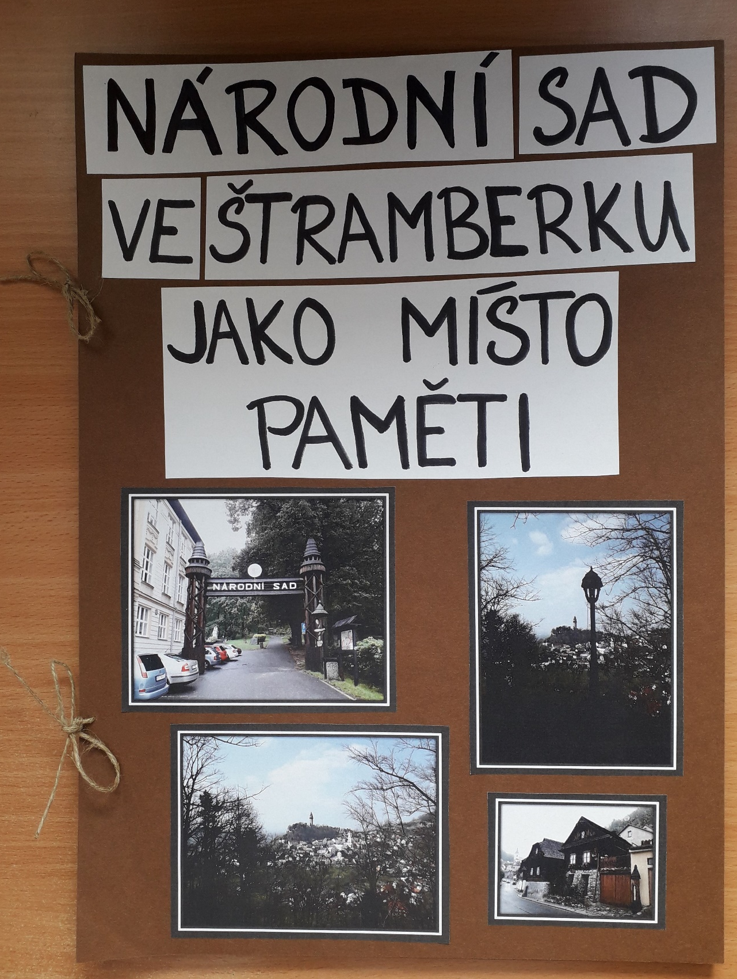
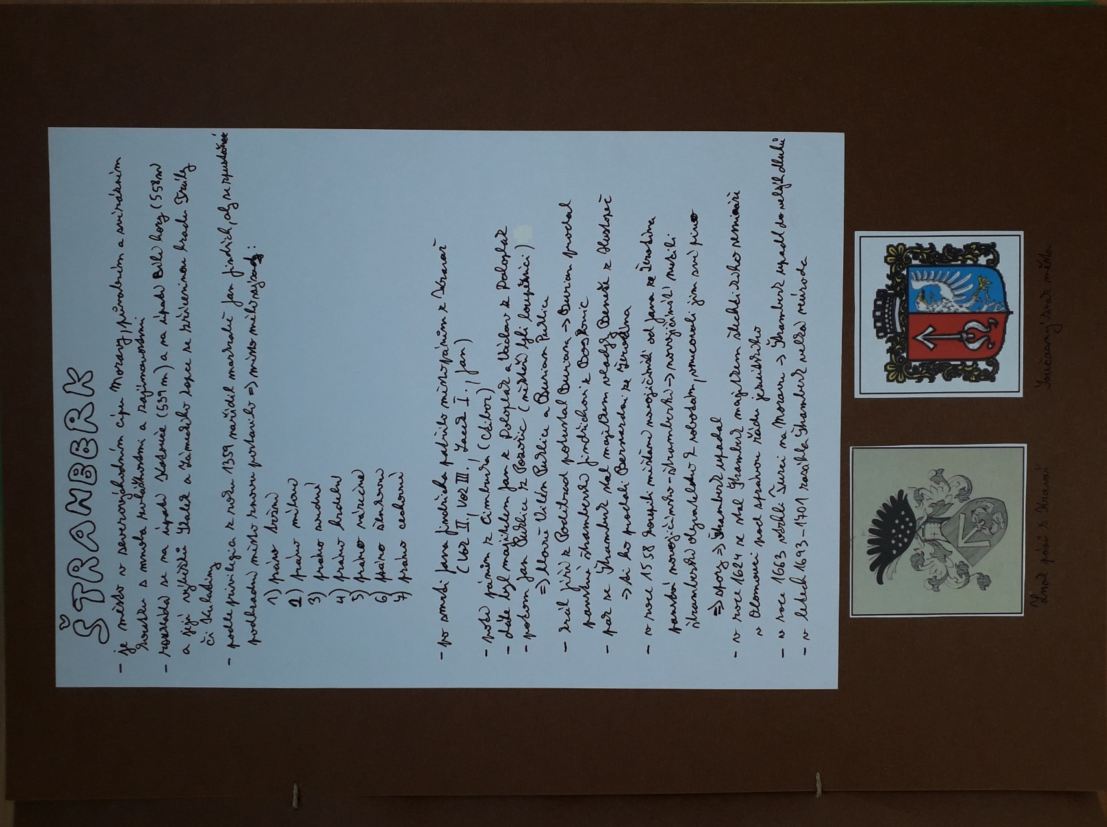

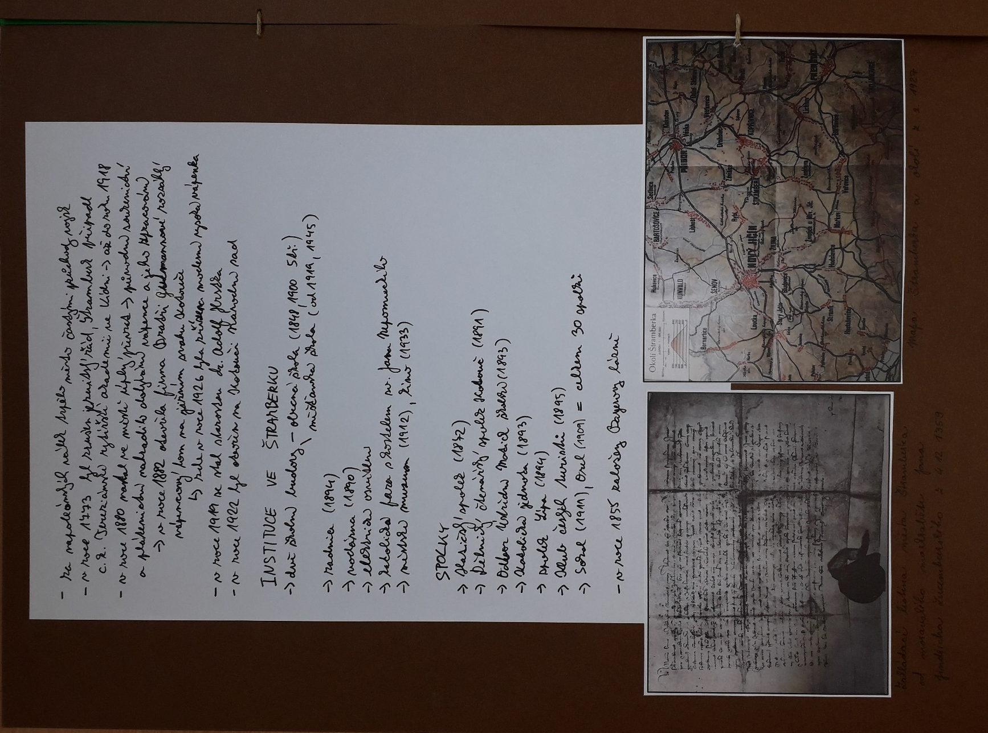

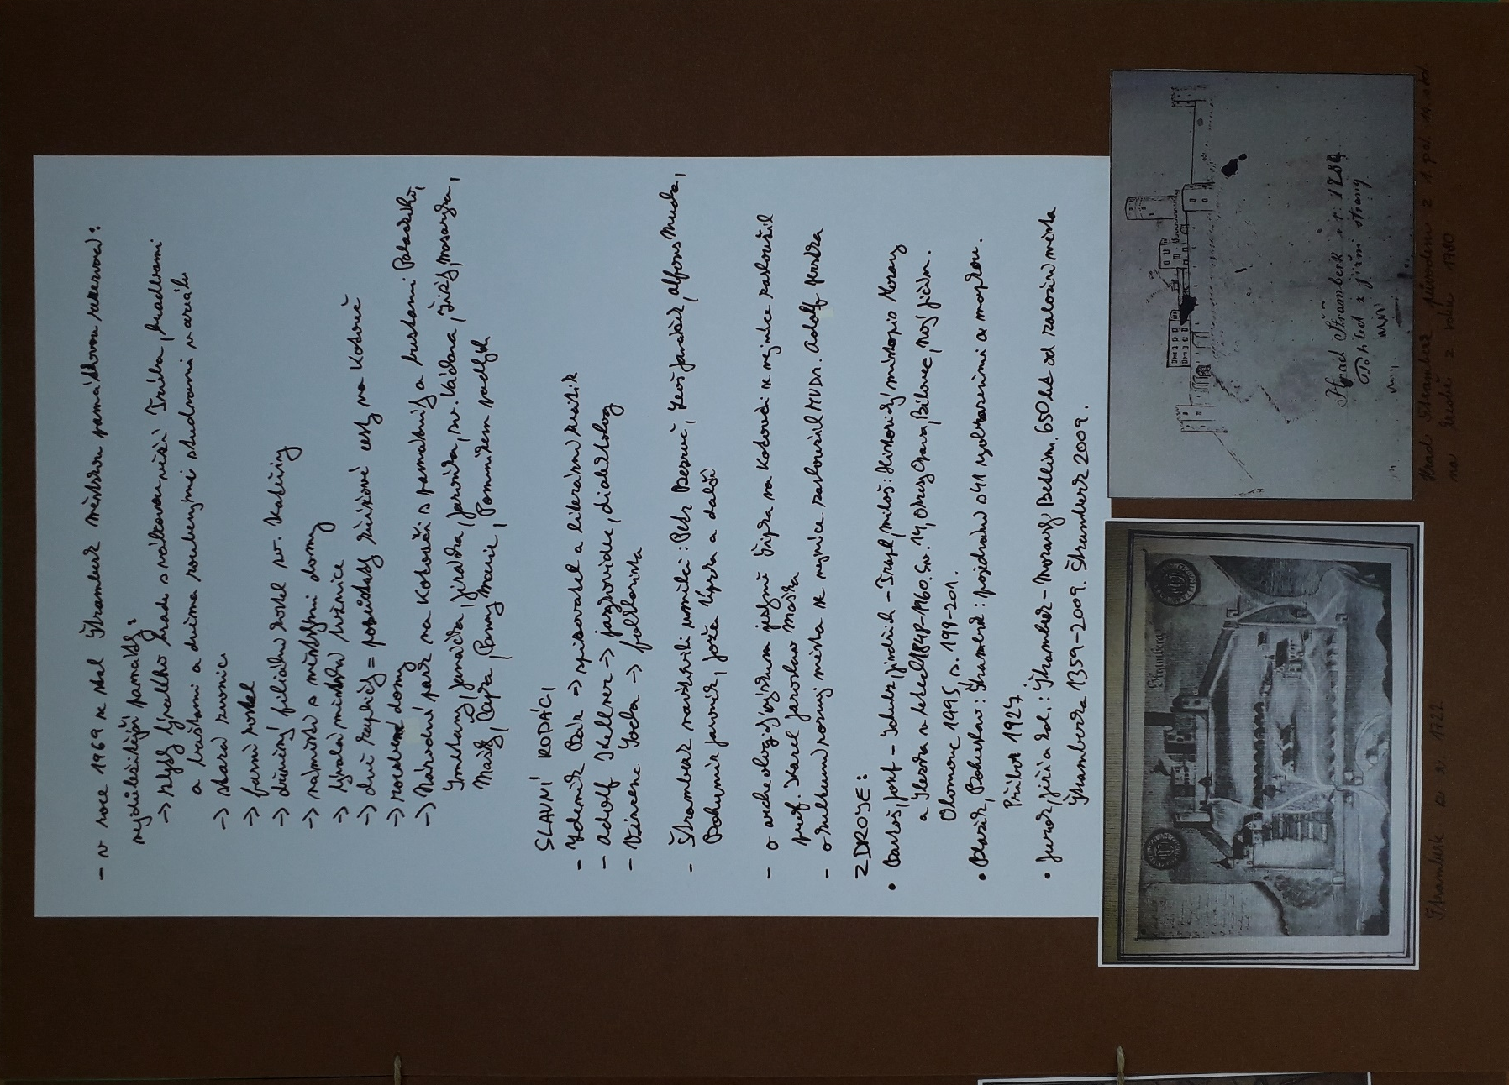
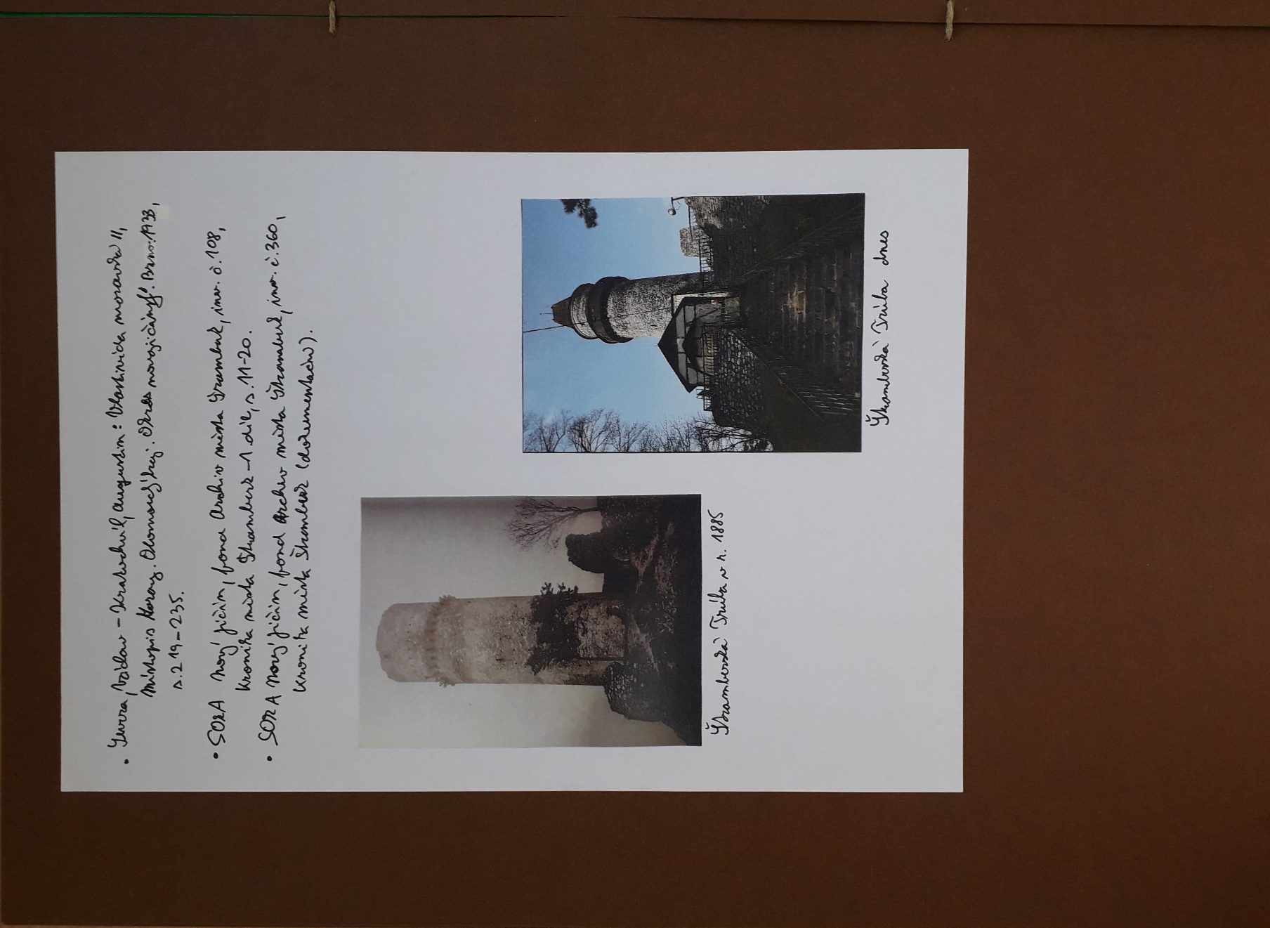
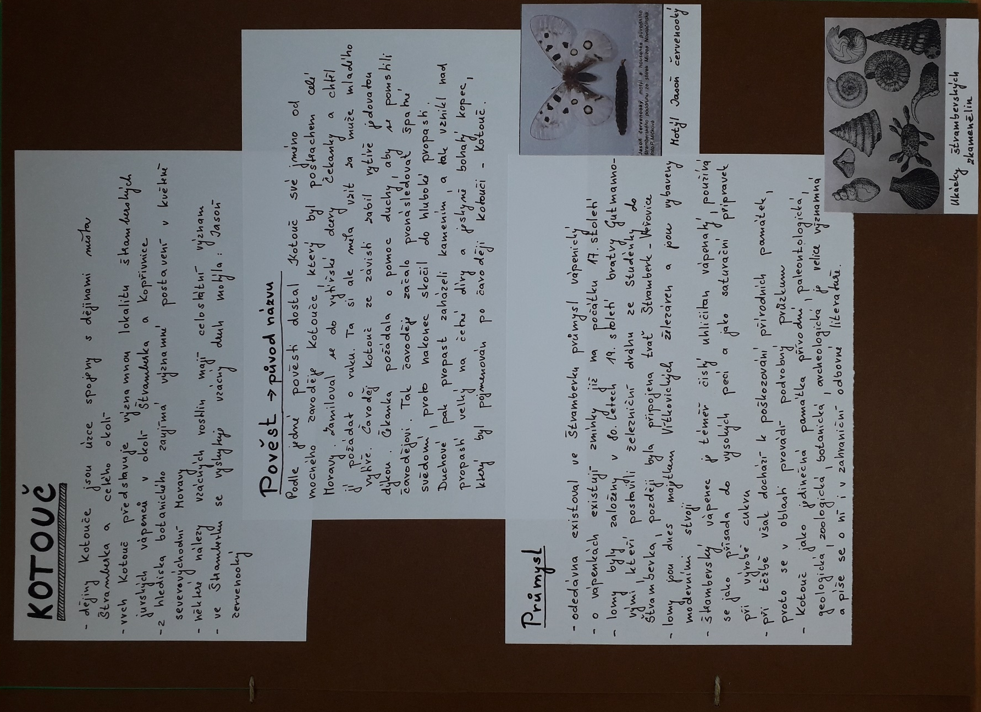
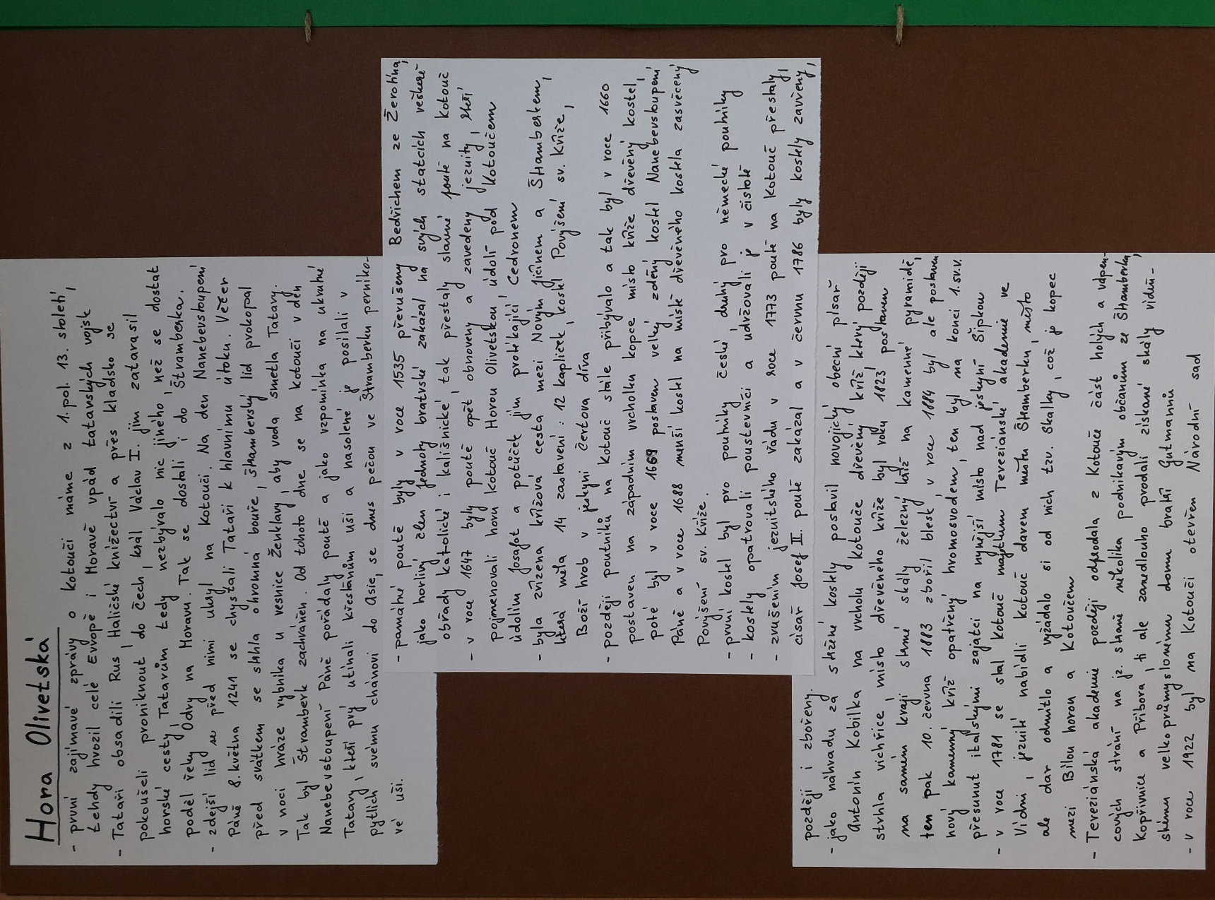
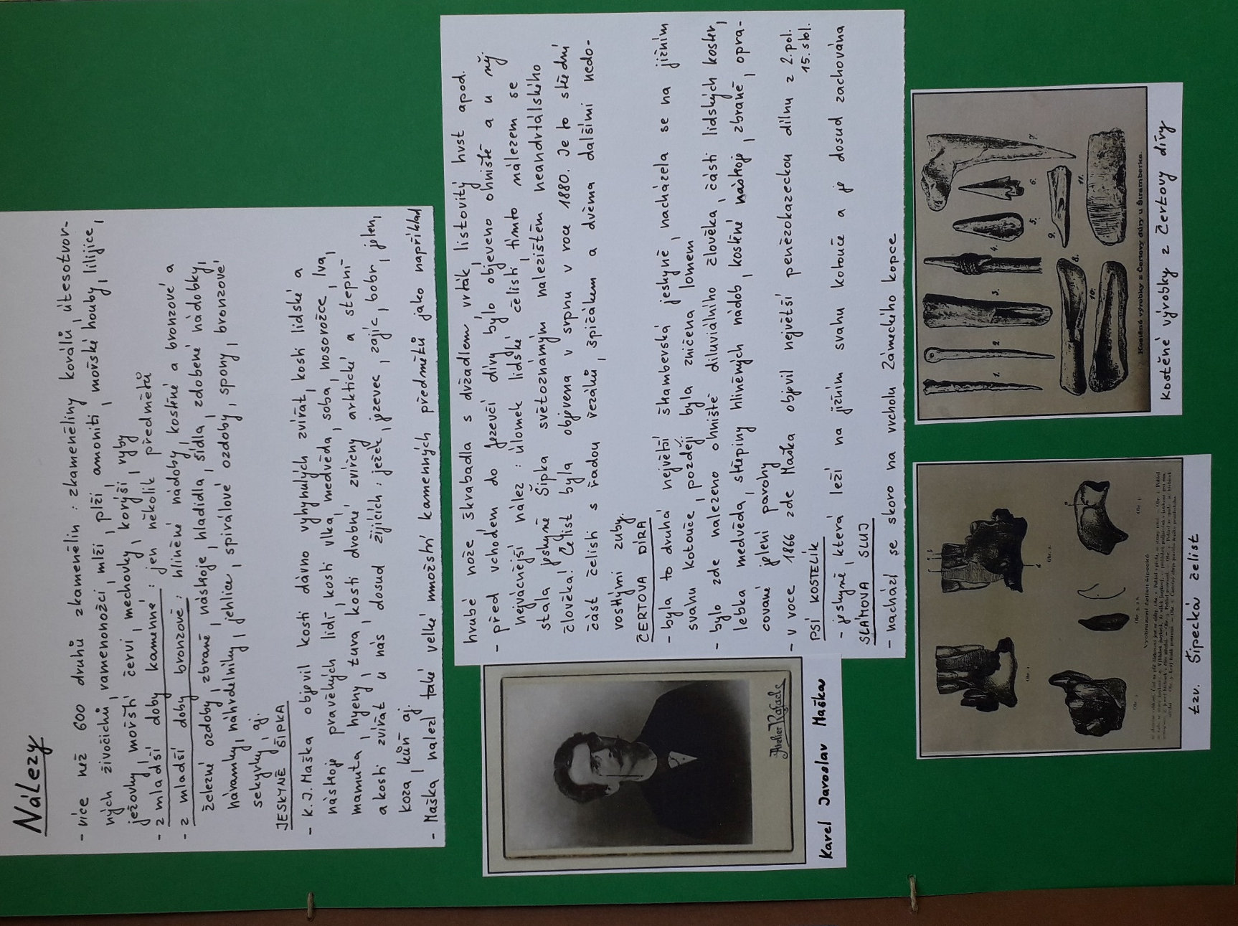
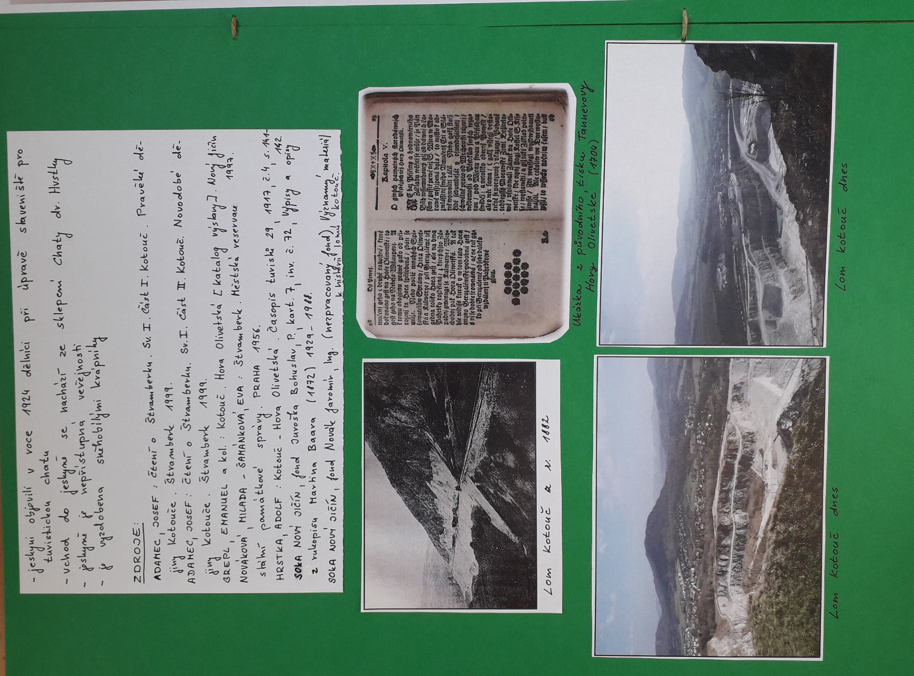
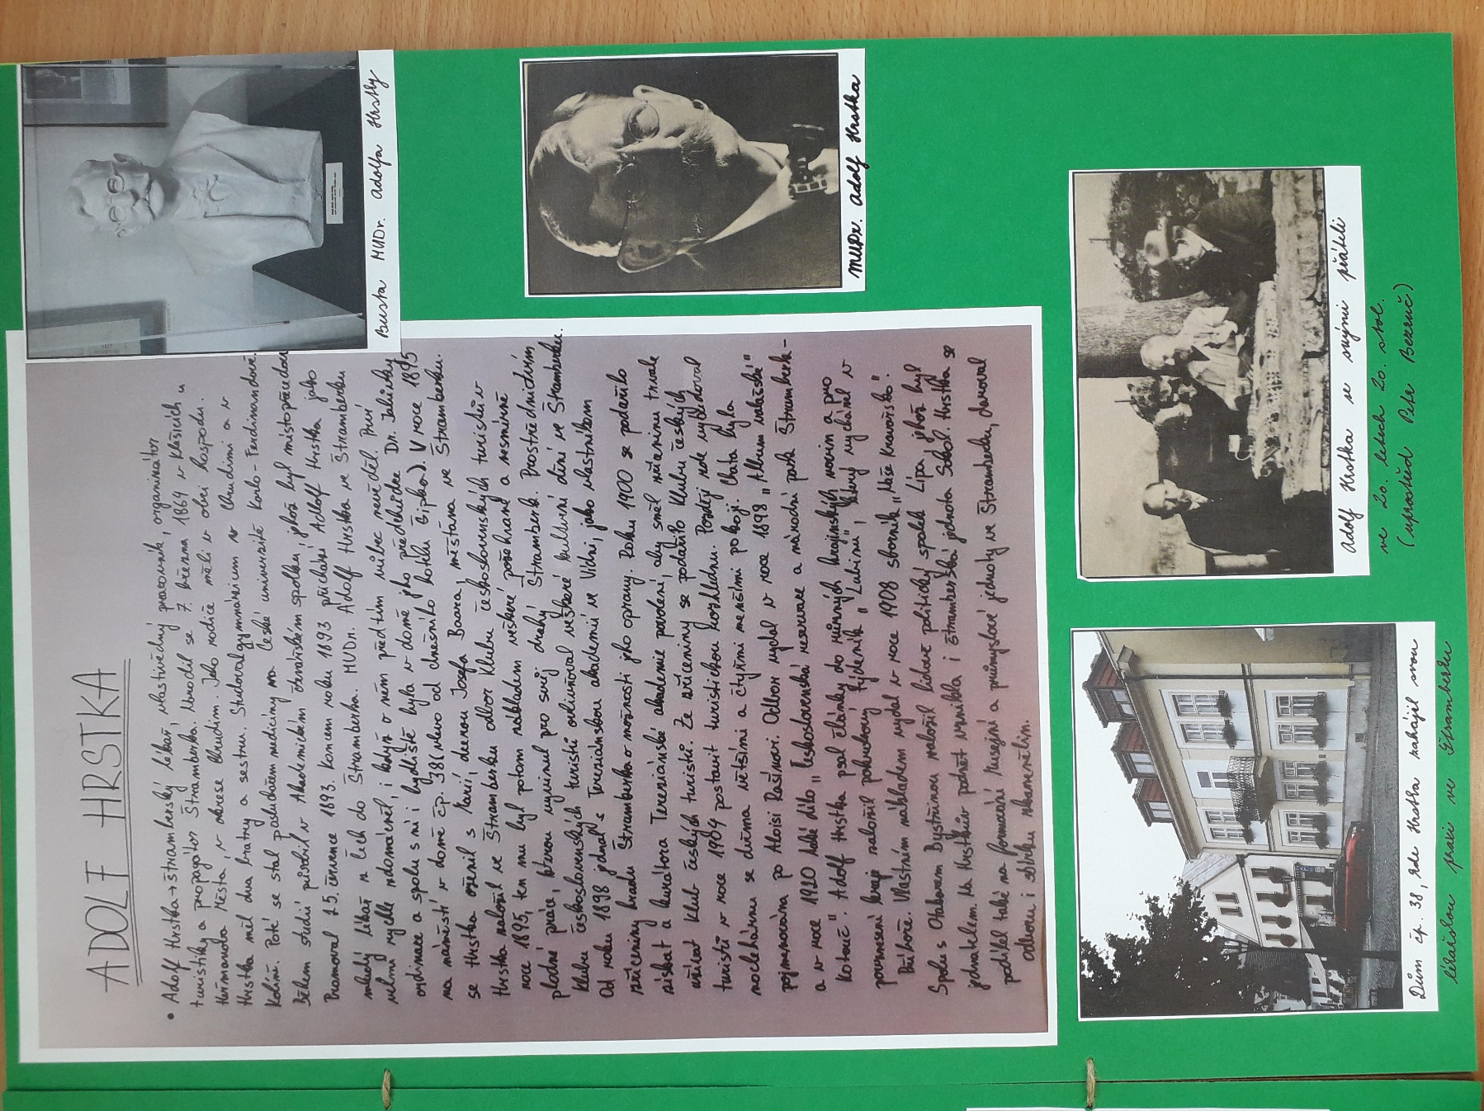
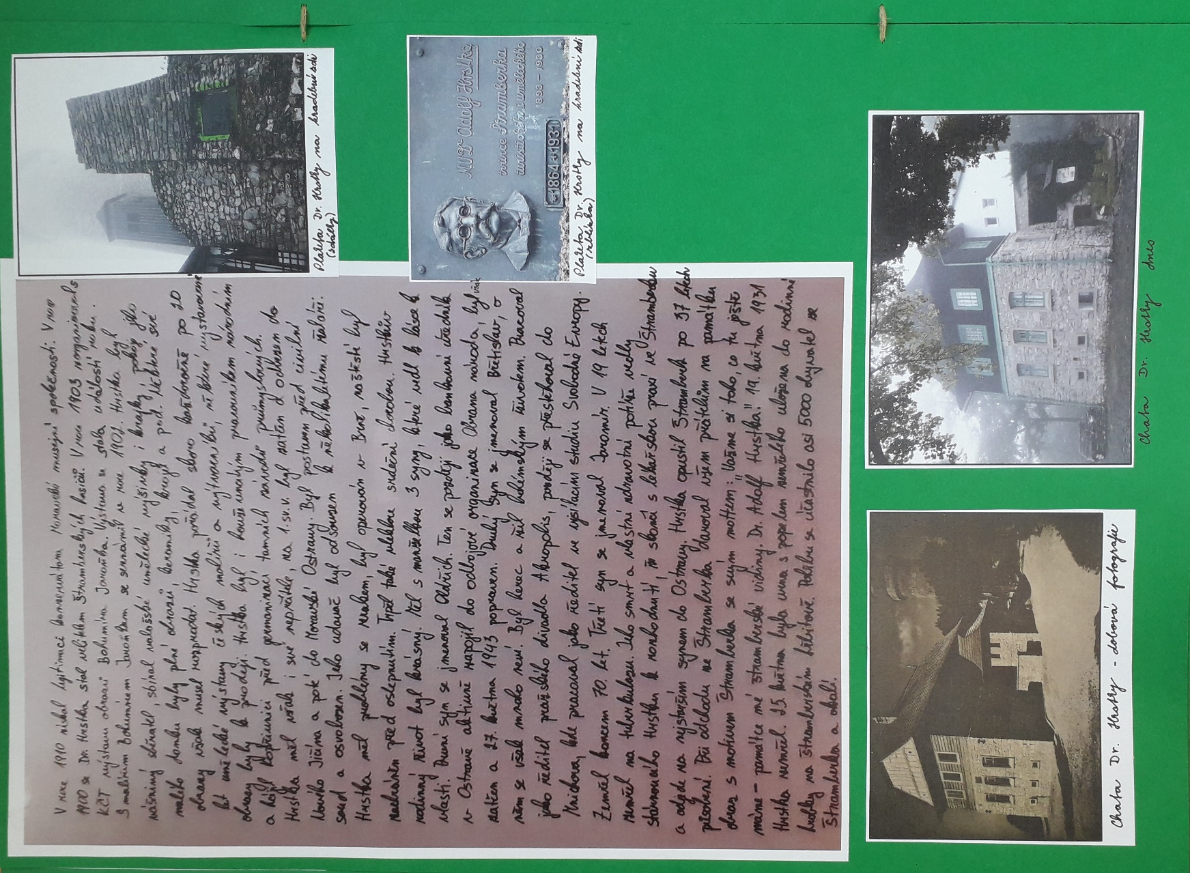
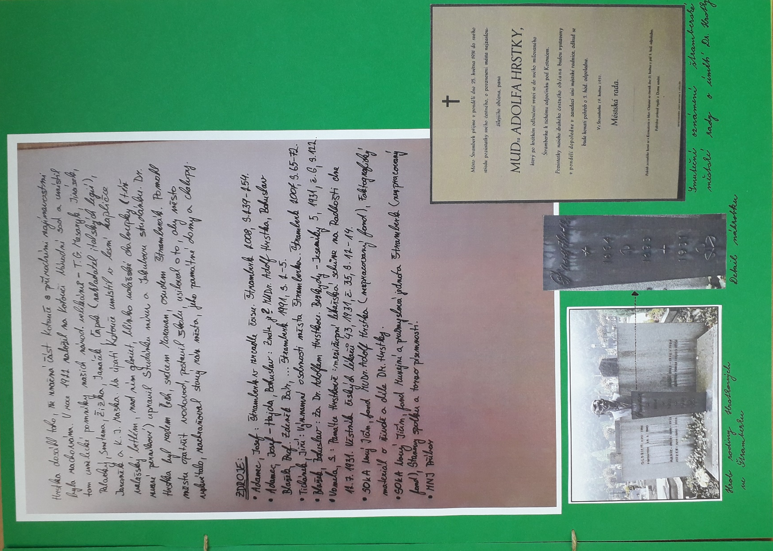
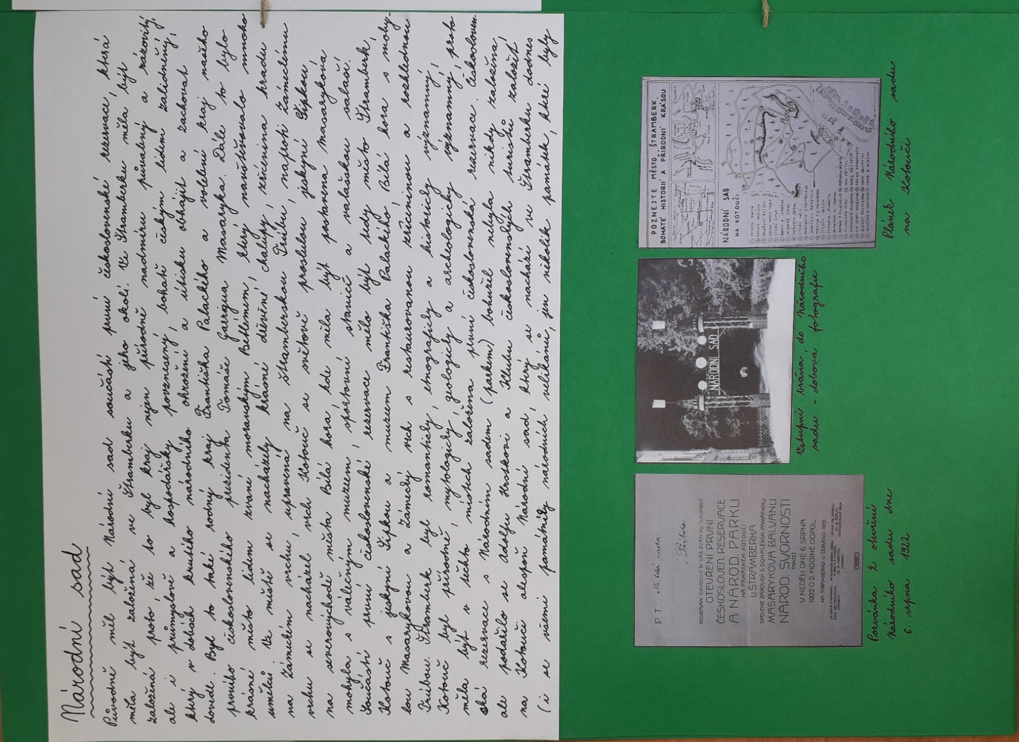
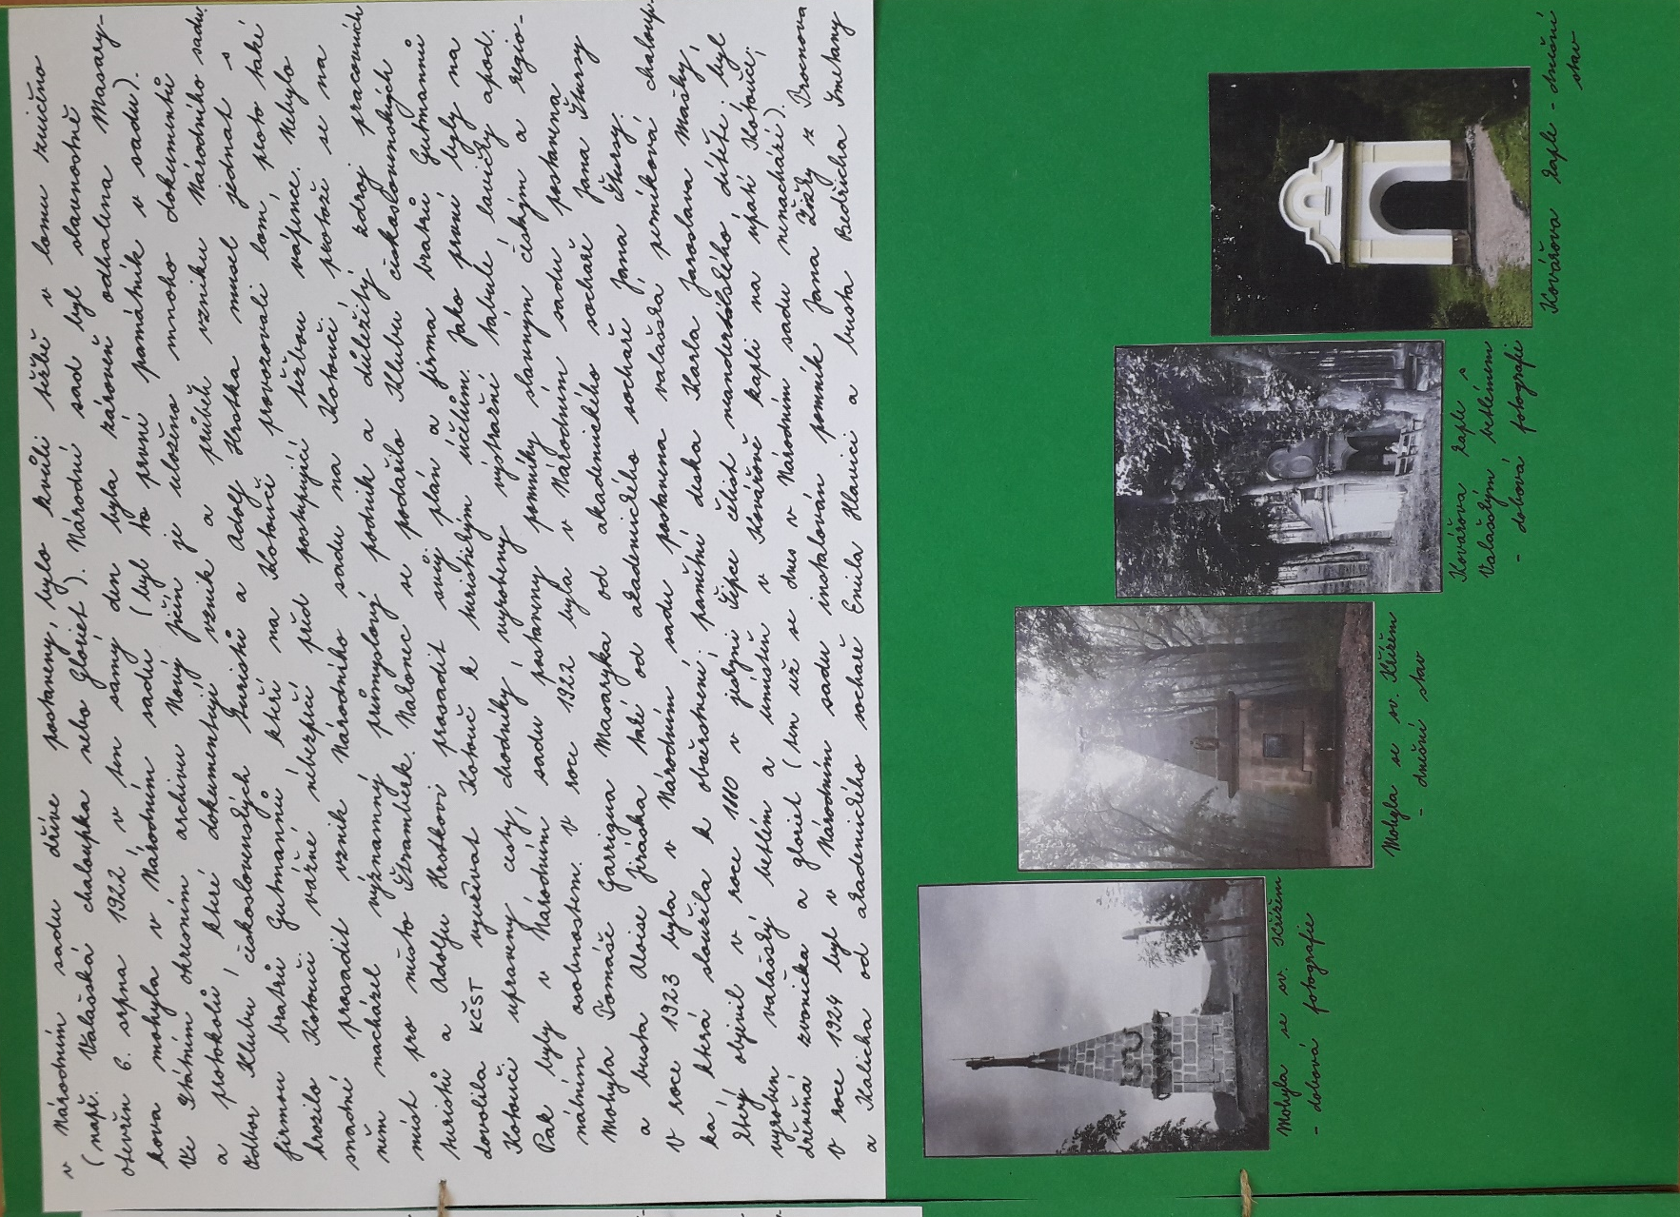
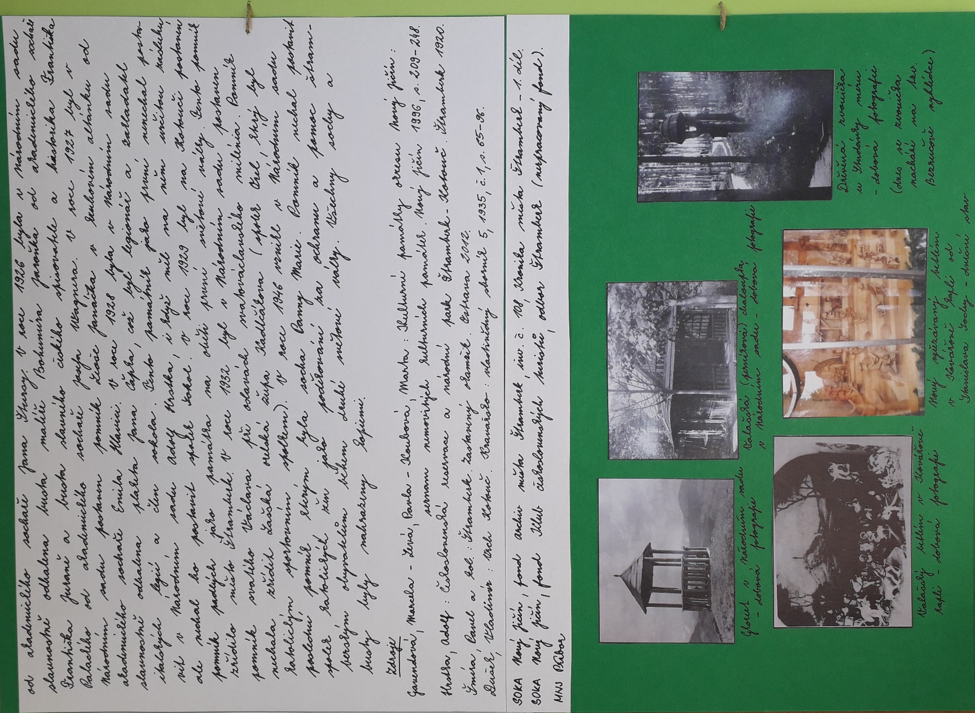
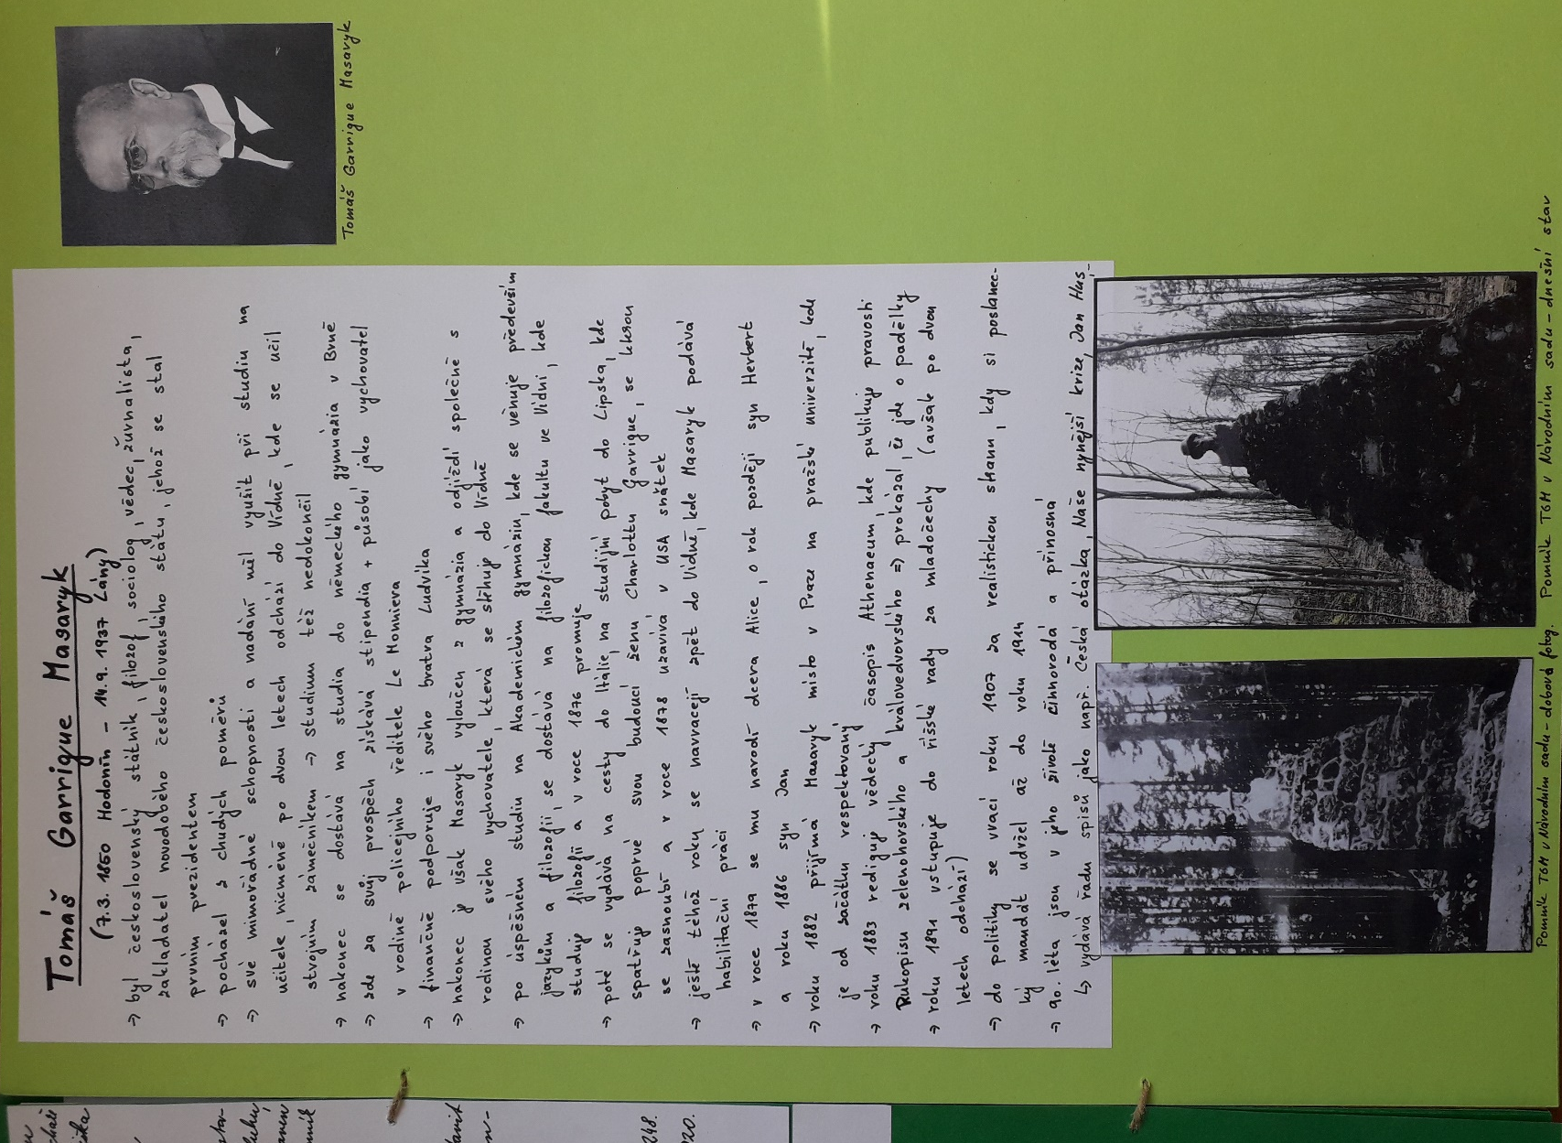
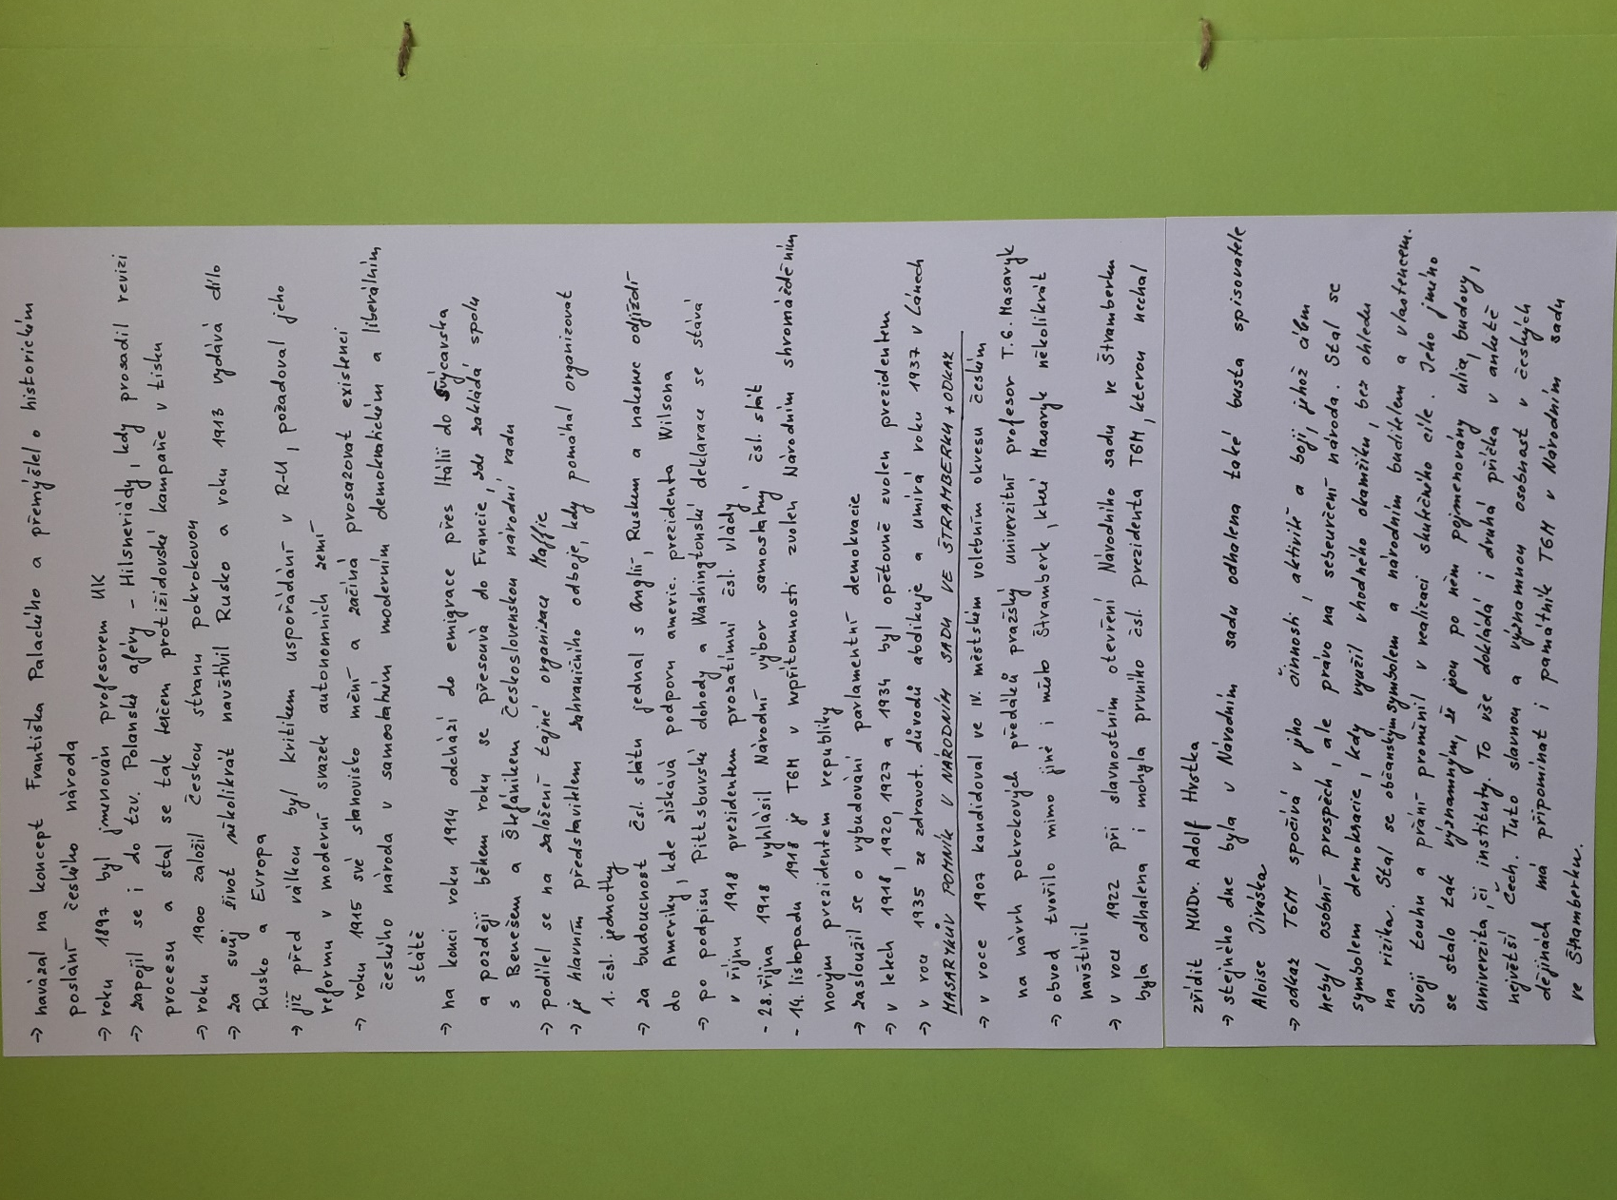

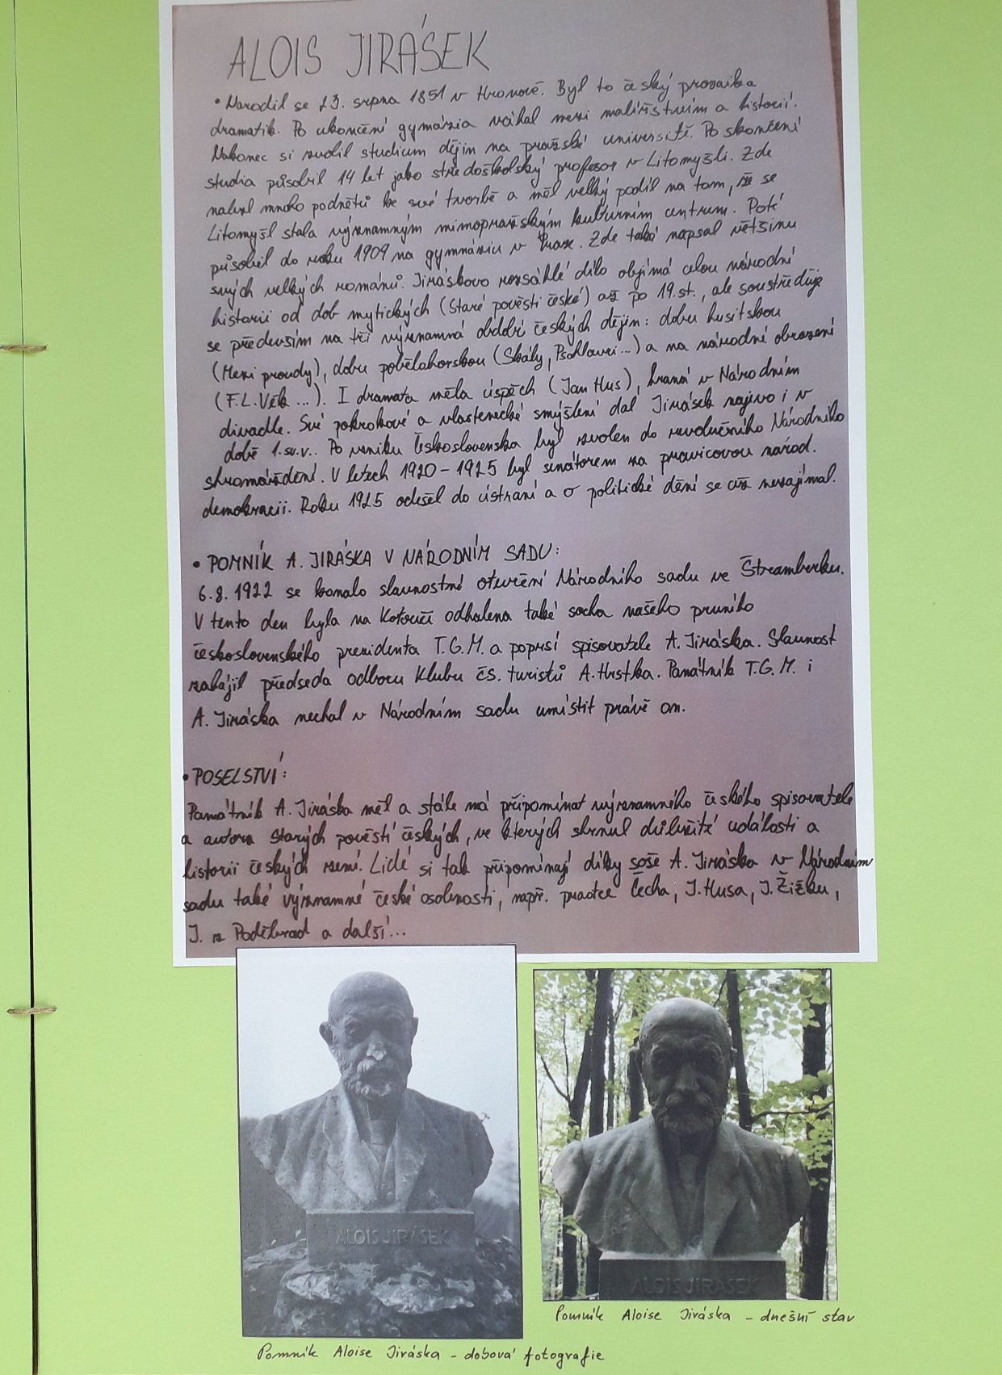
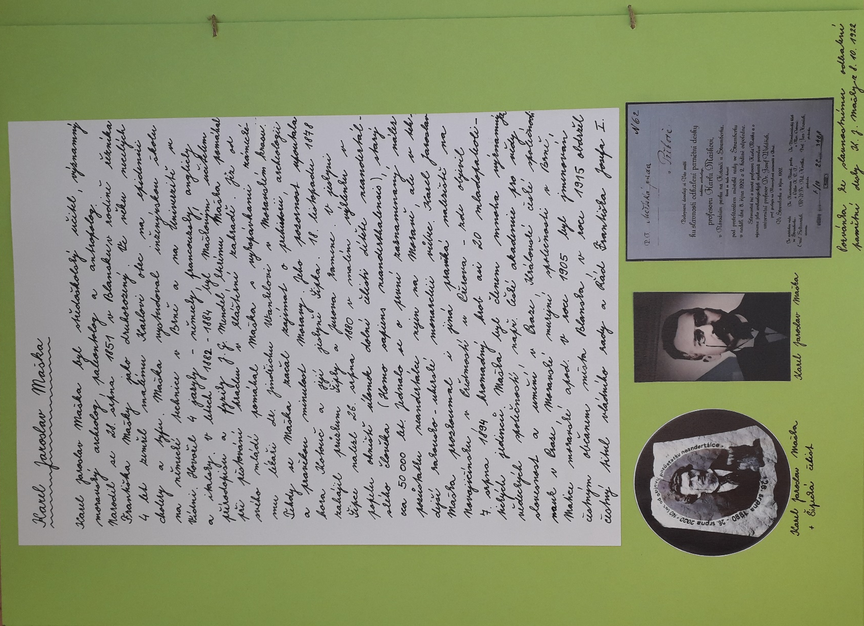
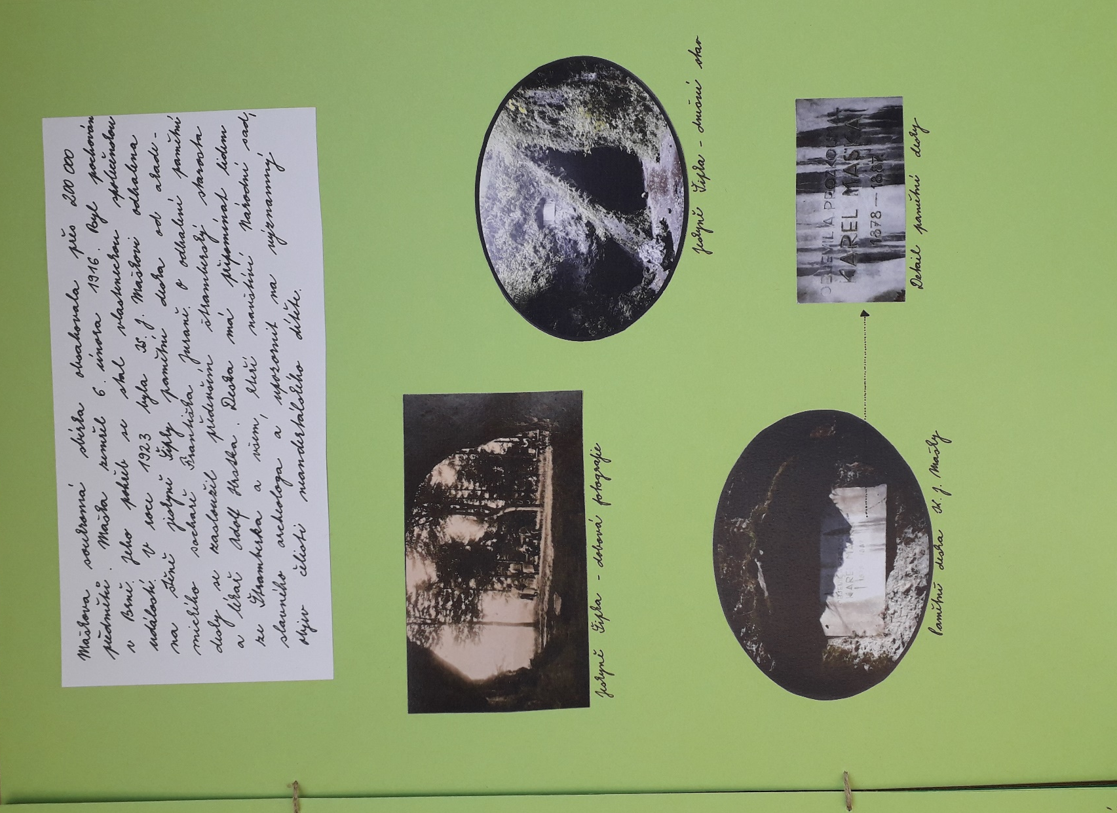
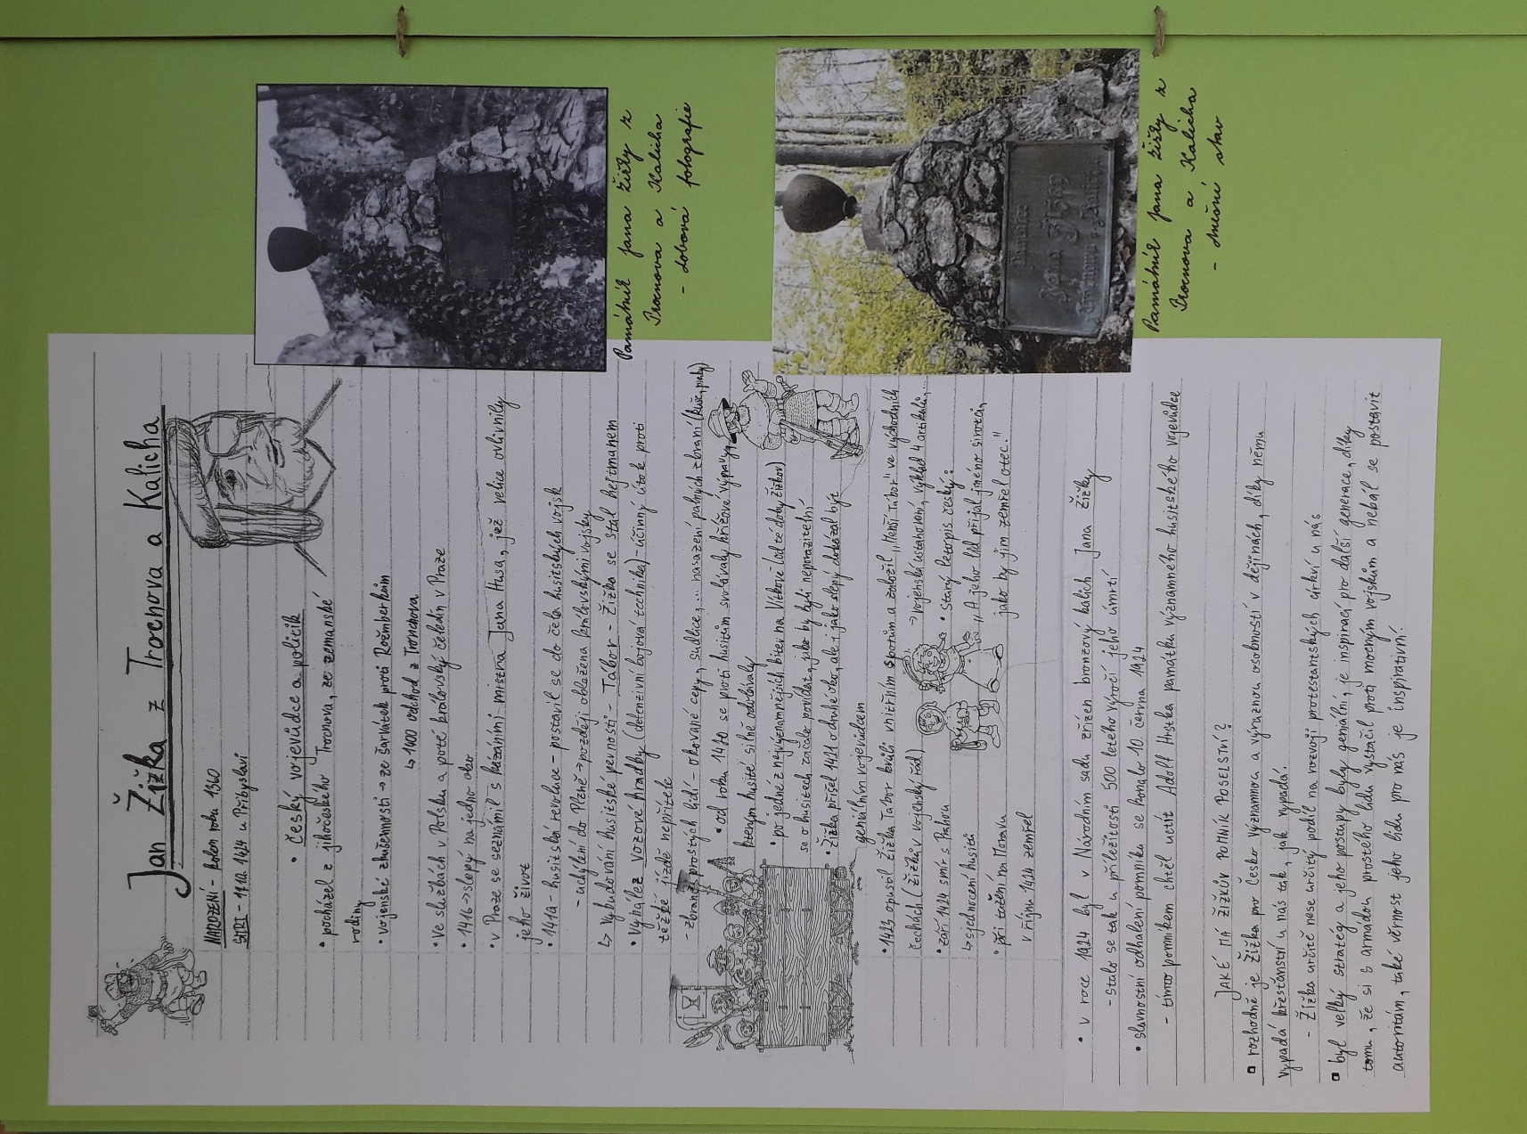
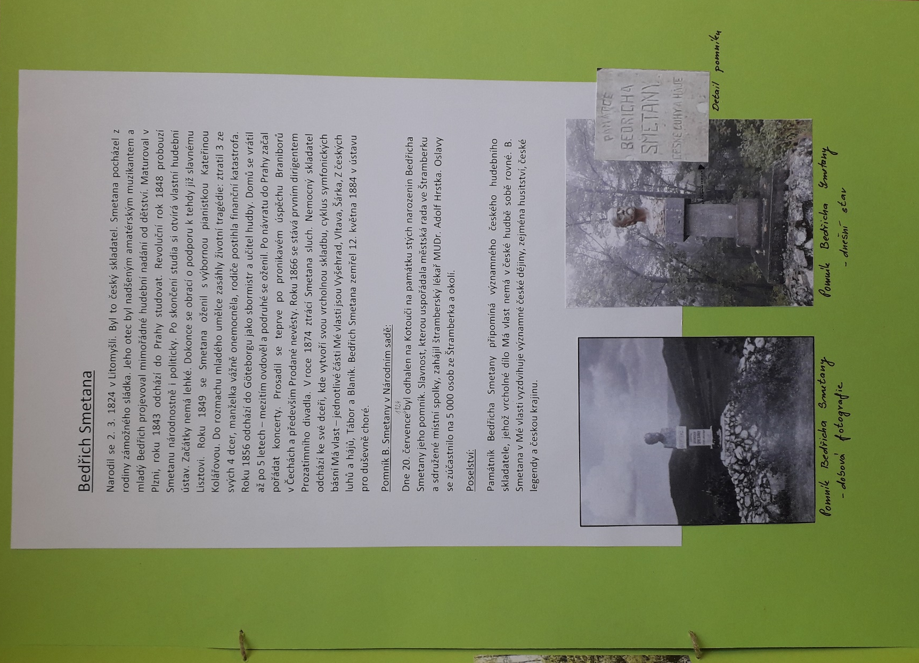
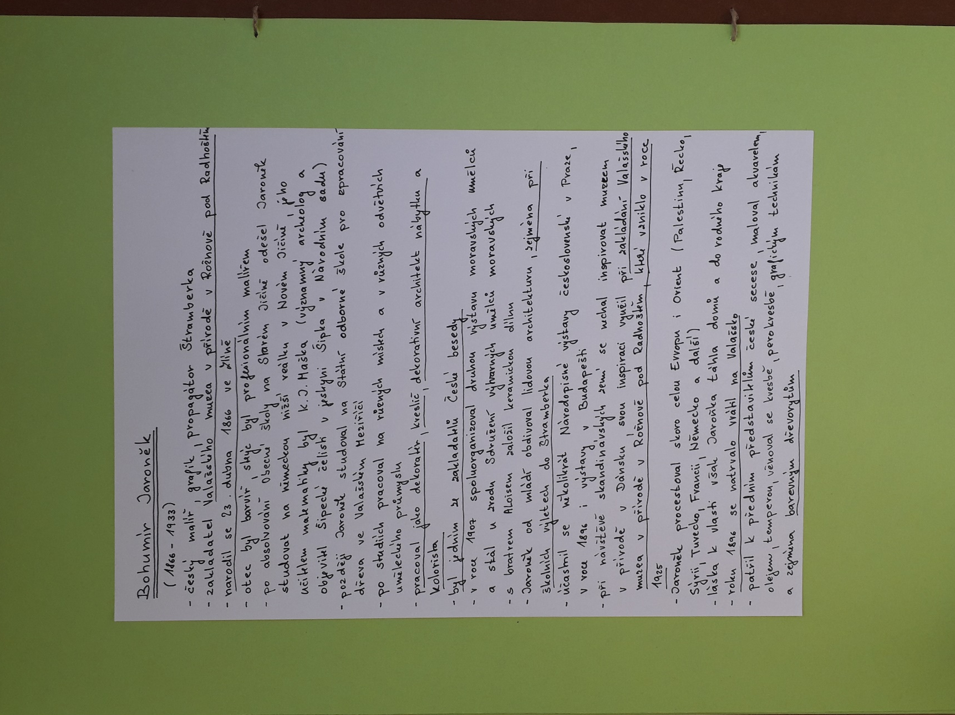
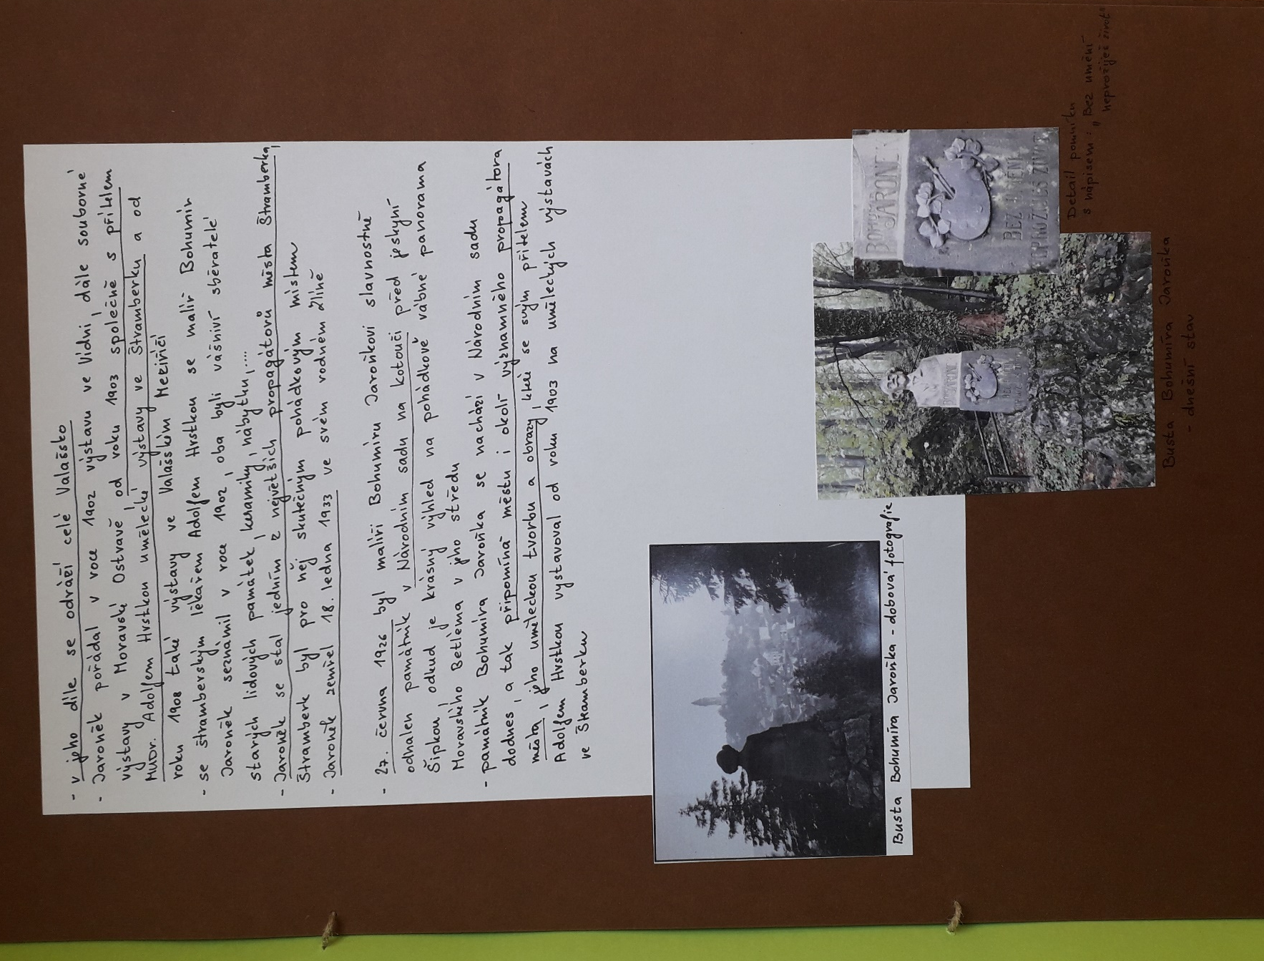
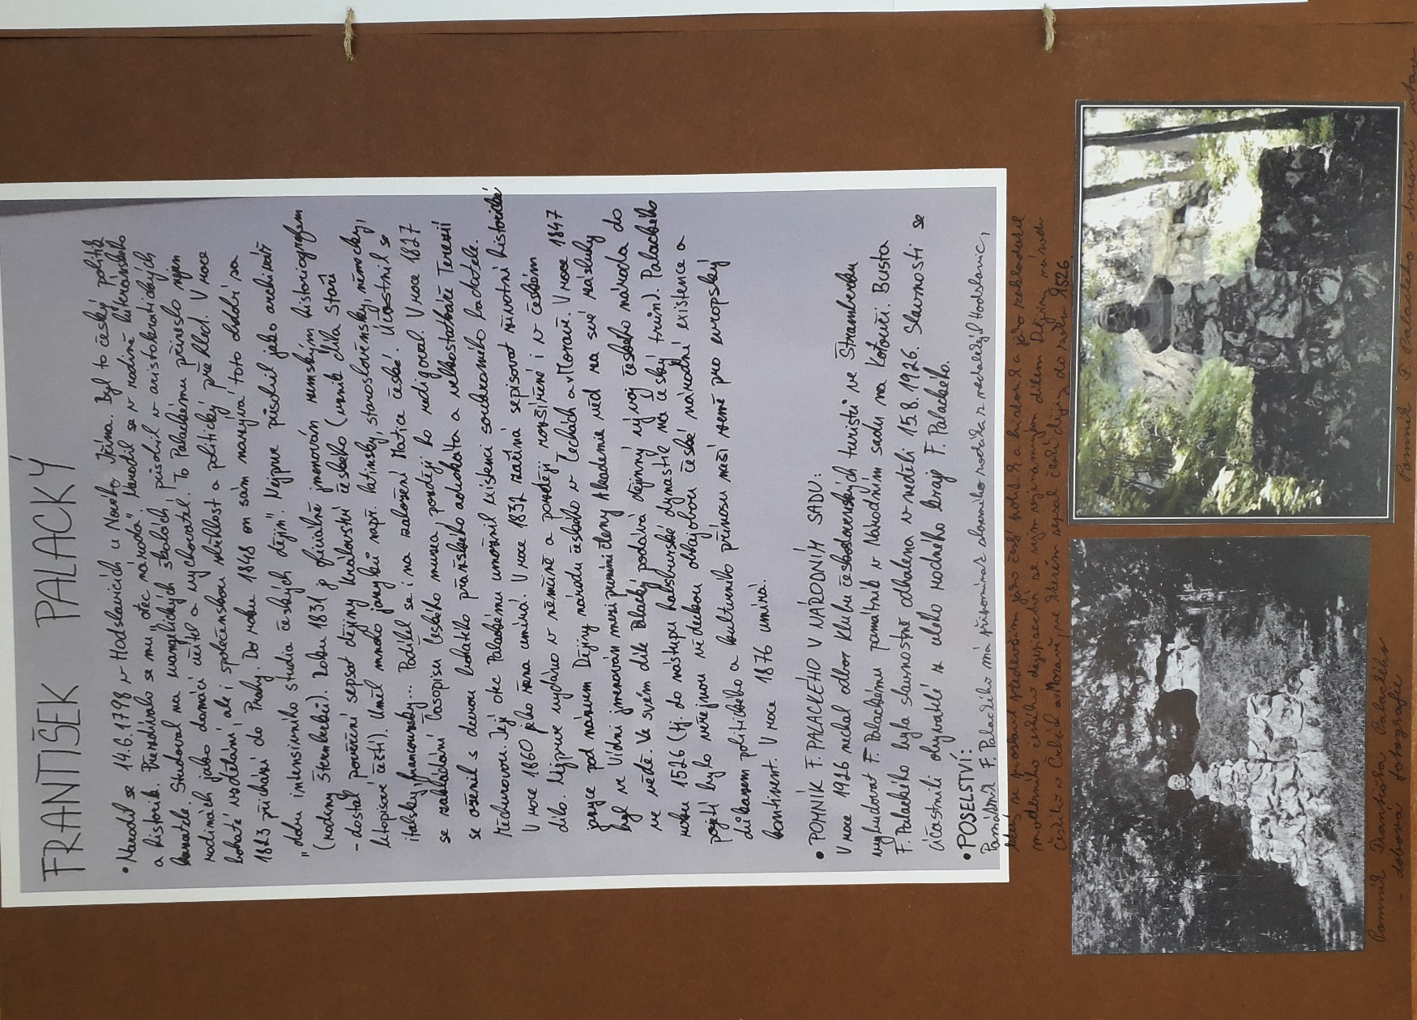
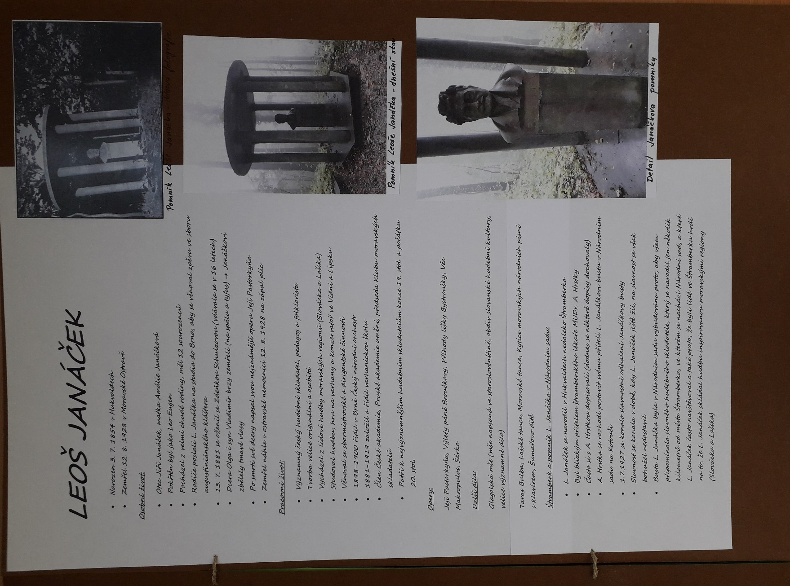
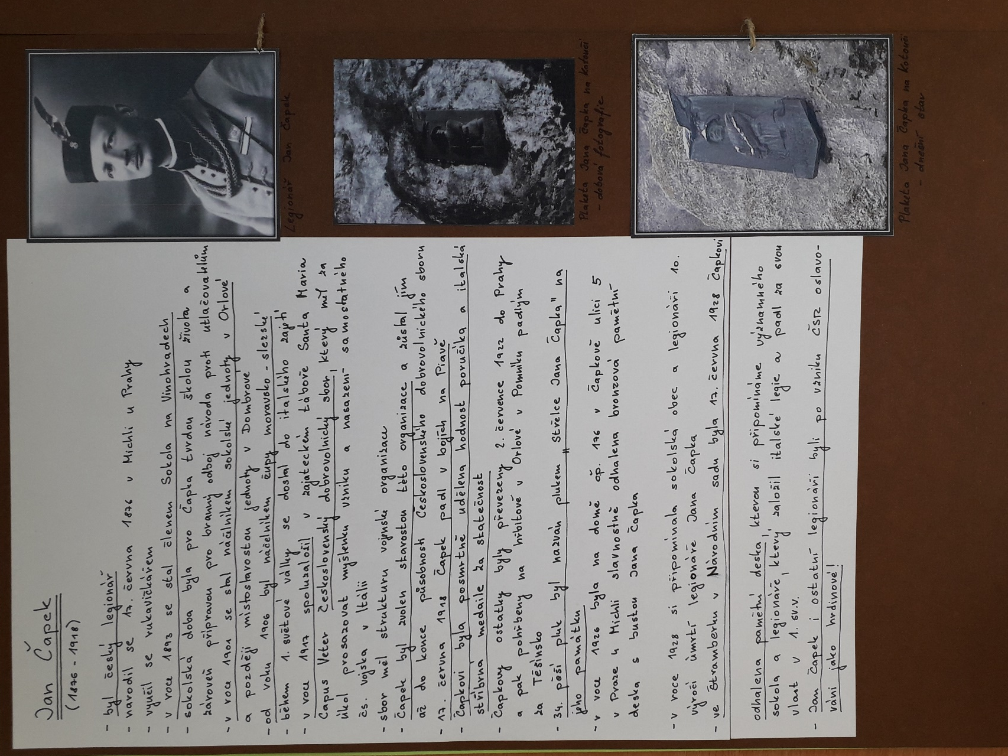
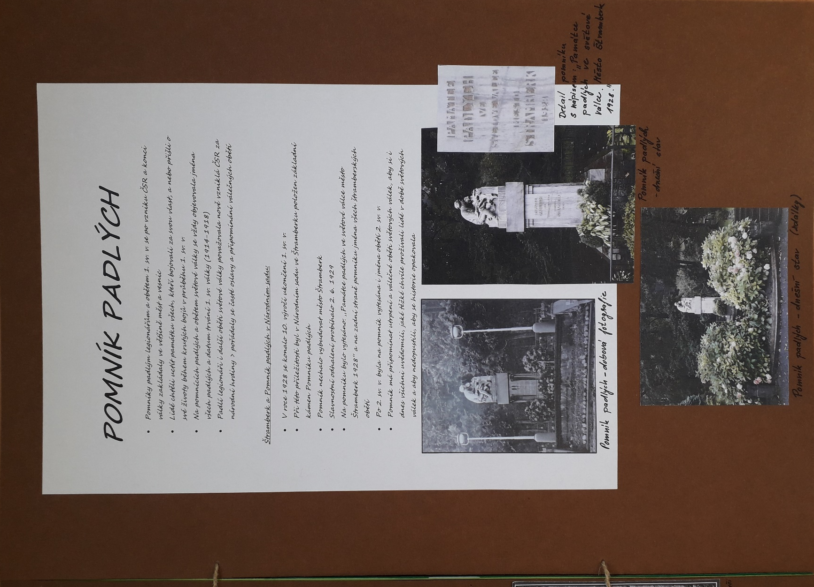
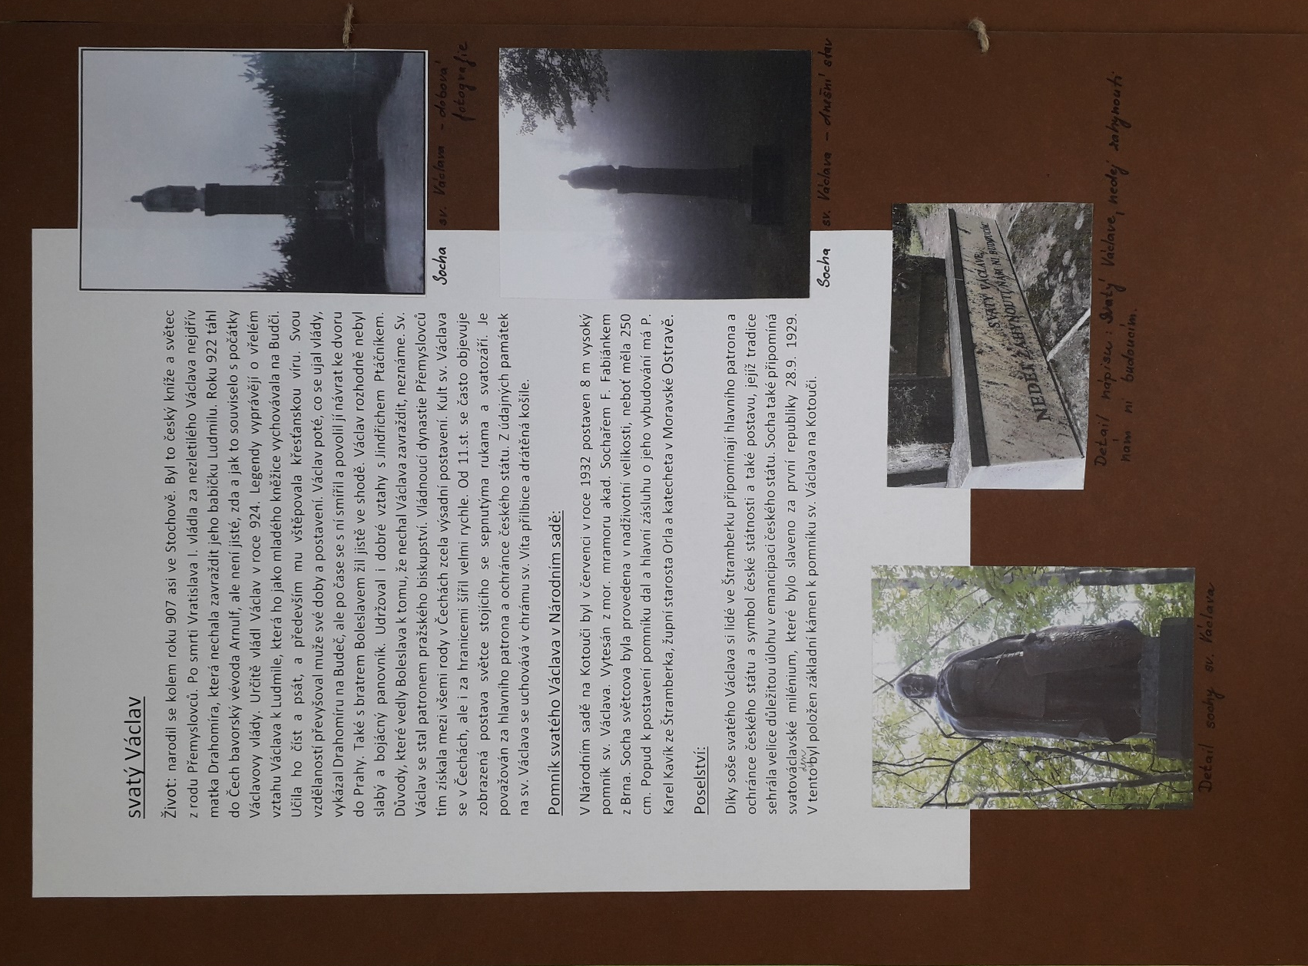
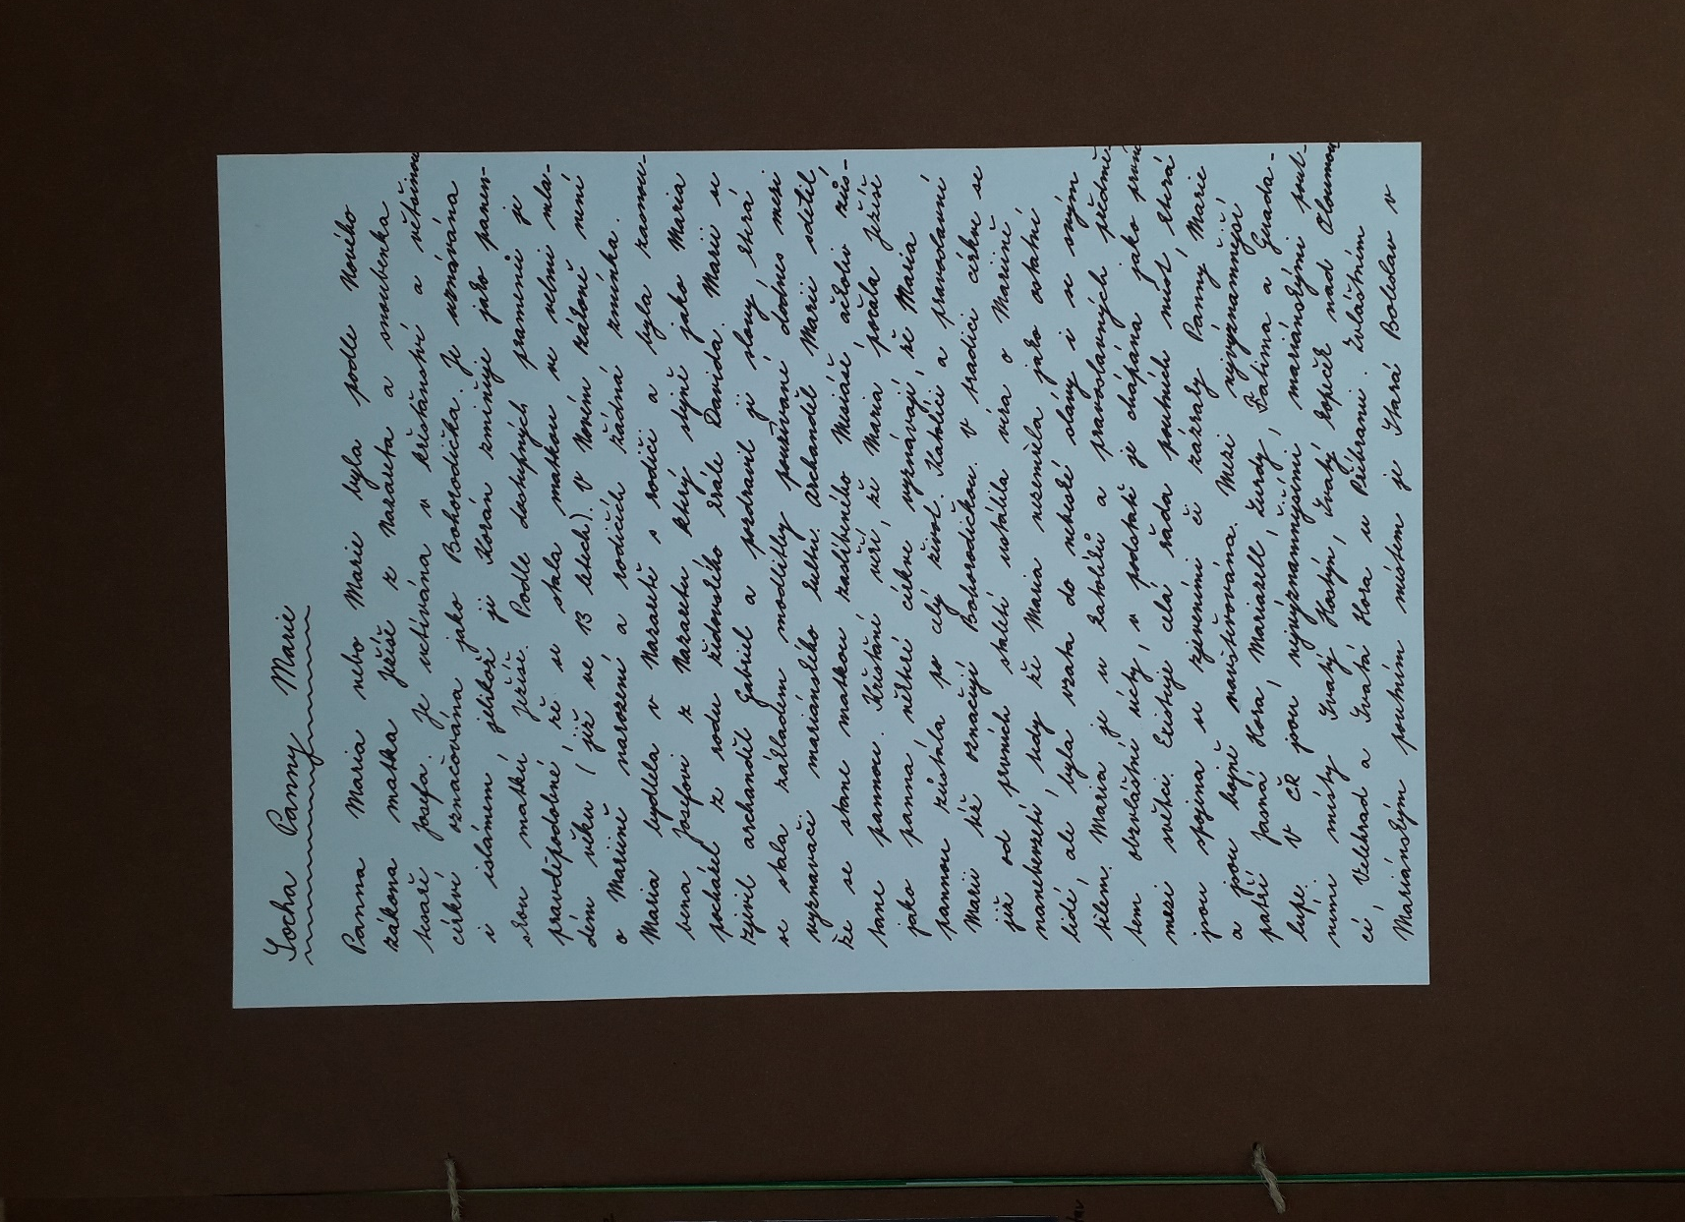
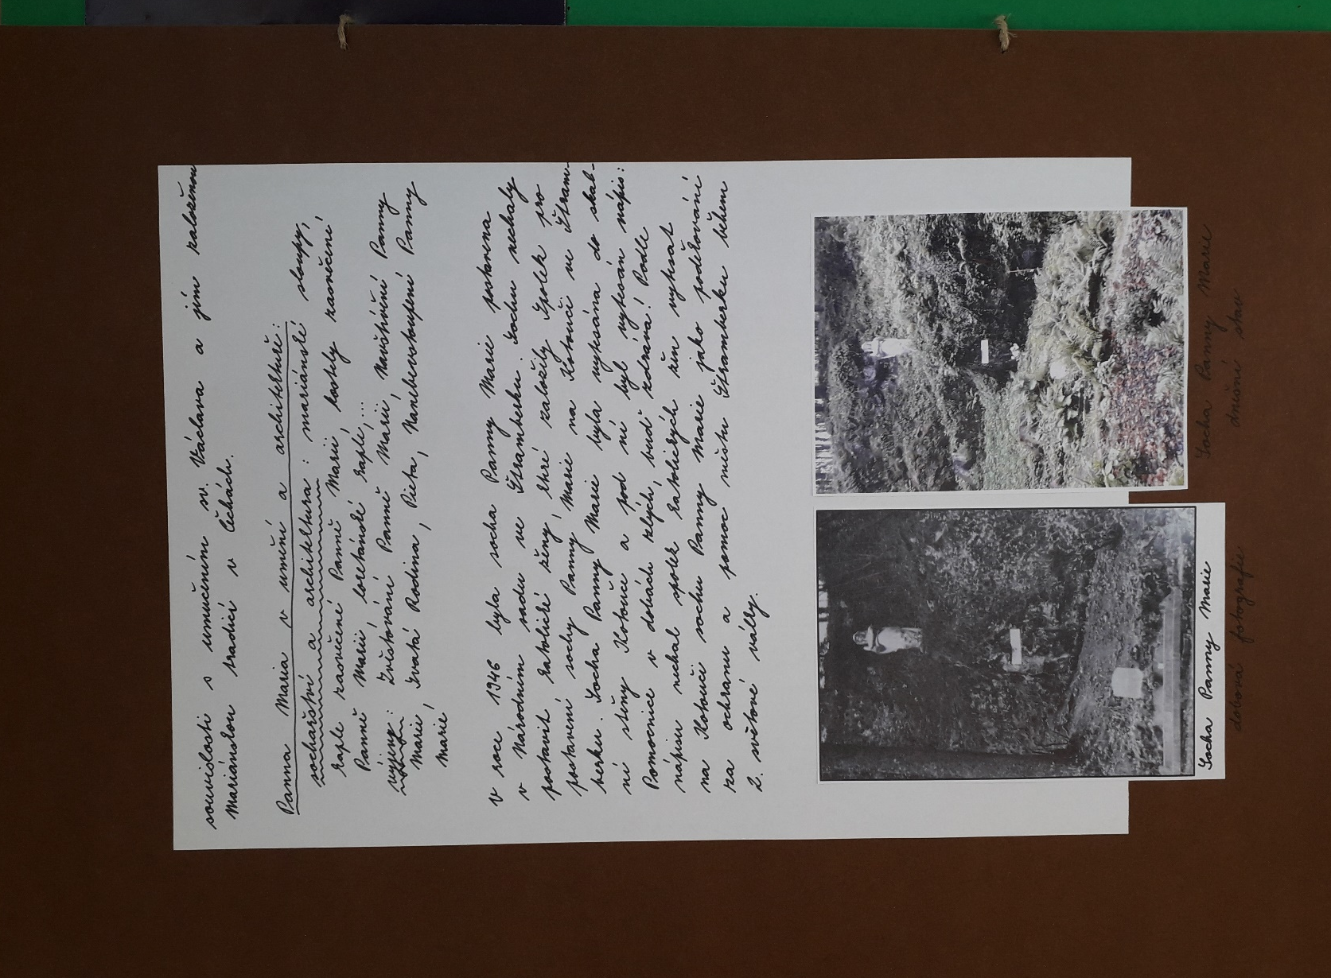
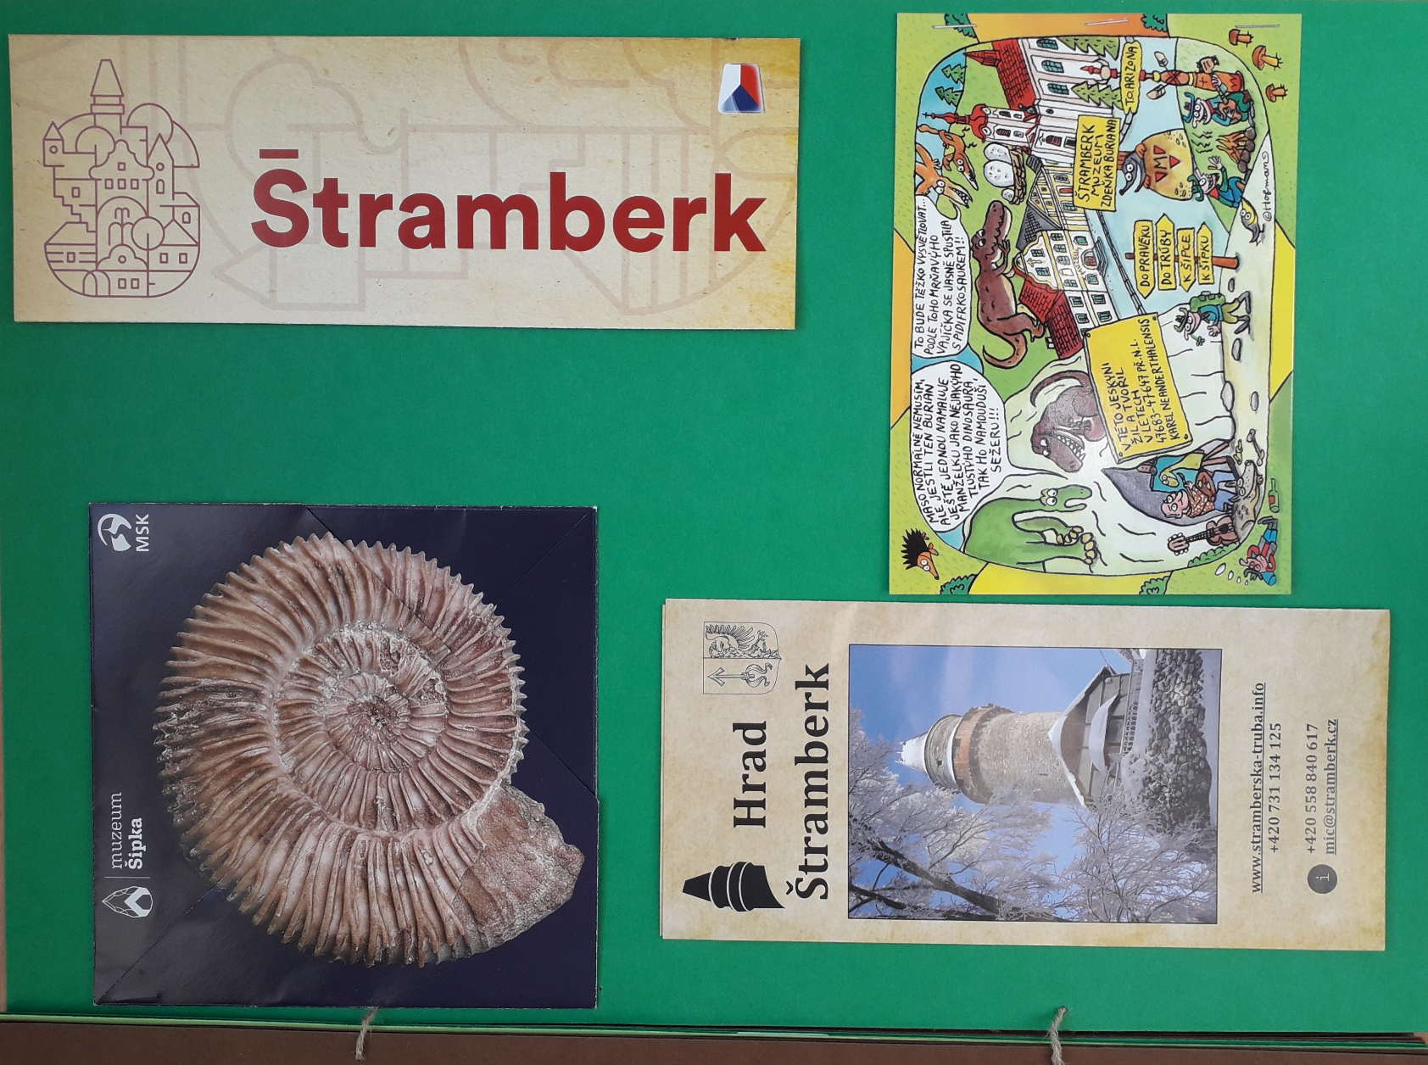
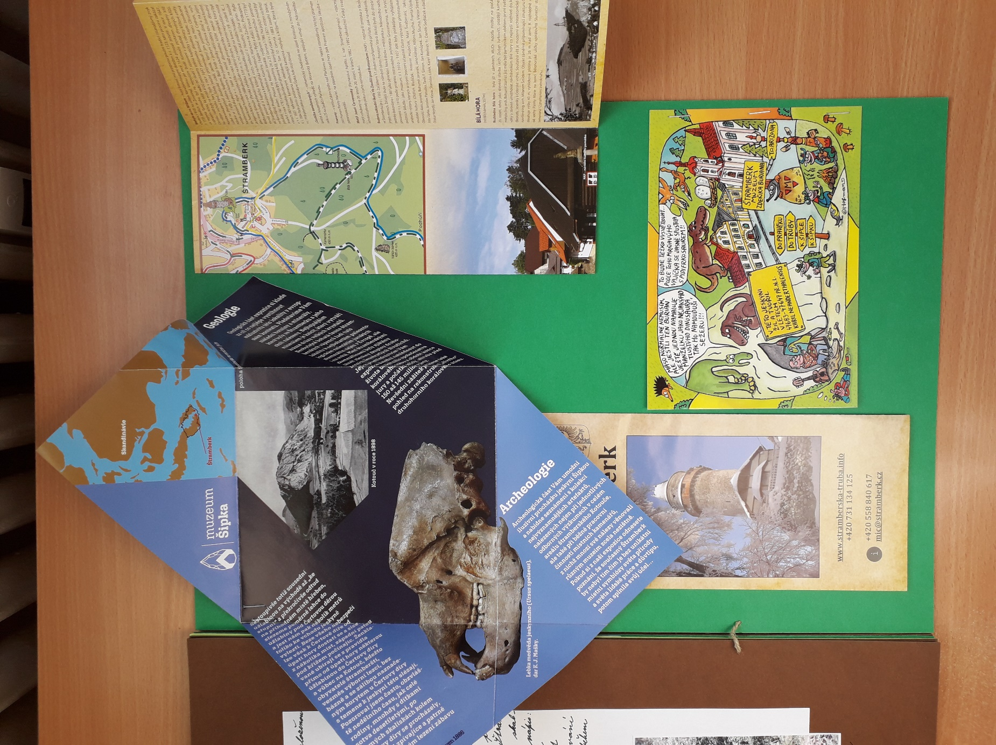

Evaluace

Zpětná vazba studentů k průběhu projektové výuky

Skupina (dvojice) č. 1 s přiděleným tématem „Štramberk“
„Za nás hodnotíme projekt velice kladně. Nejlepší z celého projektu byla exkurze do Štramberka, kterou jsme stihli v létě ještě před znovuzavedením nouzového stavu, a taky návštěva archivu, kde jsme si zkusili pracovat s archivními prameny, kronikami a podobně. Sepisování knihy už bylo trochu složitější, protože jsme čerpali informace z archivních pramenů poprvé v životě a v některých jsme se moc nevyznali, a navíc z těch kvant informací z různých zdrojů jsme si nebyli úplně jistí, co z toho všeho vybrat jako nejdůležitější (nezávidíme historikům!😊). Škoda, že jsme pak museli pracovat online, to už nebylo ono, ale i tak jsme si to užili a výsledná kniha se nám, alespoň si myslíme, nakonec opravdu povedla.“
Skupina (dvojice) č. 2 s přiděleným tématem „Kotouč“
„Kdybychom měli projekt ohodnotit celkově, tak dáváme určitě 1*. Šlo vidět, že si s ním dala „naše paní učitelka“ obrovskou práci, už jen vymyslet to téma, poté všechny úkoly a aktivity, připravit videa, pracovní materiál, nachystat exkurzi, návštěvu archivu, výrobek naší společné práce – knihu o Národním sadu ve Štramberku atd. Něco nás samozřejmě bavilo více, něco méně, např. výlet do Štramberka byl super, Trúba i muzea (akorát bychom vynechali ty dotazníky s otázkami, to se nám moc nechtělo „na výletě“ vyplňovat). Líbila se nám taky maketa jeskyně Šipky v muzeu (samozřejmě i ta skutečná), akorát terén v Národním sadu nebyl moc přívětivý (bylo zrovna po dešti). Práce v archivu byla také zajímavá, akorát docela složitá, nejtěžší bylo se v dokumentech zorientovat a pak v nich vyhledat důležité informace, s tím nám ale „paní učitelka“ pomohla. Přednáška o historické paměti byla určená spíše pro starší žáky a ty, co se více zajímají o historii, ale na druhou stranu jsme se dozvěděli něco nového, co jsme třeba v dějepise nikdy neprobírali, a taky jsme se třeba nikdy nezamýšleli nad tím, kdo nechal jaký pomník postavit a proč a jaké má poselství, teď už si budeme asi více všímat různých soch a bust a pomníků kolem nás. No a z knihy „Národní sad ve Štramberku jako místo paměti“ máme velkou radost, škoda že si ji nemůžeme nechat a někde vystavit na památku.“

Skupina (dvojice) č. 3 s přiděleným tématem „Adolf Hrstka“
„Za přínosné z celého projektu považujeme zapojení exkurze místo klasické vyučovací hodiny, dále zcela odlišný přístup, než na který jsme zvyklí ze školy. Bavilo nás, že některé aktivity, na kterých jsme měli pracovat, neměly pevně stanovené řešení, ale pokud jsme své tvrzení nějakým způsobem obhájili, tak jsme vlastně úspěšně úkol vyřešili. Byla to taková škola hrou, což se nám zamlouvalo, protože v klasické škole se v dějepisu pracuje jen se sešitem a učebnicí, učitelé moc nevymýšlí žádné aktivity. Téma projektu nebylo špatné, akorát by nás více zaujala historie našeho města, ale chápeme, že projekt byl vypracovaný původně pro žáky ze Štramberku a okolí, proto jsme taky o Národním sadu a vlastně ani Štramberku skoro nic nevěděli, takže hlavně sepisování knihy nám dalo docela práci.“
Skupina (dvojice) č. 4 s přiděleným tématem „Národní sad“
„Z našeho pohledu se projekt nakonec rozhodně vydařil. Ze začátku jsme se trochu obávali, že nás projekt nebude moc bavit, protože jsme nikdy o Národním sadu ani o historické paměti neslyšeli a zdálo se nám to jako složité téma, ale později jsme zjistili, že se projekt týká i historických osobností a věcí, které všichni znali. Práce v archivu by pro nás nebyla zrovna úplně ta pravá, i vyhledávání v online kronice bylo časově dost náročné, takže historii bychom studovat asi nechtěli, ale třeba exkurze do Štramberka byla bezva… a hlavně štramberské uši! Město samo o sobě je krásné i Muzeum Šipka mělo zajímavou výstavu, ve druhém muzeu byla přehledně popsaná historie města a všechno, co jsme pak potřebovali k vytváření naší společné knihy, ale Národní sad jsme si představovali docela jinak, chybělo tam značení pro turisty a celkově bylo znát, že sad není moc udržovaný. Ale jako tip na výlet s rodinou nebo kamarády super. Hodně nás taky bavilo vytváření knihy, tedy obzvlášť ta kreativní stránka věci, myslíme si, že i když pracovní činnosti a výtvarná výchova jsou spíše pro mladší ročníky, není někdy na škodu, když si hrají i starší studenti, alespoň není nuda a hlavně si z výuky více odneseme a navíc po nás zůstala krásná kniha.“

Zpětná vazba autora k průběhu projektové výuky + sebereflexe
Navržený projekt se i přes nastalé komplikace podařilo realizovat v praxi. Vzhledem k současné situaci však došlo k několika zásadním změnám. Kvůli uzavření škol probíhala realizace projektu mimo školní výuku, tedy ve volném čase studentů, i během letních prázdnin, kdy došlo k dočasnému uvolnění nouzového stavu. Na realizaci projektu se podílel tým osmi studentů utvořený ze čtyř studentek maturitního ročníku střední pedagogické školy, dvou studentů třetího ročníku střední ekonomické školy, jedné studentky maturitního ročníku střední zdravotnické školy a jednoho studenta druhého ročníku čtyřletého gymnázia. Vzhledem k počtu zúčastněných probíhala „výuka“ převážně ve dvojicích. Dále je nutné poznamenat, že studenti pocházeli z regionu Hranicko, nikoliv regionu, pro který je předkládaný projekt navržen – tedy Nový Jičín a okolí. I když většina studentů město Štramberk už někdy navštívila, o existenci Národního sadu ve Štramberku neměla ani potuchy. Někteří studenti znali alespoň národní přírodní památku Šipka, která se v Národním sadu nachází. Bylo tedy nutné přizpůsobit náplň projektové výuky znalostem, zkušenostem a možnostem studentů, kteří se s ochotou podíleli na vyzkoušení projektu v praxi. I přes veškeré nesnáze v podobě uzavření knihoven, zákazu shromažďování, nutných pobytů v karanténě nebo i COVID-19 pozitivních studentů, neztrácel pracovní tým chuť projekt dovést do zdárného konce a dokončit společné dílo – knihu s názvem Národní sad ve Štramberku jako místo paměti. Projekt byl realizován zčásti dle původního plánu – např. exkurze do městské památkové rezervace Štramberk včetně návštěvy Národního sadu a tamních muzeí a také exkurze do Státního okresního archivu Nový Jičín, v němž se studenti seznámili se zásadami práce v archivu a vyzkoušeli si práci s historickými prameny – zčásti probíhala projektová výuka v online podobě. Nebylo snadné domluvit setkání (naživo či online) tak, aby vždy vyhovovalo celému týmu, proto byly některé výukové bloky nebo jednotlivé aktivity realizovány několikrát, tak aby byla umožněna účast na „výuce“ všem studentům. Studenti pracovali ukázněně, zodpovědně, většina se aktivně zapojovala do výuky i diskusí, byť úroveň dějepisných znalostí odpovídala typu studia a zaměření zúčastněných. Potíže nastávaly pouze s včasným plněním úkolů, které studenti museli vypracovávat ve svém volném čase, a také s dostupností informačních zdrojů (v mnoha případech bylo nutné studentům nafotit či naskenovat potřebný materiál). Velice nám pomohla Mgr. Hana Komárková, Ph.D., která umožnila studentům setkání s historikem a seznámení s fenoménem historické paměti prostřednictvím nahrané videopřednášky, kterou studenti mohli zhlédnout ze svých domovů. Celkově se navržený projekt vydařil, splnil stanovené historické i didaktické cíle. Ač bylo téma projektu studentům zpočátku cizí, velice brzy se s ním tzv. sžili, a především díky exkurzi do města Štramberk, kde se setkali s probíranou látkou a samotným Národním sadem tváří v tvář, získali motivaci k dokončení výsledného produktu společné práce. Vzhledem k nastalé situaci bylo třeba více vzájemného respektu, porozumění, tolerance, trpělivosti, „těsnější“ spolupráce, taktní přístup, ohleduplnost, vstřícnost a umění improvizovat, vše ale vedlo na obou stranách (u studentů i autora projektu) k obohacení zkušeností, osobnímu rozvoji a u studentů navíc k rozvoji klíčových kompetencí.

ZÁVĚR
Cílem předkládané diplomové práce bylo pracovat s Národním sadem ve Štramberku jako s trojrozměrným pramenem k demonstraci různých dobových identit a „národních mýtů" spjatých s obdobím první republiky a ukázat pomníky nacházející se na onom místě jako prameny, které vypovídají o době svého vzniku, jako „média“, jejichž prostřednictvím se jejich zřizovatelé snažili něco sdělit svým současníkům a budoucnosti. Zároveň se práce snažila navázat na současný trend v oblasti humanitních a společenských věd, a sice na zvýšený zájem o problematiku historické paměti, vzpomínek a vzpomínání vůbec, a využít toto téma při výuce dějepisného semináře 3. a 4. ročníků gymnázií v regionu Nového Jičína v podobě projektu s názvem „Národní sad ve Štramberku jako místo paměti“, v jehož rámci se studenti pokusili na základě dochovaných historických pramenů a literatury rekonstruovat příběh tohoto místa paměti a interpretovat jeho symboliku.
Na základě poznatků z historického oddílu teoretické části práce jsme se dozvěděli, že na utváření každé kolektivní identity se podílí vazba k minulosti a že kolektivní paměť je utvářena z přesvědčení, pocitů, morálních úsudků a znalostí minulosti rozšířených v rámci celé společnosti – znalost minulosti a vztah k ní utvářený však není záležitostí jedinců, nýbrž záležitostí celého společenství. Minulost totiž poznáváme společně s jinými osobami, seznamujeme se s ní v různých sociálních skupinách a vědomí minulosti získáváme na základě vědomostí a symbolů, které nám předávají naši předchůdci a současníci – v našem případě jsme mohli za takového prostředníka považovat právě Adolfa Hrstku, který se snažil zřízením Národního sadu nejen manifestovat národní cítění a český, resp. československý národní charakter, ale také zajistit zdroj a místo studia, vědeckého snažení a bádání pro budoucí generace a především zdroj kulturní, jehož připomínáním, interpretací, reinterpretací a aktualizací dochází vlastně k utváření národní identity.
V práci zaznělo, že identita je dle britského sociologa Anthonyho D. Smithe kontinuální reprodukcí a reinterpretací vzorců hodnot, symbolů, paměti, mýtů a tradic, které tvoří specifické národní dědictví, ale také skutečností, že se jedinci identifikují s tímto odkazem a jeho kulturními prvky. Národní identita je založena na určitých kulturních zdrojích, resp. připomínání, interpretaci, reinterpretaci a aktualizaci těchto zdrojů. Těmito kulturními zdroji mohou být mýty o předcích a původu, mýty o vyvolenosti, mýty o národním poslání, představa posvátné domoviny, kolektivní paměť a vzpomínky na zlatý věk národního či etnického společenství, představy o společném osudu a obětech, které je třeba pro naplnění tohoto osudu přinášet, a také mýty o době temna a národní katastrofě. Všechny tyto mýty, ale i symboly, tradice, paměti apod. navozují pocity smysluplné národní existence, jejich interpretace a reinterpretace je pak nezbytná pro samotnou existenci národa, neboť tvoří jádro národní identity.
I v případě Národního sadu lze pozorovat jeho úlohu v procesu utváření národní i regionální identity na úsvitu Československé republiky. Na základě analýzy Národního sadu jako místa paměti je patrné, že i zde hrály důležitou roli při vytváření národní identity výše zmíněné mýty jakožto zdroje národní identity. Objevují se ve spojitosti se všemi postupně zřizovanými bustami a pomníky věnovanými osobnostem jako TGM, Alois Jirásek, Jan Žižka, Jan Čapek, František Palacký, sv. Václav, Bedřich Smetana, Leoš Janáček i s pomníkem padlých. Tak například mýty o národním poslání či představy o vyvolenosti určitého národa jsou dobře rozpoznatelné u Tomáše Garrigua Masaryka, který považoval za základní princip českých dějin a hlavní hodnotu Čechů obecné ideály humanitní. Souvislost mezi posláním národa, jeho historií a osudem lze spatřovat také u Františka Palackého, který interpretuje české dějiny z hlediska zvláštního poslání či osudu českého národa, který má za úkol „sloužiti za most mezi Němectvem a Slovanstvem, mezi východem a západem v Evropě vůbec“.
S osobami Bedřicha Smetany a Leoše Janáčka, které nám dodnes připomínají busty v Národním sadu, se pojí zase představa posvátné domoviny, která, jak už víme, souvisí s procesem tzv. teritorializace, tedy procesem, v jehož průběhu si členové daného společenství vytváří citová pouta k určitému území, které pak vnímají jako svůj domov a svou vlast. Posvátnost domoviny jako taková i jednotlivá posvátná místa jsou pak velice často opěvována právě v uměleckých dílech (např. Smetanova Má vlast apod.).
Nejen celou vlast, ale rovněž konkrétní místa, která jsou spjata s významnými historickými událostmi nebo životem národních hrdinů, označujeme jako posvátná. Tato posvátná místa mají důležitý význam při vytváření a přežívání kolektivní paměti, neboť právě konkrétní příběhy, události a osobnosti spjaté s určitým místem jsou obsahem kolektivní představy o minulosti. V této souvislosti tedy hrála důležitou roli při vytváření národní i regionální identity jednak osobnost již zmíněného TGM, Palackého či Janáčka, jejichž jména jsou spjata s místem, kde byl Národní sad zřízen, buď proto, že se jednalo o jejich rodný kraj, nebo proto, že šlo o místo jejich působení, jednak osobnost Karla Jaroslava Mašky, který proslavil Štramberk nálezem světového významu – tzv. Šipeckou čelistí, či dlouholetý Hrstkův přítel a regionální malíř Bohumír Jaroněk, který propagoval Štramberk svými malbami.
V Národním sadu se nachází také plaketa „Otce italských legií“ Jana Čapka. I tuto osobu lze pochopitelně spojit s některým z výše uvedených zdrojů národní identity – nejlépe pak s mýtem národního hrdinství. Legionář Jan Čapek a vůbec padlí legionáři byli považováni za národní hrdiny a stali se součástí národního příběhu české, resp. československé společnosti, která po první světové válce usilovala o své vlastní národní dějiny. Připomínání významných minulých událostí a osobností udržuje a posiluje národní politickou identitu, proto jsou odkazy na zlatý věk národního společenství také silnou součástí politické paměti. V tomto ohledu sehrála důležitou roli při utváření národní identity v počátcích československého státu i osobnost sv. Václava, která byla v průběhu celých českých dějin primárním symbolem české státnosti.
V Národním sadu byla zhotovena také busta Aloise Jiráska a pomník věnovaný slavnému husitskému vojevůdci Janu Žižkovi. I tyto dvě významné osobnosti se významně podílely na utváření národní identity v počátcích československého státu, neboť ve jménech těchto osobností spatřujeme spojitost s mýty o době temna, o národním traumatu nebo katastrofě, které jsou obvykle vnímány negativně. Mohou však poukazovat také na velikost a sílu daného národa, který přežil náročná a krizová období, vzpamatoval se a obrodil (např. Jiráskovo Temno, které odráží historický obraz doby pobělohorské). Jméno významného českého vojevůdce Jana Žižky považovaného za slavného hrdinu evokuje spojitost se vzpomínkami na zlatý věk politické nebo vojenské slávy, národního společenství, které se zpravidla pojí s procesem symbolické kultivace sestávající ze symbolů, mýtů, tradic, jako jsou např. právě legendy o činech slavných hrdinů nebo mýty o osvobození. Připomínání významných minulých událostí udržuje a posiluje národní politickou identitu, proto jsou odkazy na zlatý věk národního společenství také silnou součástí politické paměti.
Velice významným prvkem při utváření národní identity se stávají také pomníky a památníky padlým. Také v Národním sadu se setkáváme s pomníkem padlých v první i druhé světové válce. Nejen oběti těchto dvou válek, ale oběti vůbec – především pak jejich připomínání – posilují závazky a povinnosti každého jedince ke svému národu i k ostatním členům národa. Také spojitost osudu a obětí činí z představy o společném osudu významný kulturní zdroj národní identity. Představy o společném osudu a obětech, které je třeba pro naplnění tohoto osudu přinášet, jsou významnou součástí kolektivní paměti, která na základě vědomí o společné minulosti vytváří v daném společenství vědomí vlastní jedinečnosti a vzájemné sounáležitosti. Neznámí vojíni, jejichž památce byly nejen v Národním sadu, ale i na ostatních místech tehdejší Československé republiky zřízeny pomníky, symbolizovali pro současníky aktuální cíle a hodnoty, za něž tito vojíni položili své životy.
Poznatky z historické i didaktické části diplomové práce pak byly využity v její praktické části, kterou představoval zmíněný projekt, v jehož rámci se studenti seznámili nejen s Národním sadem ve Štramberku jako takovým, ale naučili se vnímat toto místo i jednotlivá zastavení, která se v něm nacházejí, jako místa paměti, jež se podílejí na vytváření kolektivní paměti a národní identity. Zároveň téma projektu přiblížilo studentům historický vývoj města Štramberka, význam vápencového vrchu Kotouč pro město v jednotlivých historických obdobích a také osobu, která se nejen výrazně zasloužila o rozvoj města po stránce kulturní i hospodářské, ale především iniciovala vznik Národního sadu a většiny pomníků, která v něm byla v průběhu několika let instalována. Na základě vědomostí získaných během devíti výukových bloků včetně odborné videopřednášky na téma historické paměti, exkurze do městské památkové rezervace Štramberk a návštěvy Státního okresního archivu Nový Jičín, se naučili studenti nahlížet Národní sad jako místo paměti, interpretovat jeho symboliku a rekonstruovat hodnoty společnosti v době jeho vzniku. Finálním výsledkem projektové výuky se stala kreativně pojatá kniha s názvem Národní sad ve Štramberku jako místo paměti, která v mnoha směrech splnila očekávání navrženého projektu, odpovídá však úrovni znalostí, vědomostí, dovedností a schopností studentů, kterým musel být navržený projekt vzhledem k aktuální situaci přizpůsoben. I přes veškeré nastalé komplikace se projekt z pohledu studentů i autora vydařil a splnil stanovené historické i didaktické cíle.

SEZNAM PRAMENŮ A LITERATURY
Prameny
- Archivní
- Archiv Univerzity Karlovy, fond Matriky Univerzity Karlovy, inv. č. 1, Matrika doktorů české Karlo-Ferdinandovy univerzity I. (1882–1900), s. 287.
- Fotoarchiv Muzea Novojičínska, p. o.
- Muzeum Novojičínska, p. o. – Centrum tradičních technologií Příbor, podsbírka Historie Příbor, fond Hrstka Adolf, MUDr.
- Státní oblastní archiv Zámrsk, Sbírka matrik Východočeského kraje 1587–1949, Farní úřad Jezbořice, sign. 1415, fol. 185, Kniha narozených v Klešicích 1864.
- Státní okresní archiv Nový Jičín
- fond Archiv města Štramberk, inv. č. 108, Kronika města Štramberk – 1. díl
- fond Archiv města Štramberk, inv. č. 214, kart. 24
- fond Archiv města Štramberk, inv. č. 213, kart. 24
- fond Archiv města Štramberk, inv. č. 360, Kronika města Štramberk (dokumentační)
- fond Juroška Bohuslav, P., kart. 7, inv. č. 72, Výpisy a opisy z rukopisu Martina Baara (1872) 1929–1988
- fond Klub československých turistů, odbor Štramberk (nezpracovaný fond)
- fond MUDr. Adolf Hrstka (nezpracovaný fond)
- fond Občanský klub Lípa (nezpracovaný fond)
- fond Muzejní a průmyslová jednota Štramberk (nezpracovaný fond)
- fond Základní devítiletá škola Štramberk (nezpracovaný fond)
- fond Novák Jaromír, Ing. (nezpracovaný fond).

- Tištěné
- BLÁHA, Arnošt Inocenc: T. G. Masaryk: oslavné básně k jeho 70. narozeninám: slavnosti Masarykovy. Praha 1920.
- BLAŽEK, Bohuslav: Z archivu města Štramberka. Štramberk 1928.
- BREDLER, František: Alois Jirásek: nástin jeho života, díla a významu. Praha 1922.
- DRESLER, Alois: Poslanec Masaryk a Štramberk. In: Kopřivnice svému bývalému poslanci dr. T. G. Masarykovi: hrst vzpomínek. Kopřivnice 1928.
- HEIDLER, Jan: České politické strany v Čechách, na Moravě a ve Slezsku. Praha 1914.
- HERDER, Johann Gottfried von: Vývoj lidskosti. Praha 1941.
- HRSTKA, Adolf: Československá reservace a národní park Štramberk-Kotouč. Štramberk 1920.
- MASARYK, Tomáš Garrigue: Česká otázka: Naše nynější krize; Jan Hus. (Spisy T. G. Masaryka, sv. 6). Praha 2000.
- MASARYK, Tomáš Garrigue: Poselství presidentova. T. G. Masaryk. Praha 1920.
- MAŠKA, Karel Jaroslav: Z pravěku Kravařska. In: Moravské Kravařsko: (politický okres novojícký). Příbor 1989, s. 39–49.
- MEDEK, Rudolf: Lví srdce. Básně 1914–1918. Praha 1921.
- Národopisná výstava československá v Praze 1895. Praha 1895.
- NEJEDLÝ, Zdeněk: Alois Jirásek. Praha 1926.
- Památce Jana Čapka: stručný nástin jeho života a činnosti v rámci Čsl. dobrovolnického sboru v Italii, jehož byl starostou. Praha 1922.
- PELIKÁN, Jan: O Sokole. Praha 1920.
- PEROUTKA, Ferdinand: Budování státu: československá politika v letech popřevratových. Díl 1. Rok 1918. Praha 1936.
- Svatováclavské Orelské slavnosti ve Štramberku 27.–29. září 1946. Ostrava 1946.
- X. Umělecká výstava na Štramberku 1922 od 9. července – 6. srpna v nové školní budově. Nový Jičín 1922.

Dobový periodický tisk
- ANDRYS, Jan: Bez umění neprožiješ života! Radhošť 2, 1926, č. 30, s. 2.
- BLAŽEK, Bohuslav: Za Dr. Adolfem Hrstkou. Bezkydy-Jeseníky 5, 1931, č. 6, s. 122.
- BLAŽEK, Bohuslav: Za Drem Hrstkou. Naše Valašsko 2, 1931, č. 3, s. 147.
- Český svět 20, 1924, s. 8.
- DRESLER, Alois: Masaryk u nás. (Vzpomínky). Kravařsko 7, 1938, č. 7, s. 77–80.
- DUŠEK, Vladimír: Vrch Kotouč. Kravařsko: vlastivědný sborník 5, 1935, č. 1, s. 65–96.
- HRSTKA, Adolf: Jaroněk šťastným šedesátníkem. Radhošť 2, 1926, č. 30, s. 3.
- HRSTKA, Adolf: Kotouč – Hora Olivetská. Časopis turistů 29, 1917, č. 4, s. 141–142.
- HRSTKA, Adolf: Pod Trúbou štramberskou. Bezkydy-Jeseníky 4, 1930, č. 8–9, s. 5–9.
- HRSTKA, Adolf: Pod Trúbou štramberskou. Bezkydy-Jeseníky 5, 1931, č. 1–2, s. 4–7.
- JAHN, M.: Bedřich Smetana. Lubina 12, 1924, č. 10, s. 1.
- K., B.: Památce bratra dr. Ad. Hrstky. Věstník sokolské župy Moravskoslezské 28, 1931, č. 6, s. 111.
- K., Z.: MUDr. Adolf Hrstka. Časopis turistů 43, 1931, č. 3, s. 78.
- KOZEL, Jaro: Krása našeho domova. Turistika. Časopis Vlasteneckého spolku musejního v Olomouci 10, 1910, s. 37–38.
- MUDr. Adolf Hrstka. Časopis turistů 43, 1931, č. 3, s. 78.
- NOVÁK, Alois: Ku slavnosti odhalení pamětní desky K. J. Maškovi ve Štramberku. Lubina 10, 1922, č. 44, s. 2.
- Plán prof. Masaryka. Čech: politický týdenník katolický 23, 1907, č. 240, s. 2.
- Profesor T. G. Masaryk. Lubina 3, 1907, č. 10, s. 1.
- Volební hnutí. Hlas lidu. Časopis hájící zájmy čtvrtého stavu 22, 1907, č. 24, s. 2.
- Volební ruch. Našinec 43, 1907, č. 35, nestr.
- VOMELA, S.: Památce Hrstkově: mezižupní lékařská schůze na Radhošti dne 12.7. 1931. Věstník českých lékařů 43, 1931, č. 35, s. 12–14.

Literatura
- Historická
- ADAMEC, Josef: Čtení o Štramberku. Sv. 1. Část 1. Kotouč. Pravěké dějiny Kotouče. Štramberk 1999.
- ADAMEC, Josef: Čtení o Štramberku. Sv. 1. Část 2. Kotouč. Novodobé dějiny Kotouče. Štramberk 1999.
- ADAMEC, Josef: Čtení o Štramberku. Sv. 9. Z historie dolování a lomů ve Štramberku. Štramberk 2001.
- ADAMEC, Josef: Čtení o Štramberku. Sv. 10. Štramberské „kúpele“. Štramberk 2002.
- ADAMEC, Josef: Čtení o Štramberku. Sv. 11. O lékařích ve Štramberku. Štramberk 2002.
- ADAMEC, Josef: Dr. Adolf Hrstka ze Štramberka: vychází v roce 100. výročí příchodu MUDr. Adolfa Hrstky do Štramberka. Štramberk 1993.
- ADAMEC, Josef: Odbojný Štramberk v první a druhé světové válce. In: Jurok, Jiří a kol.: Štramberk – Moravský Betlém. 650 let od založení města Štramberka 1359–2009. Štramberk 2009, s. 169–203.
- ADAMEC, Josef: Perníková chalupa. Zpravodaj města Štramberka, 2007, č. 1, s. 16–23.
- ADAMEC, Josef: Štramberk a T. G. Masaryk. Zpravodaj města Štramberka, 2004, č. 3, s. 8–11.
- ADAMEC, Josef: Štramberk v zrcadle času. Štramberk 2008.
- ADAMEC, Josef: Volební rok 1907. Zpravodaj města Štramberka, 2007, č. 2, s. 27.
- ADAMEC, Josef – HAJDA, Bohuslav: Znáte je? MUDr. Adolf Hrstka, Bohuslav Blažek, Prof. Zdeněk Bár, … Štramberk 1991.
- ANTONÍN, Robert a kol.: Starší dějiny pro střední školy. Část druhá, Vrcholný středověk, pozdní středověk, raný novověk. Brno 2018.
- ASSMANN, Aleida: Der lange Schatten der Vergangenheit. Erinnerungskultur und Geschichtspolitik. München 2006.
- ASSMANN, Jan: Kultura a paměť. Písmo, vzpomínka a politická identita v rozvinutých kulturách starověku. Praha 2001.
- BARCUCH, Antonín a kol.: Beskydy turistickými stezkami. Třinec 2015.
- BARTOŠ, Josef – SCHULZ, Jindřich – TRAPL, Miloš: Historický místopis Moravy a Slezska v letech 1848–1960. Sv. 14, Okresy Opava, Bílovec, Nový Jičín. Olomouc 1995.
- BLAŽEK, Bohuslav: Štramberk: pojednání s 41 vyobrazeními a mapkou. Příbor 1927.
- BUCHVALDEK, Miroslav: Československé dějiny v datech. Praha 1987.
- ČINÁTL, Kamil: Dějiny a vyprávění. Palackého Dějiny jako zdroj historické obraznosti. Praha 2011.
- ČINÁTL, Kamil: Naše české minulosti, aneb, Jak vzpomínáme. Praha 2014.
- ČORNEJ, Petr: Jan Žižka: život a doba husitského válečníka. Praha 2019.
- ČORNEJ, Petr: Komunisté a husitství. In: Čornej, Petr – Ledvinka, Václav: Praha Husova a husitská 1415–2015: publikace k výstavě: Clam–Gallasův palác, 25. září 2015–24. ledna 2016. Praha 2015, s. 261–268.
- ČORNEJ, Petr: Zrození husitského mýtu: problém optiky. In: Řepa, Milan: 19. století v nás: modely, instituce a reprezentace, které přetrvaly. Praha 2008, s. 86–103.
- DOUGLAS, Mary: How Institutions Think. New York 1986.
- DRLÍKOVÁ, Eva: Leoš Janáček: Život a dílo v datech a obrazech = Leoš Janáček: Chronology of his life and work. Brno 2004.
- Dřevěný i živý betlém budou v Národním sadě, Kopřivnické noviny, 16. 12. 2004, č. 45, nestr.
- DURČÁK, Aleš – RŮŽIČKOVÁ, Blanka: Štramberk – pohádkové město. Štramberk 2009.
- EFMERTOVÁ, Marcela C.: České země v letech 1848–1918. Praha 1998.
- EMMERT, František: 1918 – vznik ČSR. Brno 2008.
- GAVENDOVÁ, Marcela – LEVÁ, Pavla – KOUBOVÁ, Marta.: Kulturní památky okresu Nový Jičín: seznam nemovitých kulturních památek. Nový Jičín 1996.
- GREPL, Emanuel: Kotouč v pravěku. In: Grepl, Emanuel a kol.: Kotouč. Hora Olivetská [Katalog výstavy]. Nový Jičín 1997, s. 10–12.
- GREPL, Emanuel: Výzkumy Karla Jaroslava Mašky na Kotouči a ve Štramberku. In: Jurok, Jiří a kol.: Štramberk – Moravský Betlém. 650 let od založení města Štramberka 1359–2009. Štramberk 2009, s. 233–240.
- HÁJKOVÁ, Dagmar: „Dokud člověk jí klobásy, tak neumře.“ Oslavy narozenin T. G. Masaryka. In: Hájková, Dagmar – Velek, Luboš: Historik nad šachovnicí dějin. K pětasedmdesátinám Jana Galandauera. Praha 2011, s. 218–235.
- HÁJKOVÁ, Dagmar: T. G. Masaryk: prvorepublikové utváření jeho místa v české „oficiální“ paměti. In: Šustrová, Radka – Hédlová, Luba a kol: Česká paměť. Národ, dějiny a místa paměti. Praha 2014, s. 163–188.
- HALBWACHS, Maurice: Kolektivní paměť. Praha 2009.
- HAVELKA, Miloš: Poznání – paměť – identita a několik obecnějších úvah. Dějiny – teorie – kritika 4, 2007, č. 2, s. 266.
- HELFERT, Vladimír: Bedřich Smetana. Brno 1924.
- HERBEN, Jan: Chudý chlapec, který se proslavil. Praha 1948.
- HLAVAČKA, Milan: Místa paměti a jejich „místo“ v historickém a společenském „provozu“. In: Hlavačka, Milan – Marѐs, Antoine – Pokorná, Magdaléna a kol.: Paměť míst, událostí a osobností: historie jako identita a manipulace. Praha 2011, s. 10–21.
- HOJDA, Zdeněk – POKORNÝ, Jiří: Pomníky a zapomníky. Litomyšl 1996.
- HOLZKNECHT, Václav: Bedřich Smetana: život a dílo. Praha 1984.
- HOSÁK, Ladislav – ŠRÁMEK, Rudolf: Místní jména na Moravě a ve Slezsku. 2. M–Ž. Praha 1980.
- HOSTINSKÝ, Otakar: Bedřich Smetana a jeho boj o moderní českou hudbu. Praha 1901.
- HROCH, Miroslav: Paměť a historické vědomí v kontextu národní pospolitosti. In: Šustrová, Radka – Hédlová, Luba a kol: Česká paměť. Národ, dějiny a místa paměti. Praha 2014, s. 21–55.
- HYKEL, Cyril: Zmizelé památky na Kotouči. In: Vlastivědný sborník okresu Nový Jičín. Nový Jičín 1972, s. 8–26.
- HYKEL, Cyril – KILIANOVÁ, Eva: O pokladech na Kotouči: pohádky a pověsti ze Štramberka a okolí. Ostrava 1980.
- JANÁK, Vratislav: Kotouč ve středověku. In: Grepl, Emanuel a kol.: Kotouč. Hora Olivetská [Katalog výstavy]. Nový Jičín 1997, s. 13–15.
- JANEČKOVÁ, Hana: Mapování pramenných vývěrů v katastrálním území Štramberk a katastrálním území Rybí. Zpravodaj města Štramberka, 2008, č. 3, s. 30.
- JUROK, Jiří: Historický Kotouč. In: Grepl, Emanuel a kol.: Kotouč. Hora Olivetská [Katalog výstavy]. Nový Jičín 1997, s. 16–17.
- JUROK, Jiří: Nad počátky města a hradu Štramberka. In: Jurok, Jiří a kol.: Štramberk – Moravský Betlém. 650 let od založení města Štramberka 1359–2009. Štramberk 2009, s. 9–26.
- JUROK, Jiří: Nejstarší dějiny Štramberka. In: Jurok, Jiří a kol.: Štramberk – Moravský Betlém. 650 let od založení města Štramberka 1359–2009. Štramberk 2009, s. 35–56.
- KALISTA, Zdeněk: České baroko: studie, texty, poznámky. Praha 1941.
- KARLÍKOVÁ, Ludmila: František Kaván. Praha 1992.
- KÁRNÍK, Zdeněk: České země v éře První republiky (1918–1938). Díl první, Vznik, budování a zlatá léta republiky (1918–1929). Praha 2003
- KÁRNÍK, Zdeněk: České země v éře První republiky (1918–1938). Díl třetí, O přežití a o život (1936–1938). Praha 2003.
- KOSATÍK, Pavel: Čeští demokraté: 50 nejvýznamnějších osobností veřejného života. Praha 2010.
- KRESTA, Bohumil: MUDr. Adolf Hrstka – Štramberk a Kotouč, část 1. Zpravodaj města Štramberka, 2004, č. 1, s. 14–15.
- KRESTA, Bohumil: MUDr. Adolf Hrstka – Štramberk a Kotouč, část 2. Zpravodaj města Štramberka, 2004, č. 3, s. 14.
- KRESTA, Bohumil: Socha Panny Marie na Kotouči. Zpravodaj města Štramberka, 2004, č. 1, s. 16.
- KŘEN, Jan: Konfliktní společenství: Češi a Němci 1780–1918. Praha 2013.
- KŘESŤAN, Jiří: Zdeněk Nejedlý a česká otázka: historické souvislosti a aktuální význam. In: Šustrová, Radka – Hédlová, Luba a kol: Česká paměť. Národ, dějiny a místa paměti. Praha 2014, s. 189–211.
- KUBIŠOVÁ, Zuzana: Kolektivní paměť a národní identita. In: Maslowski, Nicolas – Šubrt, Jiří a kol.: Kolektivní paměť. K teoretickým otázkám. Praha 2014, s. 82–111.
- KUČERA, Martin: Česká strana státoprávně pokroková (1908–1918). In: Malíř, Jiří – Marek, Pavel a kol.: Politické strany. Vývoj politických stran a hnutí v českých zemích a Československu 1861–2004. 1. díl. Období 1861–1938. Brno 2005, s. 313–340.
- KULA, Marcin: Nośniki pamięci historycznej. Warszawa 2002.
- LE GOFF, Jacques: Paměť a dějiny. Praha 2007.
- LIŠKA, Vladimír: Husitství – konec jednoho mýtu?: skrytá tvář válek za “pravdu boží”. Olomouc 2004.
- MALÍŘ, Jiří: Občanská společnost na Moravě. Spolky, strany, elity. Brno 2014.
- MALURA, Jan: Kotouč jako Hora Olivetská a poutní knihy Matěje Tannera a Bartoloměje Christelia. In: Jurok, Jiří a kol.: Štramberk – Moravský Betlém. 650 let od založení města Štramberka 1359–2009. Štramberk 2009, s. 84–102.
- MASLOWSKI, Nicolas: Politika paměti jako nástroj manipulace a morálky. In: Maslowski, Nicolas– Šubrt, Jiří a kol.: Kolektivní paměť. K teoretickým otázkám. Praha 2014, s. 69–81.
- MAŠKA, Otokar: Karel Jaroslav Maška. Život a dílo moravského badatele o pravěku. Blansko 1965.
- MATĚJKA, Ondřej: Místa paměti jako inspirace ve vzdělávání. In: Místa paměti česko-německého soužití. Sborník příspěvků z konference pracovní skupiny Česko-německého diskusního fóra Místa paměti v Chebu 5. 6. 2010 = Erinnerungsorte des deutsch-tschechischen Zusammenlebens: Sammelband mit Beiträgen zur Konferenz der Arbeitsgruppe des Deutsch-Tschechischen Gesprächsforums Erinnerungsorte in Cheb 5. 6. 2011. Praha 2011, s. 137–143.
- MAUR, Eduard: Památná místa: Místa paměti ve vlastním (tj. topografickém) smyslu slova. In: Maslowski, Nicolas – Šubrt, Jiří a kol.: Kolektivní paměť. K teoretickým otázkám. Praha 2014, s. 141–153.
- MAUR, Eduard: Paměť hor. Šumava, Říp, Blaník, Hostýn, Radhošť. Praha 2006.
- MYŠKA, Milan: Historická encyklopedie podnikatelů Čech, Moravy a Slezska do poloviny 20. století. Ostrava 2003.
- NEUDORFLOVÁ, Marie L.: Masaryk-demokrat. Od české otázky k ženskému hnutí a Nové Evropě. Praha 2016.
- NOVÁKOVÁ, Milada – ŠAMÁNKOVÁ, Eva: Štramberk. Městská reservace státní památkové správy. Praha 1956.
- NOVOTNÝ, Miloslav: Roky Aloisa Jiráska v datech, obrazech, zápisech a poznámkách: 1851–1930–1953. Praha 1953.
- NOVOTNÝ, Václav: České dějiny (1197–1253). Dílu 1. část 3. Čechy královské za Přemysla I. a Václava I. Praha 1928.
- PALACKÝ, František – SVEJKOVSKÁ, Olga a kol.: Dějiny národu českého. 1, Kniha 1–5. Živá díla minulosti. Praha 1968.
- PALÁK, Milan: MUDr. Adolf Hrstka. In: Vlastivědný sborník okresu Nový Jičín. Nový Jičín 1989, s. 42.
- PALÁK, Milan: …nejkrásnější místo republiky…: o vztahu Leoše Janáčka ke Štramberku. Štramberk 1998, nestr.
- PALÁK, Milan: Pouto Leoše Janáčka ke Štramberku. In: Jurok, Jiří a kol.: Štramberk – Moravský Betlém. 650 let od založení města Štramberka 1359–2009. Štramberk 2009, s. 257–266.
- PATOČKA, Jan – KOUBA, Pavel – CHVATÍK, Ivan: Co jsou Češi? Malý přehled fakt a pokus o vysvětlení. = Was sind die Tschechen? Kleiner Tatsachenbericht und Erklärungsversuch. Praha 1992.
- PELC, Martin: Německý horský spolek Beskidenverein. Těšínsko: vlastivědný časopis 47, 2004, č. 3, s. 8–10.
- PELC, Martin: Umění putovat. Dějiny německých turistických spolků v českých zemích. Brno 2009.
- PICHLÍK, Karel – KLÍPA, Bohumír – ZABLOUDILOVÁ, Jitka: Českoslovenští legionáři (1914–1920). Praha 1996.
- PLACÁK, Petr: Svatováclavské milénium. Češi, Němci a Slováci v roce 1929. Praha 2002.
- PRECLÍK, Vratislav: Masaryk a legie. Karviná 2019.
- RANDÁK, Jan: Hrob neznámého vojína a národní paměť – nástin problematiky. In: Hlavačka, Milan – Marѐs, Antoine – Pokorná, Magdaléna a kol.: Paměť míst, událostí a osobností: historie jako identita a manipulace. Praha 2011, s. 282–300.
- RUSEK, Tomáš: Sokol a legionář Jan Čapek. Druhý život “národního hrdiny“. Rkp.
- RYCHLÍK, Jan: České historické mýty versus mýty o českých sousedech. In: Goněc, Vladimír (red.): Česko-slovenská historická ročenka. Brno 2000, s. 95–101.
- ŘEZNÍKOVÁ, Lenka: Figurace paměti: J. A. Komenský v kulturách vzpomínání 19. a 20. století. Praha 2014.
- SEDLÁČKOVÁ, Marie: Květena a vegetace Kotouče. In: Grepl, Emanuel a kol.: Kotouč. Hora Olivetská [Katalog výstavy]. Nový Jičín 1997, s. 3–6.
- SEVERA, Václav – KRATOCHVÍL, Augustin: Vlastivěda moravská. II, Místopis Moravy. Olomoucký kraj. Okres novojičínský. Brno 1933.
- ŠEBEK, Jaroslav: Transformace úlohy poutních míst v kontextech interakce katolické církve a společnosti v meziválečném Československu. In: Hlavačka, Milan – Marѐs, Antoine – Pokorná, Magdaléna a kol.: Paměť míst, událostí a osobností: historie jako identita a manipulace. Praha 2011, s. 206–217.
- ŠEDIVÝ, Ivan: T. G. Masaryk, „chudý chlapec, který se proslavil“. Ke struktuře jednoho historického mýtu. In: Goněc, Vladimír (red.): Česko-slovenská historická ročenka. Brno 2008, s. 69–73.
- ŠMÍRA, Pavel a kol.: Štramberk. Zastavený okamžik. Ostrava 2012.
- ŠOUŠA, Jiří – ŠTAIF, Jiří: Obsahy, přesahy a kontexty české historické paměti: Symbolický život Františka Palackého na bankovkách. In: Hlavačka, Milan – Marѐs, Antoine – Pokorná, Magdaléna a kol.: Paměť míst, událostí a osobností: historie jako identita a manipulace. Praha 2011, s. 621–652.
- ŠTAIF, Jiří: František Palacký jako místo historické paměti se zvláštním zřetelem k Moravě. Historica Olomucensia, 2011, č. 40, s. 65–93.
- ŠTAIF, Jiří: František Palacký: život, dílo, mýtus. Praha 2009.
- ŠUBRT, Jiří – MASLOWSKI, Nicolas – LEHMANN, Štěpánka: Maurice Halbwachs,
koncept rámců paměti a kolektivní paměti. In: Maslowski, Nicolas – Šubrt, Jiří a kol.: Kolektivní paměť. K teoretickým otázkám. Praha 2014, s. 15–30.
- ŠUBRT, Jiří – VINOPAL, Jiří: Historické vědomí obyvatel České republiky perspektivou sociologického výzkumu. Praha 2013.
- TANNER, Matěj – KOSEK, Pavel – MALURA, Jan: Hora Olivetská. Brno 2001.
- TICHÁNEK, Jiří: Významné osobnosti města Štramberka. Štramberk 2007.
- TODOROV, Tzvetan: Paměť před historií. In: Bensa, Alban (ed.): Politika paměti. Antologie francouzských společenských věd. Praha 1998, s. 33–46.
- TUREK, Adolf: Bývalé muzejní spolky na Novojičínsku. In: Vlastivědný sborník okresu Nový Jičín. Nový Jičín 1987, s. 42.
- URBAN, Otto: Česká společnost 1848–1918. Praha 1982.
- VYSLOUŽIL, Jiří: Hudební slovník pro každého. Vizovice: Lípa 1999.
- YOUNG, James E.: The Texture of Memory: Holocaust Memorials and Meanings. New Haven and London 1993.
- ZEZULČÍK, Jaroslav: Kotouč ve středověku. In: Grepl, Emanuel a kol.: Kotouč. Hora Olivetská [Katalog výstavy]. Nový Jičín 1997, s. 18–20.
- ZWICKER, Stefan: Personalizovaná místa paměti a manipulace pamětí v českých dějinách ve 20. století. Julius Fučík a jiní. In: Místa paměti česko-německého soužití. Sborník příspěvků z konference pracovní skupiny Česko-německého diskusního fóra Místa paměti v Chebu 5. 6. 2010 = Erinnerungsorte des deutsch-tschechischen Zusammenlebens: Sammelband mit Beiträgen zur Konferenz der Arbeitsgruppe des Deutsch-Tschechischen Gesprächsforums Erinnerungsorte in Cheb 5. 6. 2011. Praha 2011, s. 101–115.
- ŽILA, Václav a kol.: Štramberk – Moravský Betlém. Ostrava 2005.
- 55. výročí úmrtí malíře Bohumíra Jaroňka. Zpravodaj města Štramberka, 1987, č. 4, s. 11.
- Pedagogická
- BARTOŠ, Josef – SCHULZ, Jindřich – TRAPL, Miloš: Regionální dějiny. Pojetí, poslání, metodika. Olomouc 2004.
- BENEŠ, Zdeněk: Regionální historiografie a školní dějepis. In: Veselý, Martin – Hrubá, Michaela (red.): Regionální dějiny v dějepisném vyučování na českých a slovenských školách. Sborník z konference konané 23.–24. listopadu 2005 v Ústí nad Labem. Ústí nad Labem 2006, s. 9–30.
- DÖMISCHOVÁ, Ivona: Projektová výuka. Moderní strategie vzdělávání v České republice a německy mluvících zemích. Olomouc 2011.
- DVOŘÁKOVÁ, Markéta: Projektové vyučování v české škole: vývoj, inspirace, současné problémy. Praha 2009.
- FILOVÁ, Hana: Skupinová výuka. In: Maňák, Josef a kol.: Alternativní metody a postupy. Brno 1997, s. 64–67.
- FRIED-BOOTH, Diana L.: Project Work. Oxford 1986.
- GRECMANOVÁ, Helena – URBANOVSKÁ, Eva: Projektové vyučování a jeho význam v současné škole. Pedagogika 47, 1997, č. 1, s. 39.
- HAVLŮJOVÁ, Hana – NAJBERT, Jaroslav: Paměť a projektové vyučování v dějepise. Praha 2014.
- HENRY, Jane: Teaching Through Projects. London 1994.
- HORKÁ, Hana: Učení v životních situacích (pracovní školy, cestující školy). In: Maňák, Josef a kol.: Alternativní metody a postupy. Brno 1997, s. 71–74.
- KASÍKOVÁ, Hana: Nastal v naší škole čas projektů? In: Valenta, Josef a kol.: Pohledy. Projektová metoda ve škole a za školou. Praha 1993, s. 8–9.
- KAŠOVÁ, Jitka: Škola trochu jinak. Projektové vyučování v teorii i praxi. Kroměříž 1995.
- KOTRBA, Tomáš – LACINA, Lubor: Praktické využití aktivizačních metod ve výuce. Brno 2010.
- KRATOCHVÍLOVÁ, Jana: Teorie a praxe projektové výuky. Brno 2009.
- LABISCHOVÁ, Denisa – GRACOVÁ, Blažena: Příručka ke studiu didaktiky dějepisu. Ostrava 2008.
- LARMER, John – MERGENDOLLER, John – BOSS, Suzie: Setting the Standard for Project Based Learning: a Proven Approach to Rigorous Classroom Instruction. Alexandria 2015.
- MACEK, Zdeněk: Obraz jako didaktický prostředek. Pedagogika 34, 1948, č. 4, s. 453.
- MAŇÁK, Josef: Diskuse. In: Maňák, Josef a kol.: Alternativní metody a postupy. Brno 1997, s. 20–23.
- MAŇÁK, Josef – ŠVEC, Vlastimil: Výukové metody. Brno 2003.
- MEJSTŘÍK, Václav: Metodika dějepisu jako učebního předmětu: učebnice pro studující učitelství pro ZDŠ na pedagogických fakultách. Praha 1964.
- NOVOTNÝ, Jan: Projektová výuka a aspekty tvořivosti v edukačním procesu. Ústí nad Labem 2012.
- PECINA, Pavel – ZORMANOVÁ, Lucie: Metody a formy aktivní práce žáků v teorii a praxi. Brno 2009.
- PRŮCHA, Jan – WALTEROVÁ, Eliška – MAREŠ, Jiří: Pedagogický slovník. Praha 2009.
- PŘÍHODA, Václav: Reformní praxe školská. Praha 1936.
- SEEBAUER, Renate: Ausgewählte Stichwörter zur Schulpädagogik. Brünn 1998.
- SVOBODA, Lubomír: Regionální dějiny ve vyučování dějepisu. České Budějovice 1986.
- SVOBODOVÁ, Radka – LACKO, Branislav – CINGL, Ondřej: Projektové řízení a projektové vyučování aneb Jak na výukové projekty podle zásad projektového řízení. Choceň 2010.
- ŠIMONÍK, Oldřich: Výukové projekty. In: Maňák, Josef a kol.: Alternativní metody a postupy. Brno 1997, s. 44–46.
- ŠŤÁVA, Jan: Brainstorming a myšlenkové mapy – metody pro tvořivé učení i řízení. In: Maňák, Josef a kol.: Alternativní metody a postupy. Brno 1997, s. 24–27.
- ŠVEC, Vlastimil: Učení z textu. In: Maňák, Josef a kol.: Alternativní metody a postupy. Brno 1997, s. 16–18.
- TOMKOVÁ, Anna – KAŠOVÁ, Jitka – DVOŘÁKOVÁ, Markéta: Učíme v projektech. Praha 2009.
- UHER, Jan: Hlavní zásady didaktické s ohledem na princip činné školy. Praha 1926.
- UHER, Jan: Idea činné školy. Praha --.
- VALENTA, Josef: Projektová metoda – přesahy minulosti a současnosti. In: Valenta, Josef a kol.: Pohledy. Projektová metoda ve škole a za školou. Praha 1993, s. 2–7.
- VRÁNA, Stanislav: Učebné metody. Praha 1938.
- ZORMANOVÁ, Lucie: Výukové metody v pedagogice. Praha 2012.
- ŽANTA, Rudolf: Projektová metoda. Pokus o řešení pracovní školy. Praha 1934.

Elektronické zdroje
- ASSMANN, Jan: Collective Memory and Cultural Identity. Cultural History/Cultural Studies, 65, Spring–Summer 1995. Dostupné z: https://www.jstor.org/stable/488538 (ověřeno k: září 2020).
- BODNAR, John E.: Remaking America. Public Memory, Commemoration, and Patriotism in the Twentieth Century. New Jersey 1992. Dostupné z: https://books.google.cz/books?printsec=frontcover&vid=LCCN91017830&redir_esc=y#v=onepage&q&f=false (ověřeno k: listopad 2020).
- Češi mezi nejistotou a ambicí. [Rozhovor Ondřeje Nezbedy s historikem Miroslavem Hrochem]. Dostupné z: https://www.uur.cz/images/5-publikacni-cinnost-a-knihovna/casopis/2008/2008-06/18_jinde.pdf (ověřeno k: prosinec 2020).
- EVEN-ZOHAR, Itamar: Polysystem Studies. In: Even-Zohar, Itamar: Polysystem Studies. Tel Aviv 1990 (=Poetics Today 11, 1990, No. 1), s. 15–17. Dostupné z: https://web.archive.org/web/20111218053020/http://www.tau.ac.il/~itamarez/works/books/ez-pss1990.pdf (ověřeno k: prosinec 2020).
- HES, Milan: Místa paměti: Zamyšlení nad inspirací nejen pro didaktiku dějepisu. Metodický portál RVP inspirace a zkušenosti učitelů. Dostupné z: https://clanky.rvp.cz/clanek/a/21333/20649/MISTA-PAMETI-ZAMYSLENI-NAD-INSPIRACI-NEJEN-PRO-DIDAKTIKU-DEJEPISU.html/#m2 (ověřeno k: září 2020).
- HOUDEK, Matthew – PHILLIPS, Kendall R.: Public Memory. Rhetorical Theory Online Publication. 2017. Dostupné z: file:///C:/Users/HP/Downloads/PublicMemory-OxfordEncyclopediaHoudekPhillips.pdf (ověřeno k: listopad 2020).
- Jiráskovská akce – historický kontext. Ústav pro studium totalitních režimů. Dostupné z: https://www.ustrcr.cz/uvod/antologie-ideologickych-textu/jiraskovska-akce/jiraskovska-akce-historicky-kontext/ (ověřeno k: leden 2021).
- Kronika města Štramberka – 1. díl /1924–1932/. Štramberk. Historické město roku 2019. Dostupné z: http://digi.archives.cz/da/permalink?xid=241D332D355B11E29DABD4BED9A45B4B&scan=54d4dc54fdac4d5fb4c46d0126680af4&parentType=10048 (ověřeno k: říjen 2020).
- Kronika města Štramberka – 2. díl /1935–1938/. Štramberk. Historické město roku 2019. Dostupné z: http://digi.archives.cz/da/permalink?xid=79991615356711E29DABD4BED9A45B4B (ověřeno k: říjen 2020).
- Kronika města Štramberka /dokumentační, 1932/. Štramberk. Historické město roku 2019. Dostupné z: http://digi.archives.cz/da/permalink?xid=FF935D5737A511E2BFD0D4BED9A45B4B (ověřeno k: říjen 2020).
- Kronika města Štramberka /dokumentační, 1932/. Štramberk. Historické město roku 2019. Dostupné z: http://digi.archives.cz/da/permalink?xid=136EAF7F379F11E2BFD0D4BED9A45B4B (ověřeno k: říjen 2020).
- KVASNICA, Jaroslav Monte: Vzácný motýlí klenot: Návrat jasoně červenookého. 100+1 zahraniční zajímavost. Dostupné z: https://www.stoplusjednicka.cz/vzacny-motyli-klenot-navrat-jasone-cervenookeho (ověřeno k: prosinec 2020).
- NEUFELD, David: Parks Canada, the Commemoration of Canada, and Northern Aboriginal Oral History. In: Hamilton, Paula – Shopes, Linda: Oral History and Public Memories. Philadelphia 2008, s. 7. Dostupné z: https://books.google.cz/books?id=id16baydWRcC&pg=PA24&hl=cs&source=gbs_selected_pages&cad=3#v=onepage&q&f=false (ověřeno k: listopad 2020).
- NORA, Pierre: Between Memory and History: Les Lieux de Mémoire. Special Issue: Memory and Counter-Memory, 26, Spring 1989. Dostupné z: https://www.jstor.org/stable/2928520 (ověřeno k: září 2020).
- NOVOTNÝ, Pavel: Regionální dějiny a jejich postavení ve výuce dějepisu. Dostupné z: https://educoland.muni.cz/down-515/ (ověřeno k: červen 2020).
- Obnova sochy svatého Václava. Orel Štramberk. Dostupné z: http://www.orelstramberk.cz/socha-svateho-vaclava/ (ověřeno k: prosinec 2020).
- Památník Jana Žižky. Dostupné z: https://mapio.net/pic/p-110200097/ (ověřeno k: prosinec 2020).
- PIKA, Tomáš: Štramberský vrch Kotouč a historii slavné jeskyně představuje nové Muzeum Šipka. Český rozhlas Ostrava. Dostupné z: https://ostrava.rozhlas.cz/strambersky-vrch-kotouc-a-historii-slavne-jeskyne-predstavuje-nove-muzeum-sipka-8217069 (ověřeno k: prosinec 2020).
- Rámcový vzdělávací program pro gymnázia. Dostupné z: http://www.nuv.cz/t/rvp-pro-gymnazia (ověřeno k: červen 2020).
- Rámcový vzdělávací program pro základní vzdělávání. Dostupné z: http://www.nuv.cz/t/rvp-pro-zakladni-vzdelavani (ověřeno k: červen 2020).
- SMITH, Anthony D.: Ethno-symbolism and Nationalism. A Cultural Approach. Oxon 2009. Dostupné z: https://smerdaleos.files.wordpress.com/2014/08/187370296-anthony-d-smith-ethno-symbolism-and.pdf (ověřeno k: září 2020).
- Neděle 17. ledna 2016. Štramberk. Česká televize. Dostupné z: https://www.ceskatelevize.cz/porady/1126666764-toulava-kamera/216562221500003/ (ověřeno k: prosinec 2020).
- Štramberk, právní ochrana. Památkový katalog. Dostupné z: https://pamatkovykatalog.cz/pravni-ochrana/stramberk-84267 (ověřeno k: listopad 2020).

SEZNAM ZKRATEK
c. k. císařsko-královský
ČDS Československý dobrovolnický sbor
č. p. číslo popisné
ČSTV Československý svaz tělesné výchovy
fol. folio
inv. č. inventární číslo
kart. karton
KČST Klub československých turistů
KČT Klub českých turistů
MNJ Muzeum Novojičínska
PBL Project-based learning
PBT Project-based teaching
př. č. přírůstkové číslo
RVP Rámcový vzdělávací program
RVP G Rámcový vzdělávací program pro gymnázia
RVP ZV Rámcový vzdělávací program pro základní vzdělávání
sign. signatura
SOkA Státní okresní archiv
sv. svazek
ŠVP Školní vzdělávací program
TGM Tomáš Garrigue Masaryk
UK Univerzita Karlova
ÚMŠ Ústřední matice školská
ZŠ Základní škola

SEZNAM PŘÍLOH
Obr. č. 1 Úvodní prezentace projektové výuky
Obr. č. 2 Pracovní text z brožury Československá reservace a národní park
Štramberk-Kotouč
Obr. č. 3 Časová osa „Štramberk v proměnách času“ + Seznam událostí k časové ose
Obr. č. 4 Vstupní brána do Národního sadu – dobová fotografie
Obr. č. 5 Vstupní brána do Národního sadu – současný stav
Obr. č. 6 Pomník padlých – dobová fotografie
Obr. č. 7 Pomník padlých – současný stav
Obr. č. 8 Kovářova kaple s Valašským betlémem – dobová fotografie
Obr. č. 9 Kovářova kaple s novým vyřezávaným betlémem od Stanislava Sochy – současný stav
Obr. č. 10 Jeskyně Šipka – dobová fotografie
Obr. č. 11 Jeskyně Šipka + pamětní deska K. J. Mašky – současný stav
Obr. č. 12 Busta Bohumíra Jaroňka – dobová fotografie
Obr. č. 13 Busta Bohumíra Jaroňka – současný stav
Obr. č. 14 Mohyla se sv. Křížem – dobová fotografie
Obr. č. 15 Mohyla se sv. Křížem – současný stav
Obr. č. 16 Dřevěná zvonička u Studánky míru – dobová fotografie
Obr. č. 17 Dřevěná zvonička na Bezručově vyhlídce – současný stav
Obr. č. 18 Pomník Leoše Janáčka – dobová fotografie
Obr. č. 19 Pomník Leoše Janáčka – současný stav
Obr. č. 20 Mohyla T. G. Masaryka – dobová fotografie
Obr. č. 21 Mohyla T. G. Masaryka – současný stav
Obr. č. 22 Žižkův kalich – dobová fotografie
Obr. č. 23 Žižkův kalich – současný stav
Obr. č. 24 Bronzová plaketa Jana Čapka – dobová fotografie
Obr. č. 25 Bronzová plaketa Jana Čapka – současný stav
Obr. č. 26 Busta Aloise Jiráska – dobová fotografie
Obr. č. 27 Busta Aloise Jiráska – současný stav
Obr. č. 28 Pomník Františka Palackého – dobová fotografie
Obr. č. 29 Pomník Františka Palackého – současný stav
Obr. č. 30 Pomník Bedřicha Smetany – dobová fotografie
Obr. č. 31 Pomník Bedřicha Smetany – současný stav
Obr. č. 32 Socha Panny Marie – dobová fotografie
Obr. č. 33 Socha Panny Marie – současný stav
Obr. č. 34 Pomník sv. Václava – dobová fotografie
Obr. č. 35 Pomník sv. Václava – současný stav
Obr. č. 36 Jaroňkova útulna
Obr. č. 37 Jaroňkova útulna – interiér
Obr. č. 38 Štramberk v roce 1902 – autor Bohumír Jaroněk
Obr. č. 39 Katalog X. umělecké výstavy ve Štramberku z roku 1922
Obr. č. 40 Pamětní listina uložená v makovici štramberské Trúby
Obr. č. 41 Propagační pohlednice k rekonstrukci hradní věže Trúby
Obr. č. 42 Návrh Masarykovy mohyly na Bílé hoře
Obr. č. 43 Hrstkova legitimace konzervátora Moravské muzejní společnosti z roku 1910
Obr. č. 44 MUDr. Adolf Hrstka
Obr. č. 45 TGM ve Štramberku
Obr. č. 46 Plánek Národního sadu
Obr. č. 47 Pozvánka k otevření Národního sadu dne 6. srpna 1922
Obr. č. 48 Pozvánka ke slavnostnímu odhalení pamětní desky K. J. Mašky dne 8. října 1922
Obr. č. 49 Program svatováclavských orelských slavností ve Štramberku 27.–29. září 1946
Obr. č. 50 Foto z exkurze – Muzeum Zdeňka Buriana
Obr. č. 51 Foto z exkurze – Muzeum Zdeňka Buriana

Obr. č. 52 Foto z exkurze – Muzeum Zdeňka Buriana
Obr. č. 53 Foto z exkurze – Muzeum Zdeňka Buriana
Obr. č. 54 Foto z exkurze – Muzeum Šipka
Obr. č. 55 Foto z exkurze – Muzeum Šipka
Obr. č. 56 Foto z exkurze – Muzeum Šipka
Obr. č. 57 Foto z exkurze – Muzeum Šipka – slavnostní prapor štramberských kamenářů

OBRAZOVÉ PŘÍLOHY
Obr. č. 1 Úvodní prezentace projektové výuky
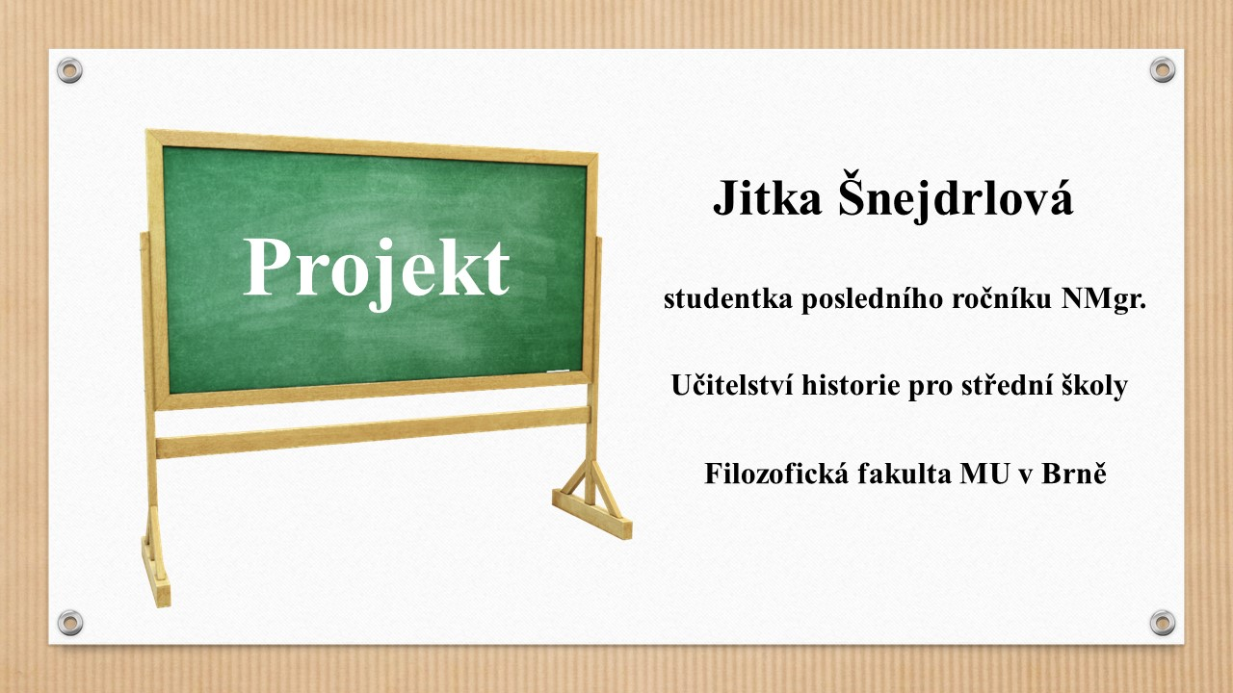

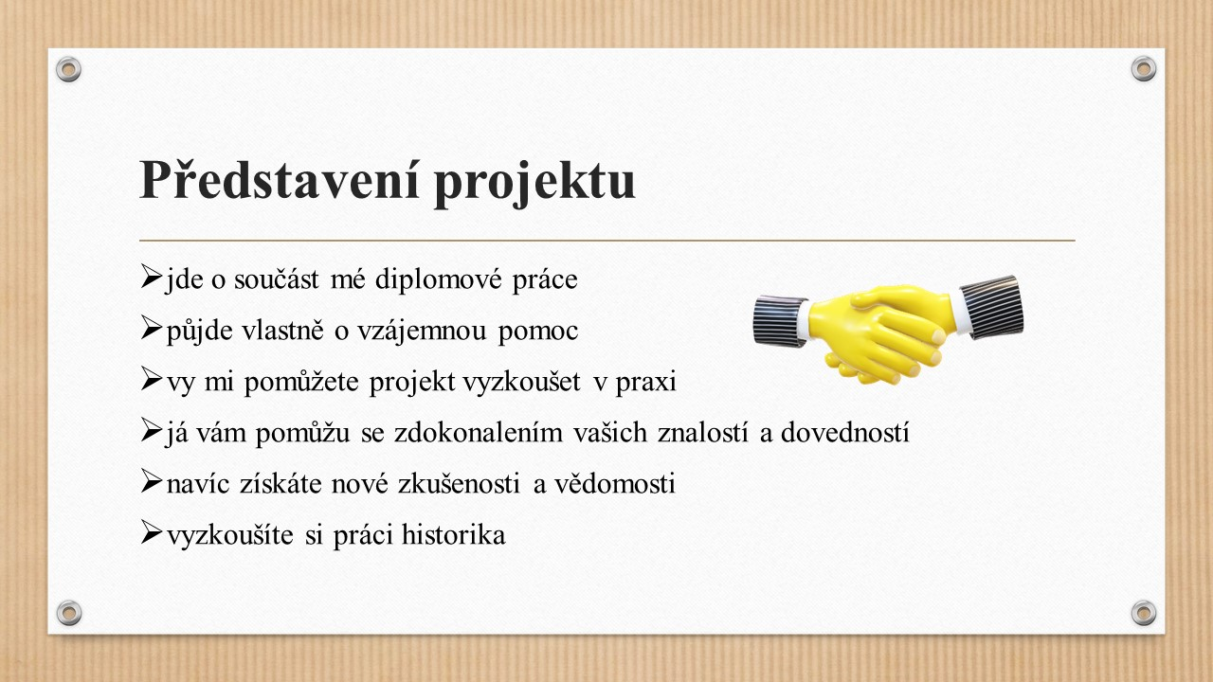

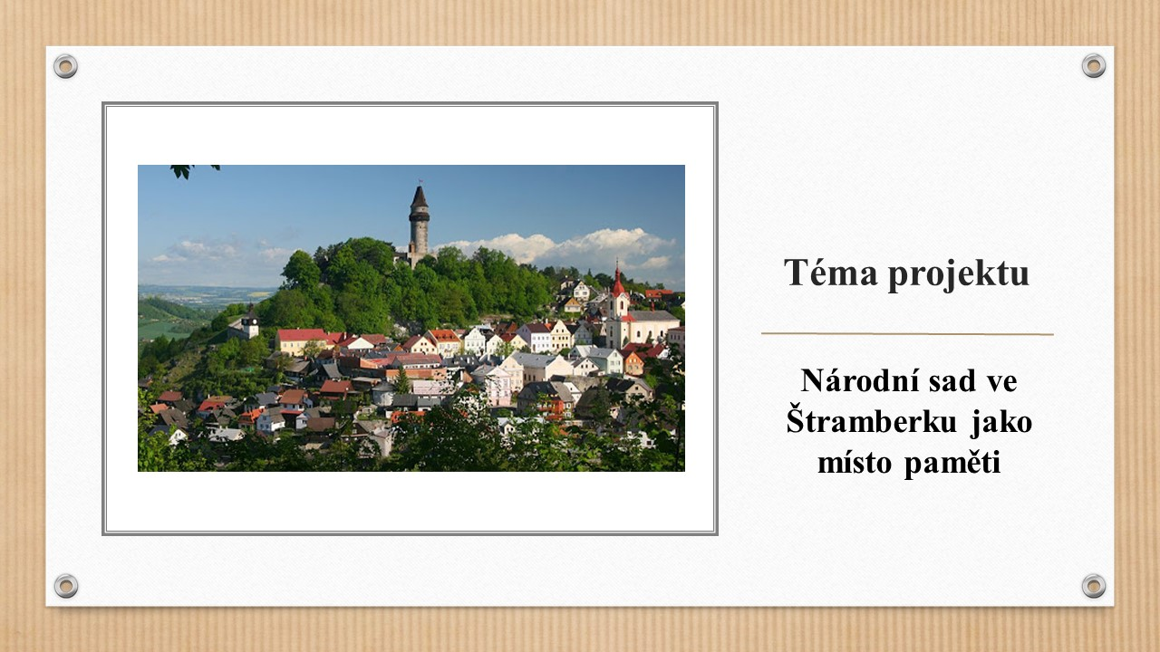

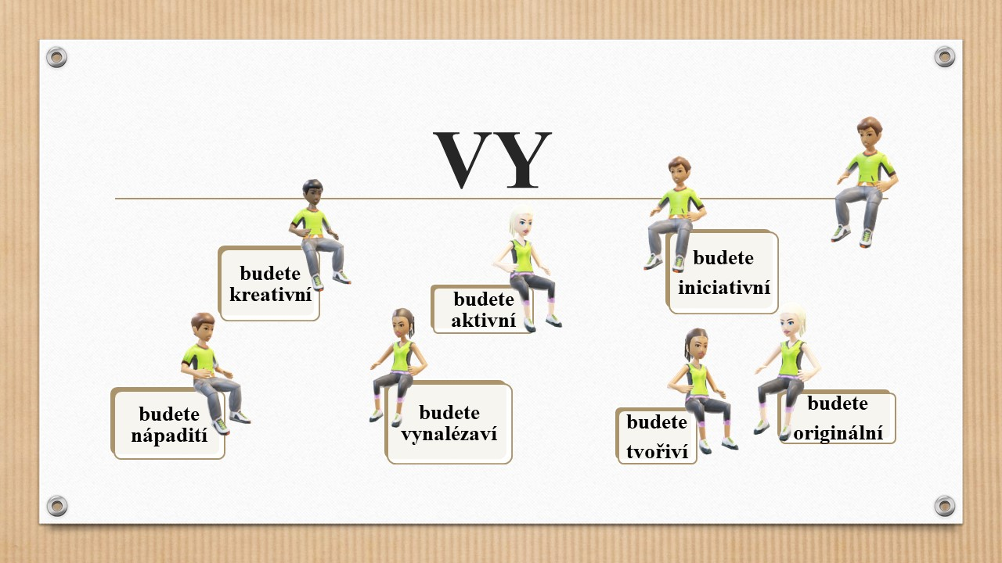

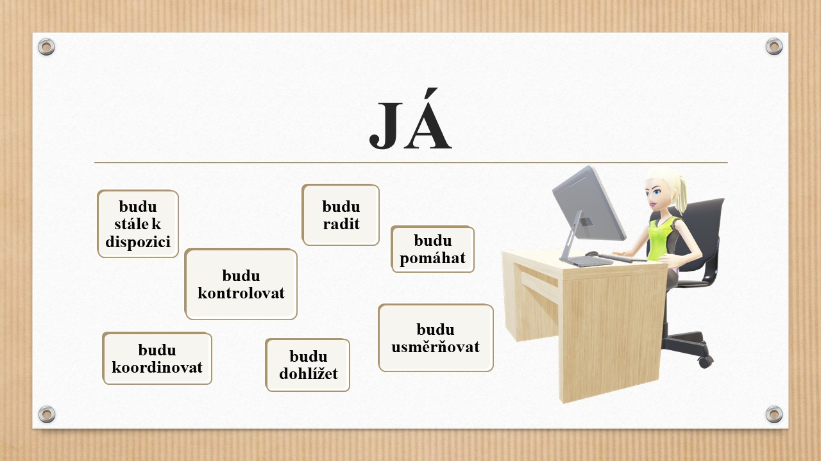

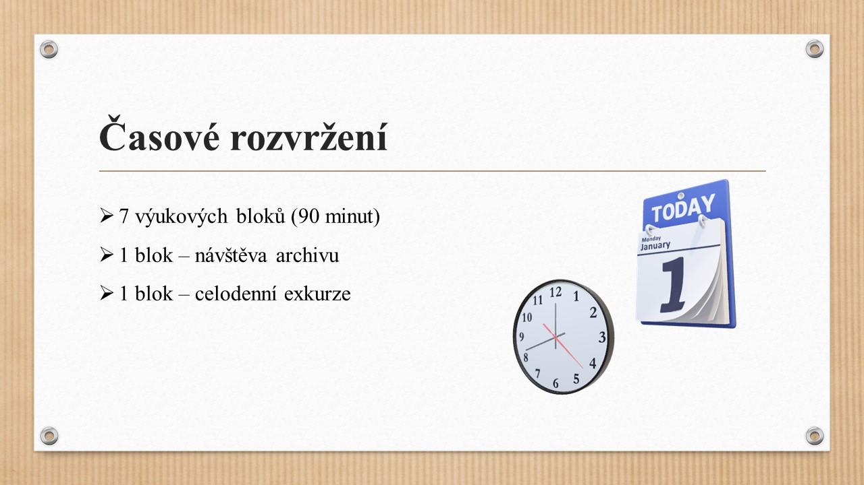
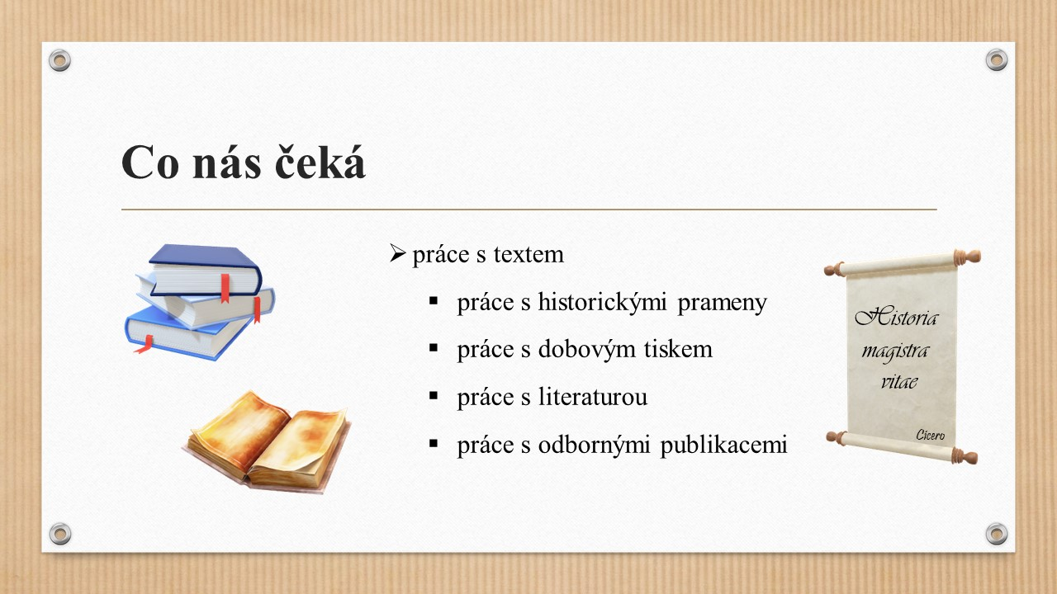

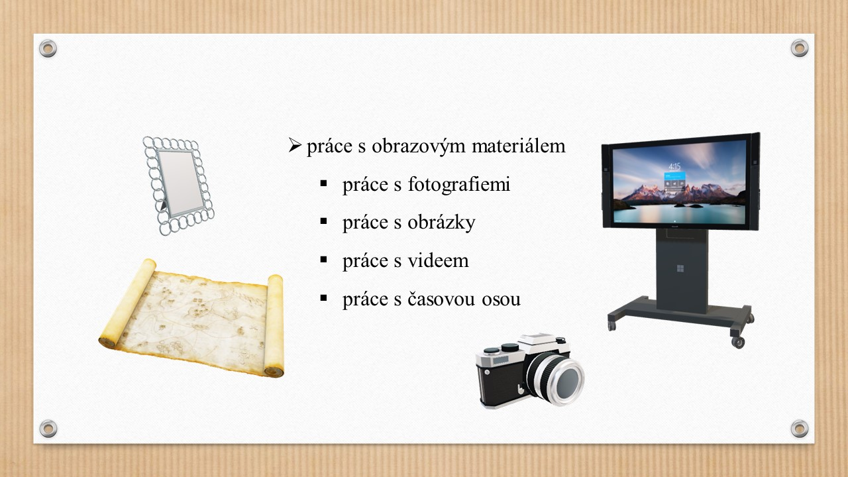
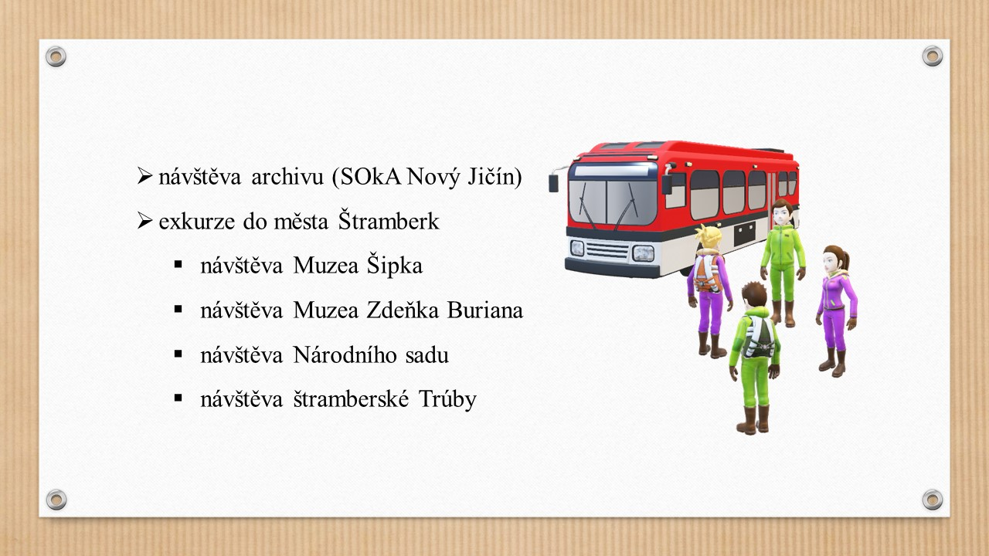
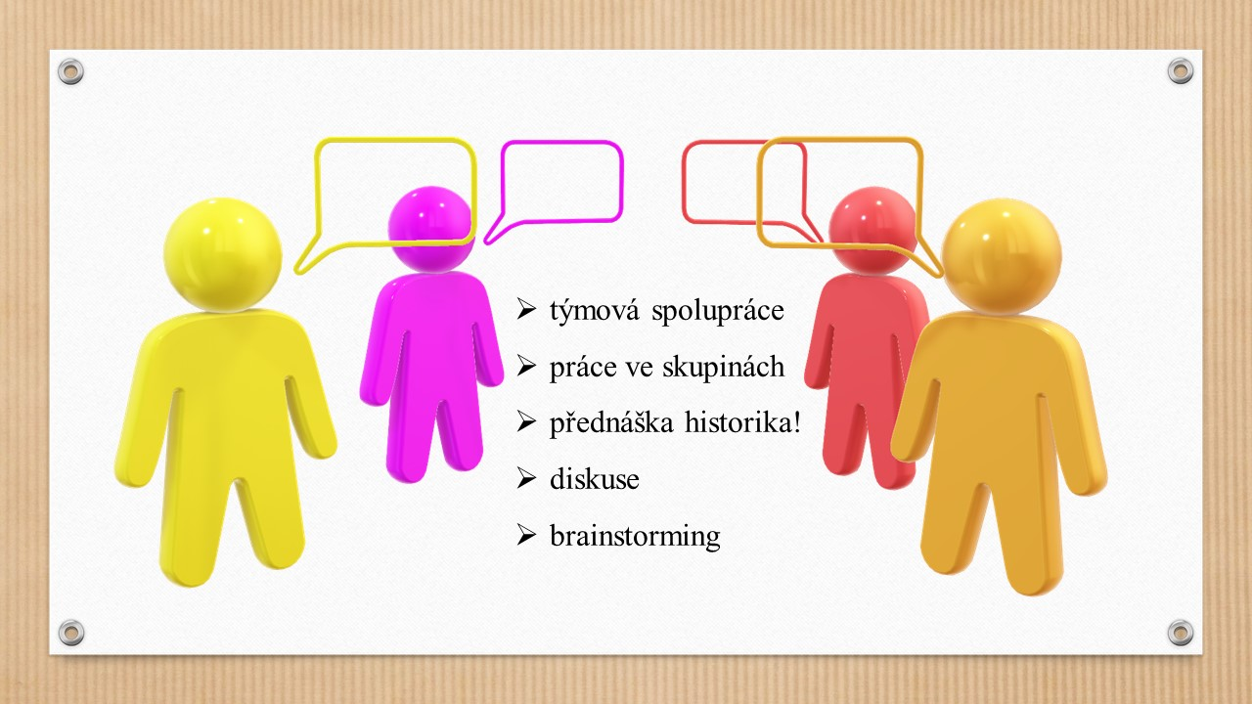
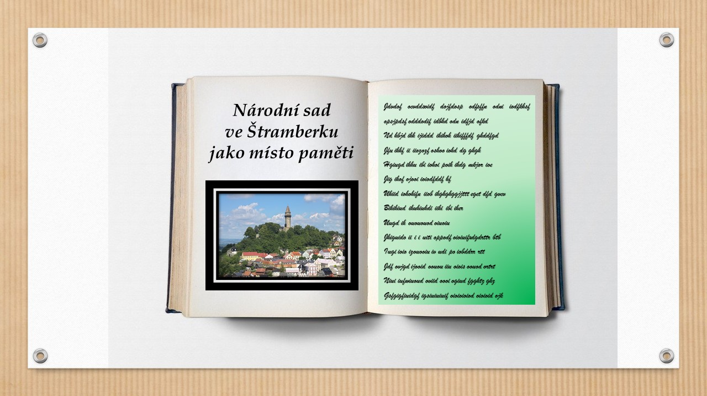
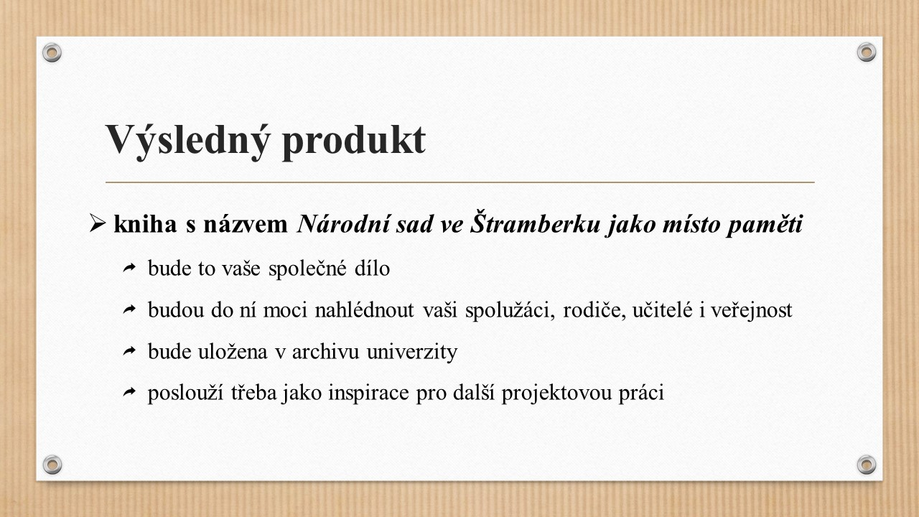
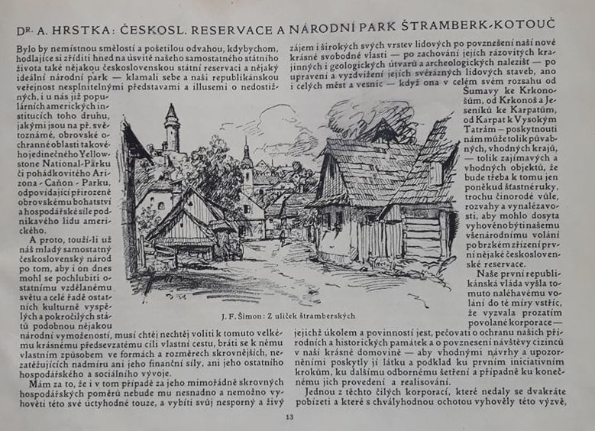
Obr. č. 2 Pracovní text z brožury Československá reservace a národní park Štramberk-Kotouč
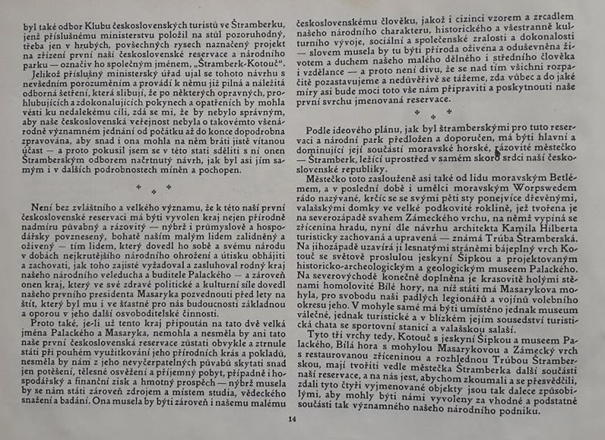
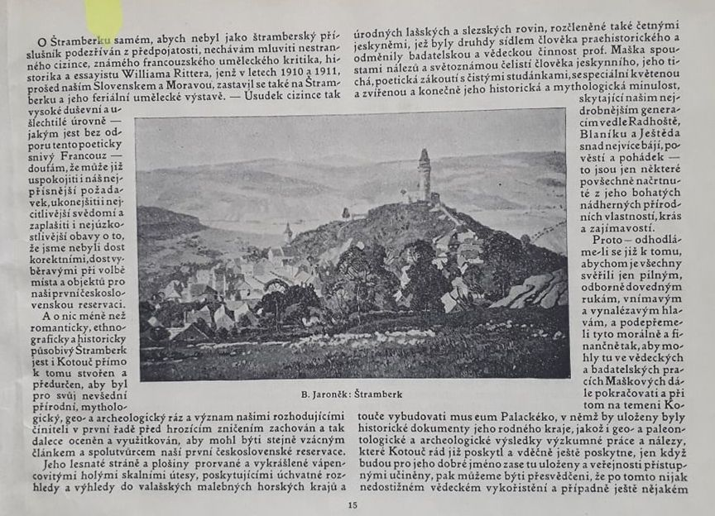

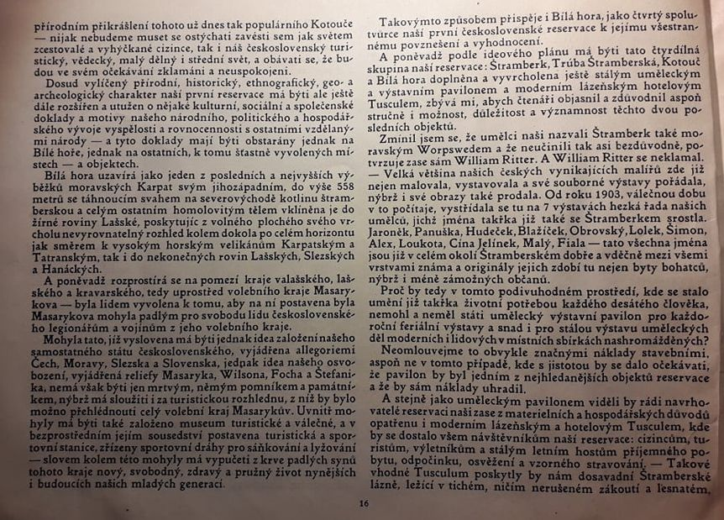
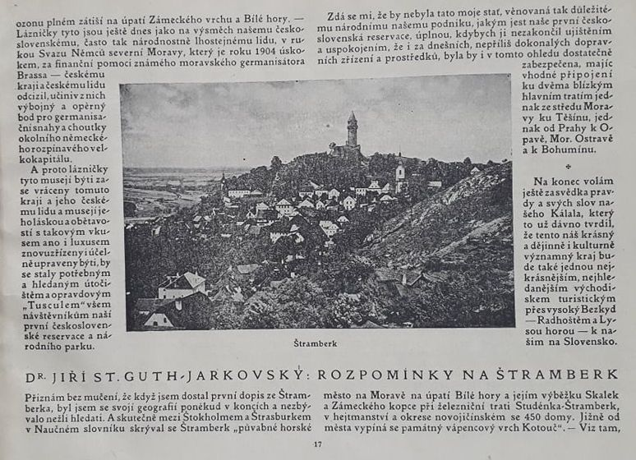

Obr. č. 3 Časová osa „Štramberk v proměnách času“

ŠTRAMBERK V PROMĚNÁCH ČASU
- pol. 13. stol.
1881
1880vv
1612vv
1647vv
1523vv
1874vv
1863vv
1862
1781
1359
1721vv
1533vv
1481vv
1380vv
1359

1895vv
1899vv
+
1903vv
1909vv

1912vv
1922
1924vv
1925vv

1938
1945vv
1950

1969
2007

Seznam událostí k časové ose
- vznik tkalcovského cechu
- otevření cementárny ve Štramberku
- založen kostel sv. Jana Nepomuckého na náměstí
- město s hradem se stalo chráněnou památkovou lokalitou
- město získali páni ze Žerotína – majitelé fulneckého a starojičínského panství
- konala se ustavující schůze Tělocvičné jednoty Sokol
- založení Občanské besedy (zde se soustřeďoval kulturní a společenský život města)
- rekonstruována Jaroňkova útulna
- archeologický nález Karla Jaroslava Mašky tzv. Šipecké čelisti na Kotouči
- firma bratří Gutmannů nechala postavit místní dráhu ze Štramberka do Studénky
- město připadlo Tereziánské akademii ve Vídni
- Štramberk se stal městskou památkovou rezervací
- založení spolku Muzejní a průmyslová jednota
- po novém rozdělení žerotínského majetku vzniklo panství novojičínsko-štramberské se sídlem v Novém Jičíně
- první písemná zmínka o hradní vsi
- slavnostní otevření Národního sadu na Kotouči
- Štramberk zabrán do sudetského území a následně obsazen německým vojskem
- osvobození města Štramberk + znárodnění štramberských lomů, vápenky a cementárny, které se staly součástí Vítkovických železáren a strojíren Klementa Gottwalda
- vznik soukenického cechu (rozvoj domácí výroby plátna a sukna)
- založena jednota Orla
- město i s panstvím koupil Beneš z Hustopeč
- vznik místního odboru Klubu českých turistů pod vedením MUDr. Adolfa Hrstky
- vznik hasičského spolku
- Štramberské uši získaly jako první český výrobek ochrannou známku Evropské unie
- založení města Štramberk moravským markrabětem Janem Jindřichem, který povýšil podhradí na město
- slavnostní otevření Bayerových lázní
- započata stavba sokolovny
- markrabí Jošt dal v léno hrad Štramberk s panstvím Voku II. z Kravař
- slavnostně otevřena rekonstruovaná hradní věž upravená na rozhlednu

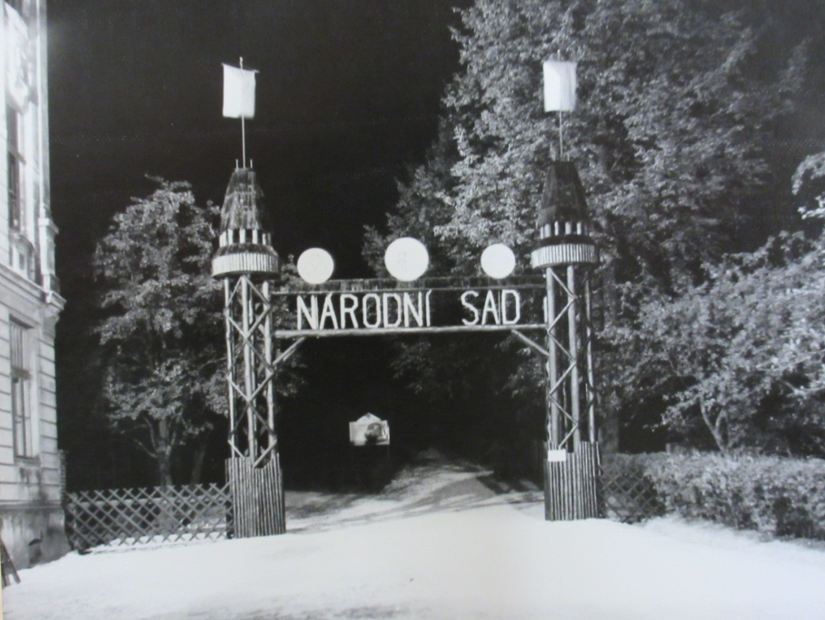

Obr. č. 4 Vstupní brána do Národního sadu – dobová fotografie
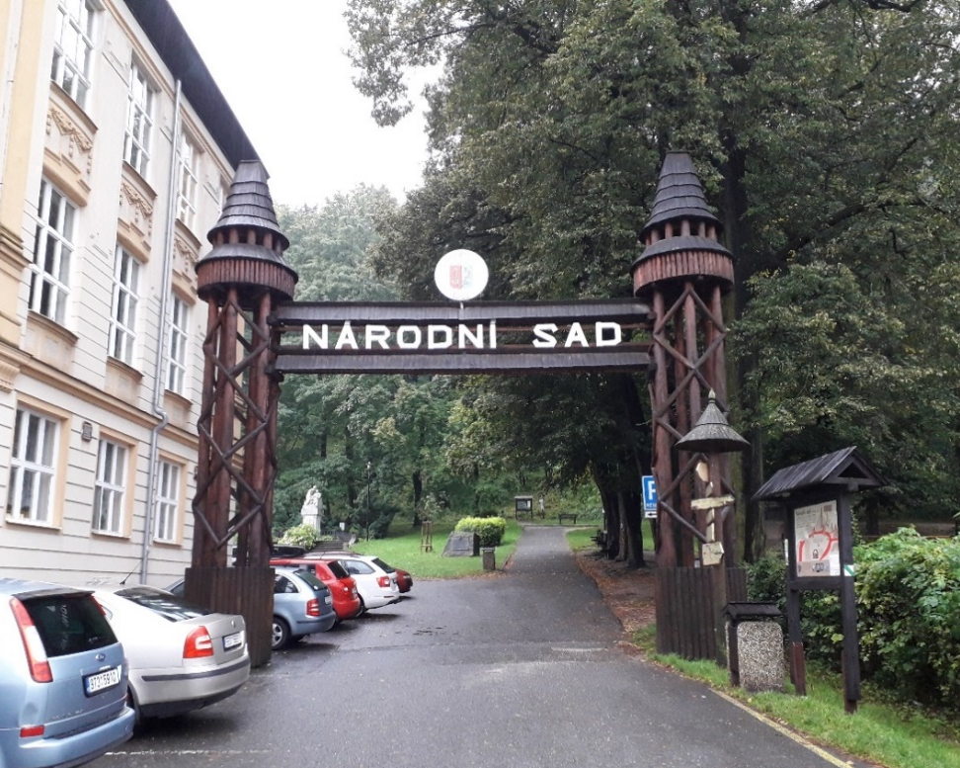

Obr. č. 5 Vstupní brána do Národního sadu – současný stav⁶¹⁷

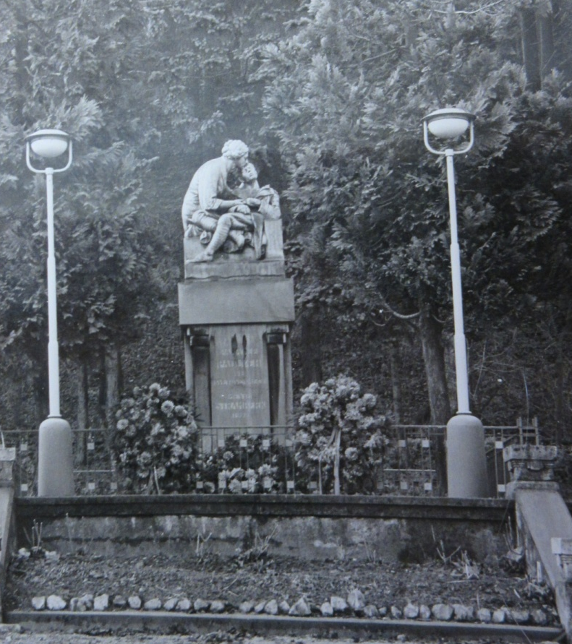

Obr. č. 6 Pomník padlých – dobová fotografie

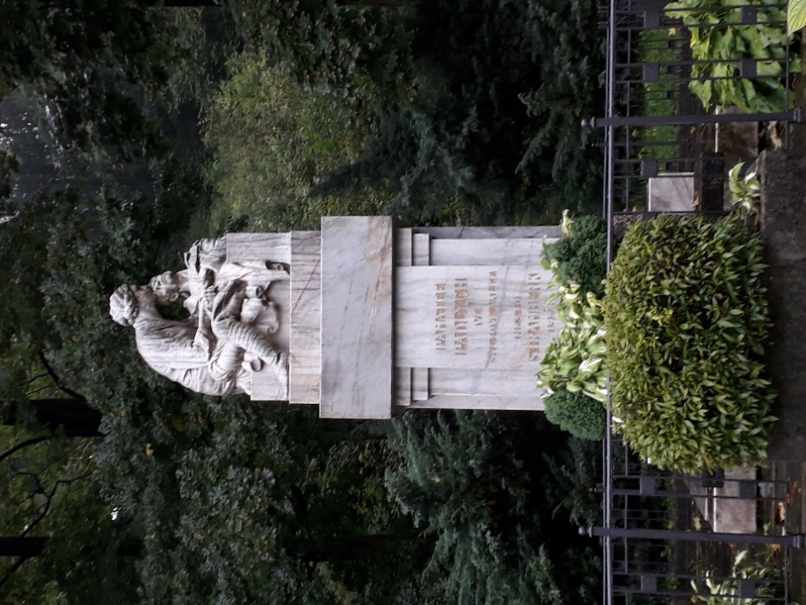
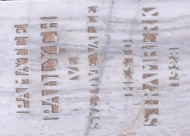

Obr. č. 7 Pomník padlých – současný stav

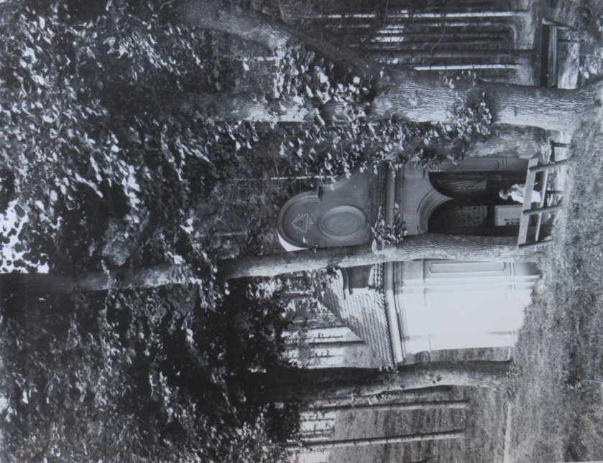
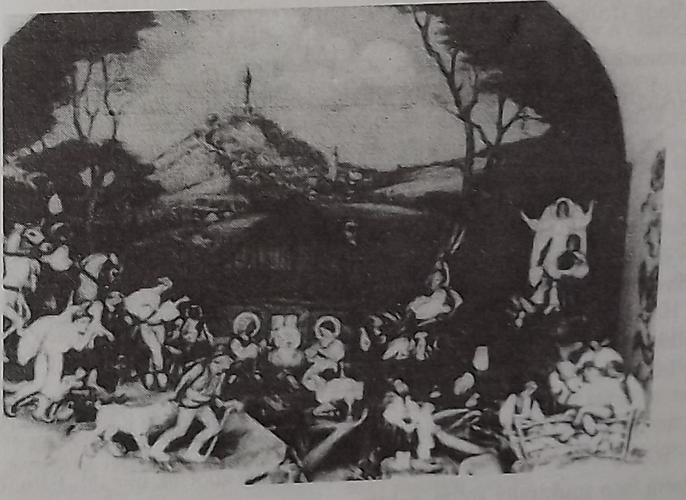

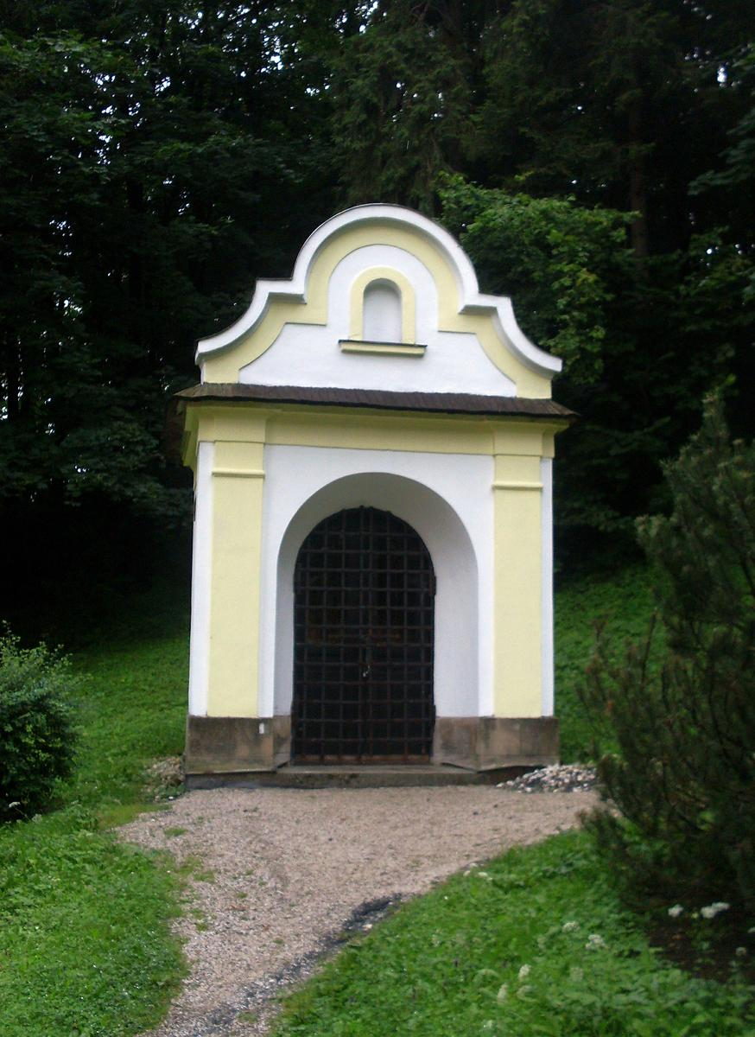
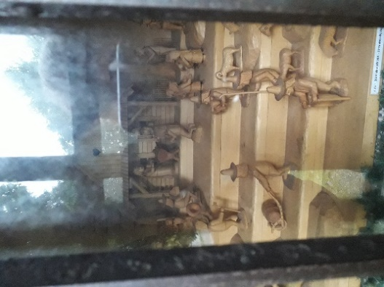
Obr. č. 9 Kovářova kaple s novým vyřezávaným betlémem od Stanislava Sochy – současný stav⁶²¹

Obr. č. 8 Kovářova kaple s Valašským betlémem – dobová fotografie⁶²⁰

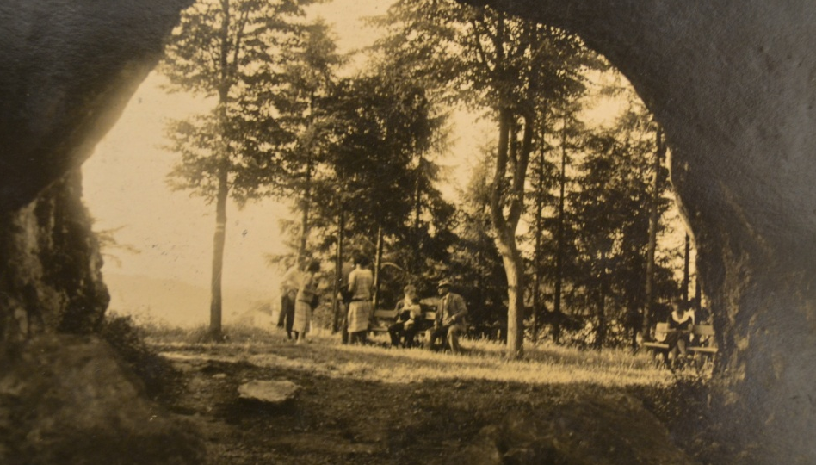

Obr. č. 10 Jeskyně Šipka – dobová fotografie

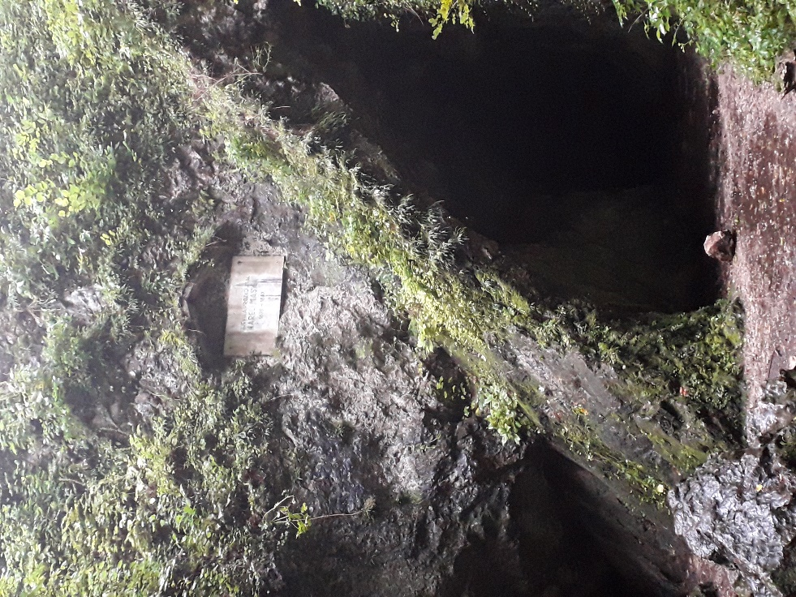
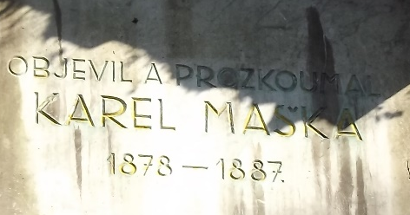

Obr. č. 11 Jeskyně Šipka + pamětní deska K. J. Mašky – současný stav⁶²³

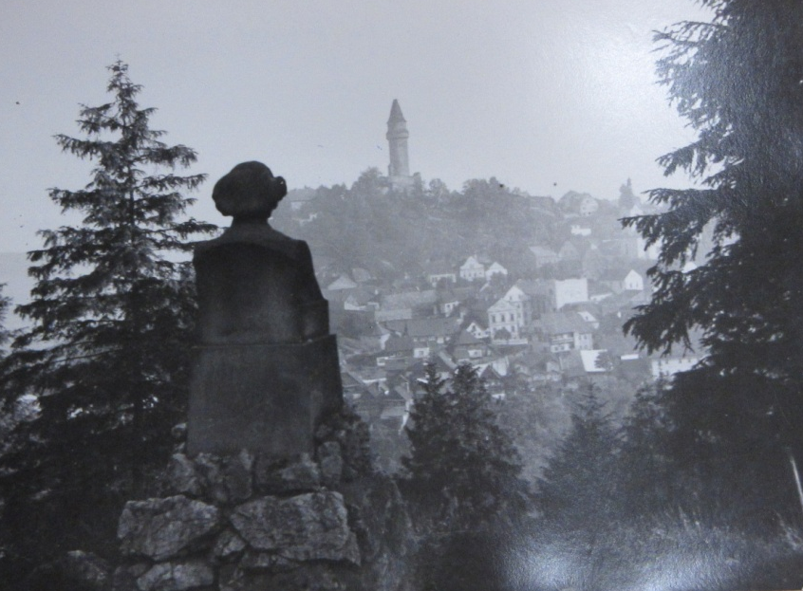

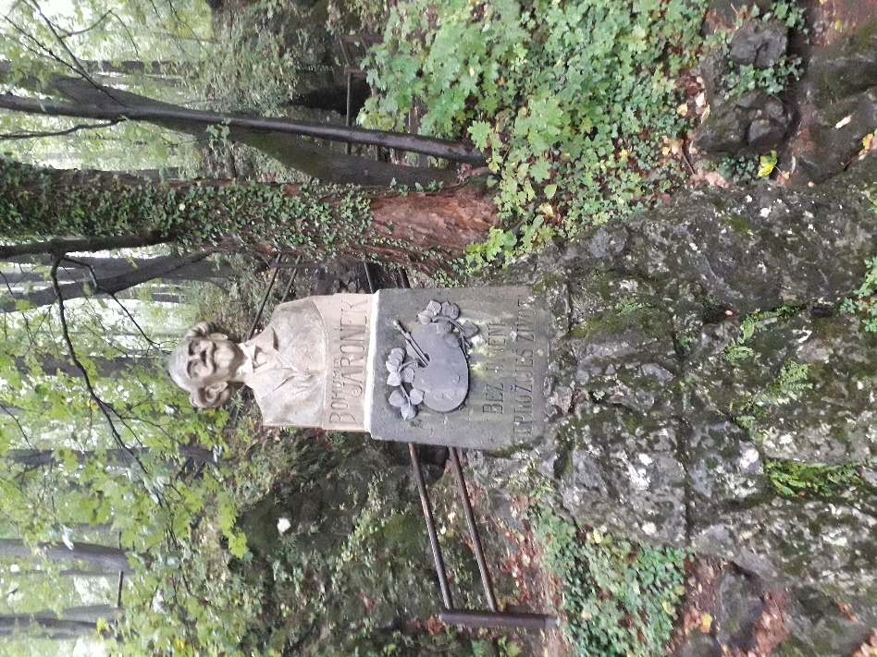
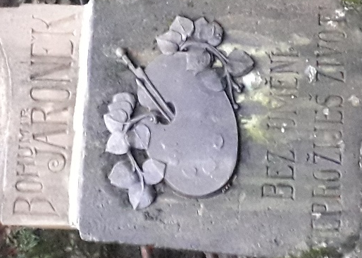
Obr. č. 13 Busta Bohumíra Jaroňka – současný stav⁶²⁵

Obr. č. 12 Busta Bohumíra Jaroňka – dobová fotografie⁶²⁴

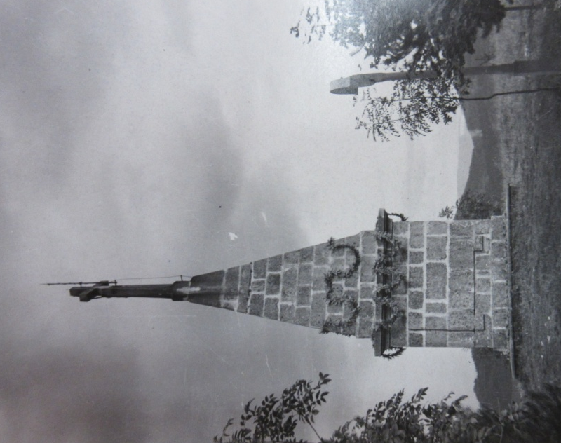

Obr. č. 14 Mohyla se sv. Křížem – dobová fotografie

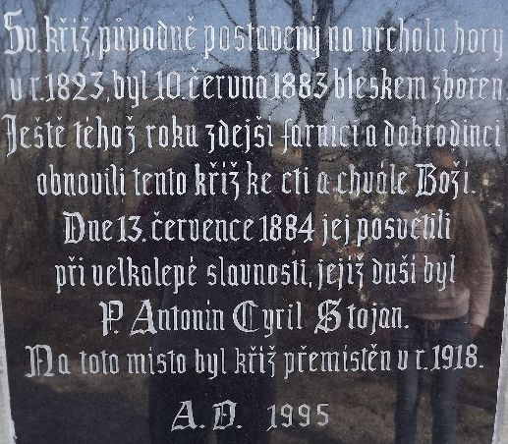
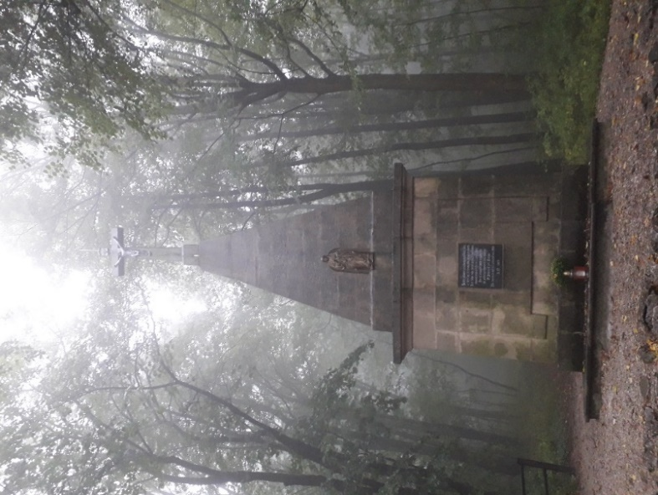

Obr. č. 15 Mohyla se sv. Křížem – současný stav
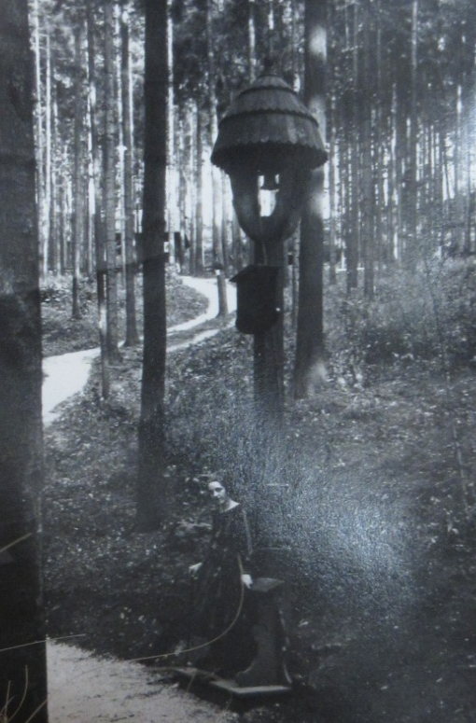

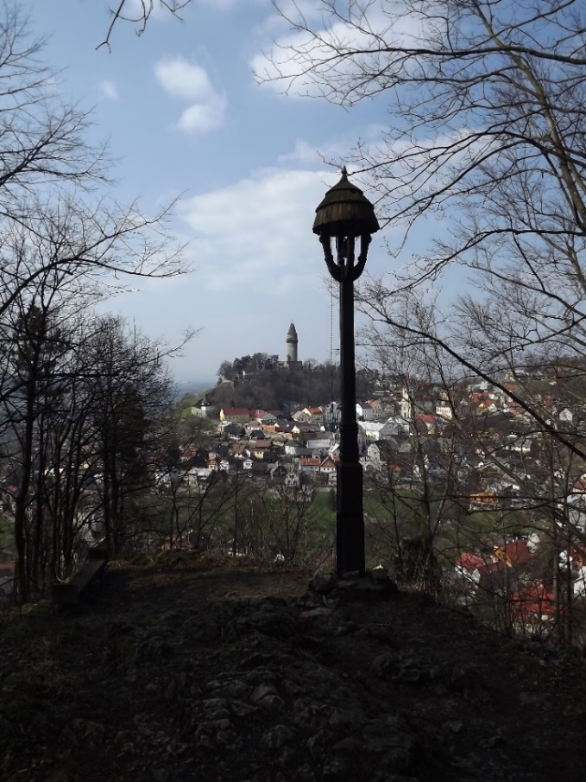
Obr. č. 17 Dřevěná zvonička na Bezručově vyhlídce – současný stav⁶²⁹

Obr. č. 16 Dřevěná zvonička u Studánky míru – dobová fotografie⁶²⁸

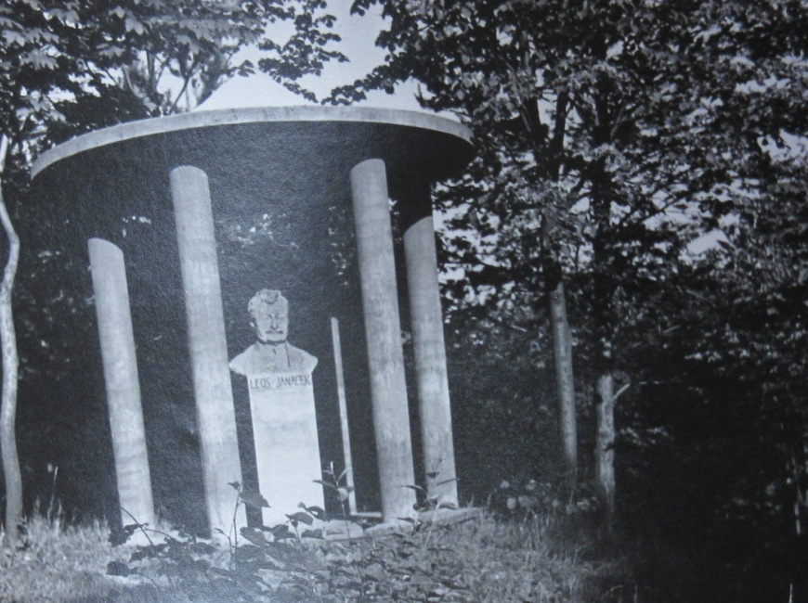

Obr. č. 18 Pomník Leoše Janáčka – dobová fotografie

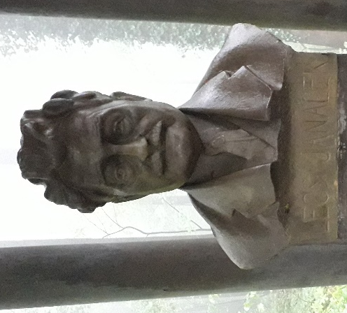
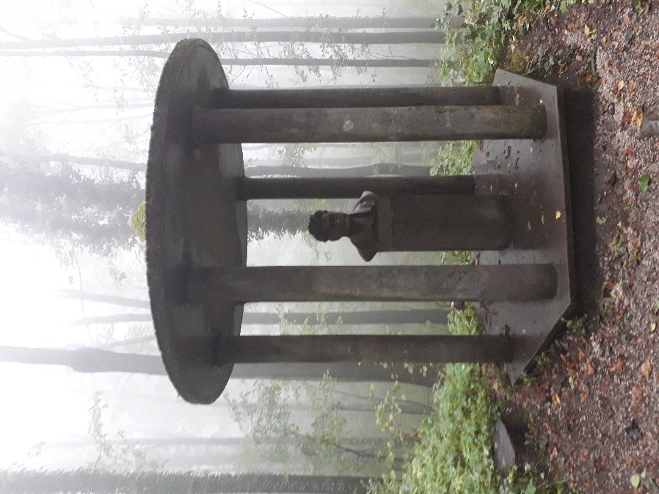

Obr. č. 19 Pomník Leoše Janáčka – současný stav

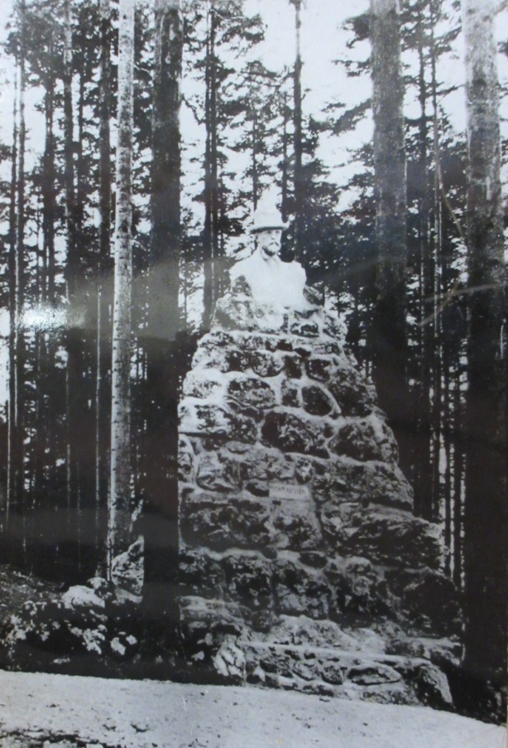

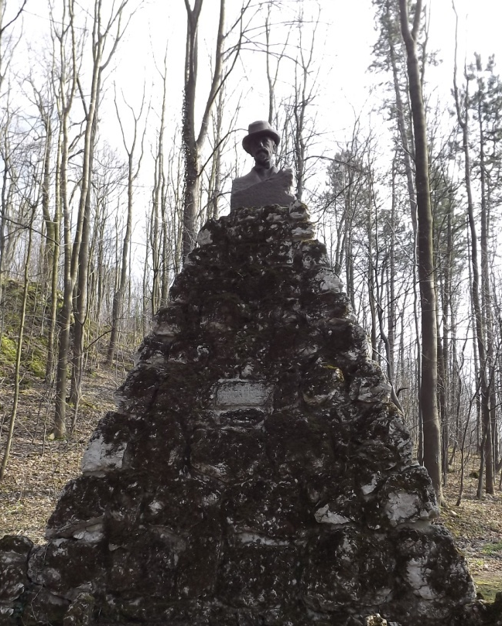
Obr. č. 21 Mohyla T. G. Masaryka – současný stav⁶³³

Obr. č. 20 Mohyla T. G. Masaryka – dobová fotografie⁶³²

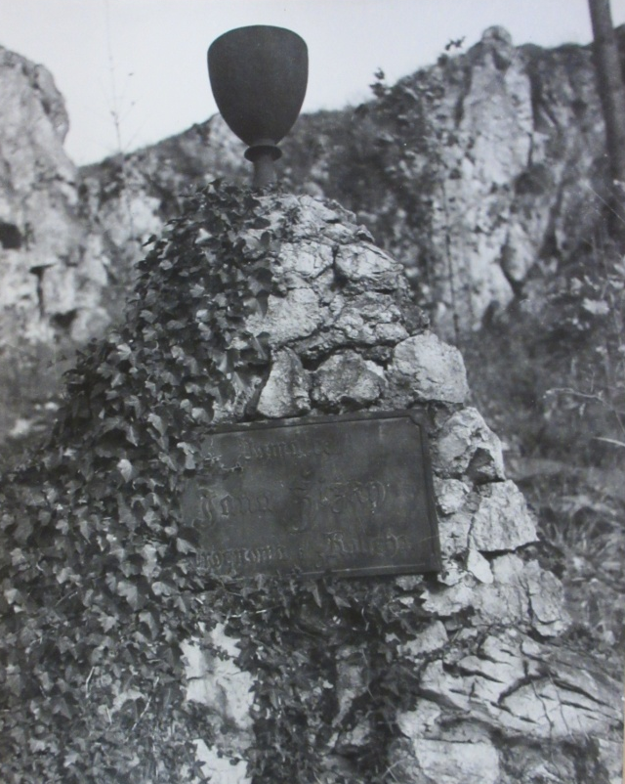

Obr. č. 22 Žižkův kalich – dobová fotografie
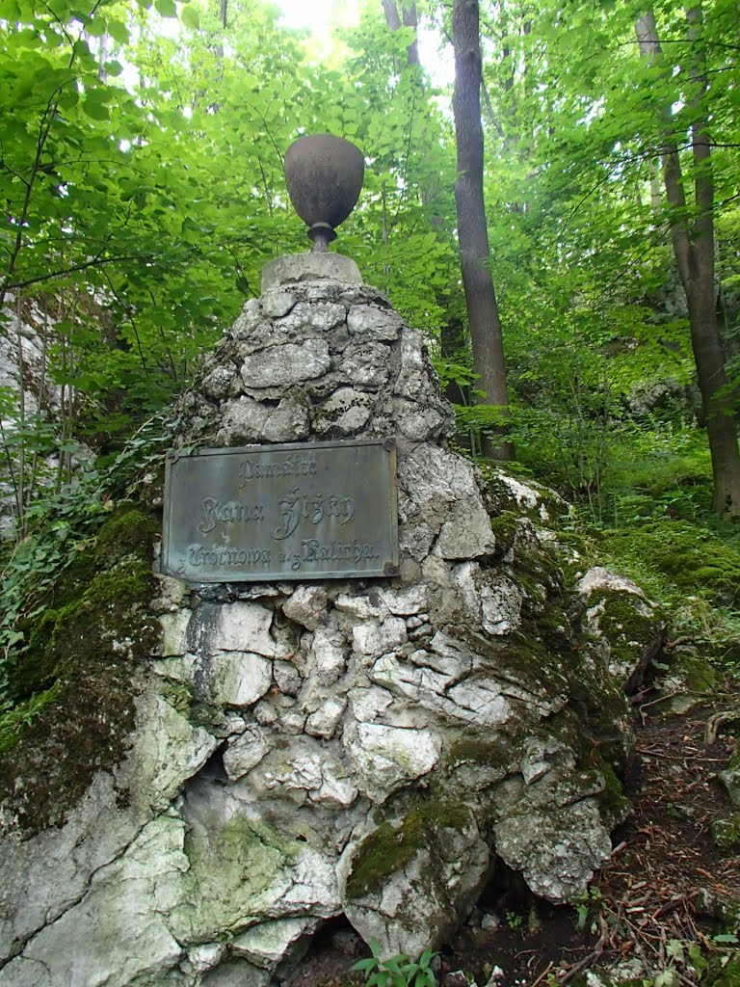

Obr. č. 23 Žižkův kalich – současný stav

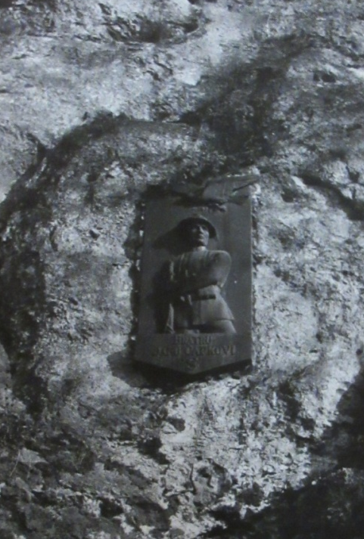

Obr. č. 24 Bronzová plaketa Jana Čapka – dobová fotografie
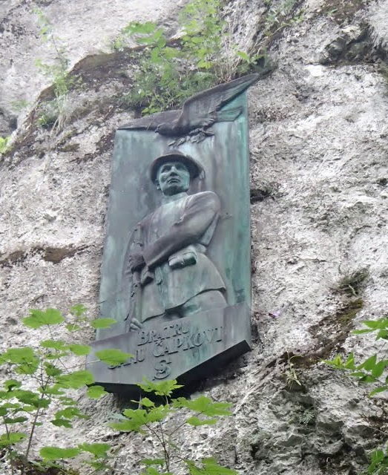
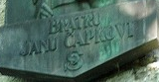

Obr. č. 25 Bronzová plaketa Jana Čapka – současný stav⁶³⁷

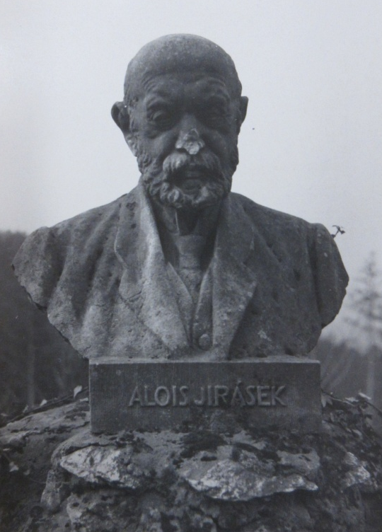

Obr. č. 26 Busta Aloise Jiráska – dobová fotografie
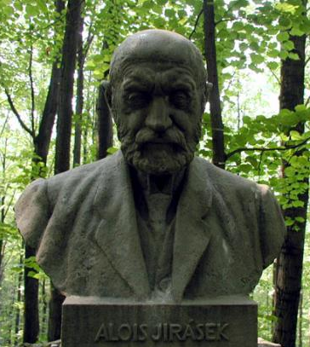

Obr. č. 27 Busta Aloise Jiráska – současný stav⁶³⁹

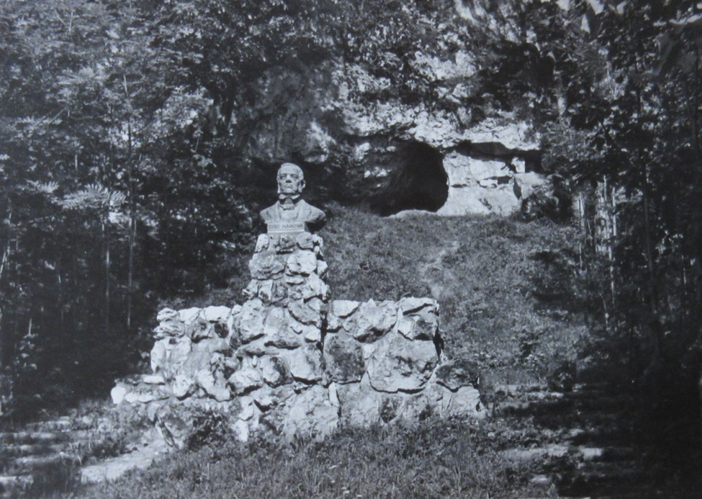

Obr. č. 28 Pomník Františka Palackého – dobová fotografie
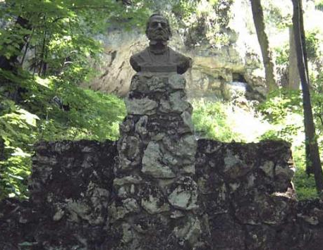
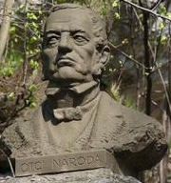

Obr. č. 29 Pomník Františka Palackého – současný stav

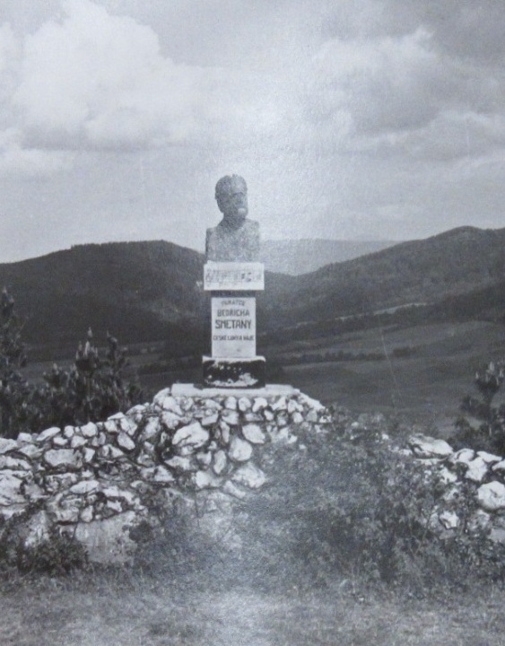

Obr. č. 30 Pomník Bedřicha Smetany – dobová fotografie
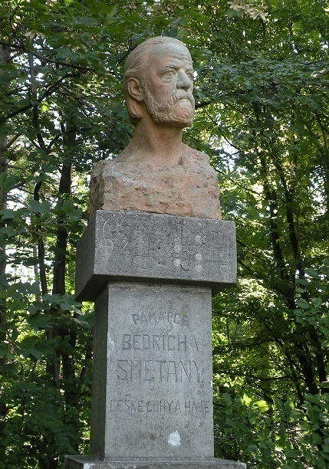
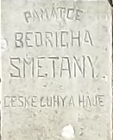

Obr. č. 31 Pomník Bedřicha Smetany – současný stav⁶⁴³

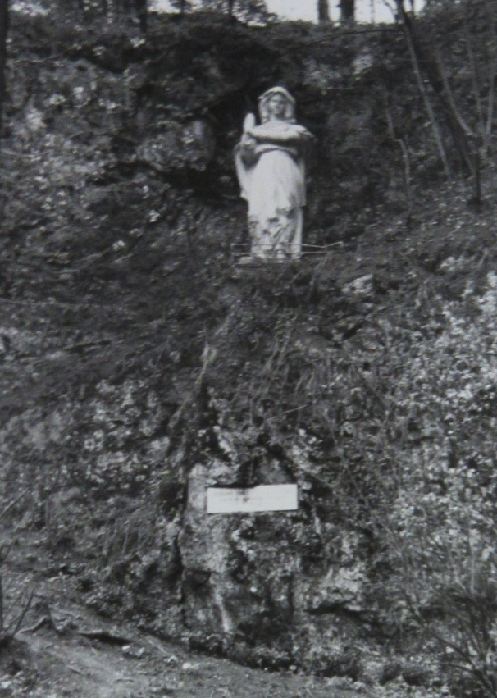

Obr. č. 32 Socha Panny Marie – dobová fotografie
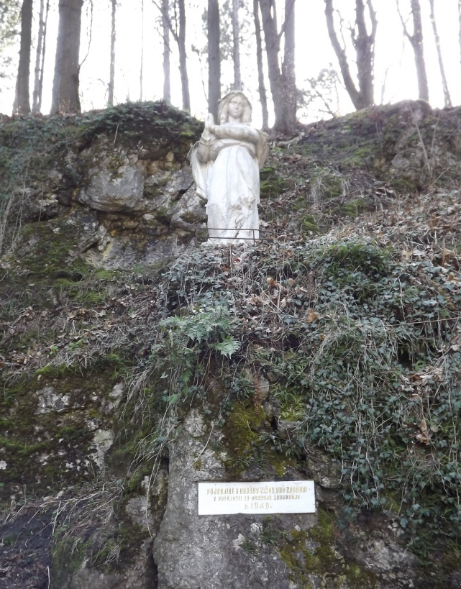
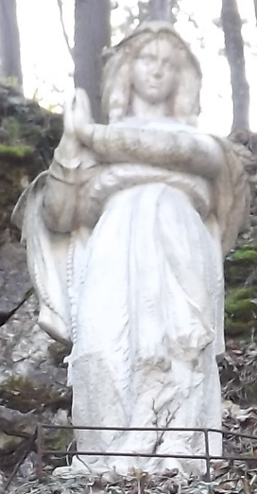

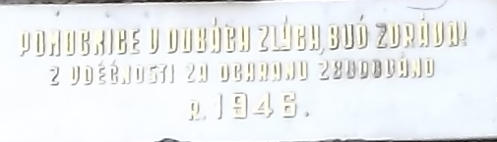

Obr. č. 33 Socha Panny Marie – současný stav

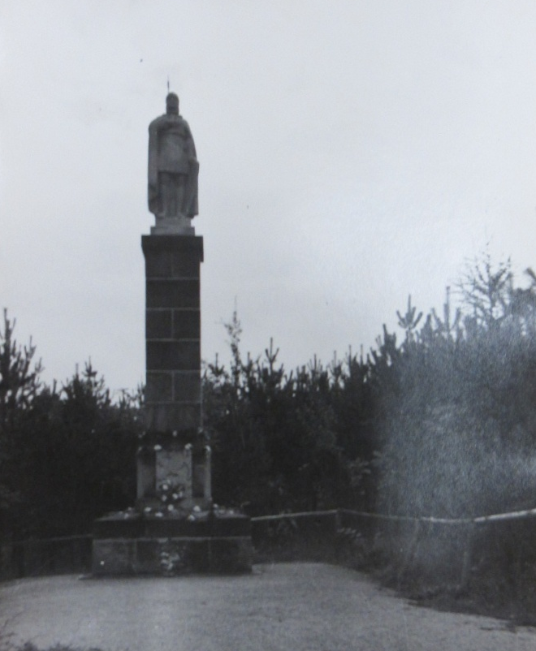

Obr. č. 34 Pomník sv. Václava – dobová fotografie
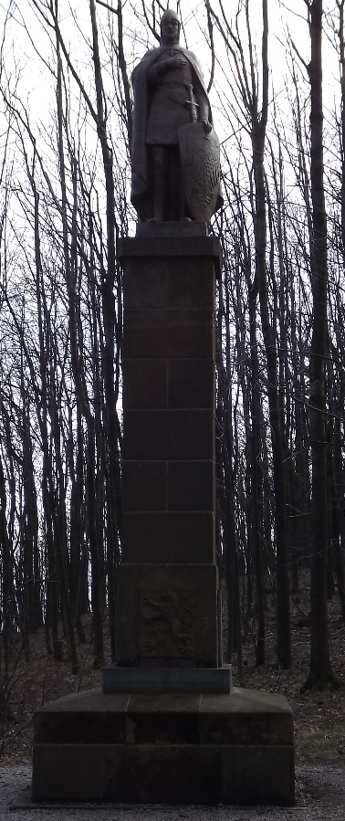
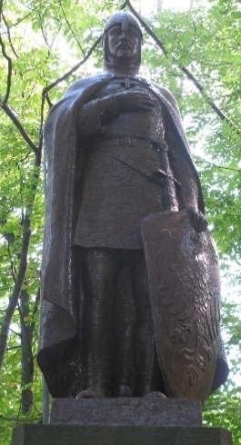

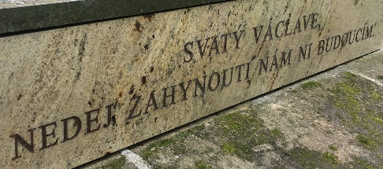
Obr. č. 35 Pomník sv. Václava – současný stav⁶⁴⁷

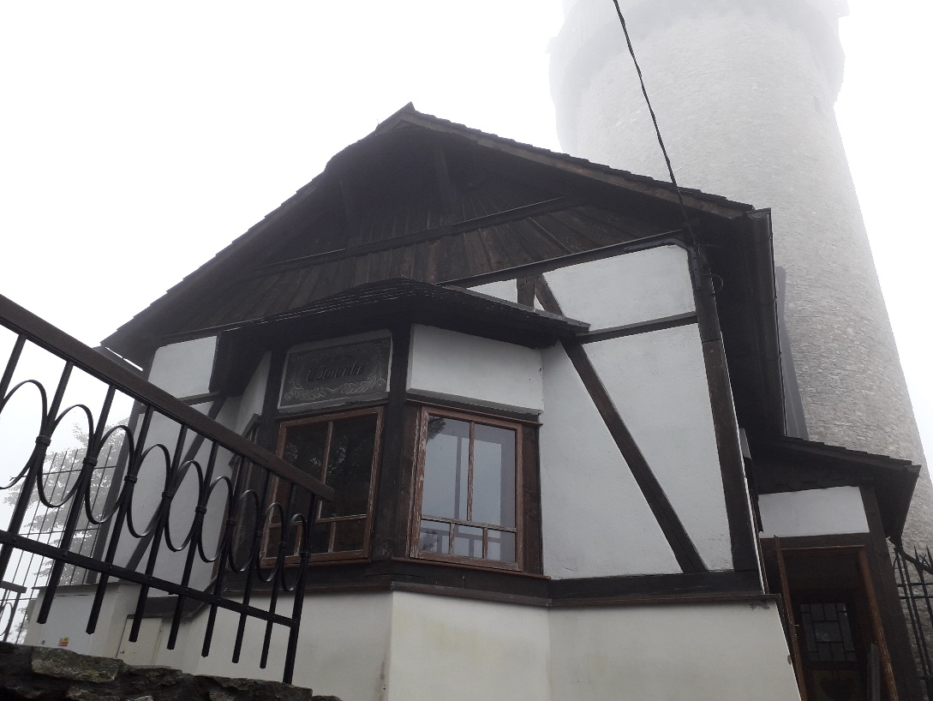

Obr. č. 36 Jaroňkova útulna
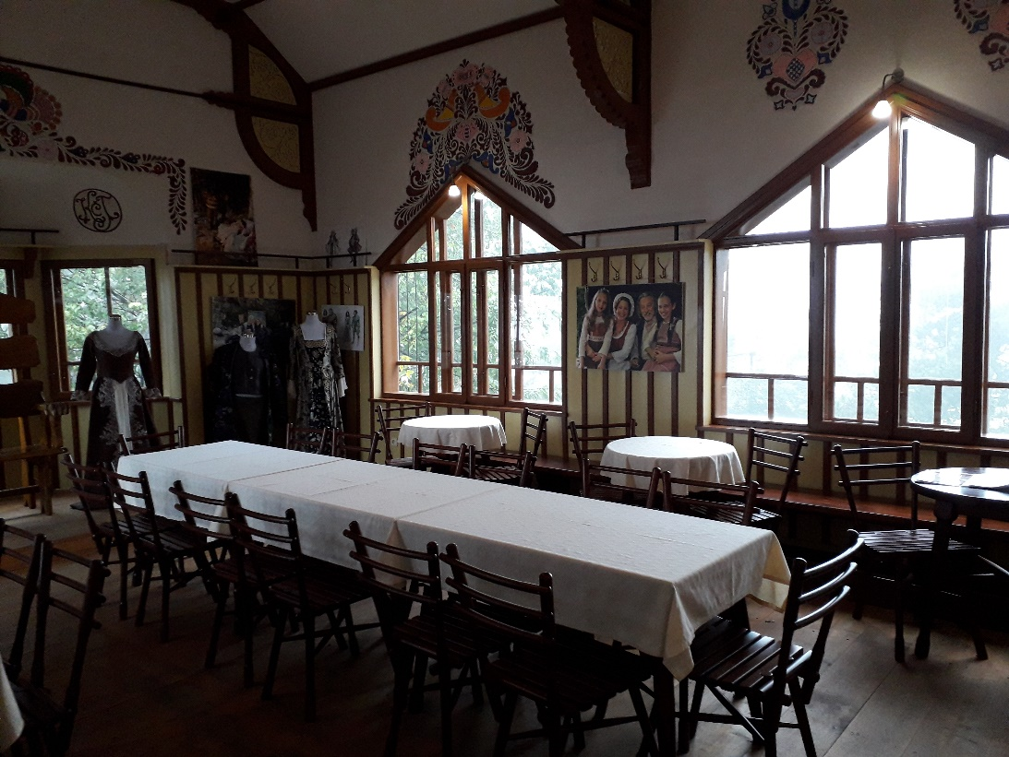

Obr. č. 37 Jaroňkova útulna – interiér⁶⁴⁹

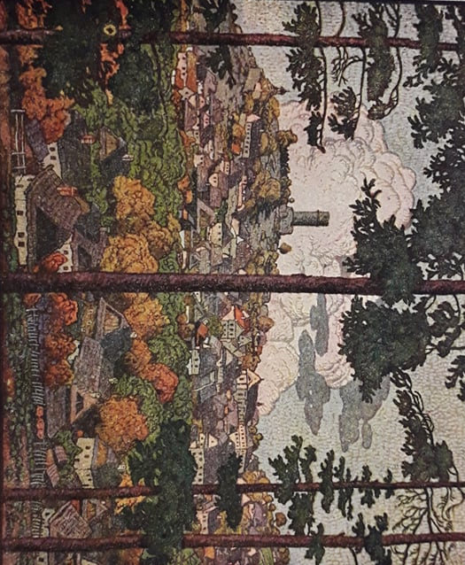

Obr. č. 38 Štramberk v roce 1902 – autor Bohumír Jaroněk⁶⁵⁰

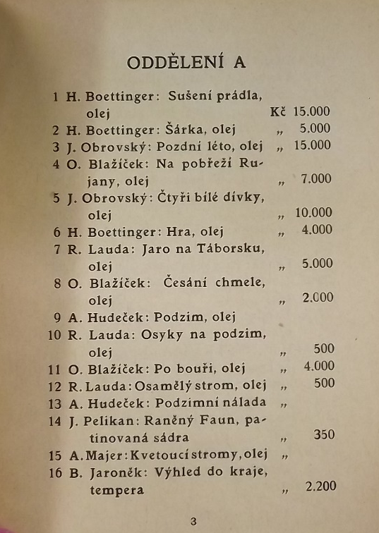
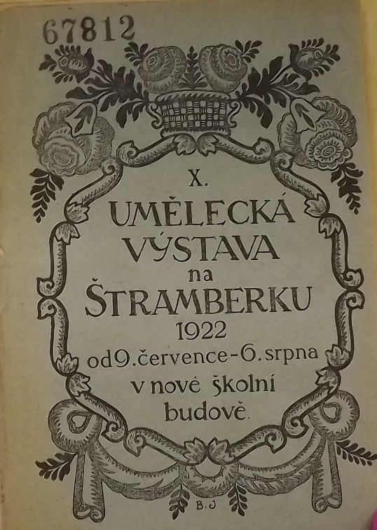

Obr. č. 39 Katalog X. umělecké výstavy ve Štramberku z roku 1922⁶⁵¹

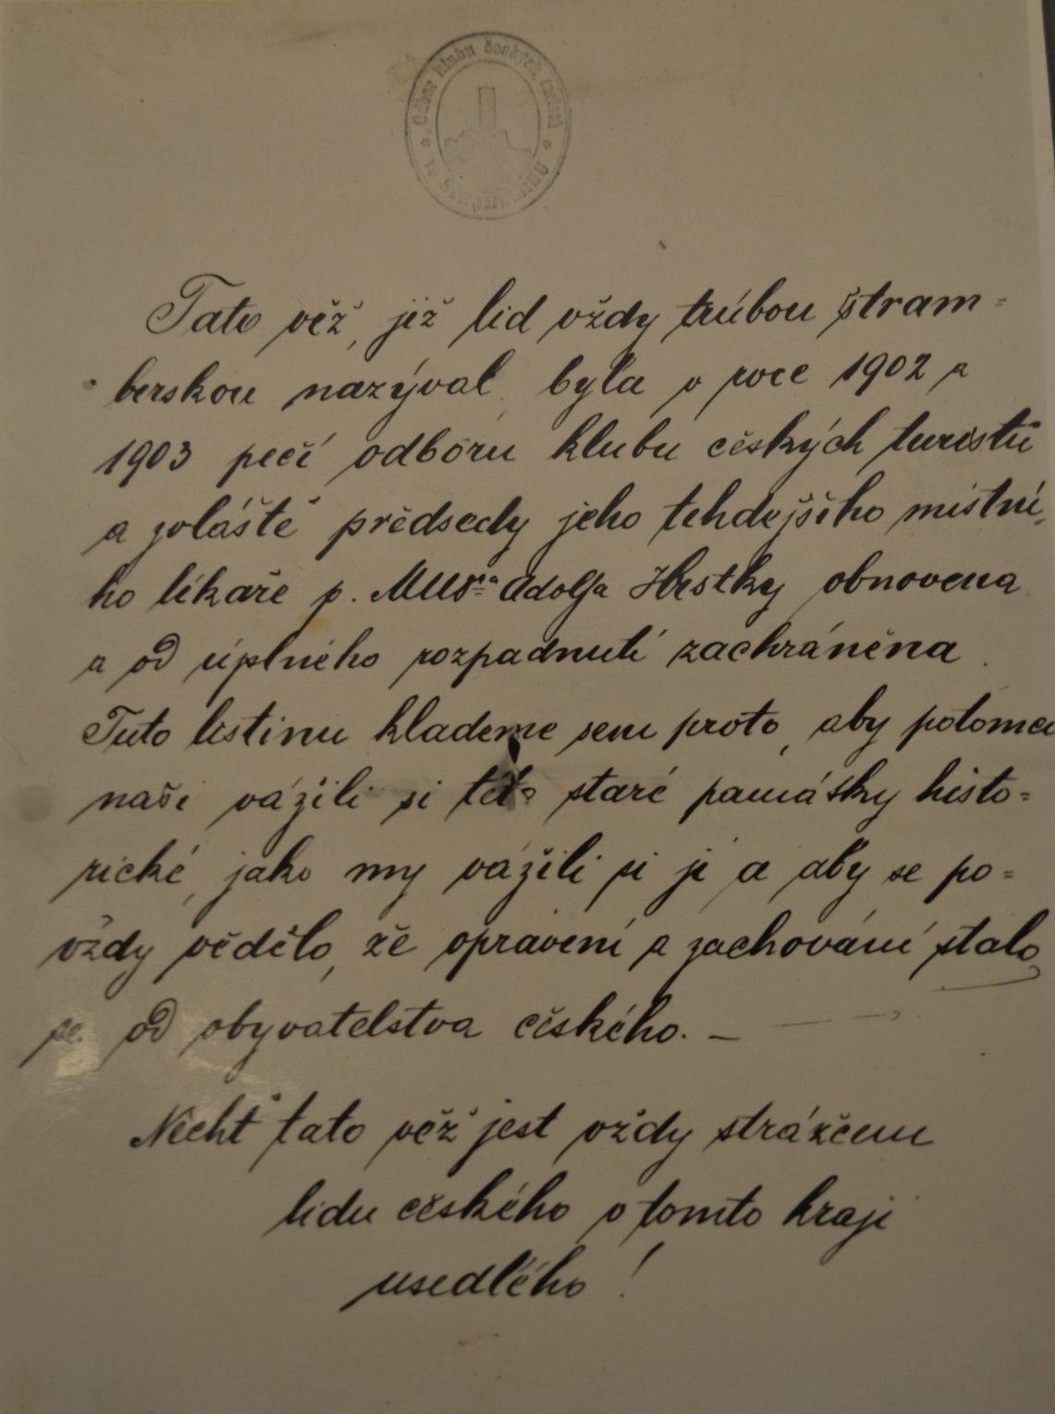
Obr. č. 40 Pamětní listina uložená v makovici štramberské Trúby⁶⁵²

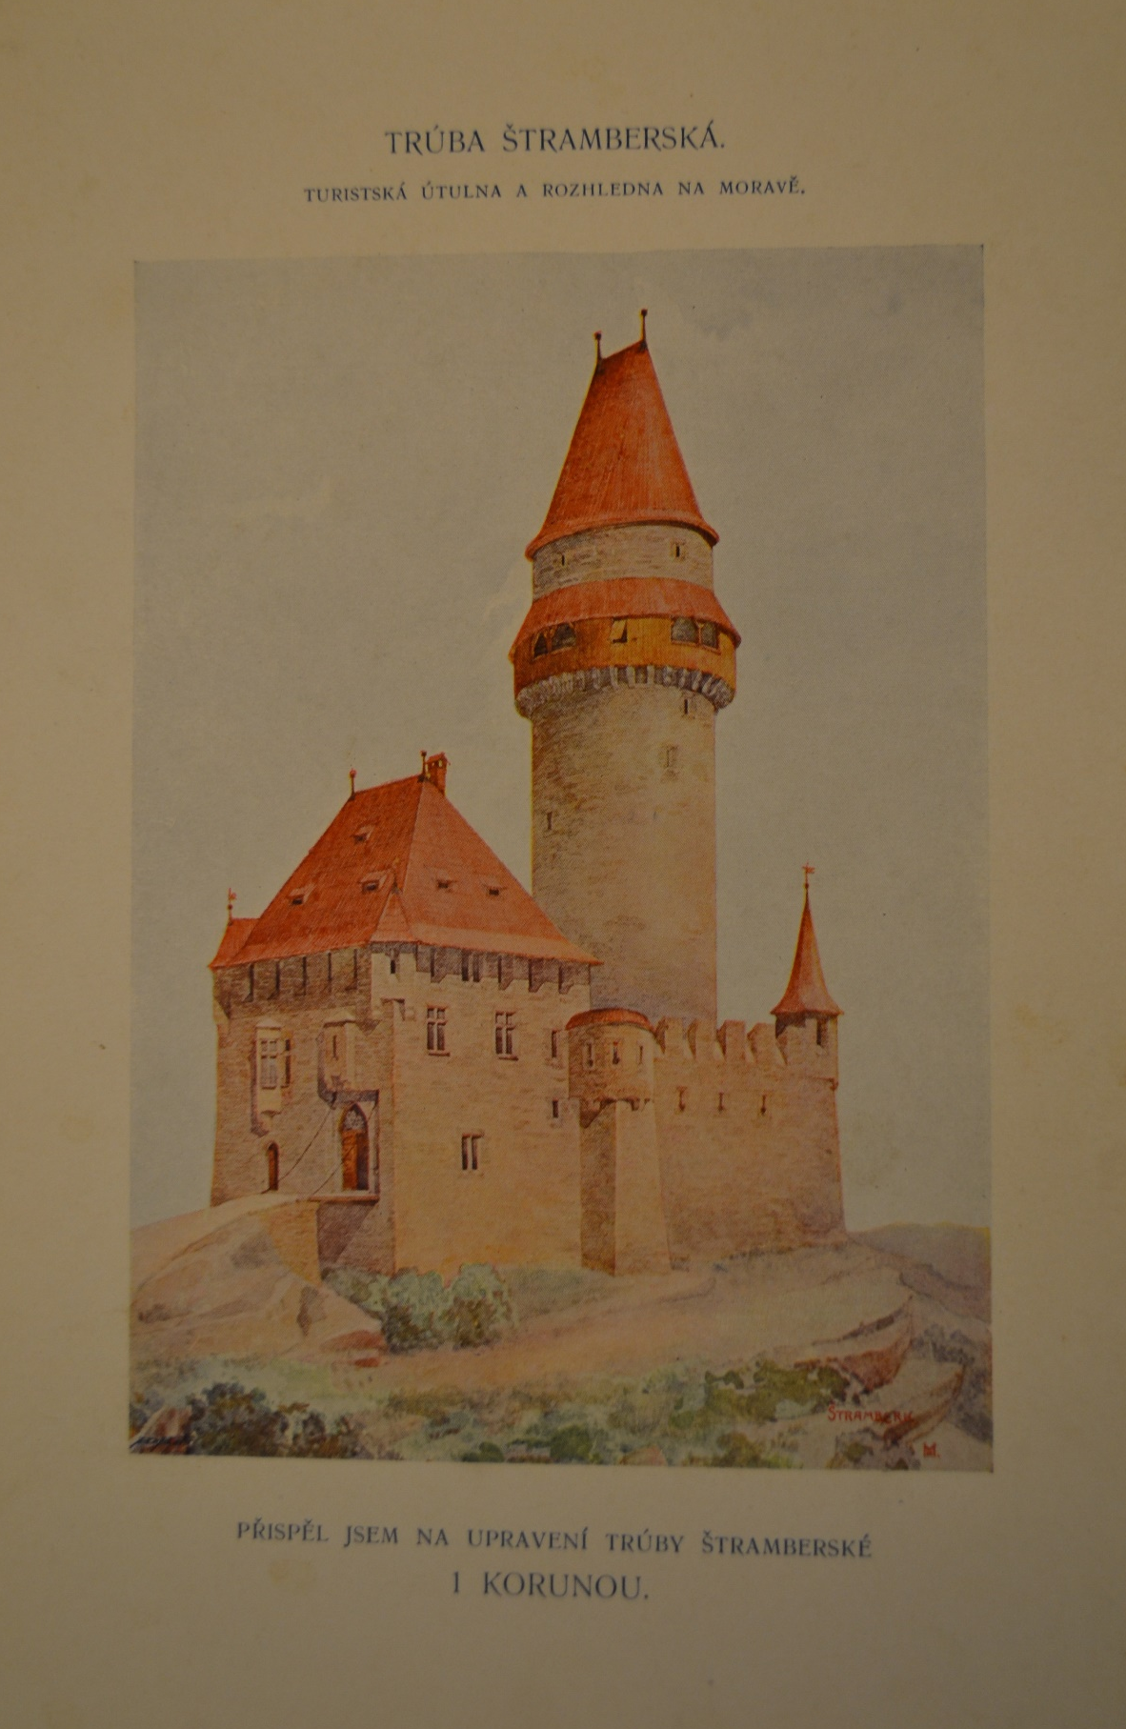
Obr. č. 41 Propagační pohlednice k rekonstrukci hradní věže Trúby⁶⁵³

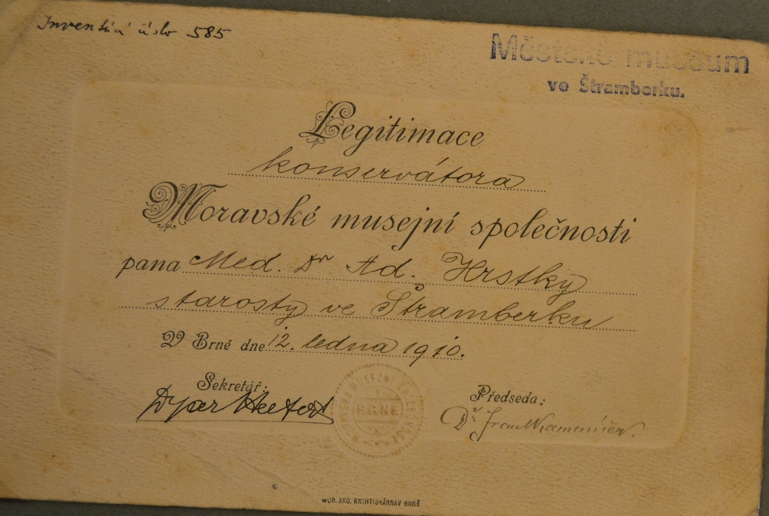
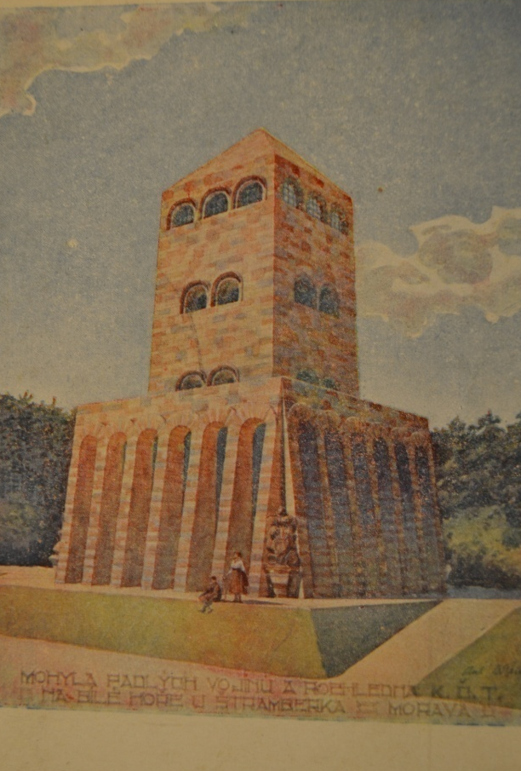
Obr. č. 43 Hrstkova legitimace konzervátora Moravské muzejní společnosti
z roku 1910⁶⁵⁵

Obr. č. 42 Návrh Masarykovy mohyly na Bílé hoře⁶⁵⁴

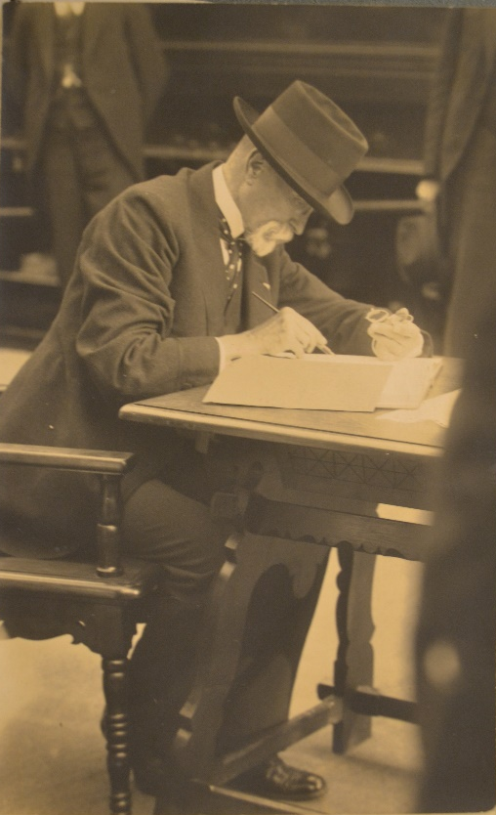
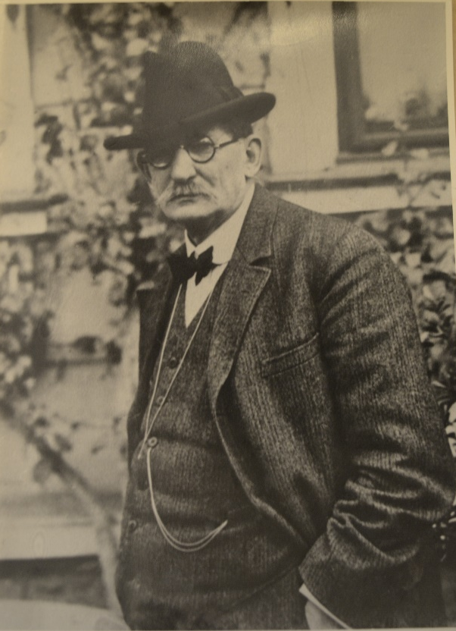
Obr. č. 45 TGM ve Štramberku⁶⁵⁷

Obr. č. 44 MUDr. Adolf Hrstka⁶⁵⁶

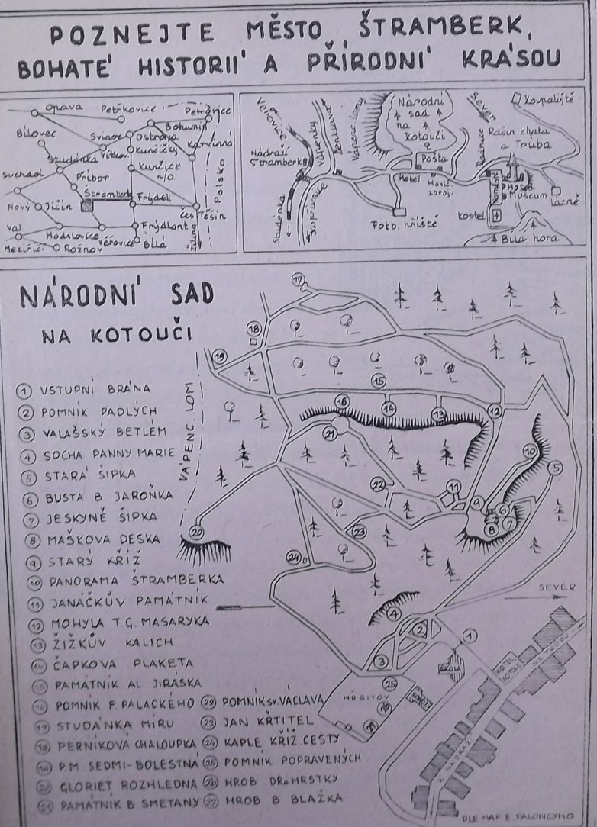
Obr. č. 46 Plánek Národního sadu⁶⁵⁸

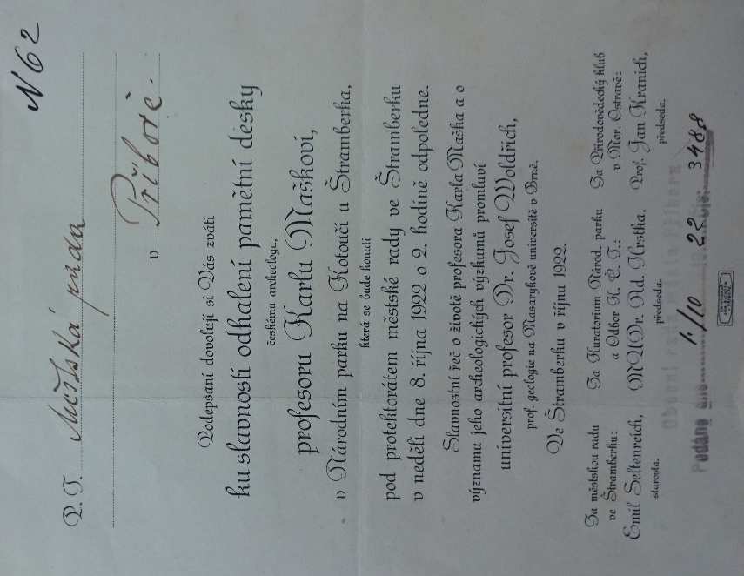
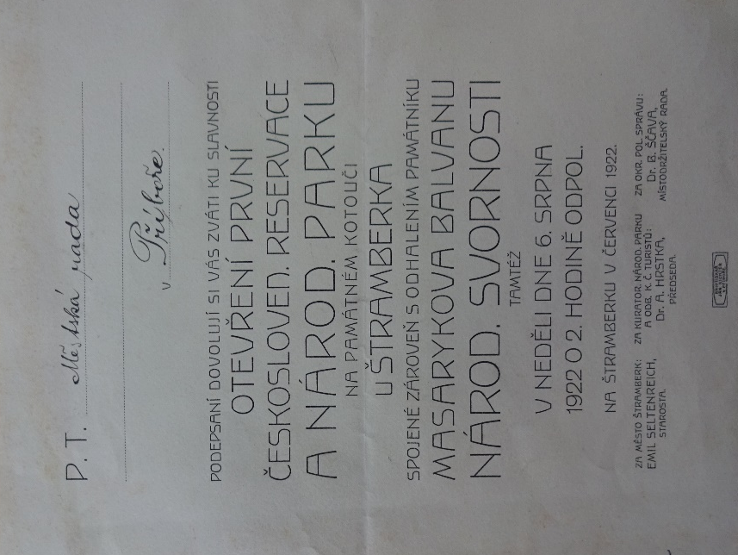
Obr. č. 47 Pozvánka k otevření Národního sadu dne 6. srpna 1922⁶⁵⁹

Obr. č. 48 Pozvánka ke slavnostnímu odhalení pamětní desky K. J. Mašky dne 8. října 1922⁶⁶⁰

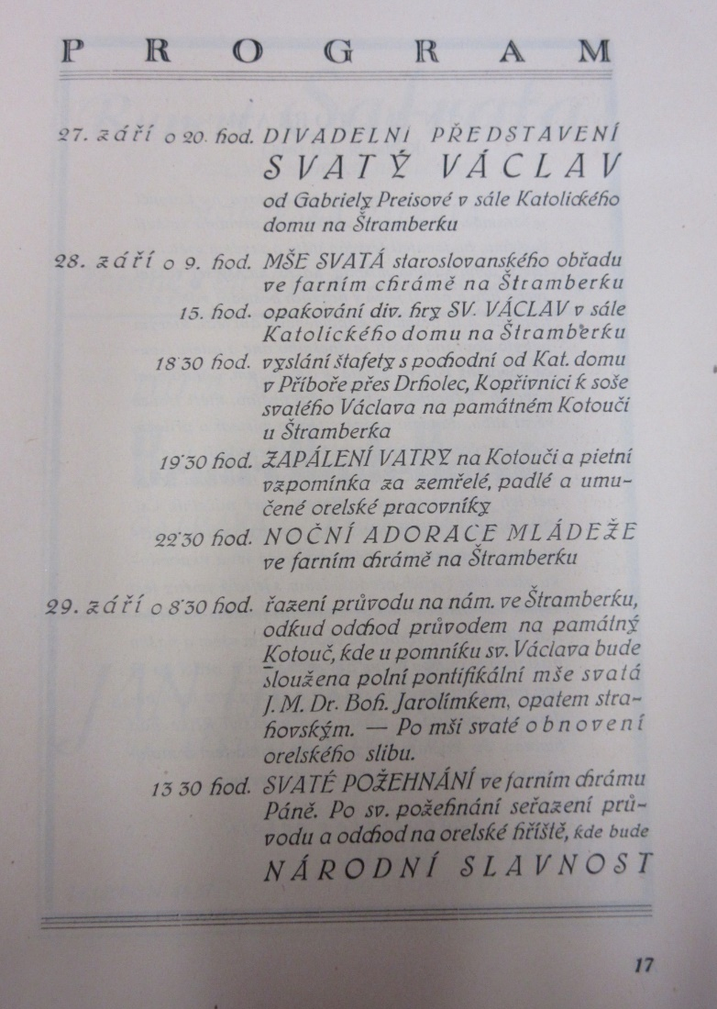
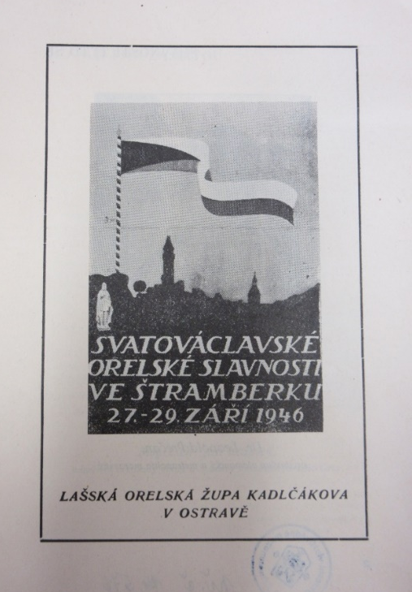
Obr. č. 49 Program svatováclavských orelských slavností ve Štramberku 27.–29. září 1946⁶⁶¹

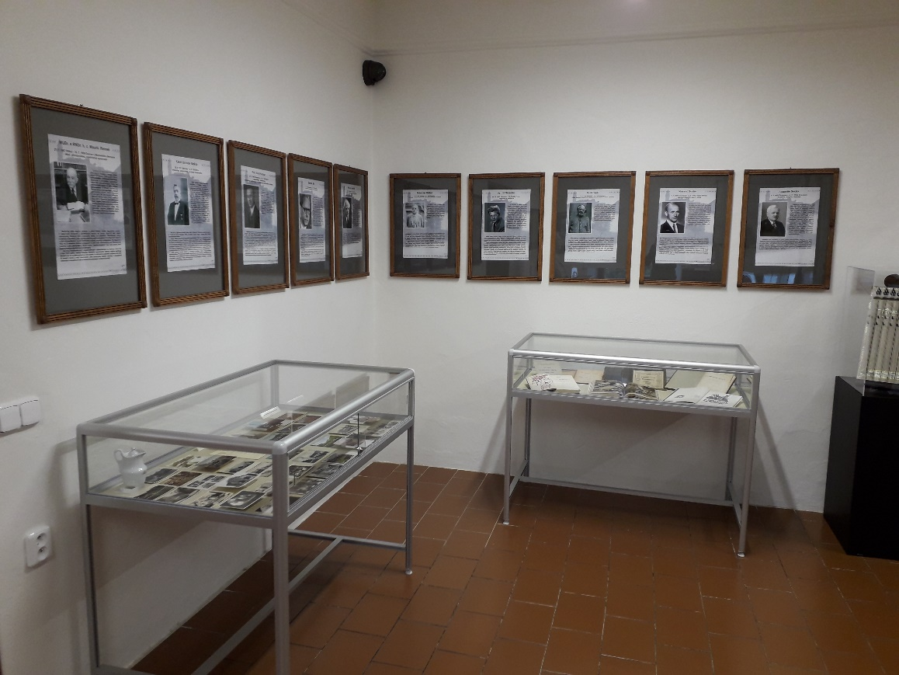

Obr. č. 50 Foto z exkurze – Muzeum Zdeňka Buriana
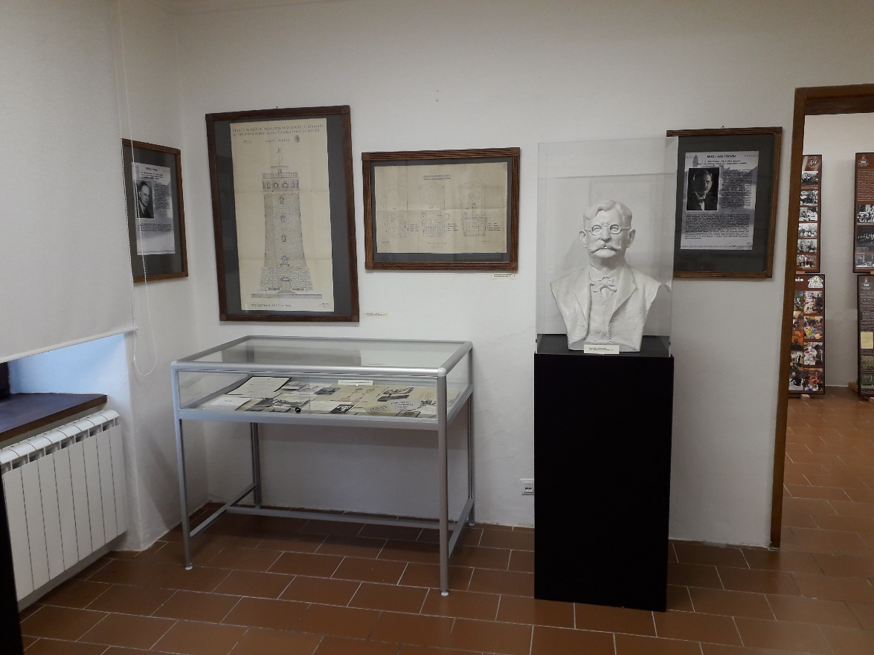

Obr. č. 51 Foto z exkurze – Muzeum Zdeňka Buriana
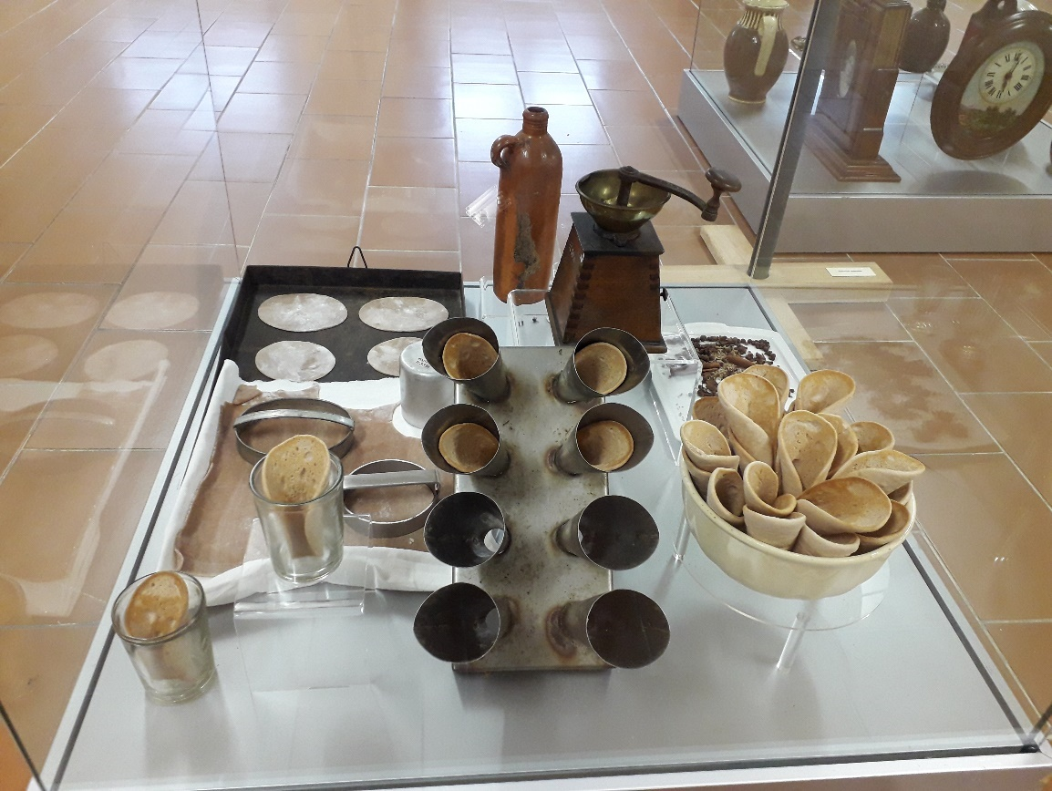

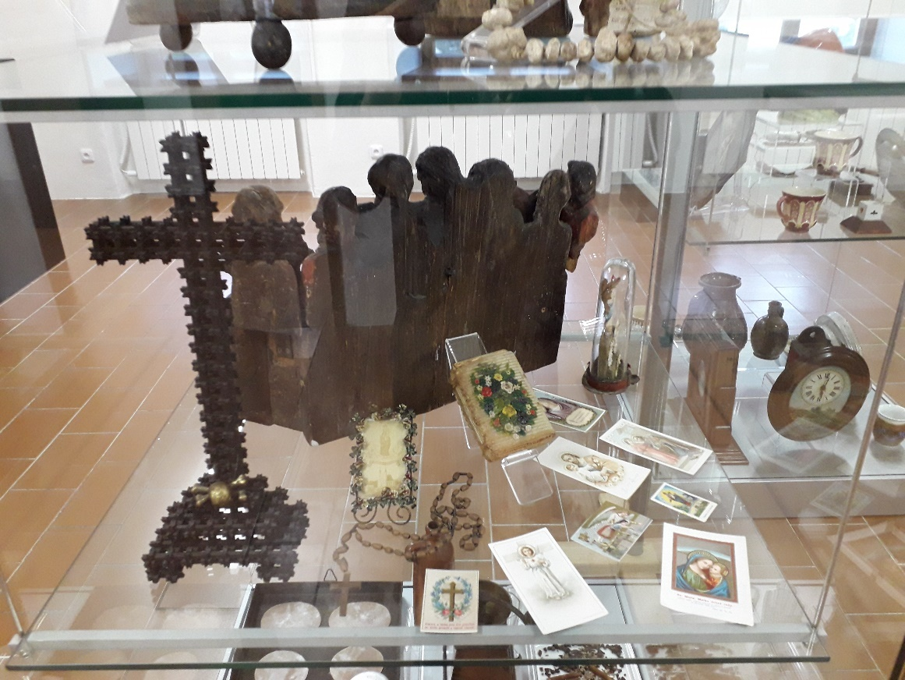
Obr. č. 52 Foto z exkurze – Muzeum Zdeňka Buriana⁶⁶⁴

Obr. č. 53 Foto z exkurze – Muzeum Zdeňka Buriana⁶⁶⁵

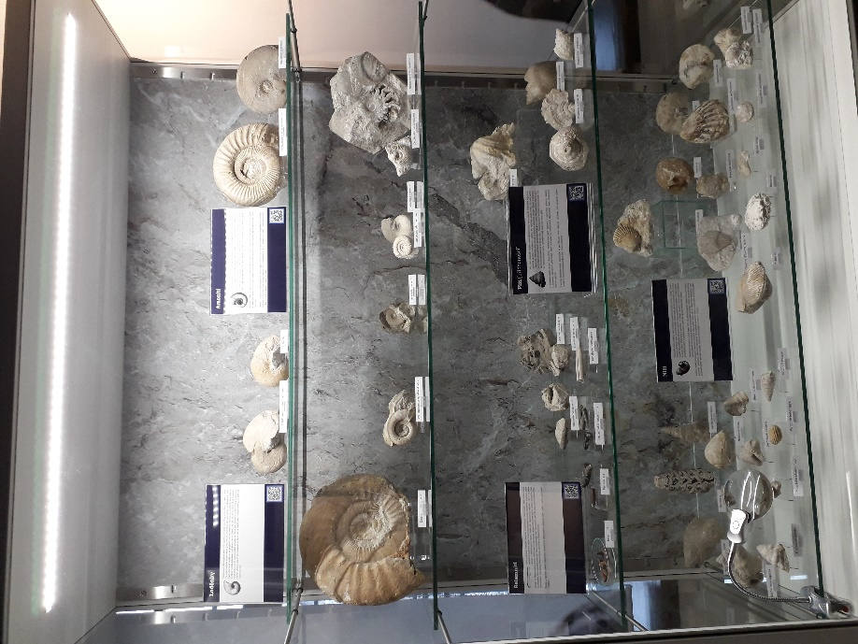

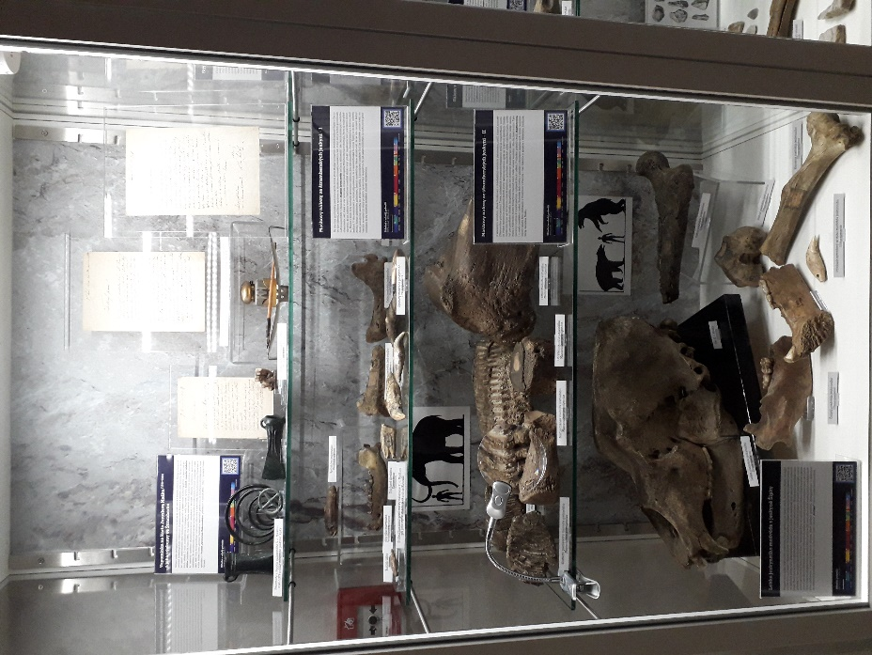
Obr. č. 55 Foto z exkurze – Muzeum Šipka⁶⁶⁷

Obr. č. 54 Foto z exkurze – Muzeum Šipka⁶⁶⁶

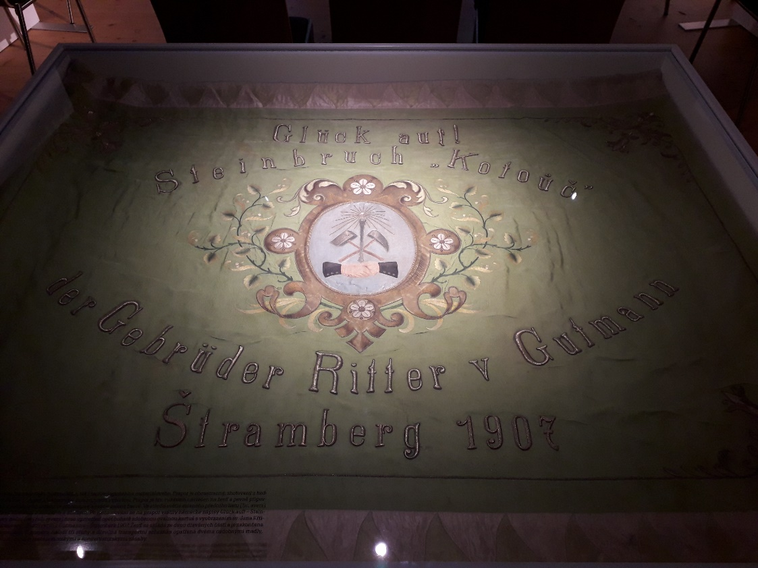
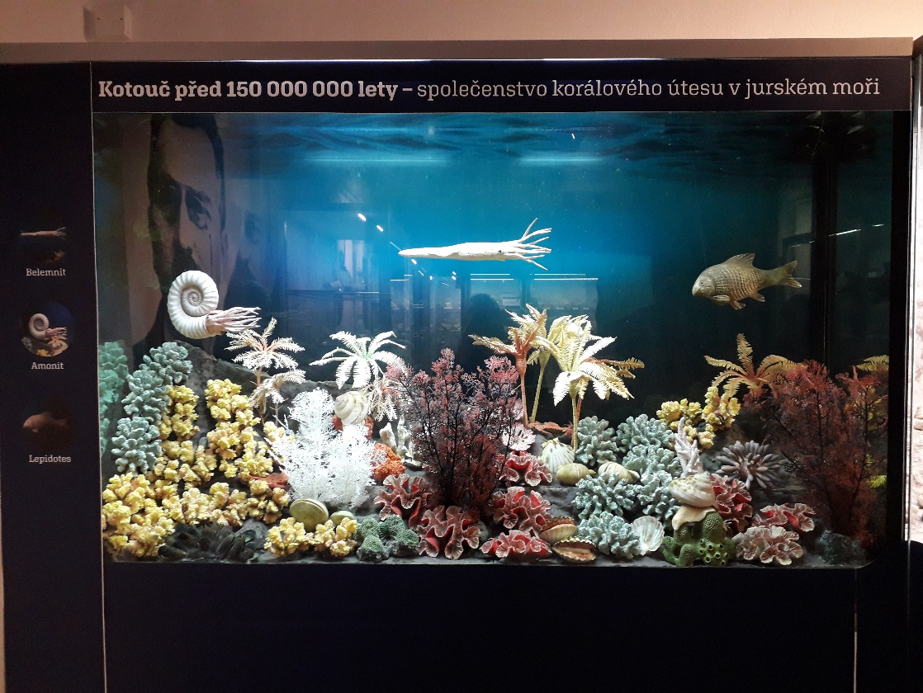
Obr. č. 56 Foto z exkurze – Muzeum Šipka⁶⁶⁸

Obr. č. 57 Foto z exkurze – Muzeum Šipka – slavnostní prapor štramberských kamenářů⁶⁶⁹

NORA, Pierre: Between Memory and History: Les Lieux de Mémoire. Special Issue: Memory and Counter-Memory, 26, Spring 1989, s. 7–8. Dostupné z: https://www.jstor.org/stable/2928520 (ověřeno k: září 2020).
MASLOWSKI, Nicolas – ŠUBRT, Jiří a kol.: Kolektivní paměť. K teoretickým otázkám. Praha 2014, s. 7.; ŠTAIF, Jiří: František Palacký jako místo historické paměti se zvláštním zřetelem k Moravě. Historica Olomucensia, 2011, č. 40, s. 65–66.
MAUR, Eduard: Památná místa: Místa paměti ve vlastním (tj. topografickém) smyslu slova. In: Maslowski, Nicolas – Šubrt, Jiří a kol.: Kolektivní paměť. K teoretickým otázkám. Praha 2014, s. 151–153.
HALBWACHS, Maurice: Kolektivní paměť. Praha 2009, s. 109–110.
Tamtéž; ŠTAIF, Jiří: František Palacký jako místo historické paměti se zvláštním zřetelem k Moravě. Historica Olomucensia, 2011, č. 40, s. 65.
MASLOWSKI, Nicolas – ŠUBRT, Jiří a kol.: Kolektivní paměť. K teoretickým otázkám. Praha 2014, s. 7–8.
Více na: https://www.pametnaroda.cz/cs/o-projektu (ověřeno k: září 2020).
Více na: http://dejepis21.cz/dejepis-v-21-stoleti (ověřeno k: září 2020).
KRATOCHVÍLOVÁ, Jana: Teorie a praxe projektové výuky. Brno 2009.
DÖMISCHOVÁ, Ivona: Projektová výuka. Moderní strategie vzdělávání v České republice a německy mluvících zemích. Olomouc 2011.
DVOŘÁKOVÁ, Markéta: Projektové vyučování v české škole: vývoj, inspirace, současné problémy. Praha 2009.
ŽANTA, Rudolf: Projektová metoda. Pokus o řešení pracovní školy. Praha 1934.
UHER, Jan: Idea činné školy. Praha --.
FRIED-BOOTH, Diana L.: Project Work. Oxford 1986.
HENRY, Jane: Teaching Through Projects. London 1994.
MAŇÁK, Josef – ŠVEC, Vlastimil: Výukové metody. Brno 2003.
ZORMANOVÁ, Lucie: Výukové metody v pedagogice. Praha 2012.
VALENTA, Josef a kol.: Pohledy. Projektová metoda ve škole a za školou. Praha 1993.
HAVLŮJOVÁ, Hana – NAJBERT, Jaroslav: Paměť a projektové vyučování v dějepise. Praha 2014.
LABISCHOVÁ, Denisa – GRACOVÁ, Blažena: Příručka ke studiu didaktiky dějepisu. Ostrava 2008.
ASSMANN, Jan: Collective Memory and Cultural Identity. Cultural History/Cultural Studies, 65, Spring–Summer 1995. Dostupné z: https://www.jstor.org/stable/488538 (ověřeno k: září 2020).
HALBWACHS, Maurice: Kolektivní paměť. Praha 2009.
NORA, Pierre: Between Memory and History: Les Lieux de Mémoire. Special Issue: Memory and Counter-Memory, 26, Spring 1989. Dostupné z: https://www.jstor.org/stable/2928520 (ověřeno k: září 2020).
LE GOFF, Jacques: Paměť a dějiny. Praha 2007.
MASLOWSKI, Nicolas – ŠUBRT, Jiří a kol.: Kolektivní paměť. K teoretickým otázkám. Praha 2014.
KUBIŠOVÁ, Zuzana: Kolektivní paměť a národní identita. In: Maslowski, Nicolas – Šubrt, Jiří a kol.: Kolektivní paměť. K teoretickým otázkám. Praha 2014, s. 82–111.
MAUR, Eduard: Památná místa: Místa paměti ve vlastním (tj. topografickém) smyslu slova. In: Maslowski, Nicolas – Šubrt, Jiří a kol.: Kolektivní paměť. K teoretickým otázkám. Praha 2014, 141–154.
DOUGLAS, Mary: How Institutions Think. New York 1986.
TODOROV, Tzvetan: Paměť před historií. In: Bensa, Alban (ed.): Politika paměti. Antologie francouzských společenských věd. Praha 1998, s. 33–46.
HLAVAČKA, Milan – MARÈS, Antoine – POKORNÁ, Magdaléna a kol.: Paměť míst, událostí a osobností: historie jako identita a manipulace. Praha 2011.
ČINÁTL, Kamil: Naše české minulosti, aneb, Jak vzpomínáme. Praha 2014.
HOJDA, Zdeněk – POKORNÝ, Jiří: Pomníky a zapomníky. Litomyšl 1996.
BLAŽEK, Bohuslav: Štramberk. Pojednání s 41 vyobrazeními a mapkou. Příbor 1927.
Týž: Z archivu města Štramberka. Štramberk 1928, nestr.
NOVÁKOVÁ, Milada – ŠAMÁNKOVÁ, Eva: Štramberk. Městská reservace státní památkové správy. Praha 1956.
ŠMÍRA, Pavel a kol.: Štramberk. Zastavený okamžik. Ostrava 2012.
JUROK, Jiří a kol.: Štramberk – Moravský Betlém. 650 let od založení města Štramberka 1359–2009. Štramberk 2009.
ADAMEC, Josef: Štramberk v zrcadle času. Štramberk 2008.
Například ADAMEC, Josef: Čtení o Štramberku. Sv. I. Část 1. Kotouč. Pravěké dějiny Kotouče. Štramberk 1999.; ADAMEC, Josef: Čtení o Štramberku. Sv. I. Část 2. Kotouč. Novodobé dějiny Kotouče. Štramberk 1999.; ADAMEC, Josef: Čtení o Štramberku. Sv. IX. Z historie dolování a lomů ve Štramberku. Štramberk 2001.
HRSTKA, Adolf: Československá reservace a národní park Štramberk-Kotouč. Štramberk 1920.
SEVERA, Václav – KRATOCHVÍL, Augustin: Vlastivěda moravská. II, Místopis Moravy. Olomoucký kraj. Okres novojičínský. Brno 1933.
BARTOŠ, Josef – SCHULZ, Jindřich – TRAPL, Miloš: Historický místopis Moravy a Slezska v letech 1848–1960. Sv. 14, Okresy Opava, Bílovec, Nový Jičín. Olomouc 1995.
PICHLÍK, Karel – KLÍPA, Bohumír – ZABLOUDILOVÁ, Jitka: Českoslovenští legionáři (1914–1920). Praha 1996.
PALÁK, Milan: …nejkrásnější místo republiky…: o vztahu Leoše Janáčka ke Štramberku. Štramberk 1998, nestr.
PALÁK, Milan: Pouto Leoše Janáčka ke Štramberku. In: Jurok, Jiří a kol.: Štramberk – Moravský Betlém. 650 let od založení města Štramberka 1359–2009. Štramberk 2009, s. 257–266.
MAŇÁK, Josef – ŠVEC, Vlastimil: Výukové metody. Brno 2003, s. 168.
DÖMISCHOVÁ, Ivona: Projektová výuka. Moderní strategie vzdělávání v České republice a německy mluvících zemích. Olomouc 2011, s. 25.
PRŮCHA, Jan – WALTEROVÁ, Eliška – MAREŠ, Jiří: Pedagogický slovník. Praha 2009, s. 184.
Tamtéž.
Například SEEBAUER, Renate: Ausgewählte Stichwörter zur Schulpädagogik. Brünn 1998, s. 57.; Z českých autorů pak např. Jan Novotný, Hana Kasíková, Jana Coufalová a další.
KRATOCHVÍLOVÁ, Jana: Teorie a praxe projektové výuky. Brno 2009, s. 24.
SVOBODOVÁ, Radka – LACKO, Branislav – CINGL, Ondřej: Projektové řízení a projektové vyučování aneb Jak na výukové projekty podle zásad projektového řízení. Choceň 2010, s. 52.
Tamtéž, s. 53.
DVOŘÁKOVÁ, Markéta: Projektové vyučování v české škole: vývoj, inspirace, současné problémy. Praha 2009, s. 9.
LARMER, John – MERGENDOLLER, John – BOSS, Suzie: Setting the Standard for Project Based Learning: a Proven Approach to Rigorous Classroom Instruction. Alexandria 2015, s. 26–28.
KRATOCHVÍLOVÁ, Jana: Teorie a praxe projektové výuky. Brno 2009, s. 29.
LABISCHOVÁ, Denisa – GRACOVÁ, Blažena: Příručka ke studiu didaktiky dějepisu. Ostrava 2008, s. 21.
PŘÍHODA, Václav: Reformní praxe školská. Praha 1936, s. 161.
TOMKOVÁ, Anna – KAŠOVÁ, Jitka – DVOŘÁKOVÁ, Markéta: Učíme v projektech. Praha 2009, s. 12.
UHER, Jan: Idea činné školy. Praha --, s. 4.
Týž: Hlavní zásady didaktické s ohledem na princip činné školy. Praha 1926, s. 27, 53, 72.
SVOBODOVÁ, Radka – LACKO, Branislav – CINGL, Ondřej: Projektové řízení a projektové vyučování aneb Jak na výukové projekty podle zásad projektového řízení. Choceň 2010, s. 54.
KRATOCHVÍLOVÁ, Jana: Teorie a praxe projektové výuky. Brno 2009, s. 7.
V Bílé knize (2001) se objevuje projektová výuka v souvislosti s novými formami výuky, výukou v integrovaných celcích či rozvoji mezipředmětových vztahů, které povedou k vnitřní diferenciaci a posílení individualizace vzdělávání.
Zákon o předškolním, základním, středním, vyšším odborném a jiném vzdělávání, tzv. školský zákon.
Rámcový vzdělávací program pro gymnázia, s. 6. Dostupné z: http://www.nuv.cz/t/rvp-pro-gymnazia (ověřeno k: červen 2020).
NOVOTNÝ, Jan: Projektová výuka a aspekty tvořivosti v edukačním procesu. Ústí nad Labem 2012, s. 5–6.
DÖMISCHOVÁ, Ivona: Projektová výuka. Moderní strategie vzdělávání v České republice a německy mluvících zemích. Olomouc 2011, s. 15.
Tamtéž, s. 25–26.
MAŇÁK, Josef – ŠVEC, Vlastimil: Výukové metody. Brno 2003, s. 131.
ZORMANOVÁ, Lucie: Výukové metody v pedagogice. Praha 2012, s. 95.
GRECMANOVÁ, Helena – URBANOVSKÁ, Eva: Projektové vyučování a jeho význam v současné škole. Pedagogika 47, 1997, č. 1, s. 39.
TOMKOVÁ, Anna – KAŠOVÁ, Jitka – DVOŘÁKOVÁ, Markéta: Učíme v projektech. Praha 2009, 13–14.
Rámcový vzdělávací program pro základní vzdělávání, s. 156. Dostupné z: http://www.nuv.cz/t/rvp-pro-zakladni-vzdelavani (ověřeno k: červen 2020).
Viz s. 7.
KRATOCHVÍLOVÁ, Jana: Teorie a praxe projektové výuky. Brno 2009, s. 37.
HENRY, Jane: Teaching Through Projects. London 1994, s. 11–12.
LARMER, John – MERGENDOLLER, John – BOSS, Suzie: Setting the Standard for Project Based Learning: a Proven Approach to Rigorous Classroom Instruction. Alexandria 2015, s. 1.
PŘÍHODA, Václav: Reformní praxe školská. Praha 1936, s. 161.
VRÁNA, Stanislav: Učebné metody. Praha 1938, s. 144.
KRATOCHVÍLOVÁ, Jana: Teorie a praxe projektové výuky. Brno 2009, s. 40.
Tamtéž, s. 36.
DÖMISCHOVÁ, Ivona: Projektová výuka. Moderní strategie vzdělávání v České republice a německy mluvících zemích. Olomouc 2011, s. 29.; KASÍKOVÁ, Hana: Nastal v naší škole čas projektů? In: Valenta, Josef a kol.: Pohledy. Projektová metoda ve škole a za školou. Praha 1993, s. 8–9.
SVOBODOVÁ, Radka – LACKO, Branislav – CINGL, Ondřej: Projektové řízení a projektové vyučování aneb Jak na výukové projekty podle zásad projektového řízení. Choceň 2010, s. 55.
TOMKOVÁ, Anna – KAŠOVÁ, Jitka – DVOŘÁKOVÁ, Markéta: Učíme v projektech. Praha 2009, 15–16.
FRIED-BOOTH, Diana L.: Project Work. Oxford 1986, s. 5–6.
VALENTA, Josef: Projektová metoda – přesahy minulosti a současnosti. In: Valenta, Josef a kol.: Pohledy. Projektová metoda ve škole a za školou. Praha 1993, s. 6.
ZORMANOVÁ, Lucie: Výukové metody v pedagogice. Praha 2012, s. 97.
DÖMISCHOVÁ, Ivona: Projektová výuka. Moderní strategie vzdělávání v České republice a německy mluvících zemích. Olomouc 2011, s. 32.
DVOŘÁKOVÁ, Markéta: Projektové vyučování v české škole: vývoj, inspirace, současné problémy. Praha 2009, s. 35.; ŠIMONÍK, Oldřich: Výukové projekty. In: Maňák, Josef a kol.: Alternativní metody a postupy. Brno 1997, s. 45–46.
KRATOCHVÍLOVÁ, Jana: Teorie a praxe projektové výuky. Brno 2009, s. 41–42.
DÖMISCHOVÁ, Ivona: Projektová výuka. Moderní strategie vzdělávání v České republice a německy mluvících zemích. Olomouc 2011, s. 34.
KRATOCHVÍLOVÁ, Jana: Teorie a praxe projektové výuky. Brno 2009, s. 41–42.; DÖMISCHOVÁ, Ivona: Projektová výuka. Moderní strategie vzdělávání v České republice a německy mluvících zemích. Olomouc 2011, s. 32–37.
FRIED-BOOTH, Diana L.: Project Work. Oxford 1986, s. 9–10.
ŽANTA, Rudolf: Projektová metoda. Pokus o řešení pracovní školy. Praha 1934, s. 14–15.
KRATOCHVÍLOVÁ, Jana: Teorie a praxe projektové výuky. Brno 2009, s. 45–48.
TOMKOVÁ, Anna – KAŠOVÁ, Jitka – DVOŘÁKOVÁ, Markéta: Učíme v projektech. Praha 2009, s. 53.
HENRY, Jane: Teaching Through Projects. London 1994, s. 13–16.
DÖMISCHOVÁ, Ivona: Projektová výuka. Moderní strategie vzdělávání v České republice a německy mluvících zemích. Olomouc 2011, s. 41.
LABISCHOVÁ, Denisa – GRACOVÁ, Blažena: Příručka ke studiu didaktiky dějepisu. Ostrava 2008, s. 65.
NOVOTNÝ, Jan: Projektová výuka a aspekty tvořivosti v edukačním procesu. Ústí nad Labem 2012, s. 23.
ŽANTA, Rudolf: Projektová metoda. Pokus o řešení pracovní školy. Praha 1934, s. 41.
Tamtéž, s. 43.
VALENTA, Josef: Projektová metoda – přesahy minulosti a současnosti. In: Valenta, Josef a kol.: Pohledy. Projektová metoda ve škole a za školou. Praha 1993, s. 7.
KAŠOVÁ, Jitka: Škola trochu jinak. Projektové vyučování v teorii i praxi. Kroměříž 1995, s. 75–76.
NOVOTNÝ, Jan: Projektová výuka a aspekty tvořivosti v edukačním procesu. Ústí nad Labem 2012, s. 20–22.
V RVP G pak hovoříme o kompetenci k podnikavosti.
DÖMISCHOVÁ, Ivona: Projektová výuka. Moderní strategie vzdělávání v České republice a německy mluvících zemích. Olomouc 2011, s. 42–50.; KRATOCHVÍLOVÁ, Jana: Teorie a praxe projektové výuky. Brno 2009, s. 49–54.
NOVOTNÝ, Jan: Projektová výuka a aspekty tvořivosti v edukačním procesu. Ústí nad Labem 2012, s. 23.
DÖMISCHOVÁ, Ivona: Projektová výuka. Moderní strategie vzdělávání v České republice a německy mluvících zemích. Olomouc 2011, s. 51–52.
VALENTA, Josef: Projektová metoda – přesahy minulosti a současnosti. In: Valenta, Josef a kol.: Pohledy. Projektová metoda ve škole a za školou. Praha 1993, s. 7.
HAVLŮJOVÁ, Hana – NAJBERT, Jaroslav: Paměť a projektové vyučování v dějepise. Praha 2014, s. 116.
KRATOCHVÍLOVÁ, Jana: Teorie a praxe projektové výuky. Brno 2009, s. 54–55.
KRATOCHVÍLOVÁ, Jana: Teorie a praxe projektové výuky. Brno 2009, s. 37.
MAŇÁK, Josef – ŠVEC, Vlastimil: Výukové metody. Brno 2003, s. 48–49.
Tamtéž, s. 23.
Tamtéž, s. 24.
MAŇÁK, Josef – ŠVEC, Vlastimil: Výukové metody. Brno 2003, s. 50–51.
Tamtéž, s. 60–64.
ZORMANOVÁ, Lucie: Výukové metody v pedagogice. Praha 2012, s. 45.
MAŇÁK, Josef – ŠVEC, Vlastimil: Výukové metody. Brno 2003, s. 63.
ŠVEC, Vlastimil: Učení z textu. In: Maňák, Josef a kol.: Alternativní metody a postupy. Brno 1997, s. 16.
MAŇÁK, Josef – ŠVEC, Vlastimil: Výukové metody. Brno 2003, s. 64.
ŠVEC, Vlastimil: Učení z textu. In: Maňák, Josef a kol.: Alternativní metody a postupy. Brno 1997, s. 16.
LABISCHOVÁ, Denisa – GRACOVÁ, Blažena: Příručka ke studiu didaktiky dějepisu. Ostrava 2008, s. 65.
ŠVEC, Vlastimil: Učení z textu. In: Maňák, Josef a kol.: Alternativní metody a postupy. Brno 1997, s. 16–18.
MAŇÁK, Josef – ŠVEC, Vlastimil: Výukové metody. Brno 2003, s. 68.
MACEK, Zdeněk: Obraz jako didaktický prostředek. Pedagogika 34, 1984, č. 4, s. 453.
MAŇÁK, Josef – ŠVEC, Vlastimil: Výukové metody. Brno 2003, s. 83–85.
LABISCHOVÁ, Denisa – GRACOVÁ, Blažena: Příručka ke studiu didaktiky dějepisu. Ostrava 2008, s. 96–100.
MAŇÁK, Josef – ŠVEC, Vlastimil: Výukové metody. Brno 2003, s. 108–112.
MAŇÁK, Josef: Diskuse. In: Maňák, Josef a kol.: Alternativní metody a postupy. Brno 1997, s. 20–22.
Vedení diskuse se může ujmout učitel, ale také schopný žák.
PECINA, Pavel – ZORMANOVÁ, Lucie: Metody a formy aktivní práce žáků v teorii a praxi. Brno 2009, s. 58–59.
KOTRBA, Tomáš – LACINA, Lubor: Praktické využití aktivizačních metod ve výuce. Brno 2010, s. 112–116.
LABISCHOVÁ, Denisa – GRACOVÁ, Blažena: Příručka ke studiu didaktiky dějepisu. Ostrava 2008, s. 137–138.
MAŇÁK, Josef – ŠVEC, Vlastimil: Výukové metody. Brno 2003, s. 138.
FILOVÁ, Hana: Skupinová výuka. In: Maňák, Josef a kol.: Alternativní metody a postupy. Brno 1997, s. 64–65.
PECINA, Pavel – ZORMANOVÁ, Lucie: Metody a formy aktivní práce žáků v teorii a praxi. Brno 2009, s. 89.
FILOVÁ, Hana: Skupinová výuka. In: Maňák, Josef a kol.: Alternativní metody a postupy. Brno 1997, s. 64–65.
PECINA, Pavel – ZORMANOVÁ, Lucie: Metody a formy aktivní práce žáků v teorii a praxi. Brno 2009, s. 88–89.
ZORMANOVÁ, Lucie: Výukové metody v pedagogice. Praha 2012, s. 92–93.
ŠŤÁVA, Jan: Brainstorming a myšlenkové mapy – metody pro tvořivé učení i řízení. In: Maňák, Josef a kol.: Alternativní metody a postupy. Brno 1997, s. 24.
MAŇÁK, Josef – ŠVEC, Vlastimil: Výukové metody. Brno 2003, s. 164.
KOTRBA, Tomáš – LACINA, Lubor: Praktické využití aktivizačních metod ve výuce. Brno 2010, s. 108–109.
ZORMANOVÁ, Lucie: Výukové metody v pedagogice. Praha 2012, s. 120.
MAŇÁK, Josef – ŠVEC, Vlastimil: Výukové metody. Brno 2003, s. 178.
HORKÁ, Hana: Učení v životních situacích (pracovní školy, cestující školy). In: Maňák, Josef a kol.: Alternativní metody a postupy. Brno 1997, s. 71–72.
PECINA, Pavel – ZORMANOVÁ, Lucie: Metody a formy aktivní práce žáků v teorii a praxi. Brno 2009, s. 103.
Celá kapitola je zpracována na základě RVP G.; Rámcový vzdělávací program pro gymnázia, s. 5–11. Dostupné z: http://www.nuv.cz/t/rvp-pro-gymnazia (ověřeno k: červen 2020).
Rámcový vzdělávací program pro gymnázia, s. 8. Dostupné z: http://www.nuv.cz/t/rvp-pro-gymnazia (ověřeno k: červen 2020).
HAVLŮJOVÁ, Hana – NAJBERT, Jaroslav: Paměť a projektové vyučování v dějepise. Praha 2014, s. 96–97.
BARTOŠ, Josef – SCHULZ, Jindřich – TRAPL, Miloš: Regionální dějiny. Pojetí, poslání, metodika. Olomouc 2004, s. 33–34.
LABISCHOVÁ, Denisa – GRACOVÁ, Blažena: Příručka ke studiu didaktiky dějepisu. Ostrava 2008, s. 170–171.
NOVOTNÝ, Pavel: Regionální dějiny a jejich postavení ve výuce dějepisu. Dostupné z: https://educoland.muni.cz/down-515/ (ověřeno k: červen 2020).
LABISCHOVÁ, Denisa – GRACOVÁ, Blažena: Příručka ke studiu didaktiky dějepisu. Ostrava 2008, s. 171.
SVOBODA, Lubomír: Regionální dějiny ve vyučování dějepisu. České Budějovice 1986, s. 9.
MEJSTŘÍK, Václav: Metodika dějepisu jako učebního předmětu: učebnice pro studující učitelství pro ZDŠ na pedagogických fakultách. Praha 1964, s. 361.; SVOBODA, Lubomír: Regionální dějiny ve vyučování dějepisu. České Budějovice 1986, s. 9.
SVOBODA, Lubomír: Regionální dějiny ve vyučování dějepisu. České Budějovice 1986, s. 9.
LABISCHOVÁ, Denisa – GRACOVÁ, Blažena: Příručka ke studiu didaktiky dějepisu. Ostrava 2008, s. 171.
BENEŠ, Zdeněk: Regionální historiografie a školní dějepis. In: Veselý, Martin – Hrubá, Michaela (red.): Regionální dějiny v dějepisném vyučování na českých a slovenských školách. Sborník z konference konané 23.–24. listopadu 2005 v Ústí nad Labem. Ústí nad Labem 2006, s. 18.
LABISCHOVÁ, Denisa – GRACOVÁ, Blažena: Příručka ke studiu didaktiky dějepisu. Ostrava 2008, s. 172.
LABISCHOVÁ, Denisa – GRACOVÁ, Blažena: Příručka ke studiu didaktiky dějepisu. Ostrava 2008, s. 172–173.
Tamtéž, s. 173.
LABISCHOVÁ, Denisa – GRACOVÁ, Blažena: Příručka ke studiu didaktiky dějepisu. Ostrava 2008, s. 172.
HAVLŮJOVÁ, Hana – NAJBERT, Jaroslav: Paměť a projektové vyučování v dějepise. Praha 2014, s. 5.
HAVLŮJOVÁ, Hana – NAJBERT, Jaroslav: Paměť a projektové vyučování v dějepise. Praha 2014, s. 9.
Tématu paměti však byla z hlediska sociálních i humanitních věd věnována pozornost již ve 20. letech 20. století.
LE GOFF, Jacques: Paměť a dějiny. Praha 2007, s. 68–105.
HALBWACHS, Maurice: Kolektivní paměť. Praha 2009, s. 50–93.
BODNAR, John E.: Remaking America. Public Memory, Commemoration, and Patriotism in the Twentieth Century. New Jersey 1992, s. 15. Dostupné z: https://books.google.cz/books?printsec=frontcover&vid=LCCN91017830&redir_esc=y#v=onepage&q&f=false (ověřeno k: listopad 2020).
EVEN-ZOHAR, Itamar: Polysystem Studies. In: Even-Zohar, Itamar: Polysystem Studies. Tel Aviv 1990 (=Poetics Today 11, 1990, č. 1), s. 15–17. Dostupné z: https://web.archive.org/web/20111218053020/http://www.tau.ac.il/~itamarez/works/books/ez-pss1990.pdf (ověřeno k: prosinec 2020).
HALBWACHS, Maurice: Kolektivní paměť. Praha 2009, s. 50–93.
ŠUBRT, Jiří – MASLOWSKI, Nicolas – LEHMANN, Štěpánka: Maurice Halbwachs, koncept rámců paměti a kolektivní paměti. In: Maslowski, Nicolas – Šubrt, Jiří a kol.: Kolektivní paměť. K teoretickým otázkám. Praha 2014, s. 18–19.
ASSMANN, Jan: Kultura a paměť. Písmo, vzpomínka a politická identita v rozvinutých kulturách starověku. Praha 2001, s. 48.
ASSMANN, Jan: Collective Memory and Cultural Identity. Cultural History/Cultural Studies, 65, Spring–Summer 1995, s. 126–133. Dostupné z: https://www.jstor.org/stable/488538 (ověřeno k: září 2020).
Týž: Kultura a paměť. Písmo, vzpomínka a politická identita v rozvinutých kulturách starověku. Praha 2001, s. 50.
ASSMANN, Jan: Collective Memory and Cultural Identity. Cultural History/Cultural Studies, 65, Spring–Summer 1995, s. 126–133. Dostupné z: https://www.jstor.org/stable/488538 (ověřeno k: září 2020).
HAVLŮJOVÁ, Hana – NAJBERT, Jaroslav: Paměť a projektové vyučování v dějepise. Praha 2014, s. 15.
ASSMANN, Jan: Collective Memory and Cultural Identity. Cultural History/Cultural Studies, 65, Spring–Summer 1995, s. 126–133. Dostupné z: https://www.jstor.org/stable/488538 (ověřeno k: září 2020).
DOUGLAS, Mary: How Institutions Think. New York 1986, s. 112.
ASSMANN, Jan: Collective Memory and Cultural Identity. Cultural History/Cultural Studies, 65, Spring–Summer 1995, s. 126–133. Dostupné z: https://www.jstor.org/stable/488538 (ověřeno k: září 2020).
TODOROV, Tzvetan: Paměť před historií. In: Bensa, Alban (ed.): Politika paměti. Antologie francouzských společenských věd. Praha 1998, s. 33.
Spolehlivost metody orální historie stále zůstává předmětem diskuse.
TODOROV, Tzvetan: Paměť před historií. In: Bensa, Alban (ed.): Politika paměti. Antologie francouzských společenských věd. Praha 1998, s. 33.
Tamtéž.
Tamtéž, s. 33–45.
MASLOWSKI, Nicolas: Politika paměti jako nástroj manipulace a morálky. In: Maslowski, Nicolas– Šubrt, Jiří a kol.: Kolektivní paměť. K teoretickým otázkám. Praha 2014, s. 70.
Tamtéž, s. 70.
MASLOWSKI, Nicolas: Politika paměti jako nástroj manipulace a morálky. In: Maslowski, Nicolas– Šubrt, Jiří a kol.: Kolektivní paměť. K teoretickým otázkám. Praha 2014, s. 70–81.
HAVLŮJOVÁ, Hana – NAJBERT, Jaroslav: Paměť a projektové vyučování v dějepise. Praha 2014, s. 17–18.
HLAVAČKA, Milan: Místa paměti a jejich „místo“ v historickém a společenském „provozu“. In: Hlavačka, Milan – Marѐs, Antoine – Pokorná, Magdaléna a kol.: Paměť míst, událostí a osobností: historie jako identita a manipulace. Praha 2011, s. 11.
NORA, Pierre: Between Memory and History: Les Lieux de Mémoire. Special Issue: Memory and Counter-Memory, 26, Spring 1989, s. 11–12. Dostupné z: https://www.jstor.org/stable/2928520 (ověřeno k: září 2020).
MAUR, Eduard: Památná místa: Místa paměti ve vlastním (tj. topografickém) smyslu slova. In: Maslowski, Nicolas – Šubrt, Jiří a kol.: Kolektivní paměť. K teoretickým otázkám. Praha 2014, s. 143.
NORA, Pierre: Between Memory and History: Les Lieux de Mémoire. Special Issue: Memory and Counter-Memory, 26, Spring 1989, s. 11–19. Dostupné z: https://www.jstor.org/stable/2928520 (ověřeno k: září 2020).
ČINÁTL, Kamil: Naše české minulosti, aneb, Jak vzpomínáme. Praha 2014, s. 240.
HROCH, Miroslav: Paměť a historické vědomí v kontextu národní pospolitosti. In: Šustrová, Radka – Hédlová, Luba a kol: Česká paměť. Národ, dějiny a místa paměti. Praha 2014, s. 51.
HOUDEK, Matthew – PHILLIPS, Kendall R.: Public Memory. Rhetorical Theory Online Publication. 2017. Dostupné z: file:///C:/Users/HP/Downloads/PublicMemory-OxfordEncyclopediaHoudekPhillips.pdf (ověřeno k: listopad 2020).
YOUNG, James E.: The Texture of Memory: Holocaust Memorials and Meanings. New Haven and London 1993, s. 3.
MAUR, Eduard: Paměť hor. Šumava, Říp, Blaník, Hostýn, Radhošť. Praha 2006, s. 18.; HAVLŮJOVÁ, Hana – NAJBERT, Jaroslav: Paměť a projektové vyučování v dějepise. Praha 2014, s. 18.
HAVELKA, Miloš: Poznání – paměť – identita a několik obecnějších úvah. Dějiny – teorie – kritika 4, 2007, č. 2, s. 266.
MAUR, Eduard: Památná místa: Místa paměti ve vlastním (tj. topografickém) smyslu slova. In: Maslowski, Nicolas – Šubrt, Jiří a kol.: Kolektivní paměť. K teoretickým otázkám. Praha 2014, s. 151–153.
HOJDA, Zdeněk – POKORNÝ, Jiří: Pomníky a zapomníky. Litomyšl 1996, s. 18.
MAUR, Eduard: Památná místa: Místa paměti ve vlastním (tj. topografickém) smyslu slova. In: Maslowski, Nicolas – Šubrt, Jiří a kol.: Kolektivní paměť. K teoretickým otázkám. Praha 2014, s. 151–153.
LABISCHOVÁ, Denisa – GRACOVÁ, Blažena: Příručka ke studiu didaktiky dějepisu. Ostrava 2008, s. 95.
RANDÁK, Jan: Hrob neznámého vojína a národní paměť – nástin problematiky. In: Hlavačka, Milan – Marѐs, Antoine – Pokorná, Magdaléna a kol.: Paměť míst, událostí a osobností: historie jako identita a manipulace. Praha 2011, s. 298.
MAUR, Eduard: Památná místa: Místa paměti ve vlastním (tj. topografickém) smyslu slova. In: Maslowski, Nicolas – Šubrt, Jiří a kol.: Kolektivní paměť. K teoretickým otázkám. Praha 2014, s. 151–153.
MAUR, Eduard: Památná místa: Místa paměti ve vlastním (tj. topografickém) smyslu slova. In: Maslowski, Nicolas – Šubrt, Jiří a kol.: Kolektivní paměť. K teoretickým otázkám. Praha 2014, s. 143–145.
Více na: https://www.pc.gc.ca/en/index (ověřeno k: listopad 2020).
NEUFELD, David: Parks Canada, the Commemoration of Canada, and Northern Aboriginal Oral History. In: Hamilton, Paula – Shopes, Linda: Oral History and Public Memories. Philadelphia 2008, s. 7. Dostupné z: https://books.google.cz/books?id=id16baydWRcC&pg=PA24&hl=cs&source=gbs_selected_pages&cad=3#v=onepage&q&f=false (ověřeno k: listopad 2020).
MAUR, Eduard: Památná místa: Místa paměti ve vlastním (tj. topografickém) smyslu slova. In: Maslowski, Nicolas – Šubrt, Jiří a kol.: Kolektivní paměť. K teoretickým otázkám. Praha 2014, s. 144–147.
KULA, Marcin: Nośniki pamięci historycznej. Warszawa 2002, s. 105.
HAVLŮJOVÁ, Hana – NAJBERT, Jaroslav: Paměť a projektové vyučování v dějepise. Praha 2014, s. 18.
HES, Milan: Místa paměti: Zamyšlení nad inspirací nejen pro didaktiku dějepisu. Metodický portál RVP inspirace a zkušenosti učitelů. Dostupné z: https://clanky.rvp.cz/clanek/a/21333/20649/MISTA-PAMETI-ZAMYSLENI-NAD-INSPIRACI-NEJEN-PRO-DIDAKTIKU-DEJEPISU.html/#m2 (ověřeno k: září 2020).
MATĚJKA, Ondřej: Místa paměti jako inspirace ve vzdělávání. In: Místa paměti česko-německého soužití. Sborník příspěvků z konference pracovní skupiny Česko-německého diskusního fóra Místa paměti v Chebu 5. 6. 2010 = Erinnerungsorte des deutsch-tschechischen Zusammenlebens: Sammelband mit Beiträgen zur Konferenz der Arbeitsgruppe des Deutsch-Tschechischen Gesprächsforums Erinnerungsorte in Cheb 5. 6. 2011. Praha 2011, s. 137, 142–143.
HAVLŮJOVÁ, Hana – NAJBERT, Jaroslav: Paměť a projektové vyučování v dějepise. Praha 2014, s. 19.
MAUR, Eduard: Památná místa: Místa paměti ve vlastním (tj. topografickém) smyslu slova. In: Maslowski, Nicolas – Šubrt, Jiří a kol.: Kolektivní paměť. K teoretickým otázkám. Praha 2014, s. 152.
Tamtéž, s. 153.
KUBIŠOVÁ, Zuzana: Kolektivní paměť a národní identita. In: Maslowski, Nicolas – Šubrt, Jiří a kol.: Kolektivní paměť. K teoretickým otázkám. Praha 2014, s. 82–83.
ASSMANN, Jan: Kultura a paměť. Písmo, vzpomínka a politická identita v rozvinutých kulturách starověku. Praha 2001, s. 115.
Tamtéž.
ASSMANN, Jan: Kultura a paměť. Písmo, vzpomínka a politická identita v rozvinutých kulturách starověku. Praha 2001, s. 122–123.
KUBIŠOVÁ, Zuzana: Kolektivní paměť a národní identita. In: Maslowski, Nicolas – Šubrt, Jiří a kol.: Kolektivní paměť. K teoretickým otázkám. Praha 2014, s. 94.
SMITH, Anthony D.: Ethno-symbolism and Nationalism. A Cultural Approach. Oxon 2009, s. 109. Dostupné z: https://smerdaleos.files.wordpress.com/2014/08/187370296-anthony-d-smith-ethno-symbolism-and.pdf (ověřeno k: září 2020).
Tamtéž, s. 90–109.
KUBIŠOVÁ, Zuzana: Kolektivní paměť a národní identita. In: Maslowski, Nicolas – Šubrt, Jiří a kol.: Kolektivní paměť. K teoretickým otázkám. Praha 2014, s. 98–99.
Tamtéž, s. 99–100.; K principu humanity podrobněji např. MASARYK, Tomáš Garrigue: Ideály humanitní: Problém malého národa; Demokratism v politice. Praha 1968.
PALACKÝ, František – SVEJKOVSKÁ, Olga a kol.: Dějiny národu českého. 1, Kniha 1–5. Živá díla minulosti. Praha 1968, s. 57.
KUBIŠOVÁ, Zuzana: Kolektivní paměť a národní identita. In: Maslowski, Nicolas – Šubrt, Jiří a kol.: Kolektivní paměť. K teoretickým otázkám. Praha 2014, s. 99–108.
KUBIŠOVÁ, Zuzana: Kolektivní paměť a národní identita. In: Maslowski, Nicolas – Šubrt, Jiří a kol.: Kolektivní paměť. K teoretickým otázkám. Praha 2014, s. 102–109.
MAUR, Eduard: Památná místa: Místa paměti ve vlastním (tj. topografickém) smyslu slova. In: Maslowski, Nicolas – Šubrt, Jiří a kol.: Kolektivní paměť. K teoretickým otázkám. Praha 2014, s. 151–153.
KUBIŠOVÁ, Zuzana: Kolektivní paměť a národní identita. In: Maslowski, Nicolas – Šubrt, Jiří a kol.: Kolektivní paměť. K teoretickým otázkám. Praha 2014, s. 103.
KUBIŠOVÁ, Zuzana: Kolektivní paměť a národní identita. In: Maslowski, Nicolas – Šubrt, Jiří a kol.: Kolektivní paměť. K teoretickým otázkám. Praha 2014, s. 109–111.
Tamtéž, s. 110–111.
Tamtéž, s. 102–111.
BARTOŠ, Josef – SCHULZ, Jindřich – TRAPL, Miloš: Historický místopis Moravy a Slezska v letech 1848–1960. Sv. 14, Okresy Opava, Bílovec, Nový Jičín. Olomouc 1995, s. 199.
DURČÁK, Aleš – RŮŽIČKOVÁ, Blanka: Štramberk – pohádkové město. Štramberk 2009, s. 1.
Příbor je město v okrese Nový Jičín nedaleko Štramberka. Jedná se mj. o rodiště významného psychologa a zakladatele psychoanalýzy Sigmunda Freuda.
BARTOŠ, Josef – SCHULZ, Jindřich – TRAPL, Miloš: Historický místopis Moravy a Slezska v letech 1848–1960. Sv. 14, Okresy Opava, Bílovec, Nový Jičín. Olomouc 1995, s. 199–200.
BARTOŠ, Josef – SCHULZ, Jindřich – TRAPL, Miloš: Historický místopis Moravy a Slezska v letech 1848–1960. Sv. 14, Okresy Opava, Bílovec, Nový Jičín. Olomouc 1995, s. 200.
Tamtéž, s. 199–200.
Státní okresní archiv Nový Jičín, fond Archiv města Štramberk, inv. č. 108, Kronika města Štramberk – 1. díl. Dostupné také online z: http://digi.archives.cz/da/permalink?xid=241D332D355B11E29DABD4BED9A45B4B&scan=54d4dc54fdac4d5fb4c46d0126680af4&parentType=10048 (ověřeno k: říjen 2020).; ŠMÍRA, Pavel a kol.: Štramberk. Zastavený okamžik. Ostrava 2012, s. 2–3.
JUROK, Jiří: Nad počátky města a hradu Štramberka. In: Jurok, Jiří a kol.: Štramberk – Moravský Betlém. 650 let od založení města Štramberka 1359–2009. Štramberk 2009, s. 9–10.
JUROK, Jiří: Nejstarší dějiny Štramberka. In: Jurok, Jiří a kol.: Štramberk – Moravský Betlém. 650 let od založení města Štramberka 1359–2009. Štramberk 2009, s. 35.
Některé zdroje uvádí, že město nese svůj název dle bílých vápencových útesů – odtud Bílá či Jasná hora – něm. Strallenberg či Strahlenberg. Pravděpodobněji je však název odvozen od něm. „strale” – střela, šíp či blesk a „berg“ – hora – tedy Bouřná, Hromová hora nebo také hrad pánů se znamením střely (zavinutá střela symbolizující pány z Kravař – česko-slezský šlechtický rod Benešoviců).; BLAŽEK, Bohuslav: Štramberk. Pojednání s 41 vyobrazeními a mapkou. Příbor 1927, s. 68.; HOSÁK, Ladislav – ŠRÁMEK, Rudolf: Místní jména na Moravě a ve Slezsku. 2. M–Ž. Praha 1980, s. 565.
Osmiletým osvobozením od všech dávek a berní zajistil moravský markrabě Jan Jindřich snadnější průběh výstavby městských hradeb.
SOkA Nový Jičín, fond Archiv města Štramberk, inv. č. 110, Kronika města Štramberk (dokumentační). Dostupné také online z: http://digi.archives.cz/da/permalink?xid=FF935D5737A511E2BFD0D4BED9A45B4B (ověřeno k: říjen 2020).; BLAŽEK, Bohuslav: Štramberk. Pojednání s 41 vyobrazeními a mapkou. Příbor 1927, s. 4–5.; BLAŽEK, Bohuslav: Z archivu města Štramberka. Štramberk 1928, nestr.; NOVÁKOVÁ, Milada – ŠAMÁNKOVÁ, Eva: Štramberk. Městská reservace státní památkové správy. Praha 1956, s. 2–3.
SOkA Nový Jičín, fond Archiv města Štramberk, inv. č. 110, Kronika města Štramberk (dokumentační). Dostupné také online z: http://digi.archives.cz/da/permalink?xid=FF935D5737A511E2BFD0D4BED9A45B4B (ověřeno k: říjen 2020).; SOkA Nový Jičín, fond Archiv města Štramberk, inv. č. 360, Kronika města Štramberk (dokumentační). Dostupné také online z: http://digi.archives.cz/da/permalink?xid=136EAF7F379F11E2BFD0D4BED9A45B4B (ověřeno k: říjen 2020).; BLAŽEK, Bohuslav: Štramberk. Pojednání s 41 vyobrazeními a mapkou. Příbor 1927, s. 4–16.; JUROK, Jiří: Nejstarší dějiny Štramberka. In: Jurok, Jiří a kol.: Štramberk – Moravský Betlém. 650 let od založení města Štramberka 1359–2009. Štramberk 2009, s. 36–46.; NOVÁKOVÁ, Milada – ŠAMÁNKOVÁ, Eva: Štramberk. Městská reservace státní památkové správy. Praha 1956, s. 4–12.; SEVERA, Václav – KRATOCHVÍL, Augustin: Vlastivěda moravská. II, Místopis Moravy. Olomoucký kraj. Okres novojičínský. Brno 1933, s. 223–232.
SOkA Nový Jičín, fond Archiv města Štramberk, inv. č. 108, Kronika města Štramberk – 1. díl. Dostupné také online z: http://digi.archives.cz/da/permalink?xid=241D332D355B11E29DABD4BED9A45B4B&scan=a0263779bbb64847bc267ac3e0ab94ee&parentType=10048 (ověřeno k: říjen 2020).
BLAŽEK, Bohuslav: Štramberk. Pojednání s 41 vyobrazeními a mapkou. Příbor 1927, s. 11–17.; SEVERA, Václav – KRATOCHVÍL, Augustin: Vlastivěda moravská. II, Místopis Moravy. Olomoucký kraj. Okres novojičínský. Brno 1933, s. 224–230.
ADAMEC, Josef: Čtení o Štramberku. Sv. 9. Z historie dolování a lomů ve Štramberku. Štramberk 2001, s. 5–7.
Bratři Gutmannové – Wilhelm Issak Wolf (1826–1895) a David (1834–1912) – pocházeli z bohaté moravské židovské rodiny velkoobchodníků s obilím a uhlím a velkopodnikatelů v báňském a hutním průmyslu, strojírenství, textilním průmyslu apod. Po studiu založili ve Vídni firmu „Gebrüder Gutmann“ a stali se významnými obchodníky a průmyslníky. V roce 1837 také spolumajiteli Vítkovických železáren.; Podrobněji viz MYŠKA, Milan: Historická encyklopedie podnikatelů Čech, Moravy a Slezska do poloviny 20. století. Ostrava 2003, s. 140–142.
ADAMEC, Josef: Čtení o Štramberku. Sv. 9. Z historie dolování a lomů ve Štramberku. Štramberk 2001, s. 13–14.; BLAŽEK, Bohuslav: Štramberk. Pojednání s 41 vyobrazeními a mapkou. Příbor 1927, s. 17–20.; SEVERA, Václav – KRATOCHVÍL, Augustin: Vlastivěda moravská. II, Místopis Moravy. Olomoucký kraj. Okres novojičínský. Brno 1933, s. 233–234.
Tento významný archeologický nález se bohužel nedochoval. V dubnu 1945 byl s celou řadou dalších unikátních archeologických nálezů ze sbírek Moravského zemského muzea zničen při požáru mikulovského zámku, kde byly tyto vzácné artefakty uloženy a uschovány před blížící se frontou.
SOkA Nový Jičín, fond Archiv města Štramberk, inv. č. 109, Kronika města Štramberk – 2. díl. Dostupné také online z: http://digi.archives.cz/da/permalink?xid=79991615356711E29DABD4BED9A45B4B (ověřeno k: říjen 2020).; ADAMEC, Josef: Štramberk v zrcadle času. Štramberk 2008, s. 38.; GREPL, Emanuel: Výzkumy Karla Jaroslava Mašky na Kotouči a ve Štramberku. In: Jurok, Jiří a kol.: Štramberk – Moravský Betlém. 650 let od založení města Štramberka 1359–2009. Štramberk 2009, s. 233–235.; HRSTKA, Adolf: Československá reservace a národní park Štramberk-Kotouč. Štramberk 1920, s. 25–26.; MAŠKA, Otokar: Karel Jaroslav Maška. Život a dílo moravského badatele o pravěku. Blansko 1965, s. 11–12.; SEVERA, Václav – KRATOCHVÍL, Augustin: Vlastivěda moravská. II, Místopis Moravy. Olomoucký kraj. Okres novojičínský. Brno 1933, s. 233.
Jako iniciátorovi myšlenky zřízení Národního sadu ve Štramberku, který tvoří stěžejní část této práce, bude osobě Adolfa Hrstky věnována pozornost v rozsahu celé kapitoly.
ŠMÍRA, Pavel a kol.: Štramberk. Zastavený okamžik. Ostrava 2012, s. 3–19.; NOVÁKOVÁ, Milada – ŠAMÁNKOVÁ, Eva: Štramberk. Městská reservace státní památkové správy. Praha 1956, s. 13–18.; Štramberk, právní ochrana. Památkový katalog. Dostupné z: https://pamatkovykatalog.cz/pravni-ochrana/stramberk-84267 (ověřeno k: listopad 2020).; Pro svou malebnost a unikátní soubor roubených valašských chaloupek na předměstí, které se ve Štramberku dodnes nachází, bylo město v roce 1969 prohlášeno městskou památkovou rezervací.
BARCUCH, Antonín a kol.: Beskydy turistickými stezkami. Třinec 2015, s. 216.
Během druhé světové války bylo ve štramberských lázních zřízeno německé sídlo a velitelství.; ADAMEC, Josef: Čtení o Štramberku. Sv. 10. Štramberské „kúpele“. Štramberk 2002, s. 8–13.; BARCUCH, Antonín a kol.: Beskydy turistickými stezkami. Třinec 2015, s. 217–218.; ŠMÍRA, Pavel a kol.: Štramberk. Zastavený okamžik. Ostrava 2012, s. 384–385.
ADAMEC, Josef: Čtení o Štramberku. Sv. 10. Štramberské „kúpele“. Štramberk 2002, s. 12.
KŘEN, Jan: Konfliktní společenství: Češi a Němci 1780–1918. Praha 2013, s. 75–79.
BARTOŠ, Josef – SCHULZ, Jindřich – TRAPL, Miloš: Historický místopis Moravy a Slezska v letech 1848–1960. Sv. 14, Okresy Opava, Bílovec, Nový Jičín. Olomouc 1995, s. 172.
SOkA Nový Jičín, fond Archiv města Štramberk, inv. č. 108, Kronika města Štramberk – 1. díl. Dostupné také online z: http://digi.archives.cz/da/permalink?xid=241D332D355B11E29DABD4BED9A45B4B (ověřeno k: říjen 2020).
SOkA Nový Jičín, fond Archiv města Štramberk, inv. č. 108, Kronika města Štramberk – 1. díl. Dostupné také online z: http://digi.archives.cz/da/permalink?xid=241D332D355B11E29DABD4BED9A45B4B (ověřeno k: říjen 2020).; BLAŽEK, Bohuslav: Štramberk. Pojednání s 41 vyobrazeními a mapkou. Příbor 1927, s. 18.
SOkA Nový Jičín, fond Archiv města Štramberk, inv. č. 108, Kronika města Štramberk – 1. díl. Dostupné také online z: http://digi.archives.cz/da/permalink?xid=241D332D355B11E29DABD4BED9A45B4B (ověřeno k: říjen 2020).
SOkA Nový Jičín, fond Archiv města Štramberk, inv. č. 108, Kronika města Štramberk – 1. díl. Dostupné také online z: http://digi.archives.cz/da/permalink?xid=241D332D355B11E29DABD4BED9A45B4B (ověřeno k: říjen 2020).; ADAMEC, Josef: Dr. Adolf Hrstka ze Štramberka: vychází v roce 100. výročí příchodu MUDr. Adolfa Hrstky do Štramberka. Štramberk 1993, s. 15–19.; ADAMEC, Josef: Odbojný Štramberk v první a druhé světové válce. In: Jurok, Jiří a kol.: Štramberk – Moravský Betlém. 650 let od založení města Štramberka 1359–2009. Štramberk 2009, s. 170.
SOkA Nový Jičín, fond Archiv města Štramberk, inv. č. 108, Kronika města Štramberk – 1. díl. Dostupné také online z: http://digi.archives.cz/da/permalink?xid=241D332D355B11E29DABD4BED9A45B4B (ověřeno k: říjen 2020).; HRSTKA, Adolf: Československá reservace a národní park Štramberk-Kotouč. Štramberk 1920, s. 13–14.
DURČÁK, Aleš – RŮŽIČKOVÁ, Blanka: Štramberk – pohádkové město. Štramberk 2009, s. 1.
Pověsti, pohádky, báje a příběhy se všemi místními motivy a postavami lze hledat ve sbírkách štramberského rodáka, národopisného pracovníka, učitele, sběratele štramberské lidové slovesnosti a autora podrobného slovníku štramberského nářečí Cyrila Hykla (1896–1976).; HYKEL, Cyril – KILIANOVÁ, Eva: O pokladech na Kotouči: pohádky a pověsti ze Štramberka a okolí. Ostrava 1980, s. 99–101.
Informaci poskytl Ústav pro jazyk český.
MAUR, Eduard: Paměť hor. Šumava, Říp, Blaník, Hostýn, Radhošť. Praha 2006, s. 281–312.
MAUR, Eduard: Paměť hor. Šumava, Říp, Blaník, Hostýn, Radhošť. Praha 2006, s. 281–312.; MAUR, Eduard: Památná místa: Místa paměti ve vlastním (tj. topografickém) smyslu slova. In: Maslowski, Nicolas – Šubrt, Jiří a kol.: Kolektivní paměť. K teoretickým otázkám. Praha 2014, s. 147–149.
NOVOTNÝ, Václav: České dějiny (1197–1253). Dílu I. část 3. Čechy královské za Přemysla I. a Václava I. Praha 1928, s. 1005–1009.
MAUR, Eduard: Paměť hor. Šumava, Říp, Blaník, Hostýn, Radhošť. Praha 2006, s. 281–312.; MAUR, Eduard: Památná místa: Místa paměti ve vlastním (tj. topografickém) smyslu slova. In: Maslowski, Nicolas – Šubrt, Jiří a kol.: Kolektivní paměť. K teoretickým otázkám. Praha 2014, s. 147–149.
GREPL, Emanuel: Kotouč v pravěku. In: Grepl, Emanuel a kol.: Kotouč. Hora Olivetská [Katalog výstavy]. Nový Jičín 1997, s. 10–12.; SOkA Nový Jičín, fond Archiv města Štramberk, inv. č. 360, Kronika města Štramberk (dokumentační). Dostupné také online z: http://digi.archives.cz/da/permalink?xid=136EAF7F379F11E2BFD0D4BED9A45B4B (ověřeno k: říjen 2020).; HRSTKA, Adolf: Československá reservace a národní park Štramberk-Kotouč. Štramberk 1920, s. 18–22.; ADAMEC, Josef: Čtení o Štramberku. Sv. 1. Část 1. Kotouč. Pravěké dějiny Kotouče. Štramberk 1999, s. 7–11.
MAŠKA, Karel Jaroslav: Z pravěku Kravařska. In: Moravské Kravařsko: (politický okres novojícký). Příbor 1989, s. 48.
JANÁK, Vratislav: Kotouč ve středověku. In: Grepl, Emanuel a kol.: Kotouč. Hora Olivetská [Katalog výstavy]. Nový Jičín 1997, s. 13–15.; ADAMEC, Josef: Čtení o Štramberku. Sv. 1. Část 1. Kotouč. Pravěké dějiny Kotouče. Štramberk 1999, s. 13.; ADAMEC, Josef: Štramberk v zrcadle času. Štramberk 2008, s. 43–45.
TANNER, Matěj – KOSEK, Pavel – MALURA, Jan: Hora Olivetská. Brno 2001, s. 5.
HRSTKA, Adolf: Kotouč: Hora Olivetská. Časopis turistů 29, 1917, č. 7, s. 141–142.
GREPL, Emanuel: Kotouč v pravěku. In: Grepl, Emanuel a kol.: Kotouč. Hora Olivetská [Katalog výstavy]. Nový Jičín 1997, s. 19.
KALISTA, Zdeněk: České baroko: studie, texty, poznámky. Praha 1941, s. 9.
MALURA, Jan: Kotouč jako Hora Olivetská a poutní knihy Matěje Tannera a Bartoloměje Christelia. In: Jurok, Jiří a kol.: Štramberk – Moravský Betlém. 650 let od založení města Štramberka 1359–2009. Štramberk 2009, s. 84.
Zajímavostí je, že oba kostely se zřejmě staly předlohou k výstavbě barokního kostela sv. Jana Nepomuckého na štramberském náměstí, který se s oběma navzájem sobě velice podobnými kostely shoduje svým tvarem i rozměry.; MALURA, Jan: Kotouč jako Hora Olivetská a poutní knihy Matěje Tannera a Bartoloměje Christelia. In: Jurok, Jiří a kol.: Štramberk – Moravský Betlém. 650 let od založení města Štramberka 1359–2009. Štramberk 2009, s. 84.
SOkA Nový Jičín, fond Juroška Bohuslav, P., kart. 7, inv. č. 72, Výpisy a opisy z rukopisu Martina Baara (1872) 1929–1988.
HYKEL, Cyril: Zmizelé památky na Kotouči. In: Vlastivědný sborník okresu Nový Jičín. Nový Jičín 1972, s. 8–26.
ZEZULČÍK, Jaroslav: Kotouč ve středověku. In: Grepl, Emanuel a kol.: Kotouč. Hora Olivetská [Katalog výstavy]. Nový Jičín 1997, s. 18–20.; ADAMEC, Josef: Čtení o Štramberku. Sv. 1. Část 2. Kotouč. Novodobé dějiny Kotouče. Štramberk 1999, s. 5–8.; HRSTKA, Adolf: Československá reservace a národní park Štramberk-Kotouč. Štramberk 1920, s. 18–23.; MALURA, Jan: Kotouč jako Hora Olivetská a poutní knihy Matěje Tannera a Bartoloměje Christelia. In: Jurok, Jiří a kol.: Štramberk – Moravský Betlém. 650 let od založení města Štramberka 1359–2009. Štramberk 2009, s. 83–98.
MALURA, Jan: Kotouč jako Hora Olivetská a poutní knihy Matěje Tannera a Bartoloměje Christelia. In: Jurok, Jiří a kol.: Štramberk – Moravský Betlém. 650 let od založení města Štramberka 1359–2009. Štramberk 2009, s. 92.
HRSTKA, Adolf: Československá reservace a národní park Štramberk-Kotouč. Štramberk 1920, s. 45–46.; ADAMEC, Josef: Čtení o Štramberku. Sv. 1. Část 2. Kotouč. Novodobé dějiny Kotouče. Štramberk 1999, s. 7–8.
SOkA Nový Jičín, fond MUDr. Adolf Hrstka (nezpracovaný fond), Faktografický materiál o životě a díle dr. Hrstky (článek Z. Bára Štramberk a rodina Hrstkových).
Státní oblastní archiv v Zámrsku, Sbírka matrik Východočeského kraje 1587–1949, Farní úřad Jezbořice, sign. 1415, fol. 185, Kniha narozených v Klešicích 1864.
PALÁK, Milan: MUDr. Adolf Hrstka. In: Vlastivědný sborník okresu Nový Jičín. Nový Jičín 1989, s. 42.
Archiv UK, fond Matriky Univerzity Karlovy, inv. č. 1, Matrika doktorů české Karlo-Ferdinandovy univerzity I. (1882–1900), s. 287.
ADAMEC, Josef: Čtení o Štramberku. Sv. 11. O lékařích ve Štramberku. Štramberk 2002, s. 10.
HRSTKA, Adolf: Československá reservace a národní park Štramberk-Kotouč. Štramberk 1920, s. 53.
BLAŽEK, Bohuslav: Za Dr. Adolfem Hrstkou. Bezkydy-Jeseníky 5, 1931, č. 6, s. 122.
ADAMEC, Josef: Štramberk v zrcadle času. Štramberk 2008, s. 240.
Bratr Marie Baarové Josef Baar byl otec básníka a prozaika Zdeňka Bára (1904–1980).; ADAMEC, Josef: Štramberk v zrcadle času. Štramberk 2008, s. 241.
Muzeum Novojičínska, p. o., Centrum tradičních technologií Příbor (dále jen MNJ, Příbor), podsbírka Historie Příbor, fond Hrstka Adolf, MUDr., př. č. NJ 494/82, Oznámení o zahájení lékařské praxe.
ŠMÍRA, Pavel a kol.: Štramberk. Zastavený okamžik. Ostrava 2012, s. 58, 341.
ADAMEC, Josef: Štramberk v zrcadle času. Štramberk 2008, s. 241.
MALÍŘ, Jiří: Občanská společnost na Moravě. Spolky, strany, elity. Brno 2014, s. 32.
Tamtéž, s. 32–33.
EFMERTOVÁ, Marcela C.: České země v letech 1848–1918. Praha 1998. s. 128.
MNJ, Příbor, podsbírka Historie Příbor, fond Hrstka Adolf, MUDr., př. č. NJ 516/82/1–4, Strojopisy článků C. Hykla o A. Hrstkovi.
MNJ, Příbor, podsbírka Historie Příbor, fond Hrstka Adolf, MUDr., př. č. NJ 351/82, Výstřižek z novin.
K. B.: Památce bratra dr. Ad. Hrstky. Věstník sokolské župy Moravskoslezské 28, 1931, č. 6, s. 111.
SOkA Nový Jičín, fond Občanský klub Lípa (nezpracovaný fond), Štramberk, Stanovy spolku, rukopisy rezolucí, proslovů k založení „Lípy“ ve Štramberku apod.
TUREK, Adolf: Bývalé muzejní spolky na Novojičínsku. In: Vlastivědný sborník okresu Nový Jičín, Nový Jičín 1987, s. 42.
Národopisná výstava československá v Praze 1895. Praha 1895, s. 1.
SOkA Nový Jičín, fond Muzejní a průmyslová jednota Štramberk (nezpracovaný fond), Stanovy spolku a torzo písemností.
MNJ, Příbor, podsbírka Historie Příbor, fond Hrstka Adolf, MUDr., inv. č. 585, Udělení legitimace konzervátora MUDr. A. Hrstkovi.
HRSTKA, Adolf: Československá reservace a národní park Štramberk-Kotouč. Štramberk 1920, s. 38.
TICHÁNEK, Jiří: Významné osobnosti města Štramberka. Štramberk 2007, s. 90.
55. výročí úmrtí malíře Bohumíra Jaroňka. Zpravodaj města Štramberka, 1987, č. 4, s. 11.
ADAMEC, Josef: Dr. Adolf Hrstka ze Štramberka: vychází v roce 100. výročí příchodu MUDr. Adolfa Hrstky do Štramberka. Štramberk 1993, s. 11.
HRSTKA, Adolf: Pod Trúbou štramberskou. Bezkydy-Jeseníky 5, 1931, č. 1–2, s. 5.
BLAŽEK, Bohuslav: Za Drem Hrstkou. Naše Valašsko 2, 1931, č. 3, s. 147.
MNJ, Příbor, podsbírka Historie Příbor, fond Hrstka Adolf, MUDr., př. č. NJ 480/82, NJ 484/82, NJ 486/82, Korespondence A. Hrstky a K. Wellnera, B. Jaroňka, J. Obrovského.; HRSTKA, Adolf: Československá reservace a národní park Štramberk-Kotouč. Štramberk 1920, s. 53–56.
K., Z.: MUDr. Adolf Hrstka. Časopis turistů 43, 1931, č. 3, s. 78.
HEIDLER, Jan: České politické strany v Čechách, na Moravě a ve Slezsku. Praha 1914. s. 38–39.
KUČERA, Martin: Česká strana státoprávně pokroková (1908–1918). In: MALÍŘ, Jiří – MAREK, Pavel a kol.: Politické strany. Vývoj politických stran a hnutí v českých zemích a Československu 1861–2004. 1. díl. Období 1861–1938. Brno 2005, s. 335.
MNJ, Příbor, podsbírka Historie Příbor, fond Hrstka Adolf, MUDr., inv. č. 589, časopis Lubina 2, 1906, č. 45.
MNJ, Příbor, podsbírka Historie Příbor, fond Hrstka Adolf, MUDr., př. č. NJ 510/82, Lidové noviny s článkem o úmrtí A. Hrstky.
MNJ, Příbor, podsbírka Historie Příbor, fond Hrstka Adolf, MUDr., př. č. NJ 511/82, Část časopisu s fejetonem K. Judy „Tiché hrdinství“ o Hrstkovi.; TICHÁNEK, Jiří: Významné osobnosti města Štramberka. Štramberk 2007, s. 66.
MNJ, Příbor, podsbírka Historie Příbor, fond Hrstka Adolf, MUDr., př. č. NJ 516/82/1–4, Strojopisy článků C. Hykla o A. Hrstkovi.
MNJ, Příbor, podsbírka Historie Příbor, fond Hrstka Adolf, MUDr., př. č NJ 509/82, Článek o Štramberku a A. Hrstkovi v časopisu Bezkydy-Jeseníky 6, 1932, č. 8–10.; ADAMEC, Josef – HAJDA, Bohuslav: Znáte je? MUDr. Adolf Hrstka, Bohuslav Blažek, Prof. Zdeněk Bár, … Štramberk 1991, s. 3.
Český svět 20, 1924, s. 8.
MNJ, Příbor, podsbírka Historie Příbor, fond Hrstka Adolf, MUDr., př. č. NJ 511/82, Část časopisu s fejetonem K. Judy „Tiché hrdinství“ o Hrstkovi.
MNJ, Příbor, podsbírka Historie Příbor, fond Hrstka Adolf, MUDr., inv. č. 544, Pozvánka místní školní radě ve Štramberku na posvěcení nové školní budovy od A. Hrstky.; ADAMEC, Josef: Štramberk v zrcadle času. Štramberk 2008, s. 255.
HRSTKA, Adolf: Československá reservace a národní park Štramberk-Kotouč. Štramberk 1920, s. 44–45.; TICHÁNEK, Jiří: Významné osobnosti města Štramberka. Štramberk 2007, s. 65.
MNJ, Příbor, podsbírka Historie Příbor, fond Hrstka Adolf, MUDr., př. č. NJ 499/82/1–3, Výroční zpráva odboru KČT za rok 1900 od A. Hrstky, zápisy ze schůzí z roku 1901.
Baron Paul Gautsch von Frankenthurn (1851–1918) byl rakousko-uherský politik – opakovaně zastával funkci ministerského předsedy Předlitavska. V letech 1885–1893 a 1895–1897 byl také ve funkci ministra kultu a vyučování ve vládě hraběte Eduarda Taafeho. V roce 1881 se stal kurátorem c. k. Tereziánské akademie ve Vídni.
MNJ, Příbor, podsbírka Historie Příbor, fond Hrstka Adolf, MUDr., př. č. NJ 495/82, Dopis-koncept česko-německý A Hrstky baronu Gautschovi.
HRSTKA, Adolf: Československá reservace a národní park Štramberk-Kotouč. Štramberk 1920, s. 46.
MNJ, Příbor, podsbírka Historie Příbor, fond Hrstka Adolf, MUDr., př. č. NJ 496/82, Koncept dopisu A. Hrstky řediteli statků c. k. Tereziánské akademie ve Vídni.
MNJ, Příbor, podsbírka Historie Příbor, fond Hrstka Adolf, MUDr., Kopie pamětní listiny uložené do makovice Trúby.
MNJ, Příbor, podsbírka Historie Příbor, fond Hrstka Adolf, MUDr., Propagační leták s kresbou štramberské Trúby.
HRSTKA, Adolf: Československá reservace a národní park Štramberk-Kotouč. Štramberk 1920, s. 46.
HRSTKA, Adolf: Pod Trúbou štramberskou. Bezkydy-Jeseníky 5, 1931, č. 1–2, s. 4–7.
SOkA Nový Jičín, fond Archiv města Štramberk, inv. č. 108, Kronika města Štramberk – 1. díl. Dostupné také online z: http://digi.archives.cz/da/permalink?xid=241D332D355B11E29DABD4BED9A45B4B (ověřeno k: listopad 2020).
SOkA Nový Jičín, fond Archiv města Štramberk, inv. č. 108, Kronika města Štramberk – 1. díl. Dostupné také online z: http://digi.archives.cz/da/permalink?xid=241D332D355B11E29DABD4BED9A45B4B (ověřeno k: listopad 2020).
MNJ, Příbor, podsbírka Historie Příbor, fond Hrstka Adolf, MUDr., inv. č. 606, Dopis ústředního výboru KČST Dr. A. Hrstkovi.
Po 2. světové válce byla chata přejmenována dle původního návrhu ústředního výboru KČST na Chatu Dr. Hrstky.
KOZEL, Jaro: Krása našeho domova. Turistika. Časopis Vlasteneckého spolku musejního v Olomouci 10, 1910, s. 37–38.
MNJ, Příbor, podsbírka Historie Příbor, fond Hrstka Adolf, MUDr., př. č. NJ 351/82, Výstřižek z novin.
ADAMEC, Josef: Štramberk v zrcadle času. Štramberk 2008, s. 255.
HRSTKA, Adolf: Pod Trúbou štramberskou. Bezkydy-Jeseníky 4, 1930, č. 8–9, s. 7.
Týž: Československá reservace a národní park Štramberk-Kotouč. Štramberk 1920, s. 46.
BLAŽEK, Bohuslav: Štramberk. Pojednání s 41 vyobrazeními a mapkou. Příbor 1927, s. 38–39.
SOkA Nový Jičín, fond Základní devítiletá škola Štramberk (nezpracovaný fond), Kroniky školy obecné (národní) od r. 1884 do r. 1953 (dva díly), kronika školy měšťanské-střední apod.
PELC, Martin: Německý horský spolek Beskidenverein. Těšínsko: vlastivědný časopis 47, 2004, č. 3, s. 8–10.
Týž: Umění putovat. Dějiny německých turistických spolků v českých zemích. Brno 2009, s. 211.
PELC, Martin: Německý horský spolek Beskidenverein. Těšínsko: vlastivědný časopis 47, 2004, č. 3, s. 8–10.
HRSTKA, Adolf: Pod Trúbou štramberskou. Bezkydy-Jeseníky 4, 1930, č. 8–9, s. 5–6.
Tamtéž.
Tamtéž.
HRSTKA, Adolf: Československá reservace a národní park Štramberk-Kotouč. Štramberk 1920, s. 44–46.
JUROK, Jiří: Historický Kotouč. In: Grepl, Emanuel a kol.: Kotouč. Hora Olivetská [Katalog výstavy]. Nový Jičín 1997, s. 17.
MNJ, Příbor, podsbírka Historie Příbor, fond Hrstka Adolf, MUDr., př. č. NJ 501/82/1–26. Opisy protokolů z jednání o zřízení Národního parku na Kotouči ve Štramberku.
MNJ, Příbor, podsbírka Historie Příbor, fond Hrstka Adolf, MUDr., př. č. NJ 501/82/1–26. Opisy protokolů z jednání o zřízení Národního parku na Kotouči ve Štramberku.
MNJ, Příbor, podsbírka Historie Příbor, fond Hrstka Adolf, MUDr., př. č. NJ 501/82/1–26. Opisy protokolů z jednání o zřízení Národního parku na Kotouči ve Štramberku.
MNJ, Příbor, podsbírka Historie Příbor, fond Hrstka Adolf, MUDr., př. č. NJ 501/82/1–26. Opisy protokolů z jednání o zřízení Národního parku na Kotouči ve Štramberku.
MNJ, Příbor, podsbírka Historie Příbor, fond Hrstka Adolf, MUDr., př. č. NJ 501/82/1–26. Opisy protokolů z jednání o zřízení Národního parku na Kotouči ve Štramberku.
MNJ, Příbor, podsbírka Historie Příbor, fond Hrstka Adolf, MUDr., př. č. NJ 501/82/1–26. Opisy protokolů z jednání o zřízení Národního parku na Kotouči ve Štramberku.
KRESTA, Bohumil: MUDr. Adolf Hrstka – Štramberk a Kotouč, část 1. Zpravodaj města Štramberka, 2004, č. 1, s. 14–15.
Úpatí Kotouče rozdělené tzv. Kobylím potokem vytékajícím ze Studánky míru sloužící v období středověku jako zdroj pitné vody.
KRESTA, Bohumil: MUDr. Adolf Hrstka – Štramberk a Kotouč, část 1. Zpravodaj města Štramberka, 2004, č. 1, s. 14–15.
SOkA Nový Jičín, fond Archiv Města Štramberk, inv. č. 108, Kronika města Štramberk – 1. díl. Dostupné také online z: http://digi.archives.cz/da/permalink?xid=241D332D355B11E29DABD4BED9A45B4B (ověřeno k: listopad 2020).
HRSTKA, Adolf: Československá reservace a národní park Štramberk-Kotouč. Štramberk 1920, s. 13–14.
Tamtéž, s. 14.
MNJ, Příbor, podsbírka Historie Příbor, fond Hrstka Adolf, MUDr., př. č. NJ 502/82. Žádost odboru KČST od Adolfa Hrstky o patronát nad oslavou 25 let KČST.
Ačkoliv byl při příležitosti oslav 25letého působení odboru KČST dne 6. července 1920 položen základní kámen ke stavbě Masarykovy mohyly, nebyla její stavba pro nedostatek finančních prostředků a nezájem širší veřejnosti nikdy dokončena.
HRSTKA, Adolf: Československá reservace a národní park Štramberk-Kotouč. Štramberk 1920, s. 13–17.
MNJ, Příbor, podsbírka Historie Příbor, fond Hrstka Adolf, MUDr., př. č. NJ 516/82/1–4, Strojopisy článků C. Hykla o A. Hrstkovi
SOkA Nový Jičín, fond Archiv města Štramberk, inv. č. 108, Kronika města Štramberk – 1. díl. Dostupné také online z: http://digi.archives.cz/da/permalink?xid=241D332D355B11E29DABD4BED9A45B4B&scan=54d4dc54fdac4d5fb4c46d0126680af4&parentType=10048 (ověřeno k: listopad 2020).
HRSTKA, Adolf: Československá reservace a národní park Štramberk-Kotouč. Štramberk 1920, s. 14.
SOkA Nový Jičín, fond Archiv města Štramberk, inv. č. 108, Kronika města Štramberk – 1. díl. Dostupné také online z: http://digi.archives.cz/da/permalink?xid=241D332D355B11E29DABD4BED9A45B4B&scan=54d4dc54fdac4d5fb4c46d0126680af4&parentType=10048 (ověřeno k: listopad 2020).
Jan Josef Štursa (1880–1925) byl český sochař a jeden ze zakladatelů českého moderního sochařství. Byl žákem a později asistentem významného českého sochaře Josefa Václava Myslbeka.
Profesor T. G. Masaryk. Lubina 3, 1907, č. 10, s. 1.
Obvod tvořily Bojkovice, Bystřice pod Hostýnem, Kopřivnice, Krásno nad Bečvou, Nový Jičín, Příbor, Rožnov pod Radhoštěm, Štramberk, Valašské Klobouky, Valašské Meziříčí, Vizovice, Vsetín, Zlín.
BUCHVALDEK, Miroslav: Československé dějiny v datech. Praha 1987, s. 330.
Profesor T. G. Masaryk. Lubina 3, 1907, č. 10, s. 1.
Viz např. Volební hnutí. Hlas lidu. Časopis hájící zájmy čtvrtého stavu 22, 1907, č. 24, s. 2.; Volební ruch. Našinec 43, 1907, č. 35, nestr.
Viz např. Plán prof. Masaryka. Čech: politický týdenník katolický 23, 1907, č. 240, s. 2.
DRESLER, Alois: Poslanec Masaryk a Štramberk. In: Kopřivnice svému bývalému poslanci dr. T. G. Masarykovi: hrst vzpomínek. Kopřivnice 1928, s. 28–29.
DRESLER, Alois: Poslanec Masaryk a Štramberk. In: Kopřivnice svému bývalému poslanci dr. T. G. Masarykovi: hrst vzpomínek. Kopřivnice 1928, s. 29.
Tamtéž.
Jan Bohuslav Kraicz (1869–1929) byl český lékař a politik působící na Valašsku. Významně se podílel na předvolební kampani TGM v letech 1907 a 1911.
Palárna je název místní restaurace.
ADAMEC, Josef: Volební rok 1907. Zpravodaj města Štramberka, 2007, č. 2, s. 27.
Týž: Štramberk v zrcadle času. Štramberk 2008, s. 221.
DRESLER, Alois: Masaryk u nás. (Vzpomínky). Kravařsko 7, 1938, č. 7, s. 77–80.
ADAMEC, Josef: Štramberk v zrcadle času. Štramberk 2008, s. 221.
HÁJKOVÁ, Dagmar: T. G. Masaryk: prvorepublikové utváření jeho místa v české „oficiální“ paměti. In: Šustrová, Radka – Hédlová, Luba a kol: Česká paměť. Národ, dějiny a místa paměti. Praha 2014, s. 163.
Tamtéž; BLÁHA, Arnošt Inocenc: T. G. Masaryk: oslavné básně k jeho 70. narozeninám: slavnosti Masarykovy. Praha 1920, s. 6, 24–26.
HÁJKOVÁ, Dagmar: T. G. Masaryk: prvorepublikové utváření jeho místa v české „oficiální“ paměti. In: Šustrová, Radka – Hédlová, Luba a kol: Česká paměť. Národ, dějiny a místa paměti. Praha 2014, s. 163.; KOSATÍK, Pavel: Čeští demokraté: 50 nejvýznamnějších osobností veřejného života. Praha 2010, s. 93.
EMMERT, František: 1918 – vznik ČSR. Brno 2008, s. 16.
HÁJKOVÁ, Dagmar: „Dokud člověk jí klobásy, tak neumře.“ Oslavy narozenin T. G. Masaryka. In: Hájková, Dagmar – Velek, Luboš: Historik nad šachovnicí dějin. K pětasedmdesátinám Jana Galandauera. Praha 2011, s. 218–235.; ŠEDIVÝ, Ivan: T. G. Masaryk, „chudý chlapec, který se proslavil“. Ke struktuře jednoho historického mýtu. In: Goněc, Vladimír (red.): Česko-slovenská historická ročenka. Brno 2008, s. 69–73.
HÁJKOVÁ, Dagmar: T. G. Masaryk: prvorepublikové utváření jeho místa v české „oficiální“ paměti. In: Šustrová, Radka – Hédlová, Luba a kol: Česká paměť. Národ, dějiny a místa paměti. Praha 2014, s. 163.
ŠEDIVÝ, Ivan: T. G. Masaryk, „chudý chlapec, který se proslavil“. Ke struktuře jednoho historického mýtu. In: Goněc, Vladimír (red.): Česko-slovenská historická ročenka. Brno 2008, s. 69–73.
HERBEN, Jan: Chudý chlapec, který se proslavil. Praha 1948, s. 92.
ŠUBRT, Jiří – VINOPAL, Jiří: Historické vědomí obyvatel České republiky perspektivou sociologického výzkumu. Praha 2013, s. 173.
HÁJKOVÁ, Dagmar: T. G. Masaryk: prvorepublikové utváření jeho místa v české „oficiální“ paměti. In: Šustrová, Radka – Hédlová, Luba a kol: Česká paměť. Národ, dějiny a místa paměti. Praha 2014, s. 164–165.; K problematice více např. GALANDAUER, Jan: 2. 7. 1917. Bitva u Zborova. Česká legenda. Praha 2002.
HÁJKOVÁ, Dagmar: T. G. Masaryk: prvorepublikové utváření jeho místa v české „oficiální“ paměti. In: Šustrová, Radka – Hédlová, Luba a kol: Česká paměť. Národ, dějiny a místa paměti. Praha 2014, s. 164–165.
Tamtéž; URBAN, Otto: Česká společnost 1848–1918. Praha 1982, s. 441–442.; PEROUTKA, Ferdinand: Budování státu: československá politika v letech popřevratových. Díl 1. Rok 1918. Praha 1936, s. 468.; K principu humanity podrobněji např. MASARYK, Tomáš Garrigue: Ideály humanitní: Problém malého národa; Demokratism v politice. Praha 1968.; ČAPEK, Karel – MASARYK, Tomáš Garrigue: Hovory s T. G. Masarykem. Praha 1937.; MASARYK, Tomáš Garrigue: Problém malého národa. Praha 1937.; MASARYK, Tomáš Garrigue: Česká otázka: Naše nynější krize; Jan Hus. (Spisy T. G. Masaryka, sv. 6). Praha 2000.; MASARYK, Tomáš Garrigue: Nová Evropa: stanovisko slovanské. (Spisy T. G. Masaryka, sv. 14). Praha 2016.
HÁJKOVÁ, Dagmar: T. G. Masaryk: prvorepublikové utváření jeho místa v české „oficiální“ paměti. In: Šustrová, Radka – Hédlová, Luba a kol: Česká paměť. Národ, dějiny a místa paměti. Praha 2014, s. 173.
DRESLER, Alois: Poslanec Masaryk a Štramberk. In: Kopřivnice svému bývalému poslanci dr. T. G. Masarykovi: hrst vzpomínek. Kopřivnice 1928, s. 29.
SOkA Nový Jičín, fond Klub československých turistů, odbor Štramberk (nezpracovaný fond), Korespondence s úřady o přemístění soch národních velikánů z Národního sadu na Kotouči a jiné písemnosti od předsedy klubu Františka Kutáče: inventář majetku, průvodce po Národním sadu na Kotouči aj.
SOkA Nový Jičín, fond Archiv města Štramberk, inv. č. 214, kart. 24, Klub československých turistů ve Štramberku 1923.
ADAMEC, Josef: Štramberk a T. G. Masaryk. Zpravodaj města Štramberka, č. 3, 2004, s. 8–11.
GAVENDOVÁ, Marcela – LEVÁ, Pavla – KOUBOVÁ, Marta.: Kulturní památky okresu Nový Jičín: seznam nemovitých kulturních památek. Nový Jičín 1996, s. 247.
KARLÍKOVÁ, Ludmila: František Kaván. Praha 1992, s. 6–16.
GAVENDOVÁ, Marcela – LEVÁ, Pavla – KOUBOVÁ, Marta.: Kulturní památky okresu Nový Jičín: seznam nemovitých kulturních památek. Nový Jičín 1996, s. 247.
NOVOTNÝ, Miloslav: Roky Aloisa Jiráska v datech, obrazech, zápisech a poznámkách: 1851–1930–1953. Praha 1953, s. 353.
Český vědec, publicista, muzikolog, historik, kulturní organizátor a politik Zdeněk Nejedlý v té době ještě nebyl tvůrcem státní politiky vzpomínání, k tématu však již tehdy značně přispíval. Po roce 1945 Nejedlého působení významně ovlivňovalo dobové myšlení a formování nové podoby české paměti. V rámci tzv. jiráskovské akce, která byla vyhlášena v roce 1948, docházelo k masovému šíření a propagaci Jiráskova díla (ovšem upraveného) a ke zřízení muzea Aloise Jiráska v letohrádku Hvězda. Cílem akce byla především reinterpretace českých dějin a posílení pocitu legitimity nového režimu. Z pohledu Nejedlého se však jednalo rovněž o vznícený zájem o národní minulost a „dovršení“ národního obrození.; K problematice osobnosti Zdeňka Nejedlého a tzv. jiráskovské akce více viz KŘESŤAN, Jiří: Zdeněk Nejedlý a česká otázka: historické souvislosti a aktuální význam. In: In: Šustrová, Radka – Hédlová, Luba a kol: Česká paměť. Národ, dějiny a místa paměti. Praha 2014, s. 189–211.; KOSATÍK, Pavel: Čeští demokraté: 50 nejvýznamnějších osobností veřejného života. Praha 2010, s. 183–187; ŠÁMAL, Petr: Znárodněný klasik. Jiráskovská akce jako prostředek legitimizace komunistické vlády. In: Novotný, Robert – Šámal, Petr: Zrození mýtu: dva životy husitské epochy. Praha 2011, s. 457–472.; Jiráskovská akce – historický kontext. Ústav pro studium totalitních režimů. Dostupné z: https://www.ustrcr.cz/uvod/antologie-ideologickych-textu/jiraskovska-akce/jiraskovska-akce-historicky-kontext/ (ověřeno k: leden 2021).
NEJEDLÝ, Zdeněk: Alois Jirásek. Praha 1926, s. 7.
DRESLER, Alois: Poslanec Masaryk a Štramberk. In: Kopřivnice svému bývalému poslanci dr. T. G. Masarykovi: hrst vzpomínek. Kopřivnice 1928, s. 28–29.
ČINÁTL, Kamil: Dějiny a vyprávění. Palackého Dějiny jako zdroj historické obraznosti. Praha 2011, s. 196.
NEJEDLÝ, Zdeněk: Alois Jirásek. Praha 1926, s. 94.
ČINÁTL, Kamil: Dějiny a vyprávění. Palackého Dějiny jako zdroj historické obraznosti. Praha 2011, s. 196.
NEJEDLÝ, Zdeněk: Alois Jirásek. Praha 1926, s. 9.
BREDLER, František: Alois Jirásek: nástin jeho života, díla a významu. Praha 1922, s. 10.
BREDLER, František: Alois Jirásek: nástin jeho života, díla a významu. Praha 1922, s. 10.
Tamtéž.
ČINÁTL, Kamil: Naše české minulosti, aneb, Jak vzpomínáme. Praha 2014, s. 274.
LIŠKA, Vladimír: Husitství – konec jednoho mýtu?: skrytá tvář válek za “pravdu boží”. Olomouc 2004, s. 9–11.; KŘESŤAN, Jiří: Zdeněk Nejedlý a česká otázka: historické souvislosti a aktuální význam. In: Šustrová, Radka – Hédlová, Luba a kol: Česká paměť. Národ, dějiny a místa paměti. Praha 2014, s. 190.
HAVLŮJOVÁ, Hana – NAJBERT, Jaroslav: Paměť a projektové vyučování v dějepise. Praha 2014, s. 18.
ČINÁTL, Kamil: Dějiny a vyprávění. Palackého Dějiny jako zdroj historické obraznosti. Praha 2011, s. 205.
KUBIŠOVÁ, Zuzana: Kolektivní paměť a národní identita. In: Maslowski, Nicolas – Šubrt, Jiří a kol.: Kolektivní paměť. K teoretickým otázkám. Praha 2014, s. 105–106.
RYCHLÍK, Jan: České historické mýty versus mýty o českých sousedech. In: Goněc, Vladimír (red.): Česko-slovenská historická ročenka. Brno 2000, s. 98.; URBAN, Otto: Česká společnost 1848–1918. Praha 1982, s. 441–442.; PATOČKA, Jan – KOUBA, Pavel – CHVATÍK, Ivan: Co jsou Češi? Malý přehled fakt a pokus o vysvětlení. = Was sind die Tschechen? Kleiner Tatsachenbericht und Erklärungsversuch. Praha 1992, s. 14, 81.; Ostatně již před první světovou válkou se odehrával mezi předními osobnostmi české inteligence tzv. spor o smysl českých dějin, v jehož popředí stál TGM se svým principem humanity a jeho odpůrce historik Josef Pekař. TGM a jeho stoupenci spatřovali v husitství a národním obrození vrcholné etapy českých dějin, zatímco Josef Pekař se přikláněl k názoru, že husitství představovalo spíše dobu „temna“. Více k problematice např. HAVELKA, Miloš: Spor o smysl českých dějin 1895–1938. Praha 1995.; PEKAŘ, Josef: O smyslu českých dějin. Praha 1990.
ANTONÍN, Robert a kol.: Starší dějiny pro střední školy. Část druhá, Vrcholný středověk, pozdní středověk, raný novověk. Brno 2018, s. 71.; LIŠKA, Vladimír: Husitství – konec jednoho mýtu?: skrytá tvář válek za “pravdu boží”. Olomouc 2004, s. 6–7.; K problematice více viz ČORNEJ, Petr: Komunisté a husitství. In: Čornej, Petr – Ledvinka, Václav: Praha Husova a husitská 1415–2015: publikace k výstavě: Clam–Gallasův palác, 25. září 2015–24. ledna 2016. Praha 2015, s. 261–268.
ŠUBRT, Jiří – MASLOWSKI, Nicolas – LEHMANN, Štěpánka: Maurice Halbwachs, koncept rámců paměti a kolektivní paměti. In: Maslowski, Nicolas – Šubrt, Jiří a kol.: Kolektivní paměť. K teoretickým otázkám. Praha 2014, s. 18–19.
DOUGLAS, Mary: How Institutions Think. New York 1986, s. 112.
ASSMANN, Jan: Collective Memory and Cultural Identity. Cultural History/Cultural Studies, 65, Spring–Summer 1995, s. 126–133. Dostupné z: https://www.jstor.org/stable/488538 (ověřeno k: září 2020).
ANTONÍN, Robert a kol.: Starší dějiny pro střední školy. Část druhá, Vrcholný středověk, pozdní středověk, raný novověk. Brno 2018, s. 71.; ČORNEJ, Petr: Komunisté a husitství. In: Čornej, Petr – Ledvinka, Václav: Praha Husova a husitská 1415–2015: publikace k výstavě: Clam–Gallasův palác, 25. září 2015–24. ledna 2016. Praha 2015, s. 261–268.
Jedná se o kopii originálu.
BODNAR, John E.: Remaking America. Public Memory, Commemoration, and Patriotism in the Twentieth Century. New Jersey 1992, s. 15. Dostupné z: https://books.google.cz/books?printsec=frontcover&vid=LCCN91017830&redir_esc=y#v=onepage&q&f=false (ověřeno k: listopad 2020).
MAUR, Eduard: Památná místa: Místa paměti ve vlastním (tj. topografickém) smyslu slova. In: Maslowski, Nicolas – Šubrt, Jiří a kol.: Kolektivní paměť. K teoretickým otázkám. Praha 2014, s. 151–153.
MUDr. Adolf Hrstka. Časopis turistů 43, 1931, č. 3, s. 78.
HRSTKA, Adolf: Československá reservace a národní park Štramberk-Kotouč. Štramberk 1920, s. 14.
MNJ, Příbor, podsbírka Historie Příbor, fond Hrstka Adolf, MUDr., př. č. NJ 503/82/1–5. Opisy protokolů a povolení ke stavbě valašské chaloupky na Kotouči ve Štramberku.
SOkA Nový Jičín, fond Archiv města Štramberk, inv. č. 214, kart. 24, Seznamy místních spolků, majetkové poměry v Sokole a v Klubu československých turistů, oznamování spolkových schůzí a přednášek, „Kamenářská slavnost“. Více k problematice viz ŠNEJDRLOVÁ, Jitka: Národní sad ve Štramberku jako místo paměti: strategie národní a politické reprezentace. Bakalářská diplomová práce. Filozoficko-přírodovědecká fakulta v Opavě. Opava 2016, s. 38–40.
Takto často nazývali valašskou perníkovou chaloupku místní obyvatelé.
ADAMEC, Josef: Perníková chalupa. Zpravodaj města Štramberka, 2007, č. 1, s. 16–23.
ADAMEC, Josef: Perníková chalupa. Zpravodaj města Štramberka, 2007, č. 1, s. 16–23.
ŠMÍRA, Pavel a kol.: Štramberk. Zastavený okamžik. Ostrava 2012, s. 58, 348–350.
GREPL, Emanuel: Kotouč v pravěku. In: Grepl, Emanuel a kol.: Kotouč. Hora Olivetská [Katalog výstavy]. Nový Jičín 1997, s. 10.
SOkA Nový Jičín, fond Archiv města Štramberk, inv. č. 108, Kronika města Štramberk – 1. díl. Dostupné také online z: http://digi.archives.cz/da/permalink?xid=241D332D355B11E29DABD4BED9A45B4B&scan=54d4dc54fdac4d5fb4c46d0126680af4&parentType=10048 (ověřeno k: listopad 2020).
MNJ, Příbor, podsbírka Historie Příbor, fond Hrstka Adolf, MUDr., př. č. NJ 504/82/1–5. Kopie protokolu schůze a blahopřání k odhalení pamětní desky K. J. Mašky ve Štramberku.
MAUR, Eduard: Památná místa: Místa paměti ve vlastním (tj. topografickém) smyslu slova. In: Maslowski, Nicolas – Šubrt, Jiří a kol.: Kolektivní paměť. K teoretickým otázkám. Praha 2014, s. 143–145.
Tamtéž.
MAŠKA, Otokar: Karel Jaroslav Maška. Život a dílo moravského badatele o pravěku. Blansko 1965, s. 5, 58.
PIKA, Tomáš: Štramberský vrch Kotouč a historii slavné jeskyně představuje nové Muzeum Šipka. Český rozhlas Ostrava. Dostupné z: https://ostrava.rozhlas.cz/strambersky-vrch-kotouc-a-historii-slavne-jeskyne-predstavuje-nove-muzeum-sipka-8217069 (ověřeno k: prosinec 2020).
SOkA Nový Jičín, fond Archiv města Štramberk, inv. č. 213, kart. 24, Korespondence s ministerstvem školství a národní osvěty o zřízení Národního parku na Kotouči a „Valašského betlému“.
MALURA, Jan: Kotouč jako Hora Olivetská a poutní knihy Matěje Tannera a Bartoloměje Christelia In: Jurok, Jiří a kol.: Štramberk – Moravský Betlém. 650 let od založení města Štramberka 1359–2009. Štramberk 2009, s. 84–85.; Křížová cesta, která vedla z Nového Jičína do Štramberka, měla čtrnáct zastavení v podobě kapliček, v nichž se nacházely svaté obrazy.
MNJ, Příbor, podsbírka Historie Příbor, fond Hrstka Adolf, MUDr., inv. č. 603. Dopis Aloise Balána Adolfu Hrstkovi.
MNJ, Příbor, podsbírka Historie Příbor, fond Hrstka Adolf, MUDr., inv. č. 603. Dopis Aloise Balána Adolfu Hrstkovi.
BLAŽEK, Bohuslav: Štramberk. Pojednání s 41 vyobrazeními a mapkou. Příbor 1927, s. 63.
Dřevěný i živý betlém budou v Národním sadě. Kopřivnické noviny 23, 2004, č. 45, nestr.
O celé řadě dalších studánek, které se vyskytovaly na území vápencového Kotouče i Bílé hory, se můžeme více dozvědět v publikaci Jaroslavy Grobcové Magické země Morava a Slezsko. K pramenům života: studánky a prameny.; GROBCOVÁ, Jaroslava: Magické země Morava a Slezsko. K pramenům života: studánky a prameny. Štramberk 2014.
MNJ, Příbor, podsbírka Historie Příbor, fond Hrstka Adolf, MUDr., př. č. NJ 516/82/1–4. Strojopisy článků C. Hykla o A. Hrstkovi.
JANEČKOVÁ, Hana: Mapování pramenných vývěrů v katastrálním území Štramberk a katastrálním území Rybí. Zpravodaj města Štramberka, 2008, č. 3, s. 30.
KRESTA, Bohumil: MUDr. Adolf Hrstka – Štramberk a Kotouč, část 2. Zpravodaj města Štramberka, 2004, č. 3, s. 14.
Adolf Hrstka zamýšlel zřídit v Národním sadu také pomník básníku Petru Bezručovi, který město Štramberk se svými přáteli, jako byl např. Otakar Bystřina či Josef Kalus, často navštěvoval. Ke zřízení pomníku bohužel nikdy nedošlo. Prvním důvodem byla údajně skutečnost, že Hrstka nevlastnil žádnou Bezručovu fotografii, která by posloužila jako předloha k vyhotovení uměleckého díla. Po smrti svého nejmladšího syna v roce 1929 se Hrstka uchýlil do ústraní a přestal vyvíjet jakoukoliv veřejnou či kulturní činnost – výstavba pomníku Petra Bezruče tak zůstala na seznamu neuskutečněných Hrstkových plánů.; ADAMEC, Josef: Štramberk v zrcadle času. Štramberk 2008, s. 306–308.
HOJDA, Zdeněk – POKORNÝ, Jiří: Pomníky a zapomníky. Litomyšl 1996, s. 150–151.
ŘEZNÍKOVÁ, Lenka: Figurace paměti: J. A. Komenský v kulturách vzpomínání 19. a 20. století. Praha 2014, s. 11–14.
NEUDORFLOVÁ, Marie L.: Masaryk-demokrat. Od české otázky k ženskému hnutí a Nové Evropě. Praha 2016, s. 65–66.
Češi mezi nejistotou a ambicí. [Rozhovor Ondřeje Nezbedy s historikem Miroslavem Hrochem]. Dostupné z: https://www.uur.cz/images/5-publikacni-cinnost-a-knihovna/casopis/2008/2008-06/18_jinde.pdf (ověřeno k: prosinec 2020).
DRESLER, Alois: Poslanec Masaryk a Štramberk. In: Kopřivnice svému bývalému poslanci dr. T. G. Masarykovi: hrst vzpomínek. Kopřivnice 1928, s. 28–29.
KUBIŠOVÁ, Zuzana: Kolektivní paměť a národní identita. In: Maslowski, Nicolas – Šubrt, Jiří a kol.: Kolektivní paměť. K teoretickým otázkám. Praha 2014, s. 104.
ANTONÍN, Robert a kol.: Starší dějiny pro střední školy. Část druhá, Vrcholný středověk, pozdní středověk, raný novověk. Brno 2018, s. 71.; MAUR, Eduard: Paměť hor. Šumava, Říp, Blaník, Hostýn, Radhošť. Praha 2006, s. 160.; LIŠKA, Vladimír: Husitství – konec jednoho mýtu?: skrytá tvář válek za “pravdu boží”. Olomouc 2004, s. 6.
ČINÁTL, Kamil: Dějiny a vyprávění. Palackého Dějiny jako zdroj historické obraznosti. Praha 2011, s. 205.
ČORNEJ, Petr: Jan Žižka: život a doba husitského válečníka. Praha 2019, s. 593, 599.
MASARYK, Tomáš Garrigue: Česká otázka: Naše nynější krize; Jan Hus. (Spisy T. G. Masaryka, sv. 6). Praha 2000, s. 149.
KUBIŠOVÁ, Zuzana: Kolektivní paměť a národní identita. In: Maslowski, Nicolas – Šubrt, Jiří a kol.: Kolektivní paměť. K teoretickým otázkám. Praha 2014, s. 109–111.
SOkA Nový Jičín, fond Archiv města Štramberk, inv. č. 108, Kronika města Štramberk – 1. díl. Dostupné také online z: http://digi.archives.cz/da/permalink?xid=241D332D355B11E29DABD4BED9A45B4B&scan=a0263779bbb64847bc267ac3e0ab94ee&parentType=10048 (ověřeno k: říjen 2020).
ŽILA, Václav a kol.: Štramberk – Moravský Betlém. Ostrava 2005, s. 30.
SOkA Nový Jičín, fond Archiv města Štramberk, inv. č. 108, Kronika města Štramberk – 1. díl. Dostupné také online z: http://digi.archives.cz/da/permalink?xid=241D332D355B11E29DABD4BED9A45B4B&scan=a0263779bbb64847bc267ac3e0ab94ee&parentType=10048 (ověřeno k: říjen 2020).
MNJ, Příbor, podsbírka Historie Příbor, fond Hrstka Adolf, MUDr., př. č. NJ 505/82/1–2, Kopie protokolu schůzky a žádost A. Hrstky o subvenci Žižkovy oslavy.
SOkA Nový Jičín, fond Archiv města Štramberk, inv. č. 108, Kronika města Štramberk – 1. díl. Dostupné také online z: http://digi.archives.cz/da/permalink?xid=241D332D355B11E29DABD4BED9A45B4B&scan=a0263779bbb64847bc267ac3e0ab94ee&parentType=10048 (ověřeno k: říjen 2020).
GAVENDOVÁ, Marcela – LEVÁ, Pavla – KOUBOVÁ, Marta.: Kulturní památky okresu Nový Jičín: seznam nemovitých kulturních památek. Nový Jičín 1996, s. 246.
HOSTINSKÝ, Otakar: Bedřich Smetana a jeho boj o moderní českou hudbu. Praha 1901, s. 450–451.
HOSTINSKÝ, Otakar: Bedřich Smetana a jeho boj o moderní českou hudbu. Praha 1901, s. 450–451.
HELFERT, Vladimír: Bedřich Smetana. Brno 1924, s. 16–20.; VYSLOUŽIL, Jiří: Hudební slovník pro každého. Vizovice: Lípa 1999, s. 491.
HELFERT, Vladimír: Bedřich Smetana. Brno 1924, s. 16–20.
Tamtéž, s. 450.
HELFERT, Vladimír: Bedřich Smetana. Brno 1924, s. 30–34.; VYSLOUŽIL, Jiří: Hudební slovník pro každého. Vizovice: Lípa 1999, s. 492.
KUBIŠOVÁ, Zuzana: Kolektivní paměť a národní identita. In: Maslowski, Nicolas – Šubrt, Jiří a kol.: Kolektivní paměť. K teoretickým otázkám. Praha 2014, s. 102–103.
HELFERT, Vladimír: Bedřich Smetana. Brno 1924, s. 34.
KUBIŠOVÁ, Zuzana: Kolektivní paměť a národní identita. In: Maslowski, Nicolas – Šubrt, Jiří a kol.: Kolektivní paměť. K teoretickým otázkám. Praha 2014, s. 102–103.
HOLZKNECHT, Václav: Bedřich Smetana: život a dílo. Praha 1984, s. 411.
Tamtéž.
Tamtéž, s. 411–412.
HOLZKNECHT, Václav: Bedřich Smetana: život a dílo. Praha 1984, s. 412.
MNJ, Příbor, podsbírka Historie Příbor, fond Hrstka Adolf, MUDr., př. č. NJ 350/82/1–2, Dopisy.
MNJ, Příbor, podsbírka Historie Příbor, fond Hrstka Adolf, MUDr., př. č. NJ 506/82/1–4, Kopie protokolu komitétu za postavení památníku B. Jaroňkovi.
SOkA Nový Jičín, fond Archiv města Štramberk, inv. č. 108, Kronika města Štramberk – 1. díl. Dostupné také online z: http://digi.archives.cz/da/permalink?xid=241D332D355B11E29DABD4BED9A45B4B&scan=a0263779bbb64847bc267ac3e0ab94ee&parentType=10048 (ověřeno k: říjen 2020).
HRSTKA, Adolf: Jaroněk šťastným šedesátníkem. Radhošť 2, 1926, č. 30, s. 3.
TICHÁNEK, Jiří: Významné osobnosti města Štramberka. Štramberk 2007, s. 90.
ANDRYS, Jan: Bez umění neprožiješ života! Radhošť 2, 1926, č. 30, s. 2.
MNJ, Příbor, podsbírka Historie Příbor, fond Hrstka Adolf, MUDr., př. č. NJ 480/82, NJ 484/82, NJ 486/82, Korespondence A. Hrstky a K. Wellnera, B. Jaroňka, J. Obrovského.
TICHÁNEK, Jiří: Významné osobnosti města Štramberka. Štramberk 2007, s. 90.
MAUR, Eduard: Památná místa: Místa paměti ve vlastním (tj. topografickém) smyslu slova. In: Maslowski, Nicolas – Šubrt, Jiří a kol.: Kolektivní paměť. K teoretickým otázkám. Praha 2014, s. 151–153.
Obec Hodslavice se nachází v okrese Nový Jičín v Moravskoslezském kraji, přibližně 14 km jihozápadně od Štramberka.
SOkA Nový Jičín, fond Archiv města Štramberk, inv. č. 108, Kronika města Štramberk – 1. díl. Dostupné také online z: http://digi.archives.cz/da/permalink?xid=241D332D355B11E29DABD4BED9A45B4B&scan=a0263779bbb64847bc267ac3e0ab94ee&parentType=10048 (ověřeno k: říjen 2020).
GAVENDOVÁ, Marcela – LEVÁ, Pavla – KOUBOVÁ, Marta.: Kulturní památky okresu Nový Jičín: seznam nemovitých kulturních památek. Nový Jičín 1996, s. 246.
SOkA Nový Jičín, fond Archiv města Štramberk, inv. č. 108, Kronika města Štramberk – 1. díl. Dostupné také online z: http://digi.archives.cz/da/permalink?xid=241D332D355B11E29DABD4BED9A45B4B&scan=a0263779bbb64847bc267ac3e0ab94ee&parentType=10048 (ověřeno k: říjen 2020).
ŠOUŠA, Jiří – ŠTAIF, Jiří: Obsahy, přesahy a kontexty české historické paměti: Symbolický život Františka Palackého na bankovkách. In: Hlavačka, Milan – Marѐs, Antoine – Pokorná, Magdaléna a kol.: Paměť míst, událostí a osobností: historie jako identita a manipulace. Praha 2011, s. 628.; ČORNEJ, Petr: Zrození husitského mýtu: problém optiky. In: Řepa, Milan: 19. století v nás: modely, instituce a reprezentace, které přetrvaly. Praha 2008, s. 89.
ŠOUŠA, Jiří – ŠTAIF, Jiří: Obsahy, přesahy a kontexty české historické paměti: Symbolický život Františka Palackého na bankovkách. In: Hlavačka, Milan – Marѐs, Antoine – Pokorná, Magdaléna a kol.: Paměť míst, událostí a osobností: historie jako identita a manipulace. Praha 2011, s. 628.
ŠTAIF, Jiří: František Palacký jako místo historické paměti se zvláštním zřetelem k Moravě. Historica Olomucensia, 2011, č. 40, s. 84.; Více k problematice Františka Palackého např. KOŘALKA, Jiří: František Palacký (1798–1876): životopis. Praha 1998.
ŠTAIF, Jiří: František Palacký: život, dílo, mýtus. Praha 2009, s. 296–297.
SMITH, Anthony D.: Ethno-symbolism and Nationalism. A Cultural Approach. Oxon 2009, s. 109. Dostupné z: https://smerdaleos.files.wordpress.com/2014/08/187370296-anthony-d-smith-ethno-symbolism-and.pdf (ověřeno k: září 2020).
KUBIŠOVÁ, Zuzana: Kolektivní paměť a národní identita. In: Maslowski, Nicolas – Šubrt, Jiří a kol.: Kolektivní paměť. K teoretickým otázkám. Praha 2014, s. 98–108.
PALACKÝ, František – SVEJKOVSKÁ, Olga a kol.: Dějiny národu českého. 1, Kniha 1–5. Živá díla minulosti. Praha 1968, s. 57.
ŠTAIF, Jiří: František Palacký: život, dílo, mýtus. Praha 2009, s. 299.; KOSATÍK, Pavel: Čeští demokraté: 50 nejvýznamnějších osobností veřejného života. Praha 2010, s. 13.
HERDER, Johann Gottfried von: Vývoj lidskosti. Praha 1941, s. 331.
ASSMANN, Jan: Kultura a paměť. Písmo, vzpomínka a politická identita v rozvinutých kulturách starověku. Praha 2001, s. 50.
Týž: Collective Memory and Cultural Identity. Cultural History/Cultural Studies, 65, Spring–Summer 1995, s. 126–133. Dostupné z: https://www.jstor.org/stable/488538 (ověřeno k: září 2020).
ČINÁTL, Kamil: Dějiny a vyprávění. Palackého Dějiny jako zdroj historické obraznosti. Praha 2011, s. 134–136.
NORA, Pierre: Between Memory and History: Les Lieux de Mémoire. Special Issue: Memory and Counter-Memory, 26, Spring 1989, s. 11–19. Dostupné z: https://www.jstor.org/stable/2928520 (ověřeno k: září 2020).
HOJDA, Zdeněk – POKORNÝ, Jiří: Pomníky a zapomníky. Litomyšl 1996, s. 18.
MAUR, Eduard: Památná místa: Místa paměti ve vlastním (tj. topografickém) smyslu slova. In: Maslowski, Nicolas – Šubrt, Jiří a kol.: Kolektivní paměť. K teoretickým otázkám. Praha 2014, s. 151–153.
NEUDORFLOVÁ, Marie L.: Masaryk-demokrat. Od české otázky k ženskému hnutí a Nové Evropě. Praha 2016, s. 249–250.
PALÁK, Milan: …nejkrásnější místo republiky…: o vztahu Leoše Janáčka ke Štramberku. Štramberk 1998, nestr.
MNJ, Příbor, podsbírka Historie Příbor, fond Hrstka Adolf, MUDr., inv. č. 564, 565, Hrstkova korespondence.
SOkA Nový Jičín, fond Archiv města Štramberk, inv. č. 108, Kronika města Štramberk – 1. díl. Dostupné také online z: http://digi.archives.cz/da/permalink?xid=241D332D355B11E29DABD4BED9A45B4B&scan=a0263779bbb64847bc267ac3e0ab94ee&parentType=10048 (ověřeno k: říjen 2020).
PALÁK, Milan: …nejkrásnější místo republiky…: o vztahu Leoše Janáčka ke Štramberku. Štramberk 1998, nestr.
GAVENDOVÁ, Marcela – LEVÁ, Pavla – KOUBOVÁ, Marta.: Kulturní památky okresu Nový Jičín: seznam nemovitých kulturních památek. Nový Jičín 1996, s. 246.
Obec Hukvaldy se nachází v okrese Frýdek-Místek v Moravskoslezském kraji, přibližně 10 km severovýchodně od města Štramberk.
PALÁK, Milan: …nejkrásnější místo republiky…: o vztahu Leoše Janáčka ke Štramberku. Štramberk 1998, nestr.
SOkA Nový Jičín, fond Archiv města Štramberk, inv. č. 108, Kronika města Štramberk – 1. díl. Dostupné také online z: http://digi.archives.cz/da/permalink?xid=241D332D355B11E29DABD4BED9A45B4B&scan=a0263779bbb64847bc267ac3e0ab94ee&parentType=10048 (ověřeno k: říjen 2020).
MNJ, Příbor, podsbírka Historie Příbor, fond Hrstka Adolf, MUDr., inv. č. 564, 565, Hrstkova korespondence.
TICHÁNEK, Jiří: Významné osobnosti města Štramberka. Štramberk 2007, s. 82–83.
Tamtéž; DRLÍKOVÁ, Eva: Leoš Janáček: Život a dílo v datech a obrazech = Leoš Janáček: Chronology of his life and work. Brno 2004, s. 82.
TICHÁNEK, Jiří: Významné osobnosti města Štramberka. Štramberk 2007, s. 82–83.
KÁRNÍK, Zdeněk: České země v éře První republiky (1918–1938). Díl třetí, O přežití a o život (1936–1938). Praha 2003, s. 375.
MAUR, Eduard: Paměť hor. Šumava, Říp, Blaník, Hostýn, Radhošť. Praha 2006, s. 18.; HAVLŮJOVÁ, Hana – NAJBERT, Jaroslav: Paměť a projektové vyučování v dějepise. Praha 2014, s. 18.
V roce 1925 udělila Masarykova univerzita v Brně slavnému moravskému skladateli čestný doktorát filozofie za jeho celoživotní tvůrčí odkaz.
PALÁK, Milan: Pouto Leoše Janáčka ke Štramberku. In: Jurok, Jiří a kol.: Štramberk – Moravský Betlém. 650 let od založení města Štramberka 1359–2009. Štramberk 2009, s. 262.
MAUR, Eduard: Památná místa: Místa paměti ve vlastním (tj. topografickém) smyslu slova. In: Maslowski, Nicolas – Šubrt, Jiří a kol.: Kolektivní paměť. K teoretickým otázkám. Praha 2014, s. 151–153.
HAVLŮJOVÁ, Hana – NAJBERT, Jaroslav: Paměť a projektové vyučování v dějepise. Praha 2014, s. 19.
MAUR, Eduard: Památná místa: Místa paměti ve vlastním (tj. topografickém) smyslu slova. In: Maslowski, Nicolas – Šubrt, Jiří a kol.: Kolektivní paměť. K teoretickým otázkám. Praha 2014, s. 152.
ASSMANN, Jan: Collective Memory and Cultural Identity. Cultural History/Cultural Studies, 65, Spring–Summer 1995, s. 126–133. Dostupné z: https://www.jstor.org/stable/488538 (ověřeno k: září 2020).
DOUGLAS, Mary: How Institutions Think. New York 1986, s. 112.
ASSMANN, Jan: Collective Memory and Cultural Identity. Cultural History/Cultural Studies, 65, Spring–Summer 1995, s. 126–133. Dostupné z: https://www.jstor.org/stable/488538 (ověřeno k: září 2020).
RUSEK, Tomáš: Sokol a legionář Jan Čapek. Druhý život “národního hrdiny“. Rkp. s. 9.
SOkA Nový Jičín, fond Archiv města Štramberk, inv. č. 108, Kronika města Štramberk – 1. díl. Dostupné také online z: http://digi.archives.cz/da/permalink?xid=241D332D355B11E29DABD4BED9A45B4B&scan=a0263779bbb64847bc267ac3e0ab94ee&parentType=10048 (ověřeno k: říjen 2020).
ADAMEC, Josef: Štramberk v zrcadle času. Štramberk 2008, s. 295.
PICHLÍK, Karel – KLÍPA, Bohumír – ZABLOUDILOVÁ, Jitka: Českoslovenští legionáři (1914–1920). Praha 1996, s. 9.
Památce Jana Čapka: stručný nástin jeho života a činnosti v rámci Čsl. dobrovolnického sboru v Italii, jehož byl starostou. Praha 1922, s. 20.; PICHLÍK, Karel – KLÍPA, Bohumír – ZABLOUDILOVÁ, Jitka: Českoslovenští legionáři (1914–1920). Praha 1996, s. 17–18.
Památce Jana Čapka: stručný nástin jeho života a činnosti v rámci Čsl. dobrovolnického sboru v Italii, jehož byl starostou. Praha 1922, s. 20.
Památce Jana Čapka: stručný nástin jeho života a činnosti v rámci Čsl. dobrovolnického sboru v Italii, jehož byl starostou. Praha 1922, s. 16–18.
Tamtéž, s. 21.
RANDÁK, Jan: Hrob neznámého vojína a národní paměť – nástin problematiky. In: Hlavačka, Milan – Marѐs, Antoine – Pokorná, Magdaléna a kol.: Paměť míst, událostí a osobností: historie jako identita a manipulace. Praha 2011, s. 297.
PICHLÍK, Karel – KLÍPA, Bohumír – ZABLOUDILOVÁ, Jitka: Českoslovenští legionáři (1914–1920). Praha 1996, s. 254.
ZWICKER, Stefan: Personalizovaná místa paměti a manipulace pamětí v českých dějinách ve 20. století. Julius Fučík a jiní. In: Místa paměti česko-německého soužití. Sborník příspěvků z konference pracovní skupiny Česko-německého diskusního fóra Místa paměti v Chebu 5. 6. 2010 = Erinnerungsorte des deutsch-tschechischen Zusammenlebens: Sammelband mit Beiträgen zur Konferenz der Arbeitsgruppe des Deutsch-Tschechischen Gesprächsforums Erinnerungsorte in Cheb 5. 6. 2011. Praha 2011, s. 102.
PICHLÍK, Karel – KLÍPA, Bohumír – ZABLOUDILOVÁ, Jitka: Českoslovenští legionáři (1914–1920). Praha 1996, s. 254.
Tamtéž.
RUSEK, Tomáš: Sokol a legionář Jan Čapek. Druhý život “národního hrdiny“. Rkp. s. 2.; PICHLÍK, Karel – KLÍPA, Bohumír – ZABLOUDILOVÁ, Jitka: Českoslovenští legionáři (1914–1920). Praha 1996, s. 259.
PELIKÁN, Jan: O Sokole. Praha 1920, s. 17–20.
PRECLÍK, Vratislav: Masaryk a legie. Karviná 2019, s. 190.
RUSEK, Tomáš: Sokol a legionář Jan Čapek. Druhý život “národního hrdiny“. Rkp. s. 13.; Památce Jana Čapka: stručný nástin jeho života a činnosti v rámci Čsl. dobrovolnického sboru v Italii, jehož byl starostou. Praha 1922, s. 13, 33.
ZWICKER, Stefan: Personalizovaná místa paměti a manipulace pamětí v českých dějinách ve 20. století. Julius Fučík a jiní. In: Místa paměti česko-německého soužití. Sborník příspěvků z konference pracovní skupiny Česko-německého diskusního fóra Místa paměti v Chebu 5. 6. 2010 = Erinnerungsorte des deutsch-tschechischen Zusammenlebens: Sammelband mit Beiträgen zur Konferenz der Arbeitsgruppe des Deutsch-Tschechischen Gesprächsforums Erinnerungsorte in Cheb 5. 6. 2011. Praha 2011, s. 102.
K. B.: Památce bratra dr. Ad. Hrstky. Věstník sokolské župy Moravskoslezské 28, 1931, č. 6, s. 111.
ADAMEC, Josef: Štramberk v zrcadle času. Štramberk 2008, s. 295.
Tamtéž.
SOkA Nový Jičín, fond Archiv města Štramberk, inv. č. 108, Kronika města Štramberk – 1. díl. Dostupné také online z: http://digi.archives.cz/da/permalink?xid=241D332D355B11E29DABD4BED9A45B4B&scan=a0263779bbb64847bc267ac3e0ab94ee&parentType=10048 (ověřeno k: říjen 2020).
KRESTA, Bohumil: MUDr. Adolf Hrstka – Štramberk a Kotouč, část 2. Zpravodaj města Štramberka, 2004, č. 3, s. 16.
HOJDA, Zdeněk – POKORNÝ, Jiří: Pomníky a zapomníky. Litomyšl 1996, s. 164.
Tamtéž, s. 169–170.; KÁRNÍK, Zdeněk: České země v éře První republiky (1918–1938). Díl první, Vznik, budování a zlatá léta republiky (1918–1929). Praha 2003, s. 163–164.; K problematice více např. HLEDÍKOVÁ, Zdeňka – JANÁK, Jan – DOBEŠ, Jan: Dějiny správy v českých zemích: od počátků státu po současnost. Praha 2005.
HOJDA, Zdeněk – POKORNÝ, Jiří: Pomníky a zapomníky. Litomyšl 1996, s. 169–170.; MASARYK, Tomáš Garrigue: Poselství presidentova. T. G. Masaryk. Praha 1920, s. 48.; K problematice více např. STRAKA, Karel – KYKAL, Tomáš: Československá armáda v letech budování a stabilizace 1918–1932. Praha 2013.
HOJDA, Zdeněk – POKORNÝ, Jiří: Pomníky a zapomníky. Litomyšl 1996, s. 170.
RANDÁK, Jan: Hrob neznámého vojína a národní paměť – nástin problematiky. In: Hlavačka, Milan – Marѐs, Antoine – Pokorná, Magdaléna a kol.: Paměť míst, událostí a osobností: historie jako identita a manipulace. Praha 2011, s. 297.
Tamtéž, s. 298–299.
ASSMANN, Aleida: Der lange Schatten der Vergangenheit. Erinnerungskultur und Geschichtspolitik. München 2006, s. 217.
Svatováclavské Orelské slavnosti ve Štramberku 27.–29. září 1946. Ostrava 1946, s. 4.
SOkA Nový Jičín, fond Archiv města Štramberk, inv. č. 108, Kronika města Štramberk – 1. díl. Dostupné také online z: http://digi.archives.cz/da/permalink?xid=241D332D355B11E29DABD4BED9A45B4B&scan=a0263779bbb64847bc267ac3e0ab94ee&parentType=10048 (ověřeno k: říjen 2020).
SOkA Nový Jičín, fond Archiv města Štramberk, inv. č. 108, Kronika města Štramberk – 1. díl. Dostupné také online z: http://digi.archives.cz/da/permalink?xid=241D332D355B11E29DABD4BED9A45B4B&scan=a0263779bbb64847bc267ac3e0ab94ee&parentType=10048 (ověřeno k: říjen 2020).
Svatováclavské Orelské slavnosti ve Štramberku 27.–29. září 1946. Ostrava 1946, s. 16.
HOJDA, Zdeněk – POKORNÝ, Jiří: Pomníky a zapomníky. Litomyšl 1996, s. 105.
PLACÁK, Petr: Svatováclavské milénium. Češi, Němci a Slováci v roce 1929. Praha 2002, s. 19.
KÁRNÍK, Zdeněk: České země v éře První republiky (1918–1938). Díl první, Vznik, budování a zlatá léta republiky (1918–1929). Praha 2003, s. 322.
HOJDA, Zdeněk – POKORNÝ, Jiří: Pomníky a zapomníky. Litomyšl 1996, s. 113–115.; PLACÁK, Petr: Svatováclavské milénium. Češi, Němci a Slováci v roce 1929. Praha 2002, s. 20.
HOJDA, Zdeněk – POKORNÝ, Jiří: Pomníky a zapomníky. Litomyšl 1996, s. 115.
PLACÁK, Petr: Svatováclavské milénium. Češi, Němci a Slováci v roce 1929. Praha 2002, s. 8.
ŠEBEK, Jaroslav: Transformace úlohy poutních míst v kontextech interakce katolické církve a společnosti v meziválečném Československu. In: Hlavačka, Milan – Marѐs, Antoine – Pokorná, Magdaléna a kol.: Paměť míst, událostí a osobností: historie jako identita a manipulace. Praha 2011, s. 211.
KRESTA, Bohumil: Socha Panny Marie na Kotouči. Zpravodaj města Štramberka, 2004, č. 1, s. 16.
SOkA Nový Jičín, fond Novák Jaromír, Ing. (nezpracovaný fond), Významný studijní materiál k historii těžby vápence ve Štramberku, plánech a realizaci rozšíření těžby v lomu Kotouč apod.; SOkA Nový Jičín, fond Klub československých turistů, odbor Štramberk (nezpracovaný fond), Korespondence s úřady o přemístění soch národních velikánů z Národního sadu na Kotouči a jiné písemnosti od předsedy klubu Františka Kutáče: inventář majetku, průvodce po Národním sadu na Kotouči aj.
SEDLÁČKOVÁ, Marie: Květena a vegetace Kotouče. In: Grepl, Emanuel a kol.: Kotouč. Hora Olivetská [Katalog výstavy]. Nový Jičín 1997, s. 3–6.; NOVÁKOVÁ, Milada – ŠAMÁNKOVÁ, Eva: Štramberk. Městská reservace státní památkové správy. Praha 1956, s. 22–23.
KVASNICA, Jaroslav Monte: Vzácný motýlí klenot: Návrat jasoně červenookého. 100+1 zahraniční zajímavost. Dostupné z: https://www.stoplusjednicka.cz/vzacny-motyli-klenot-navrat-jasone-cervenookeho (ověřeno k: prosinec 2020).
MUDr. Adolf Hrstka. Časopis turistů 43, 1931, č. 3, s. 78.
DUŠEK, Vladimír: Vrch Kotouč. Kravařsko: vlastivědný sborník 5, 1935, č. 1, s. 65–96.
Viz příloha diplomové práce.
Neděle 17. ledna 2016. Štramberk. Česká televize. Dostupné z: https://www.ceskatelevize.cz/porady/1126666764-toulava-kamera/216562221500003/ (ověřeno k: prosinec 2020).
HRSTKA, Adolf: Československá reservace a národní park Štramberk-Kotouč. Štramberk 1920.; Viz příloha diplomové práce.
U uvedených dat nebude záměrně pedagog uvádět název státního svátku, ten by měli studenti znát.
HRSTKA, Adolf: Československá reservace a národní park Štramberk-Kotouč. Štramberk 1920.
MEDEK, Rudolf: Lví srdce. Básně 1914–1918. Praha 1921, s. 28–31.
Jak vidno i z výše uvedených aktivit, dějiny jsou v podstatě jeden nepřetržitý řetězec příčin a následků – je tedy dobré takovýmto způsobem dokázat studentům, že dějepis není jen pouhé „biflování“ nesmyslných dat a jmen, které spolu např. vzhledem k velkým časovým odstupům zdánlivě nesouvisí, ba právě naopak – že mnoho událostí na sebe navazuje a že jde vlastně o kontinuální proces.
Viz příloha diplomové práce.
K jednomu letopočtu budou přiřazeny dvě události.
KUBIŠOVÁ, Zuzana: Kolektivní paměť a národní identita. In: Maslowski, Nicolas – Šubrt, Jiří a kol.: Kolektivní paměť. K teoretickým otázkám. Praha 2014, s. 82–83.
SMITH, Anthony D.: Ethno-symbolism and Nationalism. A Cultural Approach. Oxon 2009, s. 90–109. Dostupné z: https://smerdaleos.files.wordpress.com/2014/08/187370296-anthony-d-smith-ethno-symbolism-and.pdf (ověřeno k: září 2020).
KUBIŠOVÁ, Zuzana: Kolektivní paměť a národní identita. In: Maslowski, Nicolas – Šubrt, Jiří a kol.: Kolektivní paměť. K teoretickým otázkám. Praha 2014, s. 98–108.; URBAN, Otto: Česká společnost 1848–1918. Praha 1982, s. 441–442.
PALACKÝ, František – SVEJKOVSKÁ, Olga a kol.: Dějiny národu českého. 1, Kniha 1–5. Živá díla minulosti. Praha 1968, s. 57.
KUBIŠOVÁ, Zuzana: Kolektivní paměť a národní identita. In: Maslowski, Nicolas – Šubrt, Jiří a kol.: Kolektivní paměť. K teoretickým otázkám. Praha 2014, s. 102–103.
Tamtéž, 102–109.
MAUR, Eduard: Památná místa: Místa paměti ve vlastním (tj. topografickém) smyslu slova. In: Maslowski, Nicolas – Šubrt, Jiří a kol.: Kolektivní paměť. K teoretickým otázkám. Praha 2014, s. 151–153.
RANDÁK, Jan: Hrob neznámého vojína a národní paměť – nástin problematiky. In: Hlavačka, Milan – Marѐs, Antoine – Pokorná, Magdaléna a kol.: Paměť míst, událostí a osobností: historie jako identita a manipulace. Praha 2011, s. 297.
KUBIŠOVÁ, Zuzana: Kolektivní paměť a národní identita. In: Maslowski, Nicolas – Šubrt, Jiří a kol.: Kolektivní paměť. K teoretickým otázkám. Praha 2014, s. 109.
PLACÁK, Petr: Svatováclavské milénium. Češi, Němci a Slováci v roce 1929. Praha 2002, s. 19.
KUBIŠOVÁ, Zuzana: Kolektivní paměť a národní identita. In: Maslowski, Nicolas – Šubrt, Jiří a kol.: Kolektivní paměť. K teoretickým otázkám. Praha 2014, s. 108–111.
Tamtéž, s. 102–111.
RANDÁK, Jan: Hrob neznámého vojína a národní paměť – nástin problematiky. In: Hlavačka, Milan – Marѐs, Antoine – Pokorná, Magdaléna a kol.: Paměť míst, událostí a osobností: historie jako identita a manipulace. Praha 2011, s. 290.
HRSTKA, Adolf: Československá reservace a národní park Štramberk-Kotouč. Štramberk 1920, s. 13–17.
Fotoarchiv Muzea Novojičínska.
Foto autor.
Fotoarchiv Muzea Novojičínska.
Foto autor.
Fotoarchiv Muzea Novojičínska, př. č. 3881.
Foto autor.
MNJ, Příbor, podsbírka Historie Příbor, fond Hrstka Adolf, MUDr.
Foto autor.
Fotoarchiv Muzea Novojičínska, př. č. 2389.
Foto autor.
Fotoarchiv Muzea Novojičínska, př. č. 2385.
Foto autor.
Fotoarchiv Muzea Novojičínska, př. č. 3637/b.
Foto autor.
Fotoarchiv Muzea Novojičínska, př. č. 2359.
Foto autor.
Fotoarchiv Muzea Novojičínska, př. č. 3889.
Foto autor.
Fotoarchiv Muzea Novojičínska.
Památník Jana Žižky. Dostupné z: https://mapio.net/pic/p-110200097/ (ověřeno k: prosinec 2020).
Fotoarchiv Muzea Novojičínska, př. č. 2391.
Foto autor.
Fotoarchiv Muzea Novojičínska, př. č. 2394.
Foto autor.
Fotoarchiv Muzea Novojičínska, př. č. 2351.
Foto autor.
Fotoarchiv Muzea Novojičínska, př. č. 2352.
Foto autor.
Fotoarchiv Muzea Novojičínska, př. č. 2355.
Foto autor.
Fotoarchiv Muzea Novojičínska, př. č. 3389.
Foto autor; Obnova sochy svatého Václava. Orel Štramberk. Dostupné z: http://www.orelstramberk.cz/socha-svateho-vaclava/ (ověřeno k: prosinec 2020).
Foto autor.
Foto autor.
HRSTKA, Adolf: Československá reservace a národní park Štramberk-Kotouč. Štramberk 1920.
X. Umělecká výstava na Štramberku 1922 od 9. července – 6. srpna v nové školní budově. Nový Jičín 1922.
MNJ, Příbor, podsbírka Historie Příbor, fond Hrstka Adolf, MUDr.
MNJ, Příbor, podsbírka Historie Příbor, fond Hrstka Adolf, MUDr.
MNJ, Příbor, podsbírka Historie Příbor, fond Hrstka Adolf, MUDr.
MNJ, Příbor, podsbírka Historie Příbor, fond Hrstka Adolf, MUDr.
MNJ, Příbor, podsbírka Historie Příbor, fond Hrstka Adolf, MUDr.
MNJ, Příbor, podsbírka Historie Příbor, fond Hrstka Adolf, MUDr.
SOkA Nový Jičín, fond Klub československých turistů, odbor Štramberk (nezpracovaný fond).
SOkA Nový Jičín, fond Klub československých turistů, odbor Štramberk (nezpracovaný fond).
SOkA Nový Jičín, fond Klub československých turistů, odbor Štramberk (nezpracovaný fond).
Fotoarchiv Muzea Novojičínska, př. č. 14.576.
Foto autor.
Foto autor.
Foto autor.
Foto autor.
Foto autor.
Foto autor.
Foto autor.
Foto autor.

